TRƯỜNG ĐẠI HỌC KINH TẾ
KHOA THỐNG KÊ – TIN HỌC
–––––––––––––––––––––––––––––––

BÁO CÁO BÀI TẬP NHÓM
MÔN HỌC QUẢN TRỊ CƠ SỞ DỮ LIỆU
Đề tài:
HỆ THỐNG QUẢN LÝ QUY TRÌNH NHẬP HÀNG VÀ BÁN HÀNG TẠI CỬA HÀNG PHỤ TÙNG XE MÁY TÀI
Địa chỉ khảo sát: Thị trấn Di Lăng, Sơn Hà, Quảng Ngãi
Lớp : 49K21.2
Nhóm : 49K212.08
Thành viên : Hoàng Thị Kim Dung (Nhóm trưởng)
Đặng Như Trầm
Đinh Trương Đan Thuy
Lê Thị Nhung
Huỳnh Ngọc Thủy Tiên
Đà Nẵng, 01/2025
MỤC LỤC

R1. XÂY DỰNG CƠ SỞ DỮ LIỆU 1
1.1. Phân chia công việc 1
1.2. Hình ảnh hồ sơ/ chứng từ 2
1.2.1. Thông tin về quá trình khảo sát: 2
1.2.2. Hóa đơn nhập từ nhà cung cấp 3
1.2.3. Hóa đơn bán của cửa hàng 4
1.2.4. Chứng từ ghi chép về quản lý nợ 5
1.3. Thiết kế mức khái niệm 5
1.3.1. Thiết kế mức khái niệm của hóa đơn nhập hàng 5
1.3.2. Thiết kế mức khái niệm của hóa đơn bán hàng 7
1.3.3. Hóa đơn ERD tích hợp 10
1.4. Thiết kế mức logic 10
1.4.1. Chuyển thực thể thu được 10
1.4.2. Chuyển quan hệ thu được 10
1.4.3. Chuẩn hóa 11
1.4.4. Sơ đồ quan hệ 13
1.5. Thiết kế mức vật lý 13
1.6. Tạo cơ sở dữ liệu 17
R2. . LẬP TRÌNH VỚI CƠ SỞ DỮ LIỆU 24
2.1. Phân chia công việc 24
2.2. Phân loại các bảng 24
2.3. Điều chỉnh kiểu dữ liệu 26
2.4. Tạo dữ liệu dump cho các bảng trong cơ sở dữ liệu 26
2.4.1. Tạo dữ liệu tự động cho bảng NHACUNGCAP 26
2.4.2. Tạo dữ liệu tự động cho HD_NHAP 29
2.4.3. Tạo dữ liệu tự động cho CTHD_NHAP 30
2.4.4. Tạo dữ liệu tự động cho bảng HANGHOA 32
2.4.5. Tạo dữ liệu tự động cho bảng QUANLYGIA 34
2.4.6. Tạo dữ liệu tự động cho bảng NHANVIEN 36
2.4.7. Tạo dữ liệu tự động cho bảng KHACHHANG 38
2.4.8. Tạo dữ liệu tự động cho bảng HD_BAN 41
2.4.9. Tạo dữ liệu tự động cho bảng CTHD_BAN 42
2.4.10. Tạo dữ liệu tự động cho bảng SOGHINO 43
2.4.11. Tạo dữ liệu tự động cho bảng CT_SOGHINO 44
2.4.12. Tạo dữ liệu tự động cho bảng CT_KHTRA 45
2.5. Xây dựng module trong cơ sở dữ liệu để phục vụ các thao tác xử lý dữ liệu 47
R3. BẢO MẬT CƠ SỞ DỮ LIỆU 74
3.1. Phân chia công việc 74
3.2. Đề ra chính sách bảo mật phù hợp cho cơ sở dữ liệu và thực thi chúng 75
3.2.1. Xác thực 75
3.2.2. Tạo và quản lý đăng nhập 76
3.2.2.1. Tạo Login 76
3.2.2.2. Quản lý đăng nhập 84
3.2.3. Phân quyên theo vai trò 85
3.3. Đề ra và thực hiện phương án để hạn chế tấn công SQL Injection 107
3.3.1. Hiểu biết về SQL Injection 107
3.3.2. Cách hạn chế tấn công SQL Injection 108
3.3.2.1. Mã hóa đối xứng để bảo mật 108
3.3.2.2. Triển khai các thủ tục lưu trữ 111
3.3.2.3. Nguyên tắc đặc quyền tối thiểu 116
3.3.2.4. Tham số hóa truy vấn : 118
3.3.2.5. Xác thực đầu vào 121
R4. THIẾT LẬP TÍNH SẴN SÀNG CỦA CƠ SỞ DỮ LIỆU 124
4.1. Đề xuất và thực hiện cơ chế backup dữ liệu tự động cho cơ sở dữ liệu 124
4.1.1. Mục đích 124
4.1.2. Đặc điểm hệ thống và yêu cầu sao lưu 124
4.1.3. Kế hoạch sao lưu dự phòng 125
4.2. Đề xuất và thực thi giải pháp đảm bảo cơ sở dữ liệu hoạt động 24/7 141
4.3. Giả sử lượng dữ liệu rất lớn, không đủ lưu trữ trong một ổ đĩa. Hãy đưa ra phương án giải quyết TỐT NHẤT cho vấn đề đã đặt ra và thực hiện trên CSDL đã xây dựng. (Nêu lý do lựa chọn giải pháp và thực hiện triển khai giải pháp cho hệ thống) 158
R5. LÀM VIỆC VỚI CƠ SỞ DỮ LIỆU 12
5.1. Phân chia công việc 12
5.2. .... 13
5.3. ... 13

MỤC LỤC HÌNH ẢNH
Hình 1. Hóa đơn nhập hàng từ nhà cung cấp 3
Hình 2. Hóa đơn bán tại cửa hàng 4
Hình 3. Chứng từ quản lý nợ tại của hàng với đối tượng “Khách hàng” 5
Hình 4. ERD nhập hàng 7
Hình 5. ERD bán hàng 9
Hình 6. ERD tích hợp 10
Hình 7. Sơ đồ quan hệ 13

XÂY DỰNG CƠ SỞ DỮ LIỆU

Phân chia công việc
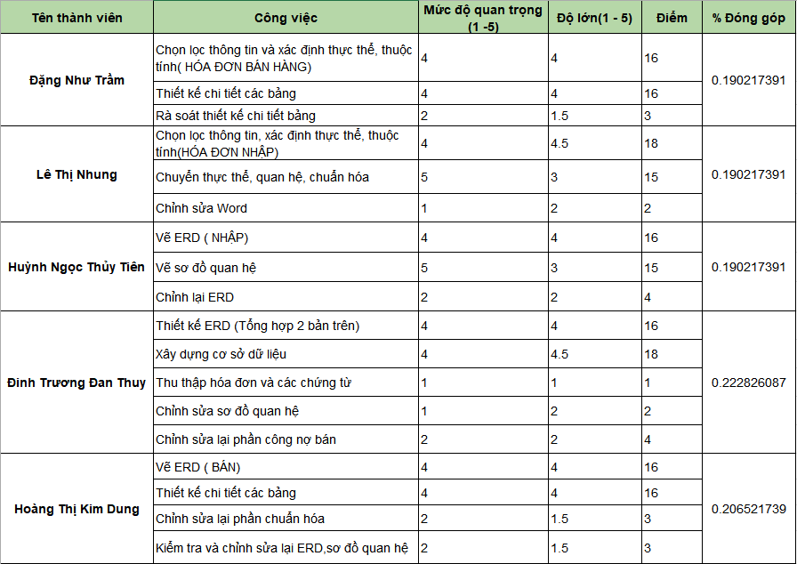

Hình ảnh hồ sơ/ chứng từ

Thông tin về quá trình khảo sát:
Nhóm 49K212.08 đã thực hiện khảo sát thực tế tại Cửa hàng phụ tùng xe máy Tài – một cửa hàng chuyên kinh doanh phụ tùng, linh kiện xe máy với quy mô nhỏ và chỉ có một nhân viên quản lý. Qua quá trình trao đổi, nhóm nhận thấy cửa hàng đang gặp nhiều khó khăn trong việc theo dõi nhập – xuất hàng, kiểm soát công nợ của khách hàng cũng như đảm bảo tính chính xác trong quản lý. Trước những thách thức này, chủ cửa hàng mong muốn xây dựng một hệ thống quản lý hiện đại nhằm tối ưu hóa quy trình kinh doanh, giúp việc quản lý trở nên đơn giản, linh hoạt và hiệu quả hơn. Đây sẽ là giải pháp quan trọng giúp cửa hàng vận hành hiệu quả, tiết kiệm thời gian và nâng cao hiệu suất hoạt động trong tương lai.
Định hướng xây dựng hệ thống:
Dựa trên kết quả khảo sát, nhóm quyết định phát triển hệ thống quản lý nhập – xuất hàng và công nợ cho Cửa hàng phụ tùng xe máy Tài, giúp tối ưu hóa quy trình kinh doanh, nâng cao độ chính xác và hiệu quả quản lý.
- Quản lý chặt chẽ quy trình nhập hàng, đồng thời theo dõi thông tin chi tiết về nguồn cung cấp, đảm bảo minh bạch và hiệu quả trong việc nhập hàng.
- Kiểm soát hàng hóa và số lượng tồn kho, giúp chủ cửa hàng nắm bắt chính xác tình trạng hàng hóa để tối ưu việc nhập – xuất.
- Quản lý toàn diện quy trình bán hàng, theo dõi công nợ khách hàng một cách chính xác theo từng lần thanh toán, đảm bảo minh bạch và hạn chế rủi ro tài chính.

Hóa đơn nhập từ nhà cung cấp
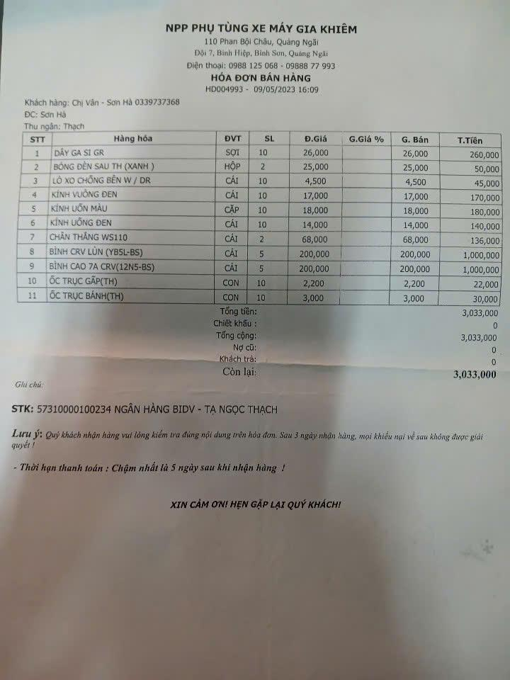
Hình 1. Hóa đơn nhập hàng từ nhà cung cấp

Hóa đơn bán của cửa hàng
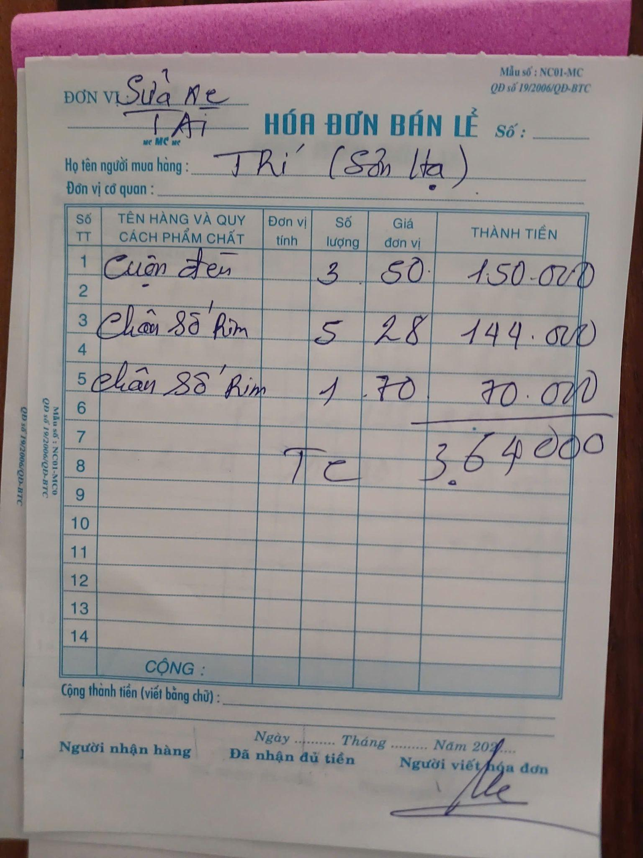
Hình 2. Hóa đơn bán tại cửa hàng

Chứng từ ghi chép về quản lý nợ
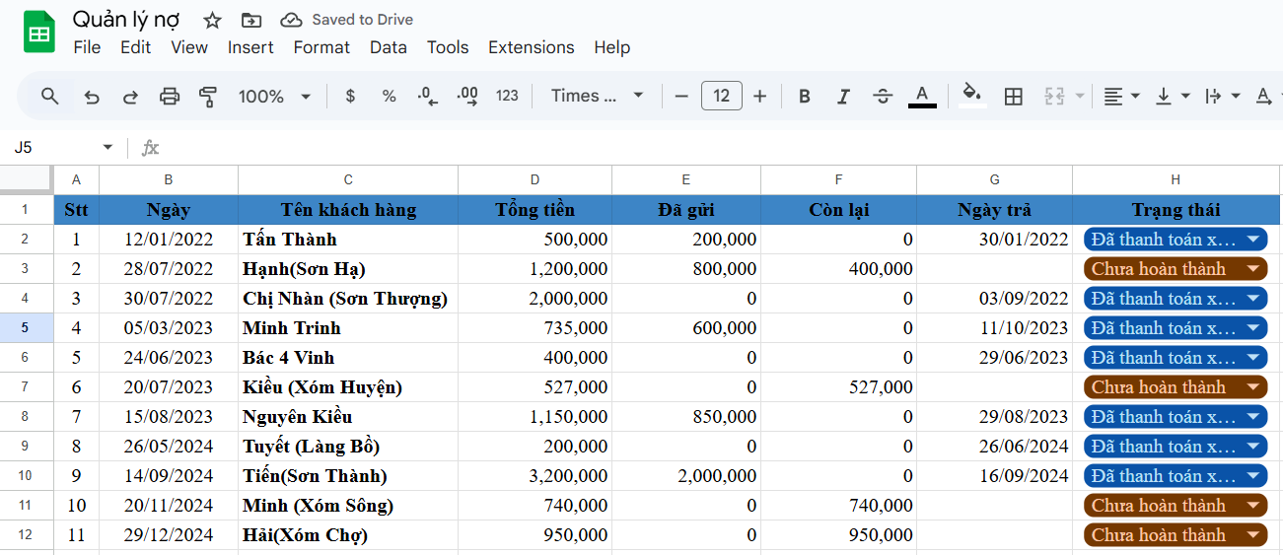
Hình 3. Chứng từ quản lý nợ tại của hàng với đối tượng “Khách hàng”

Thiết kế mức khái niệm

Thiết kế mức khái niệm của hóa đơn nhập hàng
Bước 1: Chọn lọc thông tin
Từ trong HSDL | Từ rõ nghĩa | Từ viết tắt
Địa chỉ | Địa chỉ | DC_NCC
Số điện thoại | Số điện thoại | SDT_NCC
Tên nhà cung cấp | Tên nhà cung cấp | TENNCC
STK | Số tài khoản | STK
Điện thoại | Số điện thoại | SDT_NV
Nhân Viên | Tên nhân viên | TENNV
ĐC | Địa chỉ nhân viên | DC_NV
Thu Ngân | Thu ngân | THUNGAN
Hàng hóa | Tên hàng hóa | TENHH
ĐVT | Đơn vị tính | ĐVT
G.Giá % | Giảm giá | GIAMGIA
SL | Số lượng | SL
Đ.Giá | Đơn giá | DONGIA_NHAP
Mã hóa đơn | Mã hóa đơn nhập | MAHD_NHAP
G.Bán | Giá bán | GIABAN
Ngày bán | Ngày bán | NGAYBAN
T.Tiền | Thành tiền | THANHTIEN
Tổng Tiền | Tổng tiền hàng | TONGTIENHANG
Chiết khấu | Chiết khấu | CK
Tổng cộng | Tổng cộng tiền khách hàng phải trả sau chiết khấu | TONGCONG
Nợ cũ | Nợ cũ | NOCU
Khách trả | Số tiền khách trả | KHACHTRA
Còn lại | Số tiền còn lại khách phải trả | CONLAI
Bước 2: Xác định thực thể, thuộc tính
- NHANVIEN (MANV, TENNV, DC_NV, SDT_NV)
- NHACUNGCAP (MANCC, TENNCC, SDT_NCC, DC_NCC, STK, CONLAI)
- HANGHOA (MAHH, TENHH, DVT, LOAIHANG, SL_TON, LOAIGIA, MUCGIA, GIA)
- Để nâng cao hiệu quả quản lý kho của cửa hàng phụ tùng xe, nhóm đã bổ sung thêm hai thuộc tính vào bảng Hàng hóa vào trong cơ sở dữ liệu, bao gồm Loại hàng và Số lượng hàng tồn.
- Loại hàng (LOAIHANG) giúp phân loại các mặt hàng hỗ trợ việc tìm kiếm nhanh chóng, giúp phân tích doanh số theo từng loại sản phẩm
- Số lượng hàng tồn (SL_TON) giúp theo dõi chính xác số lượng sản phẩm, tránh tình trạng hết hàng hoặc dư thừa quá mức.
Cửa hàng có thể kiểm soát việc nhập hàng hợp lý, làm tăng hiệu quả bán hàng khi nhân viên dễ dàng kiểm tra hàng hóa và tư vấn cho khách.
- Bổ sung 2 thuộc tính Giá, Mức Giá với mục đích:
- Giá giúp lưu trữ thông tin về giá bán của từng sản phẩm, đảm bảo nhân viên luôn có thông tin giá chính xác, tránh nhầm lẫn hoặc sai lệch.
- Mức giá theo dõi giá nhập theo từng nhà cung cấp
- Thuộc tính CONLAI được thêm vào bảng NHACUNGCAP nhằm mục đích quản lý số tiền còn nợ giữa cửa hàng và nhà cung cấp. Mỗi lần mua hàng mà chưa thanh toán hoặc chưa thanh toán hết, số tiền nợ sẽ được ghi nhận vào thuộc tính CONLAI
Bước 3: Xác định mối quan hệ
NHAP (MAHD_NHAP, NGAYBAN, TONGTIENHANG, CK, NOCU, DATRA, TONGCONG, DONGIA_NHAP, GIAMGIA, SL_NHAP, THANHTIEN)
Bước 4: Vẽ sơ đồ
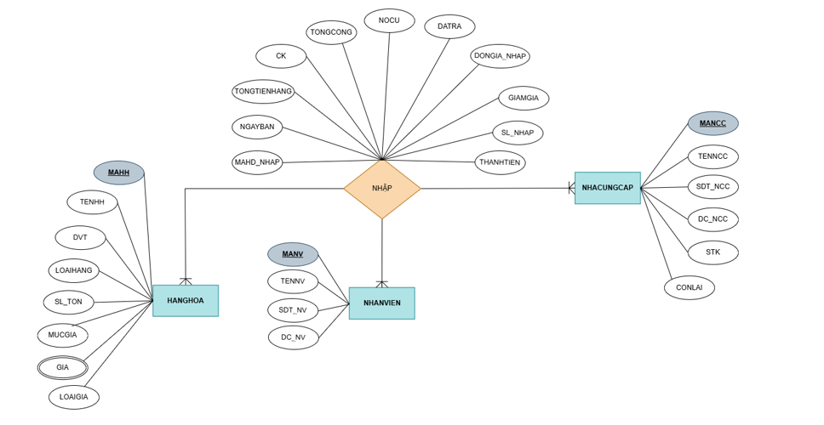
Hình 4. ERD nhập hàng

Thiết kế mức khái niệm của hóa đơn bán hàng
Bước 1: Chọn lọc thông tin
Từ trong HSDL | Từ rõ nghĩa | Từ viết tắt
Họ tên người mua hàng | Họ tên người mua | TENKH
Đơn vị cơ quan | Địa chỉ người mua | ĐC_KH
Tên hàng và quy cách phẩm chất | Tên hàng hóa | TENHANG
Đơn vị tính | Đơn vị tính | DVT
Người viết hóa đơn | Người lập phiếu | TENNV
Ngày | Ngày bán | NGAYBAN
Cộng thành tiền | Tổng tiền tất cả sản phẩm khách hàng mua | TONGCONG
Giá đơn vị | Giá 1 hàng hóa | DONGIA_BAN
Số lượng | Số lượng | SL_BAN
Thành tiền | Thành tiền | THANHTIEN
Bước 2: Xác định thực thể, thuộc tính
- KHACHHANG (MAKH, TENKH, DC_KH, SDT_KH)
- HANGHOA (MAHH, TENHH, DVT, LOAIHANG, SL_TON, LOAIGIA, MUCGIA, DK_APDUNG, NGAY_AD, NGAY_KT)
- NHANVIEN (MANV, TENNV, SDT_NV, DC_NV)
- Bổ sung các thuộc tính Giá, Loại Giá, Mức Giá, Điều kiện áp dụng, Ngày áp dụng và Ngày kết thúc vào bảng Hàng hóa nhằm kiểm soát giá bán một cách chặt chẽ.
- Mức giá quản lý các giá khác nhau của một sản phẩm tùy theo đối tượng khách hàng hoặc chính sách bán hàng.
- Ngày áp dụng và Ngày kết thúc cho phép hệ thống quản lý các giai đoạn thay đổi giá, khi có chương trình khuyến mãi hoặc giảm giá theo thời gian, hệ thống có thể tự động áp dụng giá mới mà không cần cập nhật thủ công, giúp tiết kiệm thời gian và giảm thiểu sai sót.
Bước 3: Xác định mối quan hệ
BAN (MAHD_BAN, NGAYBAN, TONGCONG, SL_BAN, THANHTIEN, DONGIA_BAN, NOCONLAI, NGAYTRA, SOTIENNO, SOTIENTRA )
Bước 4: Vẽ sơ đồ
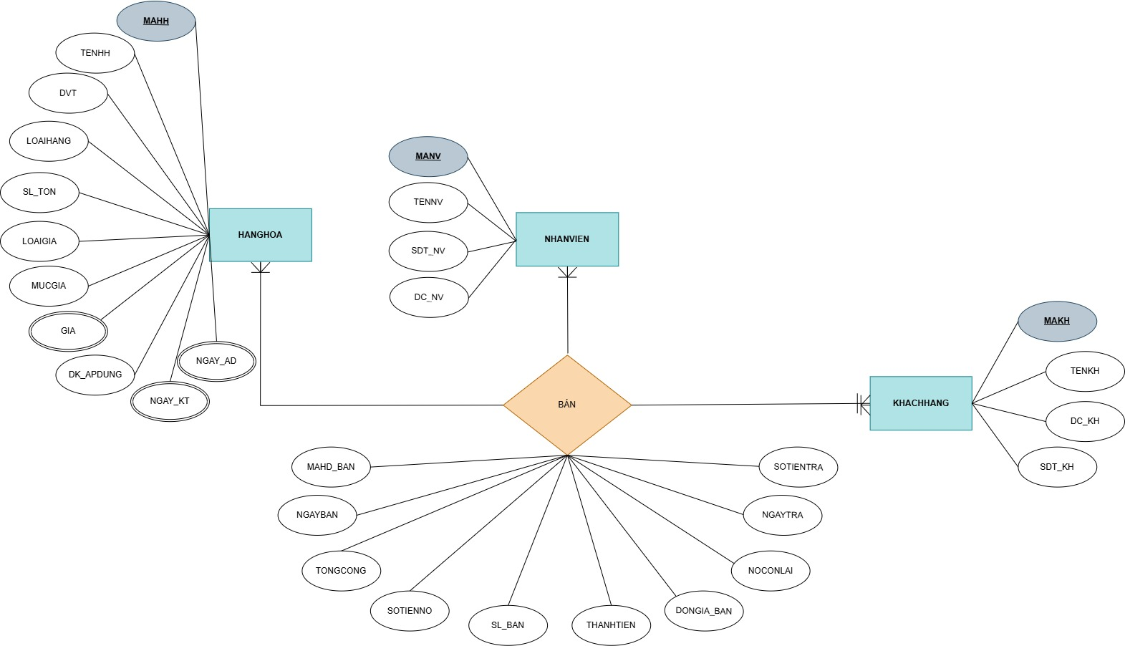
Hình 5. ERD bán hàng

Hóa đơn ERD tích hợp
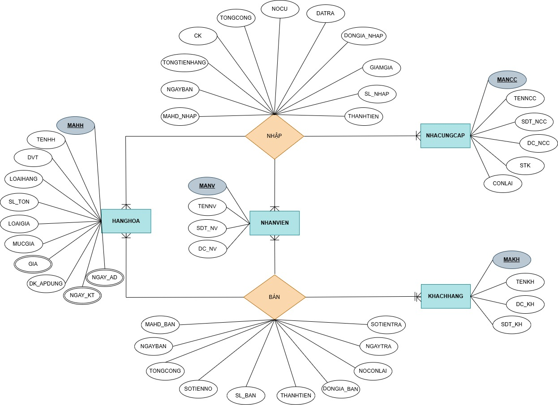
Hình 6. ERD tích hợp

Thiết kế mức logic

Chuyển thực thể thu được
- NHANVIEN (MANV, TENNV, DC_NV, SDT_NV)
- HANGHOA (MAHH, TENHH, DVT, LOAIHANG, SL_TON, LOAIGIA, MUCGIA, GIA, DK_APDUNG, NGAY_AD, NGAY_KT)
- NHACUNGCAP (MANCC, TENNCC, SDT_NCC, DC_NCC, STK, CONLAI)
- KHACHHANG (MAKH, TENKH, DC_KH, SDT_KH)

Chuyển quan hệ thu được
- NHAP (MAHD_NHAP, NGAYBAN, TONGTIENHANG, CK, NOCU, DATRA, TONGCONG, DONGIA_NHAP, GIAMGIA, SL_NHAP, THANHTIEN, MANCC, MAHH, MANV)
- BAN (MAHD_BAN, NGAYBAN, TONGCONG, DONGIA_BAN, SL_BAN, THANHTIEN, NGAYTRA, SOTIENTRA, SOTIENNO, NOCONLAI, MAHH, MANV, MAKH)

Chuẩn hóa
- Chuẩn hóa quan hệ NHAP, thu được:
- HD_NHAP (MAHD_NHAP, NGAYBAN, TONGTIENHANG, TONGCONG, CK, NOCU, DATRA, MANCC, MANV)
- CTHD_NHAP (MAHD_NHAP, MAHH, DONGIA_NHAP, SL_NHAP, GIAMGIA, THANHTIEN)
- Chuẩn hóa quan hệ BAN, thu được:
- HD_BAN (MAHD_BAN, NGAYBAN, TONGCONG, MANV, MAKH)
- CTHD_BAN (MAHD_BAN, MAHH, DONGIA_BAN, SL_BAN, THANHTIEN)
- SOGHINO (MANO, NOCONLAI, MAKH)
- CT_SOGHINO (MANO, MAHD_BAN , SOTIENNO)
- CT_KHTRA(MATRA, NGAYTRA, SOTIENTRA, MANO)
- QUANLYGIA(MAGIA, MAHH, LOAIGIA, MUCGIA, GIA, DK_APDUNG, NGAY_AD, NGAY_KT)
- Để quản lý công nợ khách hàng một cách hiệu quả, nhóm bổ sung ba bảng SOGHINO, CT_SOGHINO và CT_KHTRA vào cơ sở dữ liệu.
- Bảng SOGHINO dùng để theo dõi tổng nợ của từng khách hàng.
- Mã nợ (MANO): là mã nợ duy nhất cho mỗi khách hàng, dùng để theo dõi tổng số nợ từ nhiều hóa đơn.
- Mã khách hàng (MAKH): khóa ngoại này giúp xác định mã nợ đó thuộc về khách hàng nào.
- Bảng CT_SOGHINO lưu trữ chi tiết từng khoản nợ phát sinh từ các hóa đơn bán hàng.
- Một khách hàng có thể có một mã nợ (MANO) dùng để ghi tổng nợ từ nhiều hóa đơn. (Nếu chỉ sử dụng MANO làm khóa chính, ta sẽ gặp vấn đề khi cần lưu thông tin chi tiết về nợ từ từng hóa đơn, vì một mã nợ có thể liên quan đến nhiều hóa đơn. Điều này gây trùng lặp dữ liệu và không thể xác định rõ từng hóa đơn đóng góp bao nhiêu vào tổng nợ.)
- Khi kết hợp cả hai (MANO, MAHD_BAN) làm khóa chính, ta có thể theo dõi chính xác:
- Tổng nợ của khách hàng là bao nhiêu.
- Nợ đó đến từ những hóa đơn nào.
- Mỗi hóa đơn đóng góp bao nhiêu vào tổng số nợ.
- Bảng CT_KHTRA theo dõi các lần thanh toán của khách hàng, giúp cập nhật công nợ chính xác.
- Mã trả (MATRA): là mã thanh toán được tạo mới mỗi khi khách hàng thanh toán nợ (có thể thanh toán luôn 1 lần hoặc trả 1 phần của khoản nợ).
- Mã nợ (MANO): là khóa ngoại giúp xác định khoản nợ nào đang được thanh toán và có thể tham chiếu đến bảng SOGHINO để biết được đó là khoản nợ của khách hàng nào, số tiền nợ là bao nhiêu.
Giúp cửa hàng dễ dàng tra cứu lịch sử công nợ theo từng hóa đơn tránh tình trạng khách hàng nợ quá nhiều mà không kiểm soát được, đồng thời nắm rõ tình hình tài chính của cửa hàng.

Sơ đồ quan hệ
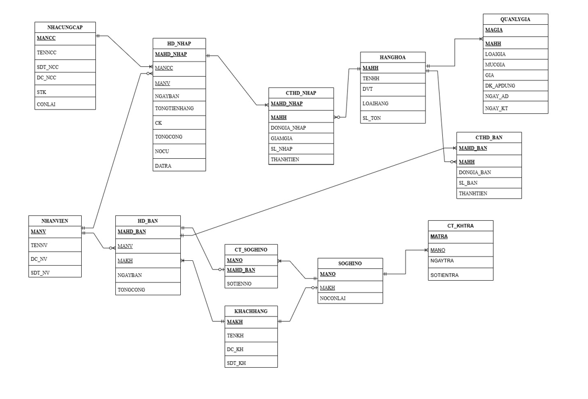
Hình 7. Sơ đồ quan hệ

Thiết kế mức vật lý
- Bảng NHACUNGCAP
Thuộc tính | Diễn giải | Kiểu dữ liệu | Ràng buộc
MANCC | Mã nhà cung cấp | VARCHAR (10) | Khóa Chính
TENNCC | Tên nhà cung cấp | NVARCHAR(100) | Not Null
SDT_NCC | Số điện thoại nhà cung cấp | CHAR(10) | Unique, Check (SDT_NCC like '0[0-9]%')
DC_NCC | Địa chỉ nhà cung cấp | NVARCHAR(100)
STK | Số tài khoản | VARCHAR(16) | Unique
CONLAI | Số tiền còn lại phải trả | MONEY | CHECK(CONLAI >=0)

- Bảng NHANVIEN
Thuộc tính | Diễn giải | Kiểu dữ liệu | Ràng buộc
MANV | Mã nhân viên | VARCHAR(10) | Khóa Chính
TENNV | Tên nhân viên | NVARCHAR(50) | Not Null
DC_NV | Địa chỉ nhân viên | NVARCHAR(100)
SDT_NV | Số điện thoại | CHAR(10) | Unique,Check (SDT_NV like '0[0-9]%')
- Bảng HD_NHAP
Thuộc tính | Diễn giải | Kiểu dữ liệu | Ràng buộc
MAHD_NHAP | Mã hóa đơn nhập | VARCHAR(6) | Khóa Chính
MANCC | Mã nhà cung cấp | VARCHAR(10) | Khóa Ngoại
MANV | Mã nhân viên | VARCHAR(10) | Khóa Ngoại
NGAYBAN | Ngày bán | DATETIME | Check(NGAYBAN  <=GETDATE())
TONGTIENHANG | Tổng tiền hàng | MONEY | Check(TONGTIENHANG  >=0)
CK | Chiết khấu | MONEY | Check(CK>=0)
TONGCONG | Tổng cộng tiền khách hàng phải trả sau chiết khấu | MONEY
NOCU | Nợ cũ | MONEY | Check(NOCU >= 0)
DATRA | Số tiền đã trả | MONEY | Check (DATRA>=0)
- Bảng HANGHOA
Thuộc tính | Diễn giải | Kiểu dữ liệu | Ràng buộc
MAHH | Mã hàng hóa | VARCHAR(8) | Khóa Chính
TENHH | Tên hàng hóa | NVARCHAR(100) | Unique
DVT | Đơn vị tính | NVARCHAR(20) | Not Null
LOAIHANG | Loại hàng | NVARCHAR(50) | Not Null
SL_TON | Số lượng hàng tồn kho | INT | Check(SL_TON>=0)
- Bảng CTHD_NHAP
Thuộc tính | Diễn giải | Kiểu dữ liệu | Ràng buộc
MAHD_NHAP | Mã hóa đơn nhập | VARCHAR(6) | Khóa Chính, Khóa Ngoại
MAHH | Mã hàng hóa | VARCHAR(8) | Khóa Chính, Khóa Ngoại
DONGIA_NHAP | Đơn giá | MONEY | Check(DONGIA_NHAP>=0)
GIAMGIA | Giảm giá | MONEY | Check(GIAMGIA>=0)
SL_NHAP | Số lượng | INT | Check(SL_NHAP>=0)
THANHTIEN | Thành tiền | MONEY
- Bảng KHACHHANG
Thuộc tính | Diễn giải | Kiểu dữ liệu | Ràng buộc
MAKH | Mã khách hàng | VARCHAR(10) | Khóa chính
TENKH | Tên khách hàng | NVARCHAR(50) | Not Null
DC_KH | Địa chỉ khách hàng | NVARCHAR(100)
SDT_KH | Số điện thoại | CHAR(10) | Unique, Check (SDT_KH like '0[0-9]%')

- Bảng HD_BAN
Thuộc tính | Diễn giải | Kiểu dữ liệu | Ràng buộc
MAHD_BAN | Mã hóa đơn bán | VARCHAR (6) | Khóa chính
NGAYBAN | Ngày bán | DATETIME | Check(NGAYBAN<=GETDATE())
TONGCONG | Tổng cộng | MONEY | Check (TONGCONG>0)
MANV | Mã nhân viên | VARCHAR(10) | Khóa Ngoại
MAKH | Mã khách hàng | VARCHAR(10) | Khóa Ngoại
- Bảng CTHD_BAN
Thuộc tính | Diễn giải | Kiểu dữ liệu | Ràng buộc
MAHH | Mã hàng hóa | VARCHAR(8) | Khóa Chính, Khóa ngoại
MAHD_BAN | Mã hóa đơn bán | VARCHAR(6) | Khóa Chính, Khóa ngoại
DONGIA_BAN | Đơn giá | MONEY | Check(DONGIA_BAN>0)
SL_BAN | Số lượng bán | INT | Check(SL_BAN>0)
THANHTIEN | Thành tiền | MONEY
- Bảng SOGHINO
Thuộc tính | Diễn giải | Kiểu dữ liệu | Ràng buộc
MANO | Mã nợ | VARCHAR(6) | Khóa Chính
MAKH | Mã khách hàng | VARCHAR(10) | Khóa Ngoại
NOCONLAI | Số tiền còn nợ lại | MONEY | Check (NOCONLAI >=0)
- Bảng QUANLYGIA
Thuộc tính | Diễn giải | Kiểu dữ liệu | Ràng buộc
MAGIA | Mã giá | VARCHAR(6) | Khóa chính
MAHH | Mã hàng hóa | VARCHAR(8) | Khóa Chính, Khóa ngoại
LOAIGIA | Loại giá | NVARCHAR(100)
MUCGIA | Mức giá | NVARCHAR(50)
GIA | Giá tiền | MONEY | Check (GIA>=0)
DK_APDUNG | Điều kiện áp dụng | NVARCHAR(100)
NGAY_AD | Ngày áp dụng | DATETIME | NOT NULL
NGAY_KT | Ngày kết thúc | DATETIME | Check (NGAY_AD <= NGAY_KT
- Bảng CT_KHTRA
Thuộc tính | Diễn giải | Kiểu dữ liệu | Ràng buộc
MATRA | Mã trả | VARCHAR(10) | Khóa chính
MANO | Mã nợ | VARCHAR(6) | Khóa ngoại
NGAYTRA | Ngày trả | DATETIME | Check(NGAYTRA <=GETDATE())
SOTIENTRA | Số tiền trả | MONEY | Check (SOTIENTRA >0)
- Bảng CT_SOGHINO
Thuộc tính | Diễn giải | Kiểu dữ liệu | Ràng buộc
MANO | Mã nợ | VARCHAR(6) | Khóa chính, Khóa ngoại
MAHD_BAN | Mã hóa đơn bán | VARCHAR(6) | Khóa chính, Khóa ngoại
SOTIENNO | Số tiền nợ | MONEY | Check (SOTIENNO>0)

Tạo cơ sở dữ liệu
CREATE DATABASE QLCH_PhuTungXeMay
USE QLCH_PhuTungXeMay

CREATE TABLE NHACUNGCAP
(
MANCC VARCHAR(10) CONSTRAINT PK_NCC PRIMARY KEY,
TENNCC NVARCHAR(100) NOT NULL,
SDT_NCC CHAR(10) CONSTRAINT UQ_SDT_NCC UNIQUE
CONSTRAINT CK_SDT_NCC CHECK(SDT_NCC LIKE '0[0-9]%'),
DC_NCC NVARCHAR(100),
STK VARCHAR(16) CONSTRAINT UQ_STK UNIQUE,
CONLAI MONEY CONSTRAINT CK_CONLAI CHECK(CONLAI >= 0)
)
GO

CREATE TABLE NHANVIEN
(
MANV VARCHAR(10) CONSTRAINT PK_NV PRIMARY KEY,
TENNV NVARCHAR(50) NOT NULL,
DC_NV NVARCHAR(100),
SDT_NV CHAR(10) CONSTRAINT UQ_SDT_NV UNIQUE
CONSTRAINT CK_SDT_NV CHECK(SDT_NV LIKE '0[0-9]%')
)
GO

CREATE TABLE HD_NHAP
(
MAHD_NHAP VARCHAR(6) CONSTRAINT PK_HD_NHAP PRIMARY KEY,
NGAYBAN DATETIME CONSTRAINT CK_NGBAN CHECK(NGAYBAN <= GETDATE()),
TONGTIENHANG MONEY CONSTRAINT CK_TTH CHECK(TONGTIENHANG >= 0),
CK MONEY CONSTRAINT CK_CKHAU CHECK(CK >= 0),
TONGCONG MONEY,
NOCU MONEY CONSTRAINT CK_NOCU_NHAP CHECK(NOCU >= 0),
DATRA MONEY CONSTRAINT CK_KTRA CHECK(DATRA >= 0),
MANCC VARCHAR(10) CONSTRAINT FK_HD_NHAP_NCC FOREIGN KEY (MANCC) REFERENCES NHACUNGCAP(MANCC),
MANV VARCHAR(10) CONSTRAINT FK_HD_NHAP_NV FOREIGN KEY (MANV) REFERENCES NHANVIEN(MANV),
)
GO

CREATE TABLE HANGHOA
(
MAHH VARCHAR(8) CONSTRAINT PK_HH PRIMARY KEY,
TENHH NVARCHAR(100) CONSTRAINT UQ_TENHANG UNIQUE,
DVT NVARCHAR(20) NOT NULL,
LOAIHANG NVARCHAR(50) NOT NULL,
SL_TON INT CONSTRAINT CK_SL_TON CHECK(SL_TON >= 0)
)
GO

CREATE TABLE QUANLYGIA
(
MAGIA VARCHAR(6),
MAHH VARCHAR(8) CONSTRAINT FK_QUANLYGIA FOREIGN KEY REFERENCES HANGHOA(MAHH),
CONSTRAINT PK_QUANLYGIA PRIMARY KEY(MAGIA, MAHH),
LOAIGIA NVARCHAR(100),
MUCGIA NVARCHAR(50),
GIA MONEY CONSTRAINT CK_GIA CHECK(GIA >= 0),
DK_APDUNG NVARCHAR(100),
NGAY_AD DATETIME CONSTRAINT CK_NGAYAD CHECK(NGAY_AD <= GETDATE()),
NGAY_KT DATETIME,
CONSTRAINT CK_NGAYKT CHECK(NGAY_AD <= NGAY_KT)
)
GO

CREATE TABLE CTHD_NHAP
(
MAHD_NHAP VARCHAR(6) CONSTRAINT FK_CTHD_NHAP_HD FOREIGN KEY REFERENCES HD_NHAP(MAHD_NHAP),
MAHH VARCHAR(8) CONSTRAINT FK_CTHD_NHAP_HH FOREIGN KEY REFERENCES HANGHOA(MAHH),
CONSTRAINT PK_CTHD_NHAP PRIMARY KEY (MAHD_NHAP, MAHH),
DONGIA_NHAP MONEY CONSTRAINT CK_DONGIA CHECK(DONGIA_NHAP >= 0),
GIAMGIA MONEY CONSTRAINT CK_GIAMGIA CHECK(GIAMGIA >= 0),
SL_NHAP INT CONSTRAINT CK_SL_NHAP CHECK(SL_NHAP >= 0),
THANHTIEN MONEY
)
GO

CREATE TABLE KHACHHANG
(
MAKH VARCHAR(10) CONSTRAINT PK_KH PRIMARY KEY,
TENKH NVARCHAR(50) NOT NULL,
DC_KH NVARCHAR(100),
SDT_KH CHAR(10) CONSTRAINT UQ_SDT_KH UNIQUE
CONSTRAINT CK_SDT_KH CHECK(SDT_KH LIKE '0[0-9]%')
)
GO

CREATE TABLE HD_BAN
(
MAHD_BAN VARCHAR(6) CONSTRAINT PK_HD_BAN PRIMARY KEY,
NGAYBAN DATETIME CONSTRAINT CK_NGAYBAN CHECK(NGAYBAN <= GETDATE()),
TONGCONG MONEY CONSTRAINT CK_TONGCONG CHECK(TONGCONG > 0),
MANV VARCHAR(10) CONSTRAINT FK_HD_BAN_NV FOREIGN KEY REFERENCES NHANVIEN(MANV),
MAKH VARCHAR(10) CONSTRAINT FK_HD_BAN_KH FOREIGN KEY REFERENCES KHACHHANG(MAKH)
)
GO

CREATE TABLE CTHD_BAN
(
MAHH VARCHAR(8) CONSTRAINT FK_CTHD_BAN_HH FOREIGN KEY REFERENCES HANGHOA(MAHH),
MAHD_BAN VARCHAR(6) CONSTRAINT FK_CTHD_BAN_HDBAN FOREIGN KEY REFERENCES HD_BAN(MAHD_BAN),
CONSTRAINT PK_CTHD_BAN PRIMARY KEY (MAHH,MAHD_BAN),
DONGIA_BAN MONEY CONSTRAINT CK_DONGIA_BAN CHECK(DONGIA_BAN > 0),
SL_BAN INT CONSTRAINT CK_SL_BAN CHECK(SL_BAN > 0),
THANHTIEN MONEY
)
GO

CREATE TABLE SOGHINO
(
MANO VARCHAR(6) CONSTRAINT PK_SOGHINO PRIMARY KEY,
MAKH VARCHAR(10) CONSTRAINT FK_SOGHINO FOREIGN KEY REFERENCES KHACHHANG(MAKH),
NOCONLAI MONEY CONSTRAINT CK_NOCONLAI CHECK(NOCONLAI >= 0)
)
GO

CREATE TABLE CT_SOGHINO
(
MANO VARCHAR(6) CONSTRAINT FK_CT_SOGHINO FOREIGN KEY REFERENCES SOGHINO(MANO),
MAHD_BAN VARCHAR(6) CONSTRAINT FK_CT_SOGHINO_HD FOREIGN KEY REFERENCES HD_BAN(MAHD_BAN),
CONSTRAINT PK_CT_SOGHINO PRIMARY KEY(MANO,MAHD_BAN),
SOTIENNO MONEY CONSTRAINT CK_SOTIENNO CHECK(SOTIENNO > 0),
)
GO

CREATE TABLE CT_KHTRA
(
MATRA VARCHAR(10) CONSTRAINT PK_CT_KHTRA PRIMARY KEY,
MAKH VARCHAR(10) CONSTRAINT FK_CT_KHTRA FOREIGN KEY REFERENCES KHACHHANG(MAKH),
NGAYTRA DATETIME CONSTRAINT CK_NGAYTRA CHECK(NGAYTRA <= GETDATE()),
SOTIENTRA MONEY CONSTRAINT CK_SOTIENTRA CHECK(SOTIENTRA > 0)
)
GO

- Link file cơ sở dữ liệu:

. LẬP TRÌNH VỚI CƠ SỞ DỮ LIỆU

Phân chia công việc
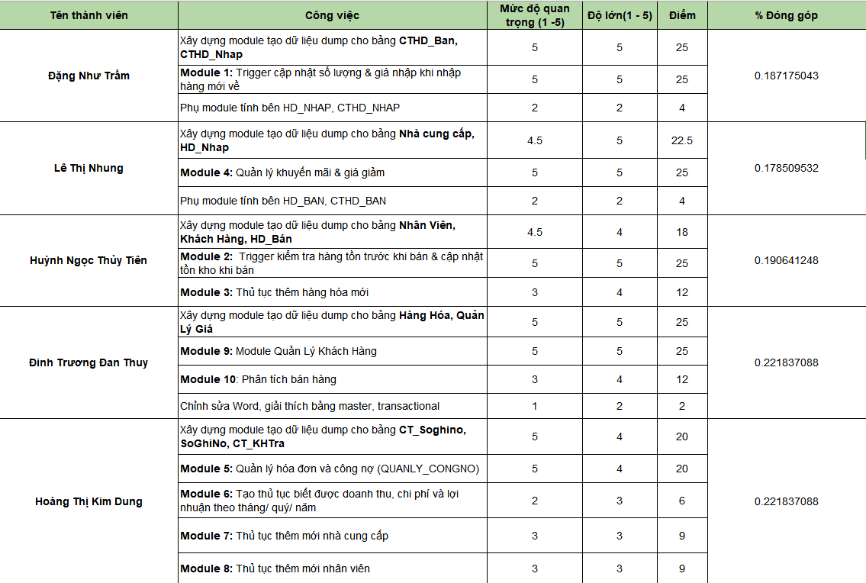

Phân loại các bảng
Master Tables – Bảng dữ liệu nền, dùng để quản lý thông tin cố định, ít thay đổi:
- NHACUNGCAP (Nhà cung cấp)
- Lưu thông tin cơ bản về các nhà cung cấp như tên, địa chỉ, số điện thoại.
- Dữ liệu này không thường xuyên thay đổi, nhưng được sử dụng lặp đi lặp lại trong nhiều giao dịch nhập hàng.
- NHANVIEN (Nhân viên)
- Lưu thông tin nhân viên thực hiện các giao dịch hoặc quản lý hệ thống.
- Là dữ liệu tĩnh, dùng để tham chiếu trong các hóa đơn hoặc nhật ký hoạt động.
- KHACHHANG (Khách hàng)
- Chứa thông tin cá nhân khách hàng như họ tên, số điện thoại, địa chỉ,…
- Là nguồn thông tin cơ sở cho các giao dịch bán hàng, ghi nợ, và thanh toán.
- HANGHOA (Hàng hóa)
- Danh mục hàng hóa: mã hàng, tên hàng, đơn vị tính,…
- Thường dùng để tham chiếu khi tạo hóa đơn nhập – bán hoặc quản lý giá.
- SOGHINO (Sổ ghi nợ)
- Đại diện cho một sổ công nợ giữa khách hàng và cửa hàng
- Các thông tin như MANO, MAKH ít khi thay đổi, chỉ thường xuyên cập nhật NOCONLAI của khách hàng chứ không tăng thêm giao dịch ở bảng
- Vì vậy, nó mang tính chất định danh, giống như "sổ cái", nên được xem là master.
Transactional Tables – Bảng dữ liệu phát sinh theo từng giao dịch:
- HD_NHAP (Hóa đơn nhập)
- Ghi nhận từng lần cửa hàng nhập hàng từ nhà cung cấp.
- Mỗi dòng dữ liệu là một giao dịch cụ thể, có ngày tháng, nhân viên, nhà cung cấp liên quan.
- HD_BAN (Hóa đơn bán)
- Lưu các giao dịch bán hàng cho khách, tương tự như HD_NHAP nhưng ở chiều ngược lại.
- Tạo ra liên tục, mỗi khi có một lần bán hàng xảy ra.
- CTHD_NHAP & CTHD_BAN (Chi tiết hóa đơn nhập và bán)
- Ghi lại chi tiết từng mặt hàng trong mỗi hóa đơn: mã hàng, số lượng, đơn giá…
- Đây là phần quan trọng của mỗi giao dịch vì thể hiện cụ thể nội dung trao đổi.
- QUANLYGIA (Quản lý giá)
- Theo dõi lịch sử thay đổi giá nhập của từng mặt hàng.
- Mỗi lần nhập hàng có thể phát sinh giá mới, nên bản ghi trong bảng này liên tục được cập nhật.
- CT_SOGHINO (Chi tiết sổ ghi nợ)
- Ghi lại từng lần khách mua hàng nhưng chưa trả tiền, tức là phát sinh nợ.
- Là bảng phát sinh nhiều dòng theo từng lần ghi nợ cụ thể.
- CT_KHTRA (Chi tiết khách trả)
- Mỗi dòng thể hiện một lần khách hàng trả nợ.
- Là dữ liệu động, liên tục thay đổi và phát sinh theo thời gian.

Điều chỉnh kiểu dữ liệu
- Bảng HD_NHAP: Cột MAHD_NHAP được chuyển từ varchar(6) sang varchar(15).
Việc điều chỉnh này nhằm đảm bảo hệ thống có thể tạo và quản lý được khối lượng lớn bản ghi hóa đơn (lên đến hàng triệu dòng) mà không bị trùng mã. Đồng thời, mở rộng độ dài mã giúp dễ dàng tích hợp thêm các thông tin như tiền tố ngày tháng hoặc định danh riêng biệt.
- Bảng CTHD_NHAP: Cột MAGIA chuyển từ varchar(6) sang varchar(15).
Giúp linh hoạt hơn trong việc đặt mã giá, đặc biệt khi cần biểu diễn nhiều phiên bản giá cho một mặt hàng theo từng thời điểm cụ thể.
- Bảng HD_BAN: Cột MAHD_BAN được chuyển từ varchar(6) sang varchar(15).
Tương tự bảng HD_NHAP, sự điều chỉnh này phục vụ cho việc tạo mã hóa đơn bán hàng có quy mô lớn, đáp ứng nhu cầu mở rộng dữ liệu trong tương lai.
- Bảng CT_SOGHINO và CTHD_BAN: Các cột mã như MAHD_BAN, MAGIA,. được chuyển từ varchar(6) sang varchar(15).
Mục tiêu là đồng bộ với các bảng liên quan và đảm bảo việc liên kết dữ liệu không bị giới hạn bởi độ dài mã.
- Cột MANO, MAKH: Được chuyển sang varchar(12).
Việc tăng độ dài này giúp mã hóa tốt hơn các thông tin liên quan đến mã nợ và mã khách hàng, đặc biệt khi hệ thống phát triển cần mở rộng thêm các yếu tố phân loại như khu vực, thời gian hoặc loại khách hàng.

Tạo dữ liệu dump cho các bảng trong cơ sở dữ liệu

Tạo dữ liệu tự động cho bảng NHACUNGCAP
create or alter proc pNhaCungCap
as
begin
--Danh sách nhà mạng
declare @nhamang table (dauso char(3))
insert into @nhamang
values
('039'), ('038'), ('037'), ('036'),('035'), ('034'), ('032'),
('096'), ('097'), ('098'), ('086'), -- viettel
('082'), ('083'), ('084'), ('085'),('081'), ('088'), -- vinaphone
('077'), ('078'), ('079'), ('076'), ('070'), -- mobifone
('052'), ('056'), ('056') -- vietnamobile

--Tên nhà cung cấp
declare @loainhacungcap table (loai nvarchar(50))
insert into @loainhacungcap
values
(N'Công ty TNHH'),
(N'Tập Đoàn'),(N'Công ty Cổ Phần'),(N'Công ty Cổ Phần Thương'),
(N'Nhà máy'),(N'Cửa hàng'),(N'Trung tâm'),
(N'Tổng kho phân phối'),(N'Chi nhánh kinh doanh')

declare @demncc table (dem nvarchar (50))
insert into @demncc
values
(N'phụ tùng'),
(N'linh kiện'),
(N'sản xuất phụ tùng'),
(N'phụ tùng ô tô xe máy'),
(N'kỹ thuật ô tô')

declare @tenncc table (ten nvarchar (50))
insert into @tenncc
values
(N'Tiến Phát'),(N'Gia Huy'),(N'APC'),(N'Hùng Cường'),
(N'Đắc Yến'),(N'Tuấn Nam'), (N'Hoàng Kim'),(N'Liên Việt Auto'),
(N'Hải Diệu'),(N'Hòa Phát'),(N'Ngọc Long'),(N'Trường Hải'),
(N'Quốc Tế Auto'),(N'Phú Mỹ'),(N'Thịnh Vượng')

declare @tennhacungcap nvarchar(100),@loai nvarchar(50),
@dem nvarchar(50),@tencungcap nvarchar(50)

--Số nhà
declare @soNha table (sonha nvarchar(20))
insert into @soNha
values
(N'Số 02'), (N'08'), (N'15'), (N'Số 01'),
(N'07'), (N'03'), (N'Số 05'), (N'89'),
(N'12'), (N'45'),(N'Số 19'), (N'20'),(N'150'),
(N'Số 101'), (N'100'), (N'50'), (N'Số 54'),
(N'74'), (N'09'), (N'45')

--Tên đường
declare @duong table (tenduong nvarchar(100))
insert into @duong
values
(N'Võ Như Hưng'), (N'An Dương Vương'), (N'Trần Hưng Đạo'),
(N'Trường Chinh'), (N'Ngô Quyền'), (N'Lê Hữu Trác'),
(N'Võ Văn Kiệt'), (N'Nguyễn Công Trứ'),
(N'Nguyễn Thị Minh Khai'), (N'Chính Hữu'),
(N'Ngũ Hành Sơn'), (N'Phan Tứ'), (N'Trưng Nữ Vương'),
(N'Lê Quý Đôn'),(N'Mỹ An'),(N'Nguyễn Tư Giản'),
(N'Phan Thanh'), (N'Võ Nguyên Giáp'), (N'Hoàng Kế Viêm'),
(N'Lê Minh Trung'),(N'Trần Đình Đàn'), (N'Dương Trí Trạch')

-- Bảng tạm chứa Quận/Huyện/Thành phố
declare @quan table (quanhuyen nvarchar(100))
insert into @quan
values
(N'Quận Ngũ Hành Sơn, Đà Nẵng '),
(N'Thị xã Quảng Trị, Quảng Trị'),
(N'Thành phố Đồng Hới, Quảng Bình'), (N'Thành phố Vinh, Nghệ An'),
(N'Thành phố Vĩnh Yên, Vĩnh Phúc'), (N'Quận Hà Đông, Hà Nội'),
(N'Thành phố Huế, Thừa Thiên Huế'), (N'Huyện Hoài Đức, Hà Nội'),
(N'Quận Hoàng Mai, Hà Nội'), (N'Quận Cầu Giấy, Hà Nội'),
(N'Thành phố Biên Hòa, Đồng Nai'), (N'Quận Tân Phú, HCM'),
(N'Thành phố Dĩ An, Bình Dương'),
(N'Quận Tân Bình, HCM'),
(N'Xã Đức Hiệp, Huyện Mộ Đức, Quảng Ngãi'),
(N'Xã Đức Hòa, Huyện Mộ Đức, Quảng Ngãi'),
(N'Xã Trà Giang, Huyện Trà Bồng, Quảng Ngãi')

declare @i int = 1, @sdt char(10), @diachi nvarchar(200),
@stk varchar(15), @dauso char(3),@sonhancc nvarchar(20),
@tenduong nvarchar(100), @quanhuyen nvarchar(100)

while @i <= 30
begin
declare @diachitrung bit = 1
while @diachitrung = 1
begin
select top 1 @sonhancc = sonha from @soNha order by newid()
select top 1 @tenduong = tenduong from @duong order by newid()
select top 1 @quanhuyen = quanhuyen from @quan order by newid()
set @diachi = @sonhancc + N', đường ' + @tenduong + N', ' + @quanhuyen
if not exists (select 1 from nhacungcap where dc_ncc = @diachi)
begin
set @diachitrung = 0
end
end

select top 1 @loai = loai from @loainhacungcap order by newid()
select top 1 @dem = dem from @demncc order by newid()
select top 1 @tencungcap = ten from @tenncc order by newid()
set @tennhacungcap= concat(@loai,' ',@dem,' ',@tencungcap)

select top 1 @dauso = dauso from @nhamang order by newid()
set @sdt = cast(@dauso as varchar) + cast(1000000 + abs(checksum(newid())) % 9999999 as varchar)
set @stk = cast(100000000000 + abs(checksum(newid())) % 900000000000 as varchar)
if not exists (select 1 from nhacungcap where sdt_ncc = @sdt or stk = @stk)
begin
insert into NHACUNGCAP
values
('NCC'+right('0000000000' + cast(@i as varchar), 7),
@tennhacungcap,
@sdt,
@diachi,
@stk,
1000000 + abs(checksum(newid())) % 4000000)
set @i = @i + 1
end
end
end

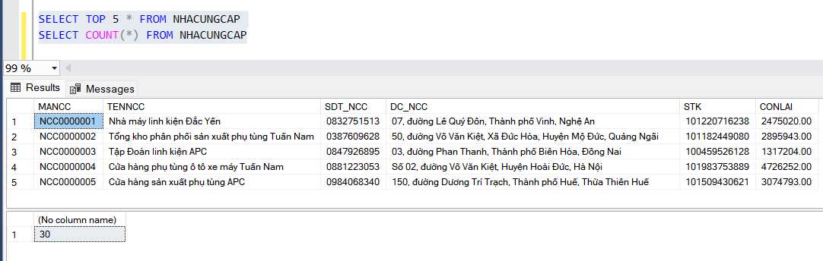

Tạo dữ liệu tự động cho HD_NHAP
create or alter proc pHDNhap
as
begin
declare @i int = 1

while @i <= 1000000
begin
declare @MaHDN varchar(15),
@MaNCC varchar(10),
@MaNV varchar(10),
@NgayBan datetime

-- Mã hóa đơn
set @MaHDN = 'HDN' + right('000000000000' + cast(@i as varchar), 11)

-- Mã nhân viên + NCC + ngày bán
select top 1 @MaNV = MANV
from NHANVIEN
order by newid()

select top 1 @MaNCC = MANCC
from NHACUNGCAP
order by newid()

set @NgayBan = dateadd(second, -abs(checksum(newid())) % (5 * 365 * 24 * 60 * 60), getdate())

-- Tạo hóa đơn
insert into hd_nhap (mahd_nhap, ngayban, tongtienhang,ck, tongcong, nocu, datra, mancc, manv)
select @MaHDN, @NgayBan, null, null, null, null, null, @MaNCC, @MaNV
set @i += 1
end
end
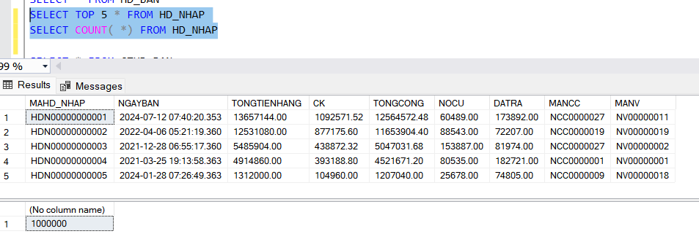

Tạo dữ liệu tự động cho CTHD_NHAP
CREATE OR ALTER PROC pCTHD_NHAP
AS
BEGIN
DECLARE
@i INT = 1,@MAHD_NHAP VARCHAR(15),
@MAHH VARCHAR(8),@DONGIA_NHAP DECIMAL(18,2),
@GIAMGIA DECIMAL(18,2),@SL_NHAP INT,
@THANHTIEN DECIMAL(18,2),
@TONGTIENHANG DECIMAL(18,2),
@CK DECIMAL(18,2), @TONGCONG DECIMAL(18,2),
@NOCU DECIMAL(18,2), @DATRA DECIMAL(18,2),
@TongHDN INT, @SoMatHang INT

-- Tạo bảng tạm chứa danh sách MAHD_NHAP
DECLARE @DanhSachHD TABLE (DongDL INT IDENTITY(1,1), MAHD_NHAP VARCHAR(15))
INSERT INTO @DanhSachHD (MAHD_NHAP)
SELECT MAHD_NHAP FROM HD_NHAP ORDER BY MAHD_NHAP ASC

SELECT @TongHDN = COUNT(*) FROM @DanhSachHD

WHILE @i <= @TongHDN
BEGIN
SELECT @MAHD_NHAP = MAHD_NHAP FROM @DanhSachHD WHERE DongDL = @i

-- Random số mặt hàng cần nhập
SET @SoMatHang = CAST(RAND(CHECKSUM(NEWID())) * 4 + 3 AS INT)

-- Danh sách mặt hàng random (không trùng trong cùng 1 hóa đơn)
DECLARE @DanhSachMAHH TABLE (DongHH INT IDENTITY(1,1), MAHH VARCHAR(8))
INSERT INTO @DanhSachMAHH (MAHH)
SELECT TOP (@SoMatHang) MAHH
FROM HANGHOA
WHERE MAHH NOT IN (SELECT MAHH FROM CTHD_NHAP WHERE MAHD_NHAP = @MAHD_NHAP)
ORDER BY NEWID()

DECLARE @j INT = 1

WHILE @j <= @SoMatHang
BEGIN
SELECT @MAHH = MAHH FROM @DanhSachMAHH WHERE DongHH = @j

SET @DONGIA_NHAP = ROUND(RAND(CHECKSUM(NEWID())) * (500000 - 1000) + 1000, 2)
SET @GIAMGIA = ROUND(RAND(CHECKSUM(NEWID())) * (50000 - 0), 2)
SET @SL_NHAP = CAST(RAND(CHECKSUM(NEWID())) * 9 + 1 AS INT)
SET @THANHTIEN = (@SL_NHAP * @DONGIA_NHAP)

-- Kiểm tra tránh trùng khóa chính trước khi chèn
IF NOT EXISTS (
SELECT 1 FROM CTHD_NHAP
WHERE MAHD_NHAP = @MAHD_NHAP AND MAHH = @MAHH
)
BEGIN
INSERT INTO CTHD_NHAP (MAHD_NHAP, MAHH, DONGIA_NHAP, GIAMGIA, SL_NHAP, THANHTIEN)
VALUES (@MAHD_NHAP, @MAHH, @DONGIA_NHAP, @GIAMGIA, @SL_NHAP, @THANHTIEN)

-- Cập nhật SL_TON cho từng mặt hàng
UPDATE HANGHOA
SET SL_TON = ISNULL(SL_TON, 0) + @SL_NHAP
WHERE MAHH = @MAHH
END

SET @j = @j + 1
END

-- Tính tổng tiền hàng
SELECT @TONGTIENHANG = ISNULL(SUM(THANHTIEN), 0)
FROM CTHD_NHAP
WHERE MAHD_NHAP = @MAHD_NHAP

-- CK random 5-10%
DECLARE @CK_ptram FLOAT = ROUND((RAND(CHECKSUM(NEWID())) * 5.0) + 5.0, 2)
SET @CK = ROUND(@TONGTIENHANG * @CK_ptram / 100.0, 2)

-- Tính tổng cộng
SET @TONGCONG = @TONGTIENHANG - @CK

-- Random NOCU và DATRA
SET @NOCU = CAST(RAND(CHECKSUM(NEWID())) * @TONGCONG AS INT)
SET @DATRA = CAST(RAND(CHECKSUM(NEWID())) * (@TONGCONG + @NOCU) AS INT)

-- Cập nhật hóa đơn nhập
UPDATE HD_NHAP
SET TONGTIENHANG = @TONGTIENHANG,
CK = @CK,
TONGCONG = @TONGCONG,
NOCU = @NOCU,
DATRA = @DATRA
WHERE MAHD_NHAP = @MAHD_NHAP

SET @i = @i + 1
END
END

exec pCTHD_NHAP

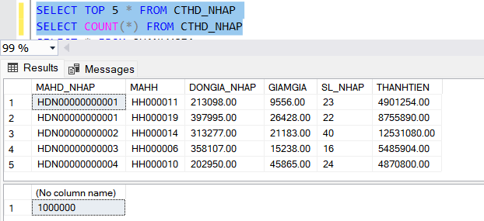

Tạo dữ liệu tự động cho bảng HANGHOA
create or alter procedure pHangHoa
as
begin
declare @LoaiHang nvarchar(50), @TenHH nvarchar(100), @DVT nvarchar(20), @i int = 1
declare @DSHangHoa table ( LoaiHang nvarchar(50),
TenHH nvarchar(100),
DVT nvarchar(20))
insert into @DSHangHoa (LoaiHang, TenHH, DVT)
values
(N'Dầu nhớt - Phụ Gia', N'Chai súc động cơ Honda Thailand', N'Chai'),
(N'Dầu nhớt - Phụ Gia', N'Chai dầu thắng Honda Thailand', N'Chai'),
(N'Dầu nhớt - Phụ Gia', N'Nhớt láp Honda Thailand Super', N'Chai'),
(N'Dầu nhớt - Phụ Gia', N'Nhớt Honda ThaiLand Ultra xe số 10W30', N'Chai'),
(N'Dầu nhớt - Phụ Gia', N'Mỡ bò Suzuki hũ 450G', N'Hũ'),

(N'Lốp xe', N'Lốp xe máy Michelin City Grip Pro 70/90-17', N'Cái'),
(N'Lốp xe', N'Lốp xe máy Dunlop D307 80/90-17', N'Cái'),
(N'Lốp xe', N'Lốp xe máy IRC NR87 90/90-14', N'Cái'),
(N'Lốp xe', N'Lốp xe máy Pirelli Diablo Rosso Sport 100/80-17', N'Cái'),
(N'Lốp xe', N'Lốp xe máy Maxxis MA3D 80/90-14', N'Cái'),

(N'Nhông xích', N'Bộ nhông sên dĩa DID cho Exciter 150', N'Bộ'),
(N'Nhông xích', N'Bộ nhông sên dĩa SSS cho Winner X', N'Bộ'),
(N'Nhông xích', N'Nhông sên dĩa Honda chính hãng', N'Bộ'),
(N'Nhông xích', N'Sên vàng RK 428HSB', N'Sợi'),
(N'Nhông xích', N'Nhông trước + nhông sau + sên Racing Boy', N'Bộ'),

(N'Bugi', N'Bugi NGK CR7HSA', N'Cái'),
(N'Bugi', N'Bugi Denso U22FS-U', N'Cái'),
(N'Bugi', N'Bugi Bosch Platinum WR7DP', N'Cái'),
(N'Bugi', N'Bugi NGK Iridium CR8EIX', N'Cái'),
(N'Bugi', N'Bugi Denso Iridium IU22', N'Cái'),

(N'Phanh', N'Má phanh đĩa Honda chính hãng', N'Bộ'),
(N'Phanh', N'Má phanh đĩa Yamaha chính hãng', N'Bộ'),
(N'Phanh', N'Má phanh đùm Honda chính hãng', N'Bộ'),
(N'Phanh', N'Má phanh đùm Yamaha chính hãng', N'Bộ'),
(N'Phanh', N'Đĩa phanh trước Racing Boy', N'Cái'),

(N'Phuộc', N'Phuộc trước YSS Honda Winner X', N'Cặp'),
(N'Phuộc', N'Phuộc sau Ohlins Yamaha Exciter 150', N'Cái'),
(N'Phuộc', N'Phuộc trước Racing Boy V3', N'Cặp'),
(N'Phuộc', N'Phuộc sau Nitron Honda SH 150i', N'Cái'),
(N'Phuộc', N'Phuộc trước Redleo Honda Air Blade', N'Cặp'),

(N'Ắc quy', N'Ắc quy GS GTZ5S', N'Cái'),
(N'Ắc quy', N'Ắc quy Đồng Nai 12V-5Ah', N'Cái'),
(N'Ắc quy', N'Ắc quy Motobatt MB5U', N'Cái'),
(N'Ắc quy', N'Ắc quy Bosch YTZ6V', N'Cái'),
(N'Ắc quy', N'Ắc quy Globe WP5-12', N'Cái')

while exists (select 1 from @DSHangHoa)
begin
select top 1 @LoaiHang = LoaiHang, @TenHH = TenHH, @DVT = DVT
from @DSHangHoa order by NEWID()

declare @MAHH varchar(8) = 'HH' + RIGHT('000000' + CAST(@i AS VARCHAR), 6)

if not exists (select 1 from HANGHOA where TENHH = LTRIM(RTRIM(@TenHH)))
begin
insert into HANGHOA (MAHH, TENHH, DVT, LOAIHANG, SL_TON)
values (@MAHH, @TenHH, @DVT, @LoaiHang, 0)
end

delete from @DSHangHoa where TenHH = @TenHH

set @i = @i + 1
end
end

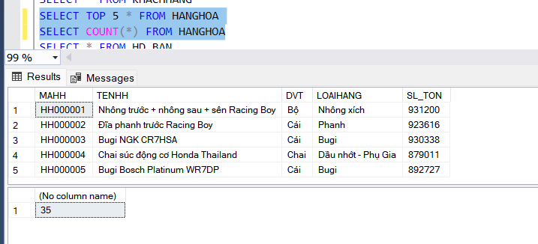

Tạo dữ liệu tự động cho bảng QUANLYGIA
create or alter procedure pThemQLyGia
as
begin
declare @maxMaGia int
select @maxMaGia = isnull(max(try_cast(right(MAGIA, 14) as int)), 0)
from QUANLYGIA

declare @DanhSachHH table (ID int identity(1,1), MAHH varchar(8))
insert into @DanhSachHH (MAHH)
select distinct MAHH from HANGHOA

declare @MaGia int = @maxMaGia, @i int = 1
declare @MaHH varchar(8), @DonGiaNhap money,
@GiaSi money, @GiaLe money,
@GiaKM money, @NgayApDung datetime, @MucGia varchar(50)

declare @dem int
select @dem = count(*) from @DanhSachHH

while @i <= @dem
begin
select @MaHH = MAHH from @DanhSachHH where ID = @i

-- Bảng tạm cho lịch sử giá nhập
create table #LichSuGiaNhap (
STT int identity(1,1),
MAHH varchar(8),
DONGIA_NHAP money,
MANCC nvarchar(50),
NGAYBAN datetime
);

insert into #LichSuGiaNhap (MAHH, DONGIA_NHAP, MANCC, NGAYBAN)
select ct.MAHH, ct.DONGIA_NHAP, hd.MANCC, hd.NGAYBAN
from CTHD_NHAP ct
join HD_NHAP hd on ct.MAHD_NHAP = hd.MAHD_NHAP
where ct.MAHH = @MaHH
order by hd.NGAYBAN

declare @viTri int = 1, @tongSo int
select @tongSo = count(*) from #LichSuGiaNhap

while @viTri <= @tongSo
begin
select @DonGiaNhap = DONGIA_NHAP,
@MucGia = MANCC,
@NgayApDung = NGAYBAN
from #LichSuGiaNhap
where STT = @viTri

-- Cập nhật NGAY_KT cho giá nhập trước đó
update QUANLYGIA
set NGAY_KT = dateadd(second, -1, @NgayApDung)
where MAHH = @MaHH and LOAIGIA = N'Giá nhập' and NGAY_KT is null

-- Thêm giá nhập mới
set @MaGia = @MaGia + 1
insert into QUANLYGIA
values ('G' + right('000000000000000' + cast(@MaGia as varchar), 14),
@MaHH, N'Giá nhập', @MucGia, @DonGiaNhap, null, @NgayApDung, null)

-- Tạo giá bán
set @GiaSi = @DonGiaNhap * 1.15
set @GiaLe = @DonGiaNhap * 1.2
set @GiaKM = @DonGiaNhap * 1.3

-- Giá sỉ
update QUANLYGIA
set NGAY_KT = dateadd(second, -1, @NgayApDung)
where MAHH = @MaHH and LOAIGIA = N'Giá bán' and MUCGIA = N'Giá sỉ' and NGAY_KT is null

set @MaGia = @MaGia + 1
insert into QUANLYGIA
values ('G' + right('000000000000000' + cast(@MaGia as varchar), 14),
@MaHH, N'Giá bán', N'Giá sỉ', @GiaSi, N'SL_BAN > 10', @NgayApDung, null)

-- Giá lẻ
update QUANLYGIA
set NGAY_KT = dateadd(second, -1, @NgayApDung)
where MAHH = @MaHH and LOAIGIA = N'Giá bán' and MUCGIA = N'Giá lẻ' and NGAY_KT is null

set @MaGia = @MaGia + 1
insert into QUANLYGIA
values ('G' + right('000000000000000' + cast(@MaGia as varchar), 14),
@MaHH, N'Giá bán', N'Giá lẻ', @GiaLe, null, @NgayApDung, null)

-- Giá khuyến mãi
update QUANLYGIA
set NGAY_KT = dateadd(second, -1, @NgayApDung)
where MAHH = @MaHH and LOAIGIA = N'Giá bán' and MUCGIA = N'Khuyến mãi' and NGAY_KT is null

set @MaGia = @MaGia + 1
insert into QUANLYGIA
values ('G' + right('000000000000000' + cast(@MaGia as varchar), 14),
@MaHH, N'Giá bán', N'Khuyến mãi', @GiaKM, N'SL_BAN > 5', @NgayApDung, null)

set @viTri = @viTri + 1
end

drop table #LichSuGiaNhap

set @i = @i + 1

-- Bổ sung NGAY_KT còn thiếu (nếu có)
update qlygia
set NGAY_KT = dateadd(second, -1, (
select min(NGAY_AD)
from QUANLYGIA qgia_moi
where qgia_moi.MAHH = qlygia.MAHH
and qgia_moi.LOAIGIA = N'Giá nhập'
and qgia_moi.NGAY_AD > qlygia.NGAY_AD
))
from QUANLYGIA qlygia
where qlygia.LOAIGIA = N'Giá nhập' and qlygia.NGAY_KT is null

-- Cập nhật NGAY_KT cho giá bán
update qlygia
set NGAY_KT = dateadd(second, -1, (
select min(NGAY_AD)
from QUANLYGIA qgia_moi
where qgia_moi.MAHH = qlygia.MAHH
and qgia_moi.LOAIGIA = N'Giá bán'
and qgia_moi.MUCGIA = qlygia.MUCGIA
and qgia_moi.NGAY_AD > qlygia.NGAY_AD
))
from QUANLYGIA qlygia
where qlygia.LOAIGIA = N'Giá bán' and qlygia.NGAY_KT is null
end
end

exec pThemQLyGia

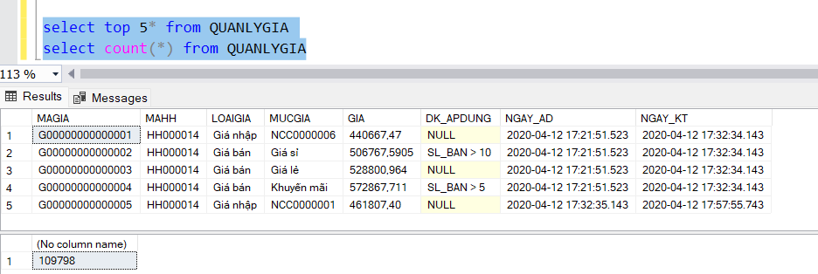

Tạo dữ liệu tự động cho bảng NHANVIEN
create or alter proc pNhanVien
as
begin
declare @i int, @manv varchar(10),
@tennv nvarchar(50), @dc_nv nvarchar(100),
@sdt char(10),@number_nv int,
@dauso char(3),@ho nvarchar(20),
@tendem nvarchar(20),@ten nvarchar(10),
@sonha varchar(10),@tenduong nvarchar(100),
@phuong nvarchar(100),@so int

declare @honv table (Ho nvarchar(20))
insert into @honv
values (N'Nguyễn'), (N'Trần'), (N'Lê'),
(N'Phạm'), (N'Hoàng'), (N'Đinh'),
(N'Hồ'), (N'Võ'), (N'Đặng'), (N'Bùi'),
(N'Đỗ'), (N'Huỳnh'), (N'Phan'),
(N'Trương'), (N'Lê'), (N'Vũ'),
(N'Trịnh'), (N'Ngô'), (N'Dương')

declare @tendemnv table (TenDem nvarchar(20))
insert into @tendemnv
values (N'Văn'), (N'Thị'), (N'Minh'),
(N'Thanh'), (N'Ngọc'), (N'Quang'), (N'Thùy'),
(N'Hoài'), (N'Xuân'), (N'Hồng'),
(N'Trung'), (N'Anh'), (N'Viết'),
(N'Đoàn'),(N'Mộc'), (N'Nhật'), (N'Thu'),
(N'Tiến'), (N'Việt'), (N'Diễm')

declare @tencuanv table (Ten nvarchar(20))
insert into @tencuanv
values (N'An'), (N'Bình'), (N'Hoa'), (N'Dũng'),
(N'Lan'), (N'Thơ'), (N'Thịnh'), (N'Nguyên'),
(N'Hải'), (N'Tuấn'), (N'Thảo'), (N'Nhung'),
(N'Quân'), (N'Kiệt'), (N'Huy'), (N'My'),
(N'Hùng'), (N'Phong'), (N'Khiêm'), (N'Long'),
(N'Đạt'), (N'Tiên'), (N'Dương'), (N'Trinh')

declare @tenduongnv table (TenDuong nvarchar(100))
insert into @tenduongnv
values (N'đường Phạm Văn Đồng'), (N'đường Lê Trung Đình'),
(N'đường Quang Trung'), (N'đường Lý Thường Kiệt'),
(N'đường Nguyễn Nghiêm'), (N'đường Trường Chinh'),
(N'đường Nguyễn Du'), (N'đường Bà Triệu'),
(N'đường Lê Lợi'), (N'đường Nguyễn Trãi'),
(N'đường Xô Viết Nghệ Tĩnh'), (N'đường Tố Hữu'),
(N'đường Phạm Xuân Hoàn'), (N'đường Nguyễn Thụy'),
(N'đường Nguyễn Bá Loan'), (N'đường Trương Quang Trọng'),
(N'đường Nguyễn Văn Linh'), (N'đường Võ Nguyên Giáp'),
(N'đường Trần Hưng Đạo'), (N'đường Trần Qúy Cáp')

declare @phuongnv table (Phuong nvarchar(100))
insert into @phuongnv
values (N'phường Trần Phú'), (N'phường Nghĩa Chánh'),
(N'phường Nguyễn Nghiêm'), (N'phường Trần Hưng Đạo'),
(N'phường Chánh Lộ'), (N'phường Nghĩa Lộ'),
(N'phường Lê Hồng Phong'), (N'phường Trương Quang Trọng')
declare @dausdtnv table (Sdt char(3))
insert into @dausdtnv
values ('039'), ('038'), ('037'), ('036'), ('035'), ('034'),
('032'), ('096'), ('097'), ('098'), ('086'), -- viettel
('082'), ('083'), ('084'), ('085'), ('081'), ('088'), -- vinaphone
('077'), ('078'), ('079'), ('076'), ('070'), -- mobifone
('052'), ('056'), ('056') -- vietnamobile
set @i = 1
while @i <= 20
begin
set @manv = 'NV' + right('00000000' + cast(@i as varchar (8)),8)

select top 1 @ho = Ho from @honv order by newid()
set @so = (abs(checksum(newid())) % 3) + 2
-- Random tên đệm
set @tendem = ''
if @so >= 3
select top 1 @tendem = TenDem from @tendemnv order by newid()
if @so = 4
set @tendem = @tendem + ' ' + (select top 1 TenDem from @tendemnv order by newid())
-- Random tên
select top 1 @ten = Ten from @tencuanv order by newid()

set @tennv = @ho + ' ' + @tendem + ' ' + @ten

set @sonha = cast(abs(checksum(newid())) % 200 + 1 as varchar(10))
select top 1 @tenduong = TenDuong from @tenduongnv order by newid()
select top 1 @phuong = Phuong from @phuongnv order by newid()

select top 1 @dc_nv = N'Số ' + @sonha +', '+ @tenduong +', '+ @phuong + N', thành phố Quảng Ngãi, Quảng Ngãi'

select top 1 @dauso = Sdt from @dausdtnv order by newid()
set @number_nv = cast(rand() * 10000000 as int)
set @sdt = @dauso + right(replicate('0', 9) + cast(@number_nv as varchar(7)), 7)

insert into NHANVIEN (MANV, TENNV, DC_NV, SDT_NV)
values (@manv, @tennv, @dc_nv, @sdt)

set @i =@i + 1
end
end
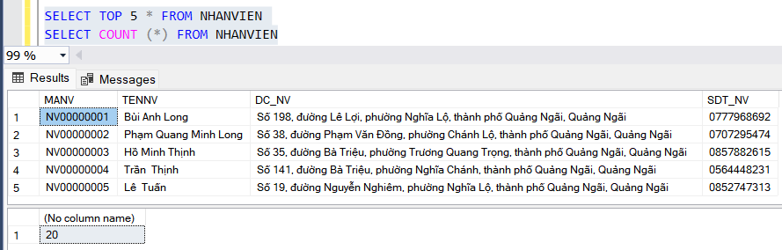

Tạo dữ liệu tự động cho bảng KHACHHANG
create or alter proc pKhachHang
as
begin
declare @i int,
@makh varchar(12), @tenkh nvarchar(50),
@dc_kh nvarchar(100), @sdt_kh char(10),
@dauso char(3), @ho nvarchar(20),
@tendem nvarchar(20), @ten nvarchar(10),
@number_kh int, @duong nvarchar(100),
@phuong nvarchar(100), @tpho nvarchar(100),
@sonhakh varchar(10), @so int

declare @hokh table (Ho nvarchar(20))
insert into @hokh
values (N'Nguyễn'), (N'Trần'), (N'Lê'), (N'Phạm'), (N'Hoàng'),
(N'Đinh'), (N'Hồ'),(N'Võ'), (N'Đặng'), (N'Bùi'), (N'Đỗ'),
(N'Huỳnh'), (N'Phan'), (N'Trương'), (N'Lý'), (N'Vũ'),
(N'Trịnh'), (N'Ngô'), (N'Dương'), (N'Khưu')

declare @tendemkh table (TenDem nvarchar(20))
insert into @tendemkh
values (N'Văn'), (N'Thị'), (N'Minh'), (N'Thanh'),
(N'Ngọc'), (N'Quang'), (N'Thùy'),(N'Hoài'),
(N'Xuân'), (N'Hồng'), (N'Trung'), (N'Anh'),
(N'Viết'), (N'Đoàn'),(N'Mộc'), (N'Nhật'),
(N'Thu'), (N'Tiến'), (N'Việt'), (N'Diễm')

declare @tencuakh table (Ten nvarchar(20))
insert into @tencuakh
values (N'Anh'), (N'Bích'), (N'Hoa'), (N'Dung'),
(N'Liên'), (N'Thơ'), (N'Thịnh'), (N'Nguyên'),
(N'Đức'), (N'Trang'), (N'Thảo'), (N'Nhung'),
(N'Quân'), (N'Kiệt'), (N'Huy'), (N'Trí'),
(N'Hùng'), (N'Hạnh'), (N'Cường'), (N'Long'),
(N'Đạt'), (N'Tiên'), (N'Việt'), (N'Trinh'), (N'Đạt'),(N'Trà')

declare @duongkh table (Duong nvarchar(100))
insert into @duongkh
values
(N'Đường Nguyễn Huệ'), (N'Đường Nguyễn Du'),
(N'Đường Trần Hưng Đạo'), (N'Đường Phạm Văn Đồng'),
(N'Đường Cách Mạng Tháng 8'), (N'Đường Võ Thị Sáu'),
(N'Đường Lý Thường Kiệt'), (N'Đường Nguyễn Trãi'),
(N'Đường Điện Biên Phủ'), (N'Đường Hoàng Diệu'),
(N'Đường Trường Chinh'), (N'Đường Tôn Thất Thuyết'),
(N'Đường Tôn Đức Thắng'), (N'Đường Nguyễn Văn Cừ'),
(N'Đường Phan Bội Châu'), (N'Đường Huỳnh Thúc Kháng'),
(N'Hùng Vương'), (N'Lê Duẩn'),(N'Lê Quý Đôn')

declare @phuongkh table (Phuong nvarchar(100))
insert into @phuongkh
values (N'Phường 5'), (N'Phường Tân An'), (N'Phường Hòa Bình'),
(N'Phường Tân Phú'), (N'Phường Phú Thọ'),(N'Phường Thạnh Lợi'),
(N'Phường Bình Thạnh'), (N'Phường Đông Giang'),
(N'Phường Trung Sơn'), (N'Phường Đông Lễ'),(N'Xã Nghĩa Hà'),
(N'Xã Nghĩa Phú'), (N'Xã Bình Hiệp'), (N'Xã Bình Hải'),
(N'Xã Long Hiệp'), (N'Xã Thanh An'),(N'Thị Trấn Minh Long'),
(N'Thị Trấn Chợ Chùa'), (N'Thị Trấn Mộ Đức'), (N'Xã Trà Bình'),
(N'Xã La Hà')

declare @tphokh table (Dchi nvarchar(100))
insert into @tphokh
values (N'Quận Hải Châu, Đà Nẵng'), (N'Huyện Nam Giang, Quảng Nam'),
(N'Huyện Bình Sơn, Quảng Ngãi'), (N'Huế'),
(N'Thành phố Đông Hà, Quảng Trị'),
(N'Quận Ngũ Hành Sơn, Đà Nẵng'),
(N'Huyện Minh Long, Quãng Ngãi'),
(N'Huyện Nghĩa Hành, Quãng Ngãi'), (N'Huyện Sơn Hà, Quãng Ngãi'),
(N'Huyện Ba Tơ, Quãng Ngãi'), (N'Huyện Tư Nghĩa, Quãng Ngãi'),
(N'Huyện Sơn Tịnh, Quãng Ngãi'),
(N'Thành Phố Quảng Ngãi, Quảng Ngãi')

declare @dausdtkh table (Sdt char(3))
insert into @dausdtkh
values ('032'), ('033'), ('034'), ('035'), ('036'), ('037'), ('038'),
('039'), ('096'), ('097'), ('098'), ('086'), ('070'), ('079'),
('077'), ('076'), ('078'), ('090'), ('093'), ('089'), ('081'),
('082'), ('083'), ('084'), ('085'), ('091'), ('094'), ('088'),
('092'), ('056'), ('058')
set @i = 1
while @i <= 100
begin
set @makh = 'KH' + right('000000000000' + cast(@i as varchar (10)),10)

select top 1 @ho = Ho from @hokh order by newid()
set @so = (abs(checksum(newid())) % 3) + 2
-- Random tên đệm
set @tendem = ''
if @so >= 3
select top 1 @tendem = TenDem from @tendemkh order by newid()
if @so = 4
set @tendem = @tendem + ' ' + (select top 1 TenDem FROM @tendemkh order by newid())
-- Random tên
select top 1 @ten = Ten from @tencuakh order by newid()

set @tenkh = @ho + ' ' + @tendem + ' ' + @ten

set @sonhakh = cast(abs(checksum(newid())) % 200 + 1 as varchar(10))
select top 1 @duong = Duong from @duongkh order by newid()
select top 1 @phuong = Phuong from @phuongkh order by newid()
select top 1 @tpho = Dchi from @tphokh order by newid()
set @dc_kh = N'Số ' + @sonhakh + ', ' + @duong +', '+ @phuong +', '+ @tpho

select top 1 @dauso = Sdt from @dausdtkh order by newid()
set @number_kh = cast(rand() * 10000000 as int)
set @sdt_kh = @dauso + right(replicate('0', 9) + cast(@number_kh as varchar(7)), 7)

insert into KHACHHANG (MAKH, TENKH, DC_KH, SDT_KH)
values (@makh, @tenkh, @dc_kh, @sdt_kh)

set @i =@i + 1
end
end
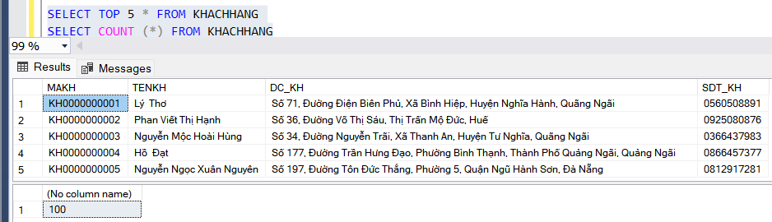

Tạo dữ liệu tự động cho bảng HD_BAN
create or alter proc ThemHD_Ban
as
begin
declare @count int = 1
while @count <= 1000000
begin
declare @MaHD_Ban varchar(15),
@MaNV varchar(15),
@MaKH varchar(15)
set @MaHD_Ban = 'HDB' + right('000000000000' + cast(@count as varchar), 12)

select top 1 @MaNV = MANV from NHANVIEN order by NEWID()
select top 1 @MaKH = MAKH from KHACHHANG order by NEWID()

insert into HD_BAN (MAHD_BAN, NGAYBAN, TONGCONG, MAKH, MANV)
select @MaHD_Ban,
dateadd(second, -abs(checksum(NEWID())) % (5 * 365 * 24 * 60 * 60), getdate()), null,
@MaKH,
@MaNV
set @count += 1
end
end

exec ThemHD_Ban

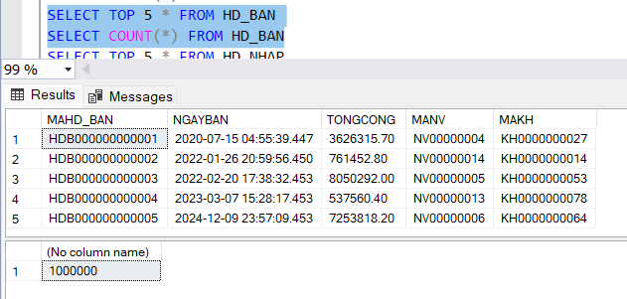

Tạo dữ liệu tự động cho bảng CTHD_BAN
CREATE OR ALTER PROCEDURE pCTHD_BAN
AS
BEGIN
DECLARE @luuTruDL TABLE (
MAHD_BAN VARCHAR(15),
MAHH VARCHAR(8),
SL_BAN INT
)

-- Lấy 10000 hóa đơn thực sự tồn tại trong HD_BAN
INSERT INTO @luuTruDL (MAHD_BAN, MAHH, SL_BAN)
SELECT TOP (1000000)
hd.MAHD_BAN,
hh.MAHH,
ABS(CHECKSUM(NEWID())) % 20 + 1
FROM
(SELECT TOP (10000) MAHD_BAN FROM HD_BAN ORDER BY NEWID()) hd,
HANGHOA hh

-- Chèn vào CTHD_BAN
INSERT INTO CTHD_BAN (MAHD_BAN, MAHH, DONGIA_BAN, SL_BAN, THANHTIEN)
SELECT
lt.MAHD_BAN,
lt.MAHH,
ISNULL(q.GIA, 0),
lt.SL_BAN,
ISNULL(q.GIA, 0) * lt.SL_BAN
FROM @luuTruDL lt
OUTER APPLY (
SELECT TOP 1 GIA
FROM QUANLYGIA
WHERE
MAHH = lt.MAHH
AND LOAIGIA = N'Giá bán'
AND (
(lt.SL_BAN < 5 AND MUCGIA = N'Giá lẻ') OR
(lt.SL_BAN BETWEEN 5 AND 10 AND MUCGIA = N'Khuyến mãi') OR
(lt.SL_BAN > 10 AND MUCGIA = N'Giá sỉ')
)
ORDER BY NGAY_AD DESC
) q
WHERE NOT EXISTS (
SELECT 1
FROM CTHD_BAN b
WHERE b.MAHD_BAN = lt.MAHD_BAN AND b.MAHH = lt.MAHH
)
AND q.GIA IS NOT NULL

-- Cập nhật tổng tiền
UPDATE hd
SET TONGCONG = t.TONG
FROM HD_BAN hd
JOIN (
SELECT MAHD_BAN, SUM(THANHTIEN) AS TONG
FROM CTHD_BAN
GROUP BY MAHD_BAN
) t ON hd.MAHD_BAN = t.MAHD_BAN
END

EXEC pCTHD_BAN

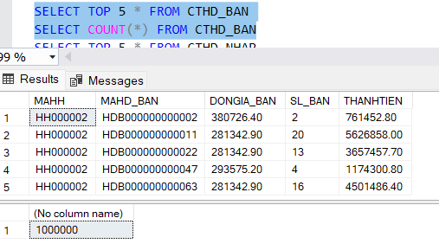

Tạo dữ liệu tự động cho bảng SOGHINO
create or alter proc pSoGhiNo
as
begin
declare @MaNo varchar(12),
@MaKhachHang varchar(12),
@NoConLai money,
@i int = 1

while @i<=100
begin
--Tạo mã nợ
set @MaNo = 'MN' + right('000000000000' + cast(@i as varchar(10)),10)

--Tạo mã khách hàng
set @MaKhachHang = 'KH' + right('000000000000' + cast(@i as varchar (10)),10)

-- Tạo bản ghi mới cho bảng SOGHINO
insert into SOGHINO
values (@MaNo, @MaKhachHang, 0)

if @@ROWCOUNT <=0
begin
print N'tạo mới khách hàng thất bại'
end
else
begin
print N'tạo mới khách hàng thành công'
end

-- Tăng biến đếm thêm 1
set @i = @i + 1
end
end

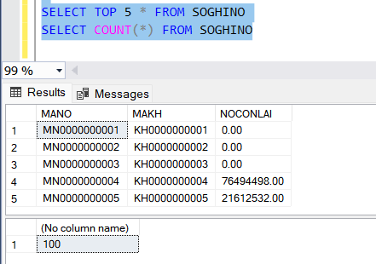

Tạo dữ liệu tự động cho bảng CT_SOGHINO
create or alter proc pCT_SoGhiNo
as
begin
declare @MaNo varchar(12),
@MaHD_Ban varchar(15),
@SoTienNo money,
@i int = 1

while @i <= 1000000
begin
select top 1 @MaNo= MANO
from SOGHINO order by newid()

-- Tạo mã hóa đơn bán
set @MaHD_Ban ='HDB' + right('000000000000' + cast(@i as varchar), 12)

--Nếu @MaHD_Ban không tồn tại trong bảng HD_BAN thì ngưng xử lý
if not exists (select 1 from HD_BAN where MAHD_BAN=@MaHD_Ban)
begin
return
end

-- Lấy số tiền nợ ngẫu nhiên từ 40000 đến 2000000
set @SoTienNo= 40000 + abs (checksum(newid())) % 1960000

-- Tạo bản ghi mới cho bảng CT_SOGHINO
insert into CT_SOGHINO
values(@MaNo, @MaHD_Ban, @SoTienNo)

if @@ROWCOUNT <=0
begin
print N'tạo mới thất bại'
end
else
begin
print N'tạo mới thành công'
end

set @i = @i + 1
end
end

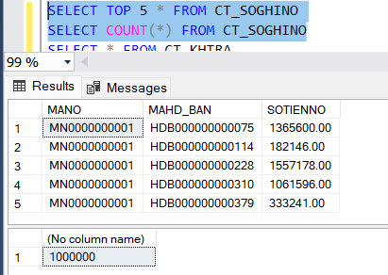

Tạo dữ liệu tự động cho bảng CT_KHTRA
create or alter proc pCTKHTra
as
begin
declare @MaTra varchar(10),
@MaNo varchar(12),
@NgayTra datetime,
@SoTienTra money,
@i int = 1

while @i <= 1000000
begin
-- Tạo mã trả
set @MaTra = 'MT' + right('0000000000' + cast(@i as varchar(8)), 8)

-- Lấy mã nợ ngẫu nhiên từ bảng SOGHINO
select top 1 @MaNo = MANO from SOGHINO order by newid()

-- Sinh số tiền trả ngẫu nhiên từ 40.000 đến 2.000.000
set @SoTienTra = 40000 + abs(checksum(newid())) % 1960000

-- Ngày trả ngẫu nhiên trong vòng 5 năm
set @NgayTra = dateadd(second, -abs(checksum(newid())) % (5 * 365 * 24 * 60 * 60), getdate())

insert into CT_KHTRA (MATRA, MANO, NGAYTRA, SOTIENTRA)
values (@MaTra, @MaNo, @NgayTra, @SoTienTra)

set @i =@i+ 1
end

-- Tính tổng nợ , tổng trả theo mã nợ
;with TinhNoConLai as (
select S.MANO,
isnull(CS.TongNo, 0) as TongNo,
isnull(KT.TongTra, 0) as TongTra
from SOGHINO S
left join (select MANO, sum(SOTIENNO) as TongNo
from CT_SOGHINO
group by MANO) CS on S.MANO = CS.MANO
left join (select MANO, sum(SOTIENTRA) as TongTra
from CT_KHTRA
group by MANO) KT on S.MANO = KT.MANO)

-- Cập nhật lại NOCONLAI trong bảng SOGHINO
update SOGHINO
set NOCONLAI = case
when T.TongNo - T.TongTra <= 0 then 0
else T.TongNo - T.TongTra
end
from SOGHINO S
join TinhNoConLai T on S.MANO = T.MANO

if @@ROWCOUNT<=0
begin
print N'cập nhật thất bại'
end
else
begin
print N'cập nhật thành công'
end
end

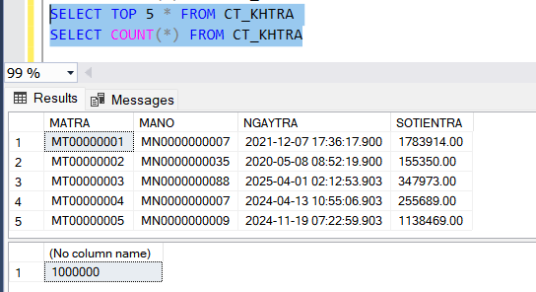

Xây dựng module trong cơ sở dữ liệu để phục vụ các thao tác xử lý dữ liệu
Module 1: Trigger cập nhật số lượng & giá nhập khi nhập hàng mới về
Mô tả | Trigger cập nhật số lượng & giá nhập khi nhập hàng mới, Khi thêm dòng vào CTHD_NHAP, hệ thống sẽ:  - Tính toán lại thành tiền và giảm giá cho từng dòng chi tiết.  - Tính lại tổng tiền và tổng cộng cho hóa đơn nhập (HD_NHAP).  - Cập nhật tồn kho mặt hàng.  - Thêm giá nhập mới nếu có thay đổi so với lần nhập gần nhất vào QUANLYGIA.  - Cập nhật công nợ còn lại với nhà cung cấp (NHACUNGCAP).
Input | N/A
Output | - CTHD_NHAP: THANHTIEN, GIAMGIA mới  - HD_NHAP: TONGTIENHANG, TONGCONG mới  - HANGHOA: SL_TON mới  - QUANLYGIA: thêm giá nhập mới nếu có thay đổi  - NHACUNGCAP: CONLAI mới.
Process | - Tính THANHTIEN = SL_NHAP * DONGIA_NHAP cho từng dòng chi tiết.  - Random GIAMGIA từ 0 đến 20000 cho các dòng mới.  - Cập nhật TONGTIENHANG và TONGCONG trong HD_NHAP.  - Cộng dồn SL_NHAP vào SL_TON trong HANGHOA.  - Kiểm tra và thêm giá nhập mới vào bảng QUANLYGIA nếu chưa tồn tại (MAGIA tự động, NGAY_KT mặc định 2025-12-31).  - Cập nhật CONLAI trong bảng NHACUNGCAP: CONLAI += (TONGCONG + NOCU - DATRA)

CREATE OR ALTER TRIGGER trg_CapNhat_CTHDNhap
ON CTHD_NHAP
AFTER INSERT
AS
BEGIN

-- Cập nhật thành tiền cho từng dòng chi tiết
UPDATE C
SET C.THANHTIEN = C.SL_NHAP * C.DONGIA_NHAP
FROM CTHD_NHAP C
JOIN INSERTED I ON C.MAHD_NHAP = I.MAHD_NHAP AND C.MAHH = I.MAHH

-- Random GIAMGIA từ 0 đến 20000
UPDATE C
SET C.GIAMGIA = ABS(CHECKSUM(NEWID())) % 20000
FROM CTHD_NHAP C
JOIN INSERTED I ON C.MAHD_NHAP = I.MAHD_NHAP AND C.MAHH = I.MAHH

-- Cập nhật tổng tiền hàng và tổng cộng cho hóa đơn
UPDATE H
SET
H.TONGTIENHANG = T.TONGTIEN,
H.TONGCONG = T.TONGTIEN - ISNULL(H.CK, 0)
FROM HD_NHAP H
JOIN (
SELECT MAHD_NHAP, SUM(THANHTIEN) AS TONGTIEN
FROM CTHD_NHAP
WHERE MAHD_NHAP IN (SELECT DISTINCT MAHD_NHAP FROM INSERTED)
GROUP BY MAHD_NHAP
) T ON H.MAHD_NHAP = T.MAHD_NHAP

-- Cập nhật tồn kho
UPDATE HANG
SET HANG.SL_TON = HANG.SL_TON + I.SL_NHAP
FROM HANGHOA HANG
JOIN INSERTED I ON HANG.MAHH = I.MAHH

-- Thêm giá nhập mới nếu chưa có trong QUANLYGIA
DECLARE @MAX_MAGIA BIGINT
SELECT @MAX_MAGIA = ISNULL(MAX(CAST(SUBSTRING(MAGIA, 2, LEN(MAGIA)) AS BIGINT)), 0) FROM QUANLYGIA

WITH NEW_GIA AS (
SELECT
I.MAHH,
I.DONGIA_NHAP,
HD.MANCC,
ROW_NUMBER() OVER (ORDER BY I.MAHH) AS RN
FROM INSERTED I
JOIN HD_NHAP HD ON I.MAHD_NHAP = HD.MAHD_NHAP
WHERE NOT EXISTS (
SELECT 1 FROM QUANLYGIA Q
WHERE Q.MAHH = I.MAHH AND Q.GIA = I.DONGIA_NHAP
AND Q.LOAIGIA = N'Giá nhập' AND Q.MUCGIA = HD.MANCC
)
)
INSERT INTO QUANLYGIA (MAGIA, MAHH, GIA, NGAY_AD, NGAY_KT, LOAIGIA, MUCGIA)
SELECT
'G' + RIGHT('000000000000' + CAST(@MAX_MAGIA + RN AS VARCHAR), 12),
MAHH,
DONGIA_NHAP,
GETDATE(),
'2025-12-31',
N'Giá nhập',
MANCC
FROM NEW_GIA

-- Cập nhật nợ còn lại nhà cung cấp
UPDATE NCC
SET NCC.CONLAI = NCC.CONLAI + (HD.TONGCONG + ISNULL(HD.NOCU, 0) - ISNULL(HD.DATRA, 0))
FROM NHACUNGCAP NCC
JOIN HD_NHAP HD ON NCC.MANCC = HD.MANCC
WHERE HD.MAHD_NHAP IN (SELECT DISTINCT MAHD_NHAP FROM INSERTED)
END

--TEST THỬ
-- 1. Tạo mã mới
DECLARE @NEW_MAHD VARCHAR(15)
SELECT @NEW_MAHD = 'HDN' + RIGHT('000000000000' +
CAST(
CAST(SUBSTRING(ISNULL(MAX(MAHD_NHAP), 'HDN00000000000'), 4, 11) AS BIGINT) + 1
AS VARCHAR), 11)
FROM HD_NHAP

-- 2. Thêm hóa đơn
INSERT INTO HD_NHAP (MAHD_NHAP, NGAYBAN, MANCC, CK, NOCU, DATRA)
VALUES (@NEW_MAHD, '2019-02-014 20:23:12.243', 'NCC0000022', 2000, 100000, 80000)

-- 3. Thêm chi tiết hóa đơn
INSERT INTO CTHD_NHAP (MAHD_NHAP, MAHH, SL_NHAP, DONGIA_NHAP)
VALUES (@NEW_MAHD, 'HH000017', 5, 50000),
(@NEW_MAHD, 'HH000016', 10, 40000)

-- Xem lại kết quả
SELECT * FROM HD_NHAP WHERE MAHD_NHAP = @NEW_MAHD
SELECT * FROM CTHD_NHAP WHERE MAHD_NHAP = @NEW_MAHD
SELECT * FROM NHACUNGCAP WHERE MANCC = 'NCC0000022'
SELECT * FROM QUANLYGIA WHERE MUCGIA = 'NCC0000022'

SELECT* FROM HANGHOA WHERE MAHH= 'HH000017' --38
SELECT* FROM HANGHOA WHERE MAHH= 'HH000016' –62
Module 2: Trigger kiểm tra hàng tồn trước khi bán & cập nhật tồn kho khi bán
Mô tả | Trigger kiểm tra hàng tồn trước khi bán và cập nhật tồn kho sau khi bán, hệ thống sẽ:  - Kiểm tra hàng tồn kho trước khi bán  - Tính toán lại thành tiền cho từng dòng trong bảng CTHD_BAN  - Tính tổng cộng của hóa đơn trong bảng HD_BAN  - Cập nhật tồn kho sau khi bán
Input | N/A
Output | N/A → Trigger
Process | 1. Kiểm tra hàng tồn kho trước khi bán  - Lấy MAHH từ bảng inserted join với MAHH từ bảng HANGHOA  - Nếu sl_ban > sl_ton: đưa ra thông báo 'Không đủ hàng để bán' + rollback  2. Tính thành tiền cho từng dòng trong bảng CTHD_BAN  - THANHTIEN = SL_BAN * DONGIA_BAN  - Điều kiện: CTHD_BAN.MAHD_BAN = inserted.MAHD_BAN và CTHD_BAN.MAHH = inserted.MAHH  3. Tính tổng cộng của hóa đơn trong bảng HD_BAN  - TONGCONG = SUM(THANHTIEN)  - Điều kiện: HANGHOA.MAHH = inserted.MAHH  4. Cập nhật hàng tồn kho sau khi bán vào bảng HANGHOA  - SL_TON = SL_TON - SL_BAN  - Điều kiện: HANGHOA.MAHH = inserted.MAHH
create or alter trigger spSLTonKho
on CTHD_BAN
after insert
as
begin
begin transaction
--Kiểm tra tồn kho trước khi bán
if exists (select 1
from inserted i join HANGHOA h on i.MAHH = h.MAHH
where i.SL_BAN > h.SL_TON)
begin
print N'Không đủ hàng để bán'
rollback transaction
return
end

--Tính thành tiền
update CTHD_BAN
set THANHTIEN = i.sl_ban * i.dongia_ban
from CTHD_BAN c
join inserted i
on c.MAHD_BAN = i.MAHD_BAN AND c.MAHH = i.MAHH

--Tính tổng cộng của hóa đơn
update HD_BAN
set TONGCONG = (select sum(THANHTIEN)
from CTHD_BAN c
where c.MAHD_BAN = hd.MAHD_BAN)
from HD_BAN hd join inserted i on hd.MAHD_BAN = i.MAHD_BAN

--Cập nhật hàng tồn ko sau khi bán
update HANGHOA
set SL_TON = h.SL_TON - i.SL_BAN
from HANGHOA h join inserted i on h.MAHH = i.MAHH
commit transaction
end
--test
declare @mahd_banmoi varchar(15), @somahd_ban int
select @somahd_ban = max(cast(substring(MAHD_BAN, 4, LEN(MAHD_BAN)) as int)) + 1
from HD_BAN
--tạo mã hd mới
set @mahd_banmoi = 'HDB' + right('000000000000000' + cast(@somahd_ban as varchar), 12)

--Thêm hóa đơn bán
insert into hd_ban (MAHD_BAN, MANV, MAKH, NGAYBAN)
values (@mahd_banmoi, 'NV00000013', 'KH00000030','2023-08-04 21:22:32.410')

--Thêm vào CTHD_BAN
insert into CTHD_BAN (MAHD_BAN, MAHH, DONGIA_BAN, SL_BAN)
values (@mahd_banmoi, 'HH000008', 500000, 70)
select * from HANGHOA where MAHH = 'HH000008'

Module 3: Thủ tục thêm hàng hóa mới
Mô tả | Stored Procedure dùng để thêm mới thông tin hàng hóa trong bảng HANGHOA
Input | @mahh varchar(15), @tenhh nvarchar(100), @dvt nvarchar(20), @loaihang nvarchar(50), @sl_ton int
Output | @ret bit (có: 1, không: 0)
Process | 1. Kiểm tra xem hàng hóa đó tồn tại hay không  1.1. Nếu có @ret = 1  1.2. Nếu không  - Tạo mã hàng hóa mới  - Thêm hàng hóa vào bảng HANGHOA  - Thêm thành công @ret = 1  - Thêm thất bại @ret = 0  - Tạo mã giá mới và thêm vào bảng QUANLYGIA  - Thêm thành công @ ret = 1  - Thêm thất bại @ret = 0

create or alter proc spThemSuaXoaHangHoa
@mahh varchar(15), @tenhh nvarchar(100),
@dvt nvarchar(20), @loaihang nvarchar(50),
@sl_ton int, @ret bit out
as
begin
-- thêm hàng
if exists (select 1 from HANGHOA where @mahh = MAHH)
begin
print N'Mặt hàng đã tồn tại, không thể thêm mới'
set @ret = 0
return
end

begin transaction

if not exists (select 1 from HANGHOA where @mahh = MAHH)
begin
print N'Hàng hóa chưa tồn tại'

declare @mahhmoi varchar(15), @mahhmax varchar(15), @somahang int
set @mahhmax = (select max(MAHH)
from HANGHOA)
--lấy phần số từ mã hàng lớn nhất
set @somahang = cast(right(@mahhmax, len(@mahhmax) - 2) as int ) + 1
set @mahhmoi = 'HH' + right('000000' + cast(@somahang as varchar), 6)
set @sl_ton = cast(rand(checksum(newid()))*(50-1) + 1 as int)
insert into HANGHOA(MAHH, TENHH, DVT, LOAIHANG, SL_TON)
values (@mahhmoi, @tenhh, @dvt, @loaihang, @sl_ton)

if @@ROWCOUNT <= 0
begin
print N'Thêm thất bại'
rollback transaction
set @ret = 0
return
end
else
begin
print N'Thêm thành công'
set @ret = 1
declare @magia varchar(15),
@magiamax varchar(15),
@magiamoi varchar(15),
@somagia int,
@loaigia nvarchar(100),
@mucgia nvarchar(50),
@gia money,
@dk_apdung nvarchar(100),
@ngay_ad datetime,
@moc_ad datetime = '2020-01-01 00:00:00',
@moc_kt datetime = getdate(),
@ngay_kt datetime
set @magiamax = (select max(MAGIA)
from QUANLYGIA)

--lấy phần số từ mã giá lớn nhất
set @somagia = cast(right(@magiamax, len(@magiamax) - 1) as int ) + 1
set @magiamoi = 'G' + right('000000000000000' + cast(@somagia as varchar),14)

set @ngay_ad = dateadd(second, abs(checksum(newid())) % datediff(second, @moc_ad, @moc_kt), @moc_ad)

set @ngay_kt = @ngay_ad + 10
insert into QUANLYGIA(MAGIA, MAHH, LOAIGIA, MUCGIA, GIA, DK_APDUNG, NGAY_AD, NGAY_KT)
values (@magiamoi, @mahh, @loaigia, @mucgia, @gia, @dk_apdung, @ngay_ad, @ngay_kt)
if @@ROWCOUNT <= 0
begin
print N'Thêm vào bảng QUANLYGIA thất bại'
rollback transaction
set @ret = 0
return
end
else
begin
print N'Thêm vào bảng QUANLYGIA thành công'

commit transaction
set @ret = 1
return
end
end
end
end

--test
go
declare @mahh varchar(15), @tenhh nvarchar(100), @dvt nvarchar(20), @loaihang nvarchar(50), @sl_ton int, @ret bit
exec spThemSuaXoaHangHoa 'HH000036', N'Mô tơ', N'Cái', N'Thiết bị', @sl_ton, @ret out
print @ret

Module 4: Quản lý khuyến mãi & giá giảm
Mô tả | Quản lý chính sách giá bán, bao gồm giá khuyến mãi, giá bán sỉ/lẻ và các điều kiện áp dụng. (dự tính sẽ xây dựng 1 bảng mới dùng để lưu trữ giá hiện hành)
Input | N/A
Output | N/A → trigger
Process | Loại: instead of  Sự kiện: insert  Bảng: CTHD_Ban  TH1: có khuyến mãi phù hợp  - Điều kiện:  - LOAIGIA = 'KHUYEN MAI' trong bảng GIA_HIENHANH  - Thời gian áp dụng phải hợp lệ: NGAY_AD<= @Ngayban and ( NGAY_KT >= @NgayBan or NGAY_KT is null)  - @SL_BAN thỏa mãn điều kiện: DK_AD <=@SL_BAN  - Xử lý:  - kiểm tra chương trình khuyến mãi cho sản phẩm nếu có  TH2: Không có khuyến mãi giá bán sỉ  - Điều kiện:  - LoaiGia= 'BANSI'  - Thời gian áp dụng phải hợp lệ: NGAY_AD<= @Ngayban and NGAY_KT >= @NgayBan or NGAY_KT is null)  TH3: không có khuyến mãi, sỉ => giá bán lẻ  - set @DonGia_Ban = @GiaApDung  - Nếu khách hàng là khách hàng Vip (@TongTien_KH > 50000000) thì chiết khấu thêm 5%  - set lại giá trị thành tiền sau khi áp dụng giá: @thanhtien = @dongia_ban*@sl_ban  insert vào bảng CTHD_BAN

--Tạo bảng gia hiện hành
create table GIA_HIENHANH( MAHH VARCHAR(8),
LOAIGIA NVARCHAR(50) CHECK(LOAIGIA IN ('BANSI','BANLE','KHUYENMAI')),
GIA money,
DK_AD VARCHAR(100),
NGAY_AD DATE,
NGAY_KT DATE,
primary key (MAHH, LOAIGIA, NGAY_AD),
foreign key (MAHH) REFERENCES HANGHOA(MAHH))

create or alter trigger TUDONG_APDUNG_GIA
on CTHD_BAN
instead of insert
as
begin
declare @DonGia_Ban money, @TongTien_KH money, @SL_BAN int, @MAHH VARCHAR(8)
declare @NgayBan datetime, @MAKH varchar(10), @LoaiGia nvarchar(50), @GiaApDung MONEY

-- Lấy thông tin từ bảng inserted
select
@MAHH = MAHH,
@SL_BAN = SL_BAN,
@MAKH = (select MAKH from HD_BAN where MAHD_BAN = (select MAHD_BAN from inserted)),
@NgayBan = (select NGAYBAN from HD_BAN where MAHD_BAN = (select MAHD_BAN from inserted))
from inserted

-- lấy tổng tiền đã mua của khách hàng
select @TongTien_KH = ISNULL(SUM(c.SL_BAN * c.DONGIA_BAN), 0)
from CTHD_BAN c join HD_BAN h on c.MAHD_BAN = h.MAHD_BAN
where h.MAKH = @MAKH

-- Kiểm tra chương trình khuyến mãi cho sp
select top 1 @GiaApDung = GIA
from GIA_HIENHANH g
where g.MAHH = @MAHH
and g.LOAIGIA = 'KHUYENMAI'
and g.NGAY_AD <= @NgayBan
and (g.NGAY_KT >= @NgayBan or g.NGAY_KT is null)
and try_cast(replace(DK_AD, 'SL >= ', '') as int) <= @SL_BAN
order by g.NGAY_AD desc

-- Nếu không có khuyến mãi -> giá sỉ
if @GiaApDung is null
begin
select top 1 @GiaApDung = GIA
from GIA_HIENHANH
where MAHH = @MAHH
and LOAIGIA = 'BANSI'
and NGAY_AD <= @NgayBan
and (NGAY_KT >= @NgayBan OR NGAY_KT IS NULL)
order by NGAY_AD desc
end

--Nếu không có giá sỉ -> giá bán lẻ
if @GiaApDung is null
begin
select top 1 @GiaApDung = GIA
from GIA_HIENHANH
where MAHH = @MAHH
and LOAIGIA = 'BANLE'
and NGAY_AD <= @NgayBan
and (NGAY_KT >= @NgayBan OR NGAY_KT IS NULL)
order by NGAY_AD desc
end

set @DonGia_Ban = @GiaApDung

-- Nếu KH VIP thì chiết khấu 5%
if @TongTien_KH > 50000000
begin
set @DonGia_Ban = @DonGia_Ban * 0.95
end
-- Tính thành tiền
declare @ThanhTien money
set @ThanhTien = @SL_BAN * @DonGia_Ban

-- Insert vào bảng CTHD_BAN
insert into CTHD_BAN (MAHH, MAHD_BAN, DONGIA_BAN, SL_BAN, THANHTIEN)
select
i.MAHH,
i.MAHD_BAN,
@DonGia_Ban,
i.SL_BAN,
@ThanhTien
from inserted i
end

-- NHẬP TẠM DỮ LIỆU CHO BẢNG GIÁ HIỆN HÀNH ĐỂ TEST
INSERT INTO GIA_HIENHANH (MAHH, LOAIGIA, GIA, DK_AD, NGAY_AD, NGAY_KT)
VALUES ('HH000001', 'BANLE', 100000,'SL > 10', '2025-01-01', '2025-12-31')

INSERT INTO GIA_HIENHANH (MAHH, LOAIGIA, GIA, DK_AD, NGAY_AD, NGAY_KT)
VALUES ('HH000001', 'KHUYENMAI', 80000, 'SL >= 5', '2025-03-01', '2025-04-30')

select * from GIA_HIENHANH
SELECT * FROM CTHD_BAN
select * from KHACHHANG
select * from HANGHOA

-- test
-- Khách hàng mới
INSERT INTO KHACHHANG VALUES ('KH99999999','Nguyen Van Hoang An','Da Nang','0900000000')

-- Hóa đơn cũ mua 600 x 100000 = 60,000,000 => để thành khách hàng VIP có đơn >50.000.000
INSERT INTO HD_BAN(MAHD_BAN,NGAYBAN,MANV,MAKH) VALUES ('HD0009999999999','2025-01-01','NV00000015', 'KH99999999')
INSERT INTO CTHD_BAN (MAHD_BAN, MAHH, SL_BAN)
VALUES ('HD0009999999999', 'HH000001', 600)

-- Hóa đơn mới, trong thời gian khuyến mãi, SL thỏa điều kiện => được áp dụng khuyến mãi
INSERT INTO HD_BAN (MAHD_BAN,NGAYBAN,MANV,MAKH) VALUES ('HD000999999998','2025-04-01','NV00000015', 'KH99999999')
INSERT INTO CTHD_BAN (MAHD_BAN, MAHH, SL_BAN)
VALUES ('HD000999999998', 'HH000001', 10)
/*
- Đáng lẽ mua với sl 10 giá sẽ là 80000 nhưng được chiết khấu 5% nên = 76000
*/
select * from GIA_HIENHANH
SELECT * FROM CTHD_BAN
select * from KHACHHANG
select * from HD_BAN

Module 5: Quản lý hóa đơn và công nợ (QUANLY_CONGNO)
Mô tả | Module này dùng trigger, hệ thống tự động cập nhật công nợ khách hàng khi phát sinh giao dịch mua bán hoặc thanh toán, đồng thời hỗ trợ theo dõi lịch sử công nợ và cảnh báo nợ xấu.
Input | N/A
Output | N/A
Process | Bảng: HD_BAN  Sự kiện: inserted  Dùng: for  - Ghi nhận lịch sử giao dịch:  - Khi khách hàng mua hàng, sẽ có một bản ghi được chèn vào bảng CT_SOGHINO để theo dõi công nợ (công nợ khi mua hàng)  - Khi khách hàng thanh toán  - Nếu SOTIENTRA=0, coi như khách hàng chưa thanh toán và không thêm bản ghi mới vào bảng CT_KHTRA  - Nếu SOTIENTRA>0, sẽ có một bản ghi được chèn vào bảng CT_KHTRA để ghi nhận số tiền đã trả  2. Cập nhật công nợ:  - Công nợ sẽ được tính lại sau mỗi lần giao dịch  - Tính toán công nợ còn lại của khách hàng (NOCONLAI) sẽ được cập nhật trong bảng SOGHINO.  3. Cảnh báo nợ xấu:  - Nếu công nợ của khách hàng vượt quá hạn mức (8 triệu đồng), sẽ thông báo cảnh báo nợ xấu.

create or alter trigger tQuanLy_CongNo
on HD_BAN
for insert
as
begin
begin transaction
declare @TongNo money,
@TongTra money,
@NoConLai money,
@HanMucNo money,
@MAHD_BAN varchar(15),
@NGAYBAN datetime,
@TONGCONG money,
@MANV varchar(12),
@MAKH varchar(12),
@MANO varchar(12),
@MATRAMAX varchar(10),
@MATRA varchar(10),
@NGAYTRA datetime,
@SOTIENTRA money

-- Lấy giá trị cho các biến từ bảng inserted
select @MAHD_BAN= [MAHD_BAN], @NGAYBAN= [NGAYBAN], @TONGCONG= [TONGCONG],
@MANV= [MANV], @MAKH=[MAKH]
from inserted

--nếu như @MAKH không tồn tại trong bảng KHACHHANG thì dừng không thêm vào
if not exists (select 1 from KHACHHANG where MAKH=@MAKH)
begin
rollback transaction
return
end

--nếu như @MANV không tồn tại trong bảng NHANVIEN thì dừng không thêm vào
if not exists (select 1 from NHANVIEN where MANV=@MANV)
begin
rollback transaction
return
end

--nếu ngày bán lớn hơn ngày hiện tại thì dừng không thêm vào
if @NGAYBAN> getdate()
begin
rollback transaction
return
end

--Nếu tổng cộng <=0 thì dừng không thêm vào
if @TONGCONG <=0
begin
rollback transaction
return
end

-- Lấy MANO từ SOGHINO của khách hàng
select @MANO = MANO from SOGHINO where MAKH = @MAKH

-- Thêm bản ghi mới vào chi tiết sổ ghi nợ
insert into CT_SOGHINO (MANO, MAHD_BAN, SOTIENNO)
values (@MANO, @MAHD_BAN, @TONGCONG)

if @@ROWCOUNT <= 0
begin
print N'Thêm vào bảng CT_SOGHINO thất bại'
rollback transaction
return
end

-- Nếu khách trả tiền >0, chèn vào bảng CT_KHTRA
set @SOTIENTRA = abs(checksum(newid())) % (cast(@TONGCONG as int) + 1)

if @SOTIENTRA > 0
begin
set @MATRAMAX = (select cast(right(max(MATRA), 8) as int) from CT_KHTRA)
set @MATRA = 'MT' + right('0000000000' + cast((@MATRAMAX + 1) as varchar(8)), 8)
set @NGAYTRA = dateadd(day, abs(checksum(newid())) % 10, @NGAYBAN)

-- Thêm mới bản ghi vào chi tiết khách trả
insert into CT_KHTRA (MATRA, MANO, NGAYTRA, SOTIENTRA)
values (@MATRA, @MANO, @NGAYTRA, 10000 + abs(checksum(newid())) % @TONGCONG)

if @@ROWCOUNT <= 0
begin
print N'Thêm vào bảng CT_KHTRA thất bại'
rollback transaction
return
end
end

-- Tính tổng tiền nợ của khách hàng
select @TongNo = isnull(sum(SOTIENNO), 0)
from CT_SOGHINO
where MANO = @MANO

-- Tính tổng tiền khách đã trả
select @TongTra = isnull(sum(SOTIENTRA), 0)
from CT_KHTRA
where MANO = @MANO

-- Tính lại công nợ còn lại
set @NoConLai = @TongNo - @TongTra

-- Kiểm tra xem công nợ có âm không
if @NoConLai < 0
begin
set @NoConLai = 0
end

-- Cập nhật NOCONLAI vào bảng SOGHINO
update SOGHINO
set NOCONLAI = @NoConLai
where MAKH = @MAKH

if @@ROWCOUNT <= 0
begin
print N'Cập nhật NOCONLAI thành công'
rollback transaction
return
end

-- Kiểm tra vượt hạn mức và cảnh báo nợ xấu
if @NoConLai >= 8000000
begin
print N'CẢNH BÁO: Khách hàng ' + @MAKH + N' đang nợ xấu, vượt quá hạn mức nợ'
end

-- Hoàn tất giao dịch
commit transaction
end

insert into HD_BAN
values ('HDB00000000102', '2024-04-29 23:30:58.580', 500000, 'NV00000001', 'KH0000000001')

Module 6: Tạo thủ tục biết được doanh thu, chi phí và lợi nhuận theo tháng/ quý/ năm
Mô tả | Stored Procedure dùng để thống kê doanh thu, chi phí và lợi nhuận theo tháng/ quý/ năm của cửa hàng
Input | @nam
Output | N/A
Process | - Tính doanh thu, chi phí, lợi nhuận theo tháng  Kiểm tra xem có doanh thu hoặc chi phí không, nếu có thì in ra  - Tính doanh thu, chi phí, lợi nhuận theo quý  Kiểm tra xem có doanh thu hoặc chi phí không, nếu có thì in ra  - Tính doanh thu, chi phí, lợi nhuận theo năm  Kiểm tra xem có doanh thu hoặc chi phí không, nếu có thì in ra

create or alter proc pThongKeLoiNhuan @nam int
as
begin
declare @DTthang money, @CPthang money, @LNthang money,
@DTquy money, @CPquy money, @LNquy money,
@DTnam money, @CPnam money, @LNnam money,
@DTloai money,@CPloai money, @LNloai money,
@thang int = 1, @quy int = 1

--Theo tháng
while @thang <= 12
begin
-- Lấy ra doanh thu và chi phí theo tháng của năm nhập vào
set @DTthang = (select sum(THANHTIEN) from CTHD_BAN C join HD_BAN H on C.MAHD_BAN=H.MAHD_BAN
where month(NGAYBAN)=@thang and year(NGAYBAN)= @nam)

set @CPthang = (select sum(THANHTIEN) from CTHD_NHAP C JOIN HD_NHAP H on C.MAHD_NHAP=H.MAHD_NHAP
where month(NGAYBAN)=@thang and year(NGAYBAN)= @nam)

-- Tính lợi nhuận
set @LNthang = isnull(@DTthang, 0) - isnull(@CPthang, 0)

-- Khi có doanh thu hoặc chi phí theo tháng mới in ra
if @DTthang is not null or @CPthang is not null
begin
print N'Tháng ' + cast(@thang as varchar(2)) +
N': Doanh thu = ' + cast(@DTthang as varchar) +
N', Chi phí = ' + cast(@CPthang as varchar) +
N', Lợi nhuận = ' + cast(@LNthang as varchar)
end

set @thang = @thang + 1;
end

-- Theo quý
while @quy <= 4
begin
-- Lấy ra doanh thu và chi phí theo quý của năm nhập vào
set @DTquy = (select sum(THANHTIEN) from CTHD_BAN C join HD_BAN H on C.MAHD_BAN=H.MAHD_BAN
where datepart(quarter, NGAYBAN) = @quy and year(NGAYBAN) = @nam)

set @CPquy = (select sum(THANHTIEN) from HD_NHAP H join CTHD_NHAP C on H.MAHD_NHAP=C.MAHD_NHAP
Where datepart(quarter, NGAYBAN) = @quy and year(NGAYBAN) = @nam)

-- Tính lợi nhuận
set @LNquy = isnull(@DTquy, 0) - isnull(@CPquy, 0)

-- Khi có doanh thu hoặc chi phí theo quý mới in ra
if @DTquy is not null or @CPquy is not null
begin
print N'Quý ' + cast(@quy as varchar(1)) +
N': Doanh thu = ' + cast(@DTquy as varchar) +
N', Chi phí = ' + cast(@CPquy as varchar) +
N', Lợi nhuận = ' + cast(@LNquy as varchar)
end

set @quy = @quy + 1
end

-- Theo năm
set @DTnam = (select sum(THANHTIEN) from CTHD_BAN C join HD_BAN H on C.MAHD_BAN=H.MAHD_BAN
where year(NGAYBAN)= @nam)

set @CPnam = (select sum(THANHTIEN) from CTHD_NHAP C join HD_NHAP H on C.MAHD_NHAP=H.MAHD_NHAP
where year(NGAYBAN)= @nam)

set @LNnam = isnull(@DTnam, 0) - isnull(@CPnam, 0);

-- Khi có doanh thu hoặc chi phí theo năm mới in ra
if @DTnam is not null or @CPnam is not null
begin
print N'Năm ' + cast(@nam as varchar(4)) +
N': Doanh thu = ' + cast(@DTnam as varchar) +
N', Chi phí = ' + cast(@CPnam as varchar) +
N', Lợi nhuận = ' + cast(@LNnam as varchar)
end
end

go
declare @nam int=2022
exec pThongKeLoiNhuan @nam

Module 7: Thủ tục thêm mới nhà cung cấp
Mô tả | Stored Procedure dùng để thêm mới thông tin nhà cung cấp trong bảng NHACUNGCAP
Input | @tenncc, @sdt_ncc, @dc_ncc, @stk, @conlai
Output | @tb (1. thành công, 0. thất bại)
Process | - Kiểm tra mã nhà cung cấp đã tồn tại trong bảng NHACUNGCAP, nếu không tồn tại thì ngưng xử lý  - Kiểm tra độ dài số điện thoại phải bảng 10 và chỉ gồm số, nếu không hợp lệ thì ngưng xử lý  - Kiểm tra công nợ phải là null hoặc 0 khi thêm mới NHACUNGCAP  - Tạo mã mới cho nhà cung cấp  - Thêm mới nhà cung cấp

create or alter procedure pThemmoi_NhaCungCap
@Tenncc nvarchar(100),
@Sdt_ncc char(10) ,
@Dc_ncc nvarchar(100) ,
@Stk varchar(16),
@Conlai money,
@Tb bit out
as
begin
-- kiểm tra mã nhà cung cấp đã tồn tại trong bảng NHACUNGCAP, nếu không tồn tại thì ngưng xử lý
if exists (select 1 from NHACUNGCAP where TENNCC = @Tenncc)
begin
print N'Nhà cung cấp đã tồn tại'
set @Tb=0
return
end

-- kiểm tra độ dài số điện thoại phải bằng 10 và chỉ gồm số
if @Sdt_ncc is not null and (len(@Sdt_ncc) != 10 or @Sdt_ncc like '%[^0-9]%')
begin
print N'Số điện thoại không hợp lệ'
set @Tb=0
return
end

-- kiểm tra công nợ phải là null hoặc 0 khi thêm mới NHACUNGCAP
if @Conlai is not null and @Conlai != 0
begin
print N'Công nợ ban đầu phải là 0 hoặc null'
set @Tb=0
return
end

--Tạo mã mới cho nhà cung cấp
declare @Mancc_max varchar (10), @Mancc varchar(10)
set @Mancc_max =(select cast(right(max(MANCC),7) as int) from NHACUNGCAP)

set @Mancc = 'NCC'+right('0000000000' + cast(@Mancc_max +1 as varchar), 7)

-- thêm mới nhà cung cấp
insert into NHACUNGCAP
values (@Mancc, @Tenncc, @Sdt_ncc, @Dc_ncc, @Stk, @Conlai)

if @@ROWCOUNT <= 0
begin
print N'thêm nhà cung cấp thất bại'
set @Tb=0
end
else
begin
print N'thêm nhà cung cấp thành công'
set @Tb=1
end
end

--gọi
declare @Tenncc nvarchar(100)= N'Công ty Cổ linh kiện Phần Thái',
@Sdt_ncc char(10)= '0932575492' ,
@Dc_ncc nvarchar(100)= N'01,Xã Đức Hiệp, Huyện Lý Sơn, Quảng Ngãi' ,
@Stk varchar(16)='100942896118',
@Conlai money=0,
@Tb bit

exec pThemmoi_NhaCungCap @Tenncc ,@Sdt_ncc,@Dc_ncc,
@Stk ,@Conlai ,@Tb = @Tb out
print @Tb

select * from NHACUNGCAP

Module 8: Thủ tục thêm mới nhân viên
Mô tả | Stored Procedure dùng để thêm mới thông tin nhân viên trong bảng NHANVIEN
Input | @tennv, @dc_nv, @sdt_nv
Output | @tb (1. thành công, 0. thất bại)
Process | - Kiểm tra tên nhân viên không được để trống, nếu để trống thì ngưng xử lý  - Kiểm tra địa chỉ nhân viên không được trống, nếu để trống thì ngưng xử lý  - Kiểm tra số điện thoại có 10 chữ số và chỉ gồm số, nếu không hợp lệ thì ngưng xử lý  - Kiểm tra số điện thoại nhân viên không được trùng  - Tạo mã mới cho nhân viên  - Thêm mới nhân viên
create or alter procedure pThemnhanvien
@Tennv nvarchar(50),
@Dc_nv nvarchar(100),
@Sdt_nv char(10),
@Tb bit out

as
begin
-- kiểm tra tên nhân viên không được để trống, nếu để trống thì ngưng xử lý
if @Tennv is null
begin
print N'Tên nhân viên không được để trống'
set @Tb=0
return
end

-- kiểm tra địa chỉ nhân viên không được trống
if @Dc_nv is null
begin
print N'Địa chỉ nhân viên không được để trống'
set @Tb=0
return
end

-- kiểm tra số điện thoại có 10 chữ số và chỉ gồm số
if @Sdt_nv is not null and (len(@Sdt_nv) != 10 or @Sdt_nv like '%[^0-9]%')
begin
print N'Số điện thoại không hợp lệ'
set @Tb=0
return
end

--kiểm tra số điện thoại nhân viên không được trùng
if exists (select 1 from NHANVIEN where SDT_NV = @Sdt_nv)
begin
print N'Số điện thoại đã tồn tại'
return
end

-- tạo mã nhân viên
declare @Manv varchar(10),@Manv_max int

set @Manv_max =(select cast(right(max(MANV),8) as int) from NHANVIEN)

--nếu chưa có nhân viên trong bảng NHANVIEN thì gán mã nhân viên lớn nhất = 0
if @Manv_max is null
set @Manv_max = 0

set @Manv = 'NV' + right('00000000' + cast(@manv_max +1 as varchar (8)),8)

-- thêm mới nhân viên
insert into NHANVIEN
values (@Manv, @Tennv, @Dc_nv, @Sdt_nv)

if @@ROWCOUNT <= 0
begin
print N'thêm nhân viên thất bại'
set @Tb=0
end
else
begin
print N'thêm nhân viên thành công'
set @Tb=1
end
end

--gọi
declare @Tennv nvarchar(50) = N'Nhan Phúc Vinh',
@Dc_nv nvarchar(100) =N'Số 66, đường Tố Hữu, thành phố Quảng Ngãi, Quảng Ngãi',
@Sdt_nv char(10) ='0797575999',
@Tb bit
exec pThemnhanvien @tennv, @Dc_nv , @Sdt_nv, @Tb out
print @Tb

select * from NHANVIEN

Module 9: Module Quản Lý Khách Hàng
Mô tả | Stored Procedure dùng để thêm mới hoặc cập nhật thông tin khách hàng trong bảng KHACHHANG.  - Nếu thêm mới: kiểm tra số điện thoại trùng, tự động tạo mã khách hàng và liên kết với bảng SOGHINO (mã nợ) và CT_KHTRA (mã trả).  - Nếu cập nhật: chỉ cập nhật các trường được truyền vào, có kiểm tra xung đột số điện thoại.
Input | @MAKH, @TENKH, @DC_KH, @SDT_KH
Output | N/A
Process | 1. Trường hợp thêm mới khách hàng (@MAKH là NULL):  - Kiểm tra số điện thoại @SDT_KH đã tồn tại chưa. Nếu có → thông báo.  - Nếu chưa tồn tại:  - Tạo mã khách hàng mới  - Thêm khách hàng vào bảng KHACHHANG.  - Tạo mã nợ mới và thêm vào SOGHINO.  - Tạo mã trả mới và thêm vào CT_KHTRA.  2. Trường hợp cập nhật khách hàng (@MAKH khác NULL):  - Kiểm tra khách hàng có tồn tại không. Nếu không có → thông báo.  - Kiểm tra số điện thoại @SDT_KH có trùng với khách hàng khác không. Nếu có → thông báo.  - Nếu hợp lệ:  Cập nhật tên, địa chỉ, và số điện thoại (chỉ cập nhật nếu được truyền vào).

create or alter procedure p_QuanLyKH ( @MAKH varchar(12) = NULL, @TENKH nvarchar(100) = NULL, @DC_KH nvarchar(255) = NULL,
@SDT_KH varchar(15))
as
begin
begin transaction

if @MAKH is null
begin
if exists (
select 1
from KHACHHANG
where SDT_KH = @SDT_KH
)
begin
print N'Tồn tại số điện thoại này trong hệ thống'
return
end

declare @max_MAKH int, @new_MAKH varchar(12)

select
@max_MAKH = max(cast(substring(MAKH, 3, 10) as int))
from KHACHHANG where len(MAKH) = 12
set @max_MAKH = isnull(@max_MAKH, 0)

set @new_MAKH = 'KH' + right('0000000000' + cast(@max_MAKH + 1 as varchar), 10)

insert into KHACHHANG (MAKH, TENKH, DC_KH, SDT_KH)
values (@new_MAKH, @TENKH, @DC_KH, @SDT_KH)

-- Tạo MANO MỚI cho KH
declare @MANO varchar(12), @max_MANO int

select
@max_MANO = max(cast(substring(MANO, 3, len(MANO) - 2) as int))
from SOGHINO
set @MANO = 'MN' + right('0000000000' + cast(@max_MANO + 1 as varchar), 10)

insert into SOGHINO (MANO, MAKH, NOCONLAI)
values (@MANO, @new_MAKH, 0)

-- Tạo MATRA cho KH
declare @MATRA varchar(10), @max_MATR int

select
@max_MATR = max(cast(substring(MATRA, 3, len(MATRA) - 2) as int))
from CT_KHTRA

set @MATRA = 'MT' + right('00000000' + cast(@max_MATR + 1 as varchar), 8)

insert into CT_KHTRA (MATRA, MANO)
values (@MATRA, @MANO)
end
else
begin
if not exists (
select 1
from KHACHHANG
where MAKH = @MAKH
)
begin
print N'Chưa tồn tại khách hàng này'
return
end

if exists (
select 1
from KHACHHANG
where SDT_KH = @SDT_KH
and MAKH <> @MAKH
)
begin
print N'Số điện thoại này đã tồn tại trong hệ thống'
return
end

-- Cập nhật thông tin KH
update KHACHHANG
set
TENKH = isnull(@TENKH, TENKH),
SDT_KH = isnull(@SDT_KH, SDT_KH),
DC_KH = isnull(@DC_KH, DC_KH)
where MAKH = @MAKH
end
commit transaction
end
GO

--th1: them KH moi
EXEC p_QuanLyKH
@MAKH = null,
@TENKH = N'Nguyễn Văn A',
@DC_KH = N'Đà Nẵng',
@SDT_KH = '0892024399'

--th2: cap nhat thong tin KH
EXEC p_QuanLyKH
@MAKH = 'KH0000000001',
@TENKH = NULL,
@DC_KH = N'Số 100, Hùng Vương, Xã Nghĩa Hà, Huyện Nghĩa Hành, Quãng Ngãi',
@SDT_KH = null

select * from KHACHHANG
select * from SOGHINO
select * from CT_KHTRA

Module 10: Phân tích bán hàng
Mô tả | Thủ tục này dùng để phân tích doanh thu bán hàng theo năm, quý, tháng. Đồng thời đánh giá hiệu quả làm việc của nhân viên, mặt hàng, tỷ lệ chuyển đổi nhập sang bán  - Doanh thu theo từng nhân viên.  - Tổng số lượng và doanh thu của từng mặt hàng.  - Top 5 mặt hàng bán chạy nhất.  - Tỷ lệ đóng góp doanh thu của từng mặt hàng.  - Tỷ lệ chuyển đổi từ hàng nhập sang hàng bán.
Input | @Nam, @Quy, @Thang int
Output | - MANV, TENNV, SO_HOA_DON, DOANH_THU (Báo cáo hiệu quả từng nhân viên bán hàng)  - MAHH, TENHH, TONG_SL_BAN, TONG_DT_MATHANG (Phân tích mặt hàng)  - TOP 5 MAHH, TONG_SL_BAN (Mặt hàng nào bán chạy nhất)  - DOANHTHU, TY_LE_DONG_GOP (Cho biết sản phầm nào đóng góp bao nhiêu doanh thu cho cửa hàng)  - SL_BAN, SL_NHAP, TY_LE_CHUYEN_DOI (Tỉ lệ sử dụng hiệu quả hàng nhập về)
Process | 1. Lọc dữ liệu theo thời gian (tháng, quý, năm)  - Nếu @Thang, @Quy, @Nam có giá trị → lọc theo thời gian tương ứng.  - Nếu @Thang = 0 hoặc @Quy = 0 → bỏ qua điều kiện lọc đó.  2. Tạo bảng tạm và nạp dữ liệu  - #BAN_HANG: lưu SL bán, doanh thu từng mặt hàng.  - #NHAP_HANG: lưu SL nhập từ hóa đơn nhập.  3. Phân tích dữ liêu  - Doanh thu theo nhân viên  - Tổng doanh thu, SL bán theo mặt hàng  - Top 5 mặt hàng bán chạy nhất  - Tỷ lệ đóng góp doanh thu: % doanh thu từng mặt hàng / tổng doanh thu  - Tỷ lệ chuyển đổi: (SL bán / SL nhập) * 100  4. Xóa dữ liệu bảng tạm: #BAN_HANG, #NHAP_HANG.

create or alter procedure p_PhanTichBanHang (@Nam int,
@Quy int = null,
@Thang int = null)
as
begin
set transaction isolation level read committed
begin tran

create table #BAN_HANG (MAHH varchar(8),SL_BAN int,
DOANHTHU money, NGAYBAN datetime)

insert into #BAN_HANG (MAHH, SL_BAN, DOANHTHU, NGAYBAN)
select
CT.MAHH, CT.SL_BAN,
CT.THANHTIEN, HD.NGAYBAN
from CTHD_BAN CT
join HD_BAN HD on CT.MAHD_BAN = HD.MAHD_BAN
where year(HD.NGAYBAN) = @Nam
and (@Thang is null or month(HD.NGAYBAN) = @Thang)
and (@Quy is null or datepart(quarter, HD.NGAYBAN) = @Quy)

-- 1. Doanh thu theo nhân viên
select
NV.MANV,
NV.TENNV,
count(distinct HD.MAHD_BAN) as SO_HOA_DON,
cast(sum(CT.SL_BAN * CT.DONGIA_BAN) as decimal(18, 2)) as DOANH_THU
from NHANVIEN NV
join HD_BAN HD on NV.MANV = HD.MANV
join CTHD_BAN CT on HD.MAHD_BAN = CT.MAHD_BAN
where year(HD.NGAYBAN) = @Nam
and (@Thang is null or month(HD.NGAYBAN) = @Thang)
and (@Quy is null or datepart(quarter, HD.NGAYBAN) = @Quy)
group by NV.MANV, NV.TENNV
order by DOANH_THU desc

-- 2. Thống kê doanh thu, số lượng bán ra theo từng mặt hàng
select
HH.MAHH,
HH.TENHH,
sum(BH.SL_BAN) as TONG_SL_BAN,
sum(BH.DOANHTHU) as TONG_DT_MATHANG
from HANGHOA HH
join #BAN_HANG BH on HH.MAHH = BH.MAHH
group by HH.MAHH, HH.TENHH
order by TONG_DT_MATHANG desc

-- 3. 5 mặt hàng có số lượng bán nhiều nhất
select top 5
HH.MAHH,
HH.TENHH,
sum(BH.SL_BAN) as TONG_SL_BAN
from HANGHOA HH
join #BAN_HANG BH on HH.MAHH = BH.MAHH
group by HH.MAHH, HH.TENHH
order by TONG_SL_BAN desc

-- 4. Thống kê % doanh thu đóng góp theo từng mặt hàng / tổng doanh thu
declare @TongDT money

select @TongDT = sum(DOANHTHU) from #BAN_HANG

select
HH.MAHH,
HH.TENHH,
sum(BH.DOANHTHU) as DOANHTHU,
case
when @TongDT = 0 then 0
else round(sum(BH.DOANHTHU) * 100.0 / @TongDT, 2)
end as TY_LE_DONG_GOP
from HANGHOA HH
join #BAN_HANG BH on HH.MAHH = BH.MAHH
group by HH.MAHH, HH.TENHH
order by TY_LE_DONG_GOP desc

-- 5. Phân tích tỷ lệ chuyển đổi (tức là SL_BAN -> SL_NHAP)
create table #NHAP_HANG (
MAHH varchar(8),
SL_NHAP int,
NGAYNHAP datetime)

insert into #NHAP_HANG (MAHH, SL_NHAP, NGAYNHAP)
select
CT.MAHH,
CT.SL_NHAP,
HD.NGAYBAN
from CTHD_NHAP CT
join HD_NHAP HD on CT.MAHD_NHAP = HD.MAHD_NHAP
where year(HD.NGAYBAN) = @Nam
and (@Thang is null or month(HD.NGAYBAN) = @Thang)
and (@Quy is null or datepart(quarter, HD.NGAYBAN) = @Quy)

select
HH.MAHH,
HH.TENHH,
isnull(BH.SL_BAN, 0) as SL_BAN,
isnull(NH.SL_NHAP, 0) as SL_NHAP,
case
when isnull(NH.SL_NHAP, 0) = 0 then 0
else round(BH.SL_BAN * 100.0 / NH.SL_NHAP, 2)
end as TY_LE_CHUYEN_DOI
from HANGHOA HH
left join (
select MAHH, sum(SL_BAN) as SL_BAN
from #BAN_HANG
group by MAHH
) BH on HH.MAHH = BH.MAHH
left join (
select MAHH, sum(SL_NHAP) as SL_NHAP
from #NHAP_HANG
group by MAHH
) NH on HH.MAHH = NH.MAHH
order by TY_LE_CHUYEN_DOI desc

drop table if exists #BAN_HANG
drop table if exists #NHAP_HANG

commit tran
end

-- TH1: Phân tích theo tháng 3 năm 2024
exec p_PhanTichBanHang @Thang = 3, @Nam = 2024

-- TH2: Phân tích theo quý 2 năm 2024
exec p_PhanTichBanHang @Quy = 2, @Nam = 2024

-- TH3: Phân tích cả năm 2024
exec p_PhanTichBanHang @Nam = 2024
select * from QUANLYGIA WHERE MAHH = 'HH000032' AND YEAR(NGAY_AD) = 2024

BẢO MẬT CƠ SỞ DỮ LIỆU

Phân chia công việc
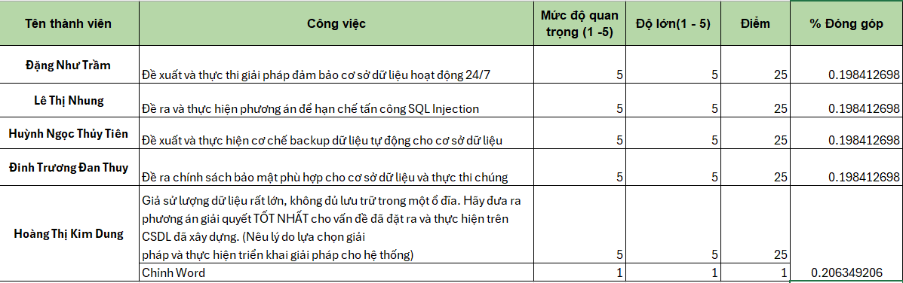
- Thay đổi mới trong bài
- Thêm thuộc tính vào bảng NHANVIEN gồm:
VAITRO nvarchar(30) -> xác định vai trò
TRANGTHAI nvarchar(20) -> xem có còn làm ở cửa hàng không

ALTER TABLE NHANVIEN
ADD
VAITRO NVARCHAR(20), -- Vai trò: ví dụ 'NhanVien', 'QuanLy', 'Admin'
TRANGTHAI BIT CONSTRAINT CK_TT CHECK(TRANGTHAI IN (0,1)) -- Trạng thái làm việc: 1 = đang làm, 0 = nghỉ
- Đổi các ràng buộc SDT ở các bảng NHANVIEN, NHACUNGCAP, KHACHHANG
check(len(SDT_NV ) =10)

- Sửa thủ tục pThemnhanvien
CREATE OR ALTER PROCEDURE pThemnhanvien
@tennv NVARCHAR(50),
@dc_nv NVARCHAR(100),
@sdt_nv CHAR(10)
AS
BEGIN
-- kiểm tra tên nhân viên
IF @tennv IS NULL OR LTRIM(RTRIM(@tennv)) = ''
BEGIN
SELECT 0 AS TrangThai, N'Tên nhân viên không được để trống' AS ThongBao
RETURN
END

-- kiểm tra địa chỉ
IF @dc_nv IS NULL OR LTRIM(RTRIM(@dc_nv)) = ''
BEGIN
SELECT 0 AS TrangThai, N'Địa chỉ nhân viên không được để trống' AS ThongBao
RETURN
END

-- kiểm tra số điện thoại
IF @sdt_nv IS NOT NULL AND (LEN(@sdt_nv) != 10 OR @sdt_nv LIKE '%[^0-9]%')
BEGIN
SELECT 0 AS TrangThai, N'Số điện thoại không hợp lệ' AS ThongBao
RETURN
END

-- kiểm tra trùng số điện thoại
IF EXISTS (SELECT 1 FROM NHANVIEN WHERE SDT_NV = @sdt_nv)
BEGIN
SELECT 0 AS TrangThai, N'Số điện thoại đã tồn tại' AS ThongBao
RETURN
END

-- tạo mã nhân viên
DECLARE @manv VARCHAR(10), @manv_max INT
SET @manv_max = (SELECT CAST(RIGHT(MAX(MANV), 8) AS INT) FROM NHANVIEN)
IF @manv_max IS NULL SET @manv_max = 0
SET @manv = 'NV' + RIGHT('00000000' + CAST(@manv_max + 1 AS VARCHAR(8)), 8)

-- thêm nhân viên
INSERT INTO NHANVIEN (MANV, TENNV, DC_NV, SDT_NV, VAITRO, TRANGTHAI)
VALUES (@manv, @tennv, @dc_nv, @sdt_nv, N'Nhân viên', 1)

IF @@ROWCOUNT <= 0
SELECT 0 AS TrangThai, N'Thêm nhân viên thất bại' AS ThongBao
ELSE
SELECT 1 AS TrangThai, N'Thêm nhân viên thành công' AS ThongBao
END
select * from NHANVIEN

declare @tennv nvarchar(50) = N'Thạch Cửu',
@dc_nv nvarchar(100) =N'Số 66, đường Tố Hữu, phường Chánh Lộ, thành phố Quảng Ngãi, Quảng Ngãi',
@sdt_nv char(10) ='0793663746',
@tb bit
exec pThemnhanvien @tennv =@tennv,
@dc_nv = @dc_nv ,
@sdt_nv = @sdt_nv,
@tb= @tb out
- Thủ tục thêm mới hàng hóa:
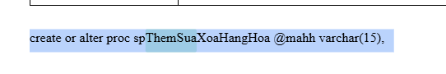
đặt tên gây hiểu lầm

Đề ra chính sách bảo mật phù hợp cho cơ sở dữ liệu và thực thi chúng

Xác thực
- Tạo đăng nhập SQL Server
CREATE LOGIN MayChu
WITH PASSWORD = 'MKmanh123!',
DEFAULT_DATABASE = QLCH_PhuTungXeMay,
CHECK_EXPIRATION = ON,
CHECK_POLICY = ON

CREATE USER MayChu FOR LOGIN MayChu
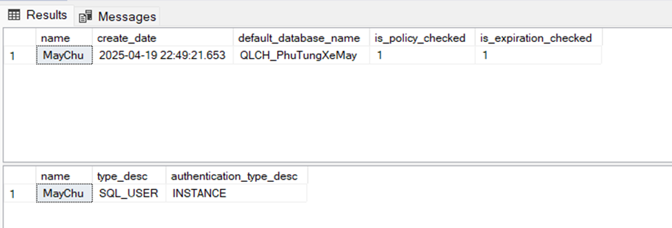

Tạo và quản lý đăng nhập
Nhóm chọn sử dụng SQL Server Authentication để tạo user: Admin, Quản lý, Nhân viên, Kế toán và 04 user trên chỉ được quyền truy cập vào database QLCH_PhuTungXeMay

3.2.2.1. Tạo Login
- Chủ cửa hàng
- Bước 1: Thiết lập thông tin cơ bản về login bao gồm:
+ Tên đăng nhập: Chu_CH
+ Mật khẩu: 'Chuquan@123'
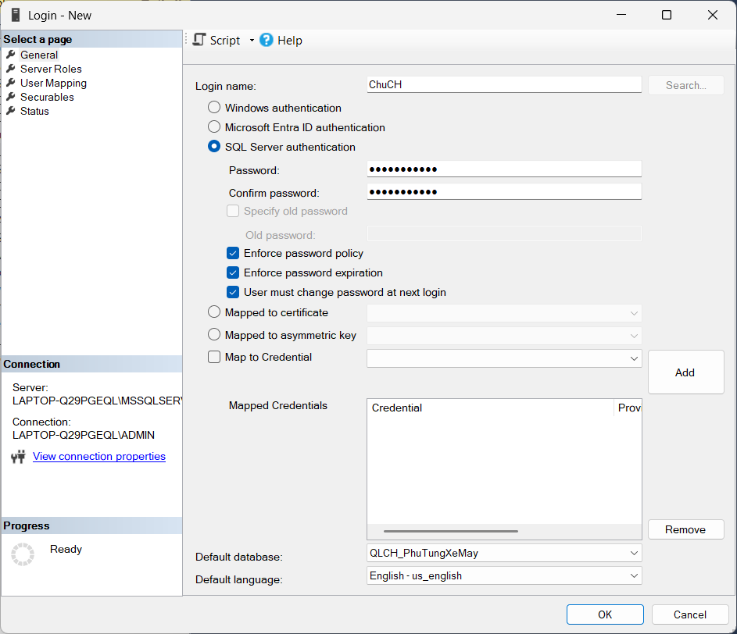
- Bước 2: Thiết lập quyền trên server
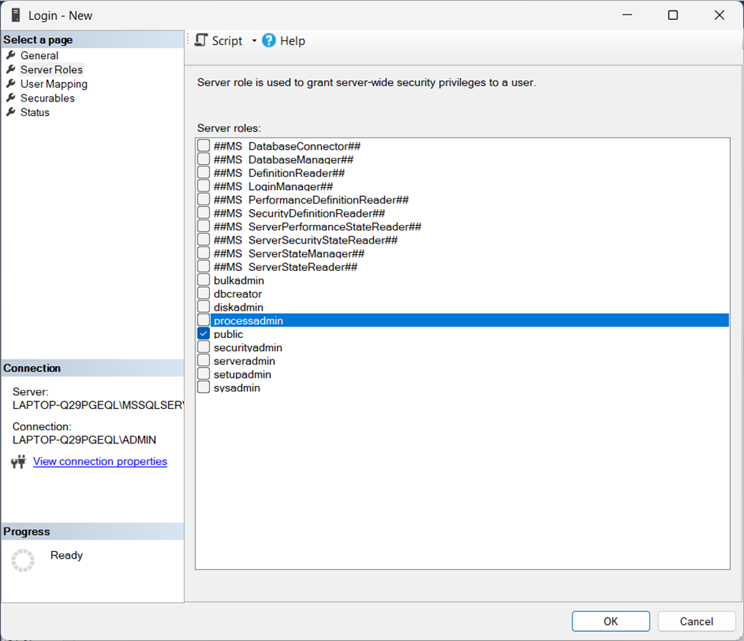
- Bước 3: Thiết lập quyền theo database
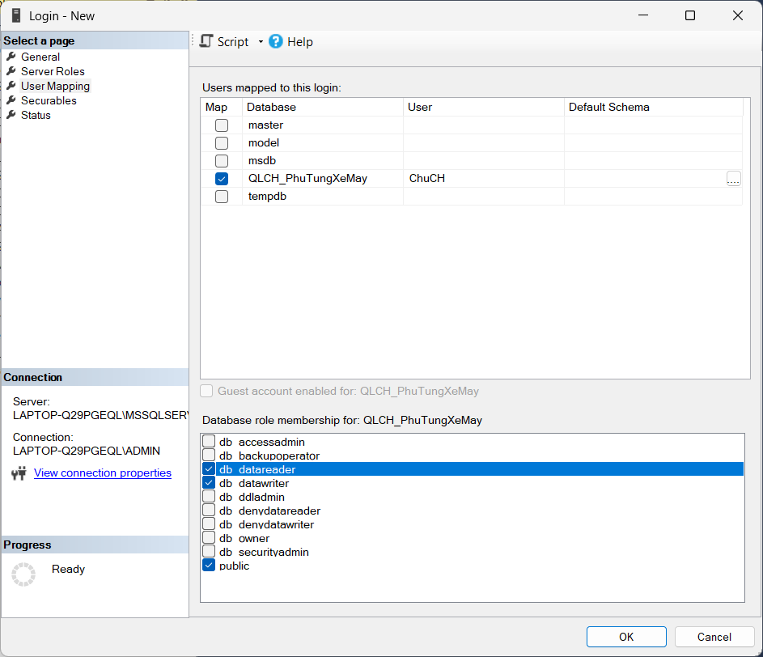
- Bước 4: Thiết lập trạng thái
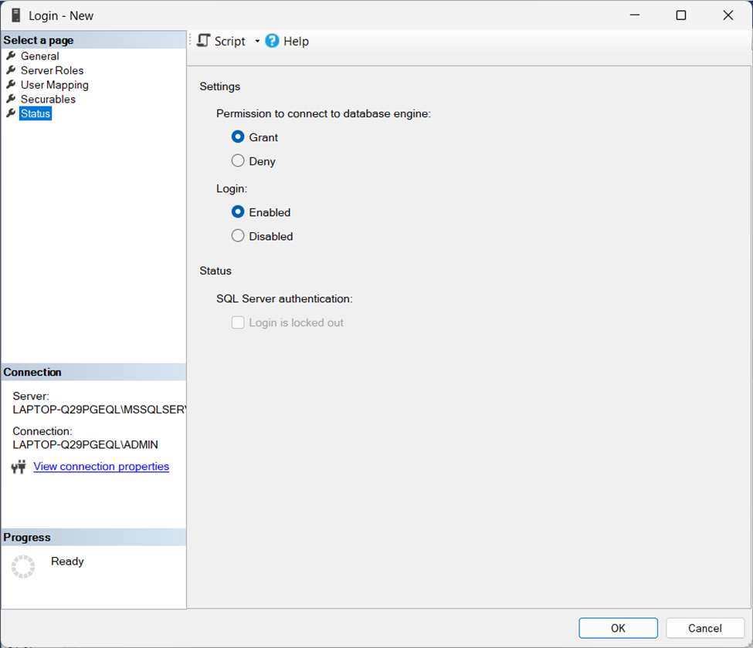
- Bước 5: Đăng nhập vào tài khoản Chu_CH thành công
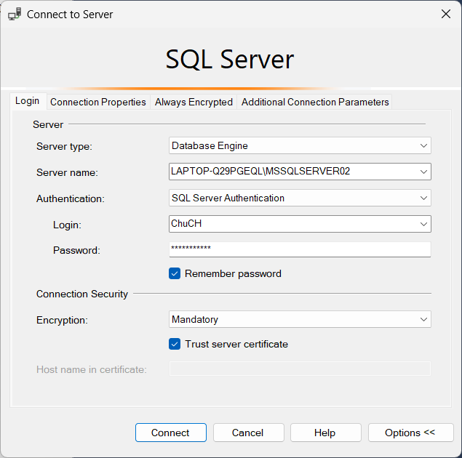
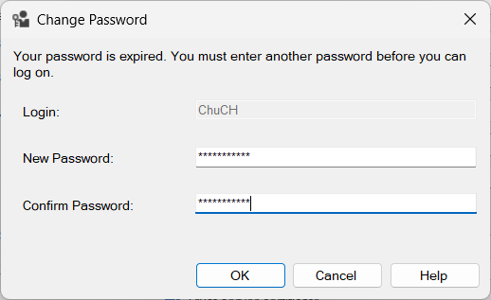
Hình : Tạo mật khẩu mới cho lần đăng nhập đầu tiên
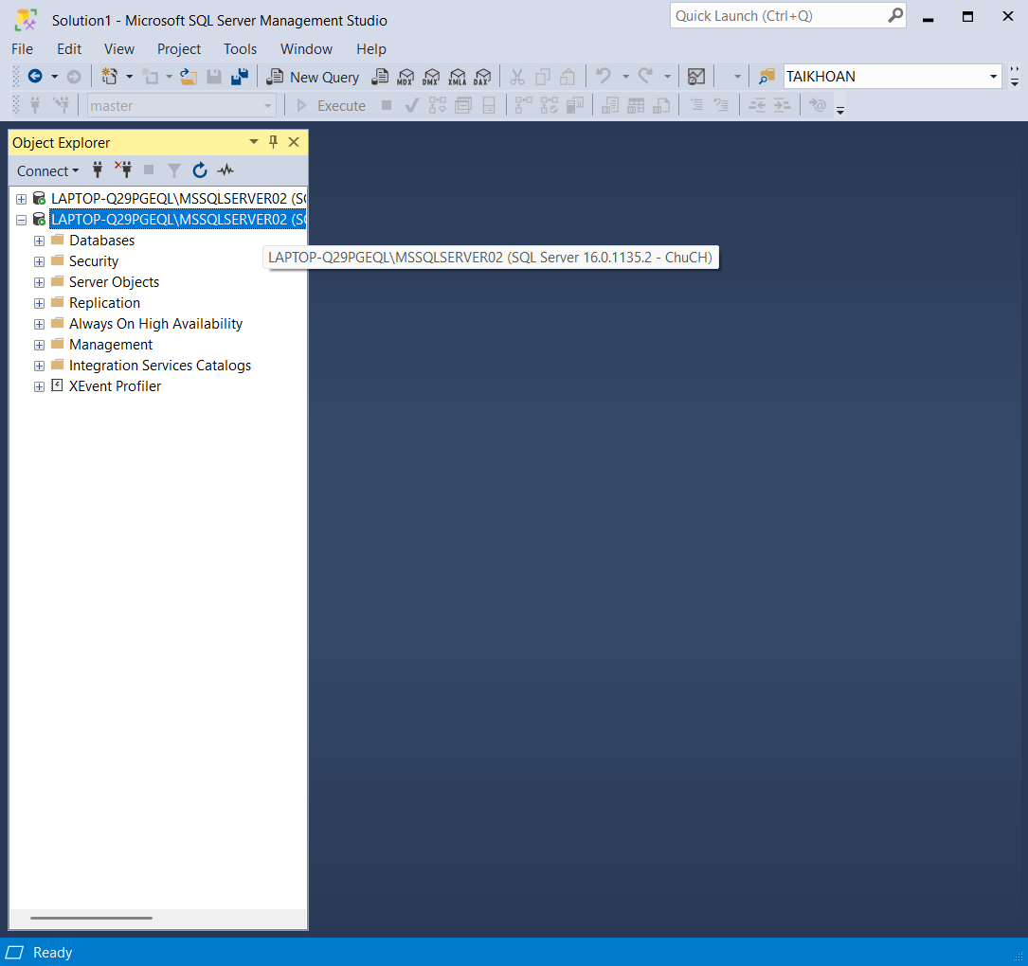
Hình : Giao diện khi đăng nhập thành tài khoản Chu_CH thành công
- Nhân viên bán hàng
- Bước 1: Thiết lập thông tin cơ bản về login bao gồm:
+ Tên đăng nhập: NV00000001
+ Mật khẩu: 'Nhvien@123''
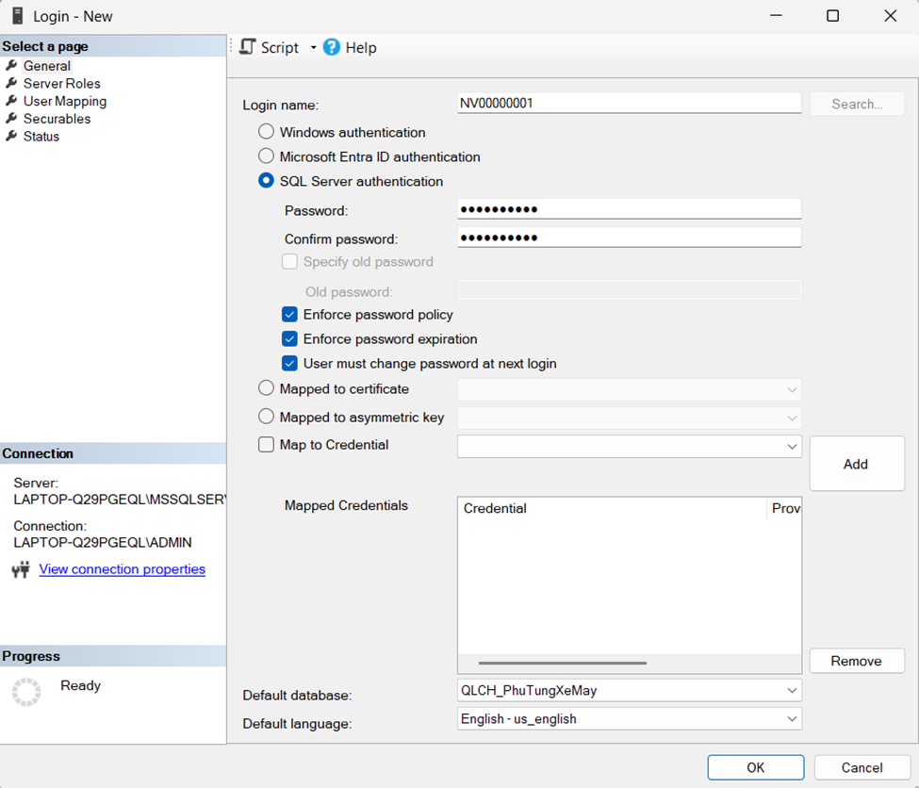
- Bước 2: Thiết lập quyền trên server
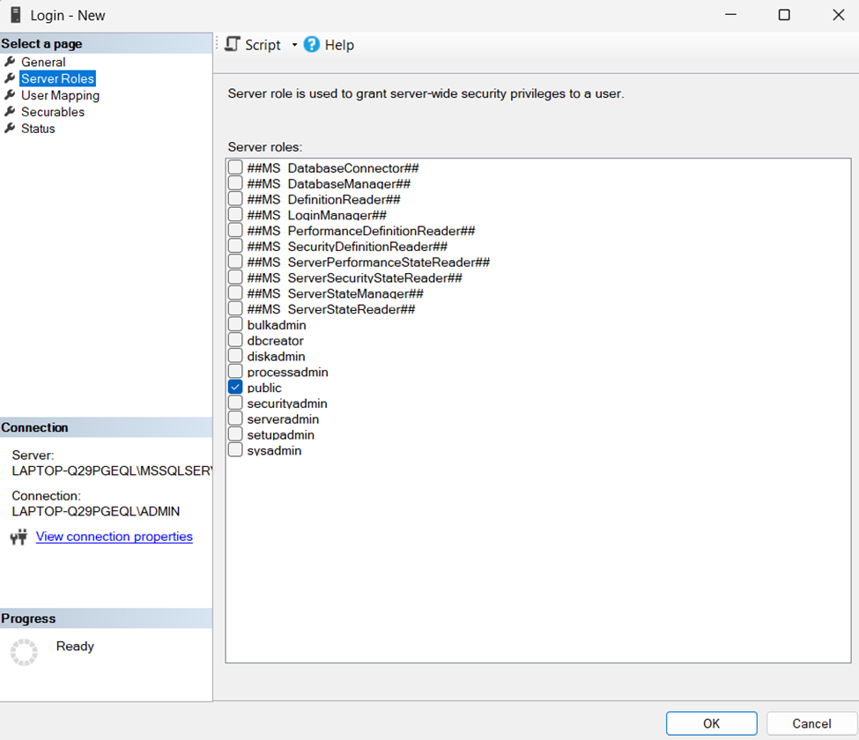
- Bước 3: Thiết lập quyền theo database
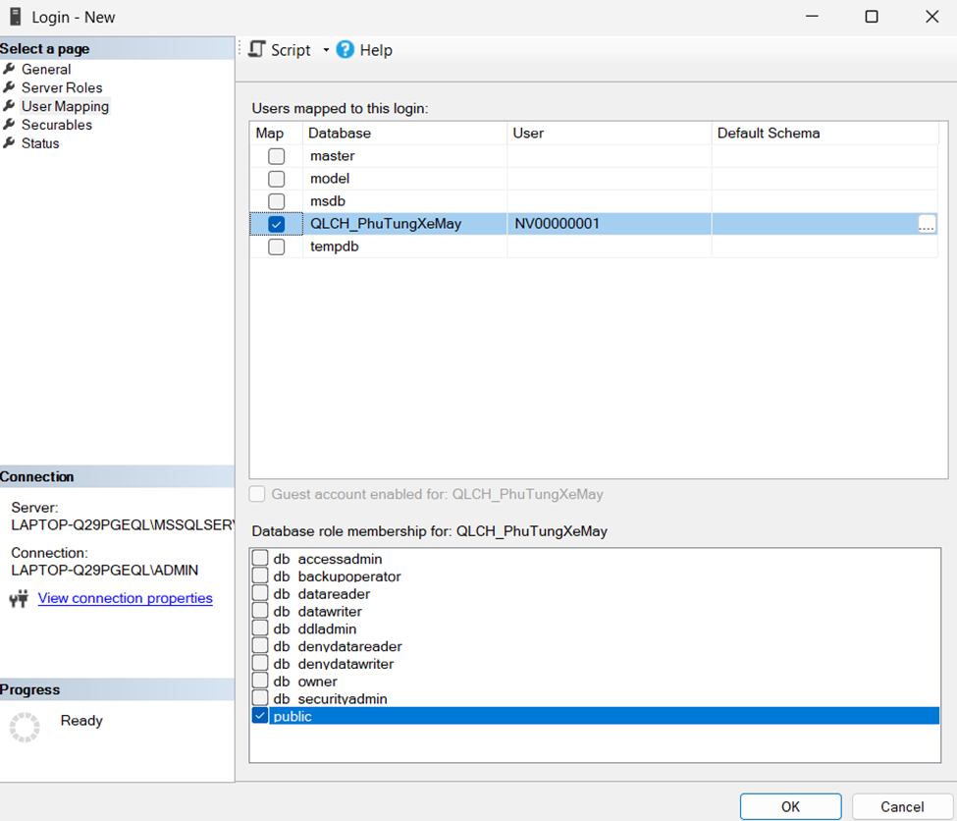
- Bước 4: Thiết lập trạng thái
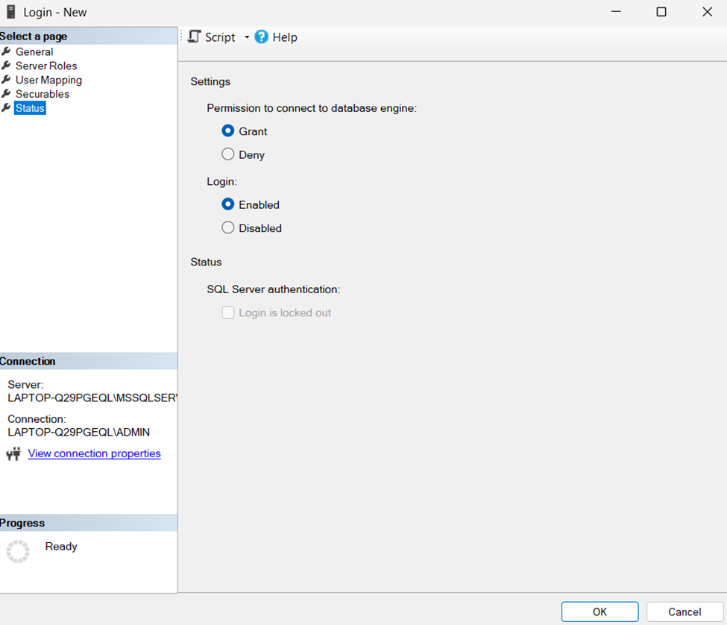
- Bước 5: Đăng nhập vào tài khoản NV00000001 thành công
Tương tự như ở login Chu_CH, sẽ tạo mật khẩu mới trong lần đăng nhập đầu tiên
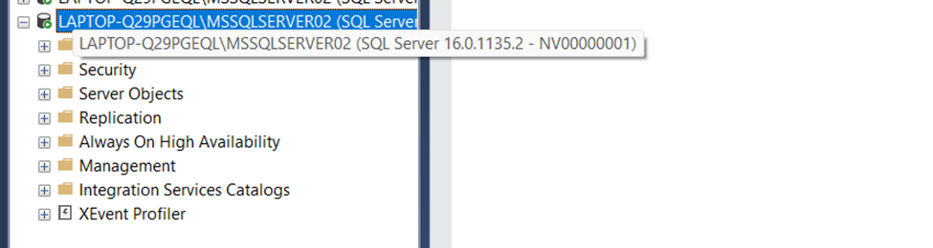
- Quản lý của cửa hàng
- Bước 1: Thiết lập thông tin cơ bản về login bao gồm:
+ Tên đăng nhập: QuanLy
+ Mật khẩu: “Qly@123”
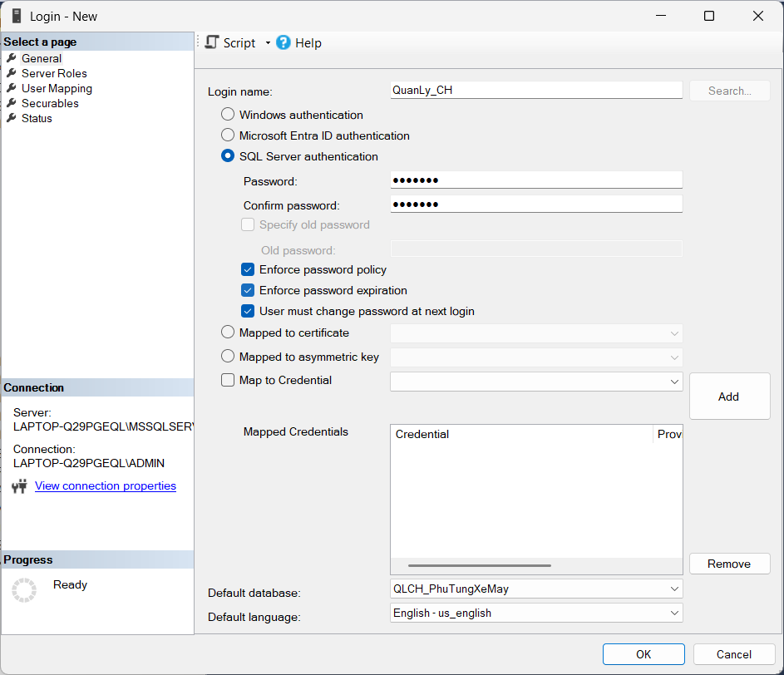

- Bước 2: Thiết lập quyền trên server
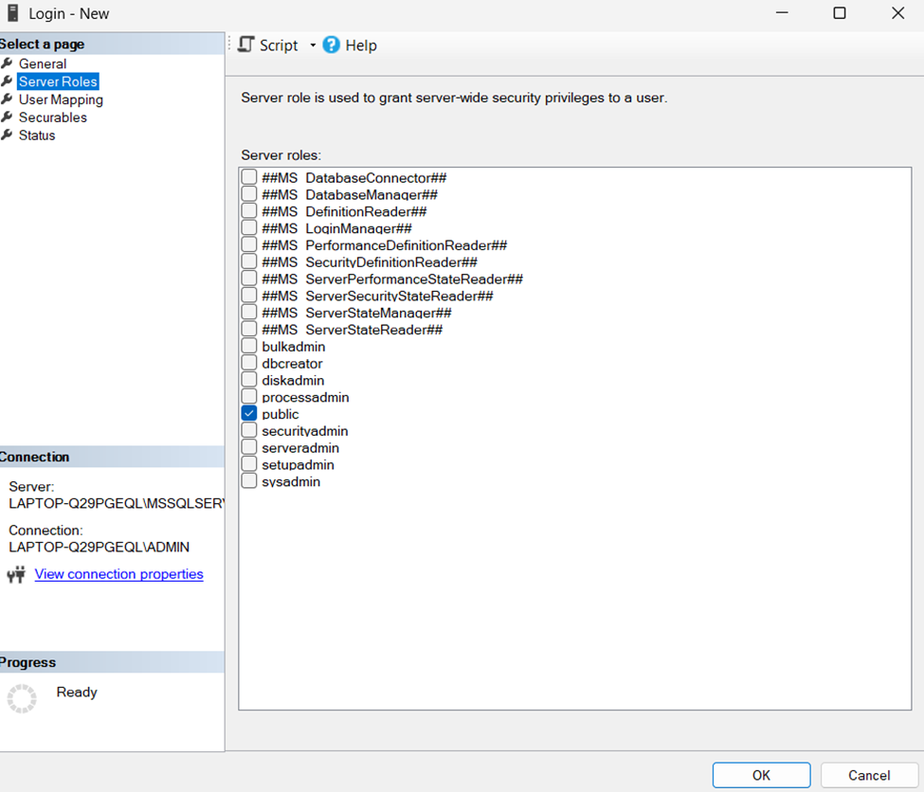
- Bước 3: Thiết lập quyền theo database
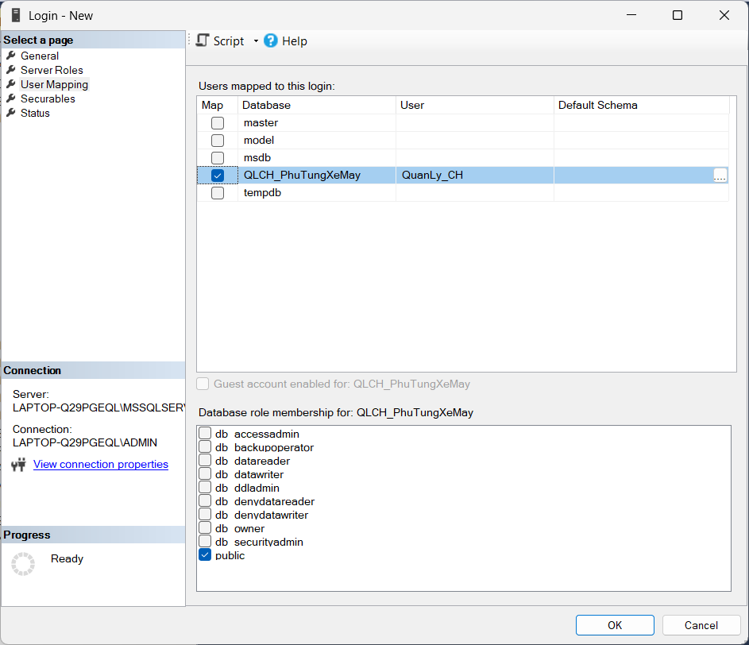
- Bước 4: Thiết lập trạng thái
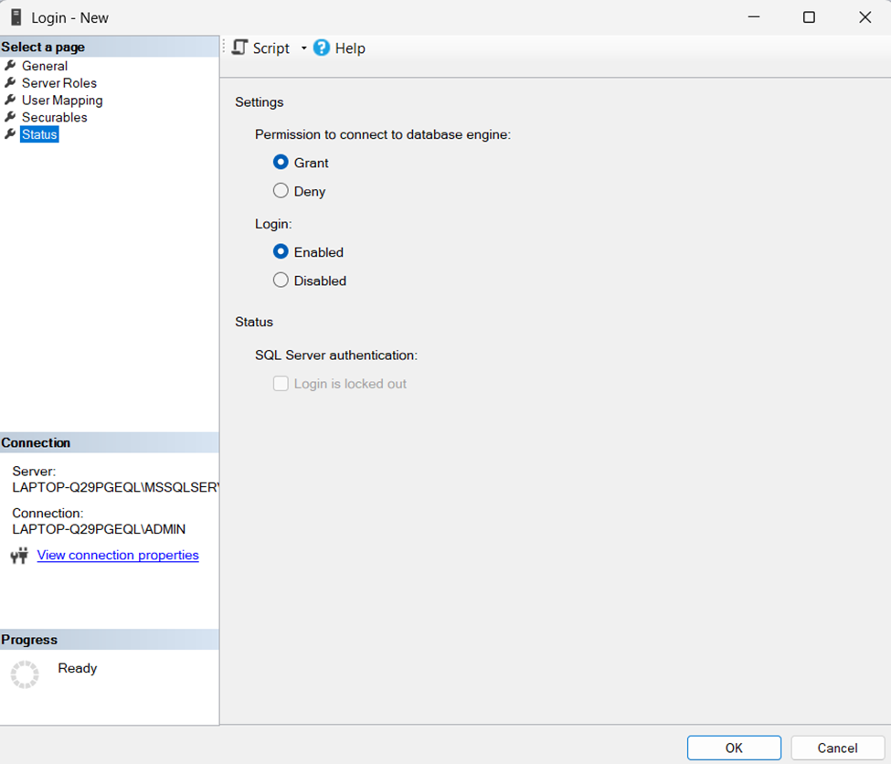
- Bước 5: Đăng nhập vào tài khoản QuanLy thành công
Tương tự như ở login Chu_CH, sẽ tạo mật khẩu mới trong lần đăng nhập đầu tiên
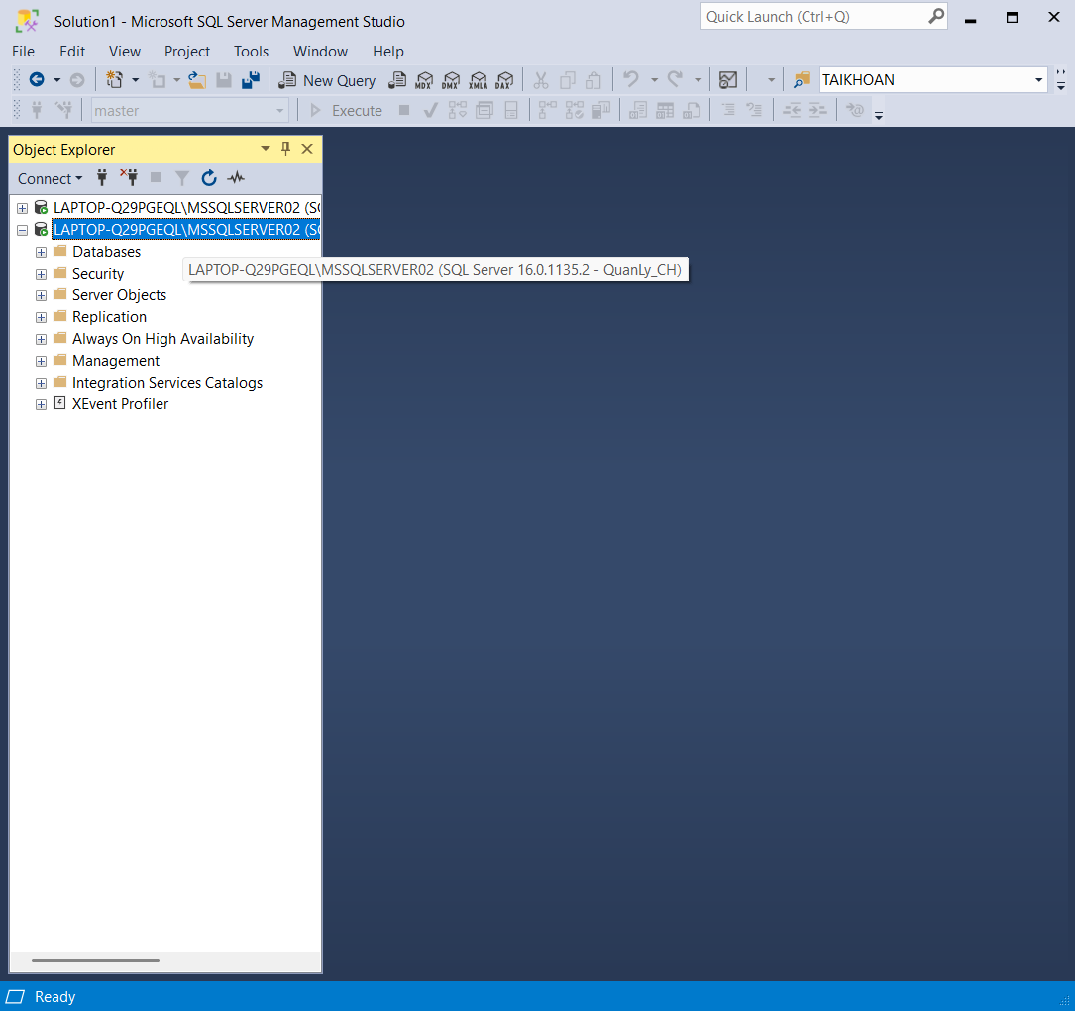

3.2.2.2. Quản lý đăng nhập
- Thay đổi mật khẩu login
-- Đổi mật khẩu cho ChuCH
ALTER LOGIN ChuCH WITH PASSWORD = 'Chuquan@456'
-- Đổi mật khẩu cho NV00000001
ALTER LOGIN NV00000001 WITH PASSWORD = 'Nhvien@456'
-- Đổi mật khẩu cho QuanLy_CH
ALTER LOGIN QuanLy_CH WITH PASSWORD = 'QuanLy@456'
- Vô hiệu hóa login (tạm khóa truy cập)
ALTER LOGIN ChuCH DISABLE
ALTER LOGIN NV00000001 DISABLE
ALTER LOGIN QuanLy_CH DISABLE
- Kịch hoạt lại login (mở khóa)
ALTER LOGIN ChuCH ENABLE
ALTER LOGIN NV00000001 ENABLE
ALTER LOGIN QuanLy_CH ENABLE
- Xóa người dùng:
DROP USER ChuCH
DROP USER NV00000001
DROP USER QuanLy_CH
- Xóa login (vĩnh viễn)
DROP LOGIN ChuCH
DROP LOGIN NV00000001
DROP LOGIN QuanLy_CH

Phân quyên theo vai trò
- Theo mức bảng
Bảng | Quyền của Chủ cửa hàng | Quyền của quản lý cửa hàng | Quyền của nhân viên bán hàng
NHACUNGCAP | Toàn quyền | Không có quyền | Không có quyền
HD_NHAP | Toàn quyền | Select, insert | Select, insert thông qua thủ tục pXemvaThem_HDB
CTHD_NHAP | Toàn quyền | Select, insert | Select, insert thông qua thủ tục pXemvaThem_CTHDBAN
HANGHOA | Toàn quyền | Select  Insert thông qua thủ tục spThemSuaXoaHangHoa | Select
QUANLYGIA | Toàn quyền | Không có quyền | Không có quyền
HD_BAN | Toàn quyền | Select, insert | Select, insert thông qua thủ tục p_XemThem_HDBAN  (Chỉ được xem theo mã nhân viên của login đó)
CTHD_BAN | Toàn quyền | Select, insert | Select, insert thông qua thủ tục p_XemThem_CTHD_BAN (Chỉ được xem theo mã nhân viên của login đó)
NV00000001 | Toàn quyền | - Select, update  - Insert thông qua thủ tục pThemNV00000001 | Không có quyền
SOGHINO | Toàn quyền | Select, insert | Không có quyền
CT_SOGHINO | Toàn quyền | Select, insert | Không có quyền
CT_KHTRA | Toàn quyền | Select, insert | Không có quyền
KHACHHANG | Toàn quyền | Select, insert | - select (chỉ xem bảng view: MAKH, TENKH)  - Insert thông qua thủ tục: sp_QuanLyKhachHang
GIA_HIENHANH  (BẢNG MỚI) | Toàn quyền | Select | Select
Thủ tục
Báo cáo doanh thu cửa hàng: pThongKeLoiNhuan | Exec | Exec | Không có quyền
Phân tích bán hàng: p_PhanTichBanHang | Exec | Không có quyền | Không có quyền

a. Tạo và gán quyền cho các Role tùy chỉnh:
- Role dành cho Chu_CH (rChuQuan):
-- Role dành cho ChuCH (rChuCH)
CREATE ROLE rChuCH

GRANT SELECT, INSERT, UPDATE, DELETE ON SCHEMA::dbo TO rChuCH
GRANT ALTER ON SCHEMA::dbo TO rChuCH

GRANT EXECUTE ON dbo.pThongKeLoiNhuan TO rChuCH
GRANT EXECUTE ON dbo.p_PhanTichBanHang TO rChuCH

ALTER ROLE rChuCH ADD MEMBER ChuCH
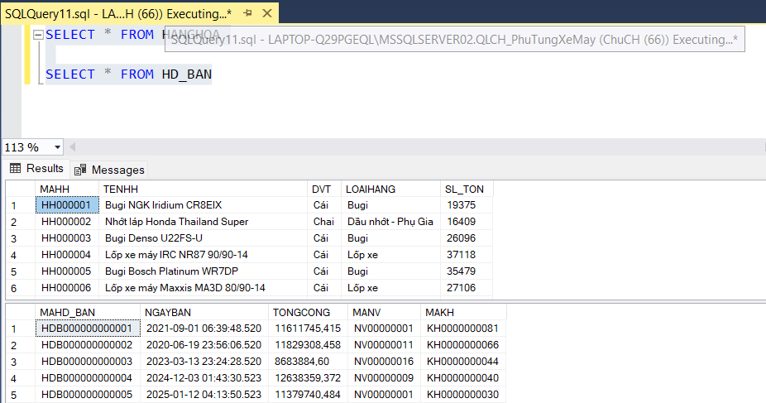
- Role dành cho NV00000001 (rNhanVien):
Bổ sung thủ tục phục vụ cho phân quyền HD_BAN, CTHD_BAN
CREATE OR ALTER PROC p_XemvaThem_HDBAN
@ChucNang NVARCHAR(10), -- 'XEM' hoặc 'THEM'
@MAKH VARCHAR(12) = NULL,
@NGAYBAN DATE = NULL
AS
BEGIN
DECLARE @MANV VARCHAR(10)
SELECT @MANV = MANV FROM NHANVIEN WHERE MANV = SUSER_SNAME()

IF @MANV IS NULL
BEGIN
SELECT 0 AS TrangThai, N'Không xác định được nhân viên' AS ThongBao
RETURN
END

IF UPPER(@ChucNang) = 'XEM'
BEGIN
SELECT MAHD_BAN, MAKH, MANV, NGAYBAN
FROM HD_BAN
WHERE MANV = @MANV
RETURN
END
ELSE IF UPPER(@ChucNang) = 'THEM'
BEGIN
IF @MAKH IS NULL OR @NGAYBAN IS NULL
BEGIN
SELECT 0 AS TrangThai, N'Vui lòng nhập đủ thông tin MAKH và NGAYBAN' AS ThongBao
RETURN
END

INSERT INTO HD_BAN (MAKH, MANV, NGAYBAN)
VALUES (@MAKH, @MANV, @NGAYBAN)

IF @@ROWCOUNT > 0
SELECT 1 AS TrangThai, N'Thêm mới hóa đơn bán thành công' AS ThongBao
ELSE
SELECT 0 AS TrangThai, N'Thêm thất bại' AS ThongBao
RETURN
END
ELSE
BEGIN
SELECT 0 AS TrangThai, N'Nhập chức năng: XEM hoặc THEM' AS ThongBao
RETURN
END
END
-- thủ tục xem, thêm CTHD_BAN
CREATE OR ALTER PROC p_XemvaThem_CTHDBAN
@ChucNang NVARCHAR(10), -- 'XEM' hoặc 'THEM'
@MAHD_BAN VARCHAR(15) = NULL,
@MAHH VARCHAR(8) = NULL,
@SL_BAN INT = NULL
AS
BEGIN
DECLARE @MANV VARCHAR(10)
SELECT @MANV = MANV FROM NHANVIEN WHERE MANV = SUSER_SNAME()

IF @MANV IS NULL
BEGIN
SELECT 0 AS TrangThai, N'Không xác định được nhân viên' AS ThongBao
RETURN
END

IF UPPER(@ChucNang) = 'XEM'
BEGIN
SELECT C.*
FROM CTHD_BAN C
JOIN HD_BAN H ON C.MAHD_BAN = H.MAHD_BAN
WHERE H.MANV = @MANV
RETURN
END
ELSE IF UPPER(@ChucNang) = 'THEM'
BEGIN
IF @MAHD_BAN IS NULL OR @MAHH IS NULL OR @SL_BAN IS NULL
BEGIN
SELECT 0 AS TrangThai, N'Vui lòng nhập đủ thông tin MAHD_BAN, MAHH, và SL_BAN' AS ThongBao
RETURN
END

IF EXISTS (
SELECT 1 FROM HD_BAN WHERE MAHD_BAN = @MAHD_BAN AND MANV = @MANV
)
BEGIN
INSERT INTO CTHD_BAN (MAHD_BAN, MAHH, SL_BAN)
VALUES (@MAHD_BAN, @MAHH, @SL_BAN)

IF @@ROWCOUNT > 0
SELECT 1 AS TrangThai, N'Thêm mới chi tiết hóa đơn bán thành công' AS ThongBao
ELSE
SELECT 0 AS TrangThai, N'Thêm thất bại' AS ThongBao
END
ELSE
BEGIN
SELECT 0 AS TrangThai, N'Nhân viên không có quyền thêm chi tiết vào hóa đơn này' AS ThongBao
END
RETURN
END
ELSE
BEGIN
SELECT 0 AS TrangThai, N'Nhập chức năng hợp lệ: XEM hoặc THEM' AS ThongBao
RETURN
END
END

--///GÁN QUYỀN CHO Nhân viên///---
--View bảng KhachHang (MAKH, TENKH)
CREATE VIEW v_KhachHang_NV
AS
SELECT MAKH, TENKH
FROM KHACHHANG
go
--tạo role cho NVien
CREATE ROLE rNhanVien

GRANT SELECT ON dbo.v_KhachHang_NV TO rNhanVien
GRANT EXECUTE ON dbo.sp_QuanLyKhachHang TO rNhanVien
GRANT SELECT ON dbo.HANGHOA TO rNhanVien
GRANT SELECT ON dbo.GIA_HIENHANH TO rNhanVien
GRANT EXECUTE ON dbo.p_XemThem_HDBAN TO rNhanVien
GRANT EXECUTE ON dbo.p_XemThem_CTHDBAN TO rNhanVien

ALTER ROLE rNhanVien ADD MEMBER NV00000001
--Từ chối quyền của các bảng:
DENY DELETE, UPDATE TO rNhanVien
DENY SELECT, INSERT ON HD_NHAP TO rNhanVien
DENY SELECT, INSERT ON CTHD_NHAP TO rNhanVien
DENY SELECT, INSERT ON QUANLYGIA TO rNhanVien
DENY SELECT, INSERT ON CTHD_BAN TO rNhanVien
DENY SELECT, INSERT ON HD_BAN TO rNhanVien
DENY SELECT, INSERT ON KHACHHANG TO rNhanVien
DENY SELECT, INSERT ON HD_NHAP TO rNhanVien
DENY SELECT, INSERT ON SOGHINO TO rNhanVien
DENY SELECT, INSERT ON CT_KHTRA TO rNhanVien
DENY SELECT, INSERT ON CT_SOGHINO TO rNhanVien
DENY SELECT, INSERT ON NHACUNGCAP TO rNhanVien
DENY INSERT ON HANGHOA TO rNhanVien
DENY INSERT ON GIA_HIENHANH TO rNhanVien
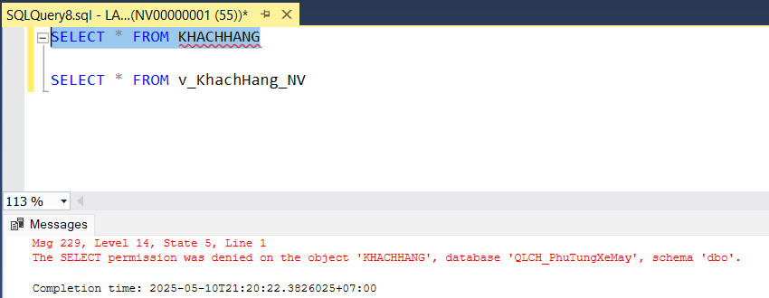
Hình : Nhân viên không có quyền xem trực tiếp bảng KHACHHANG
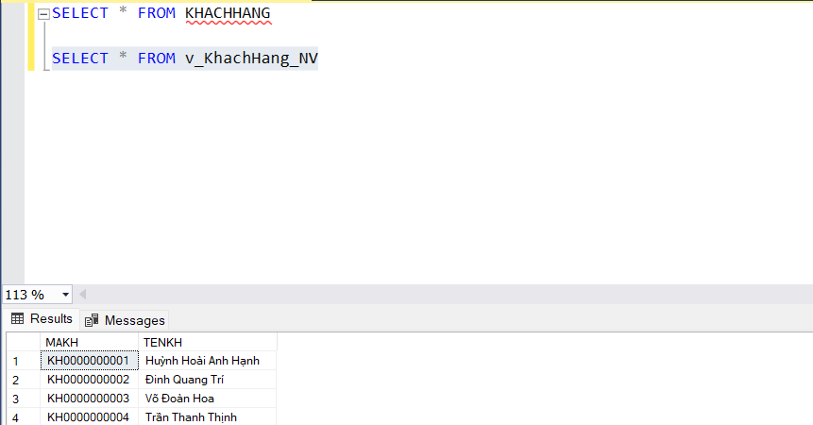
Hình: NHANVIEN chỉ được xem thông tin khách hàng thông qua v_KhachHang_NV (với 2 cột: MAKH, TENKH)
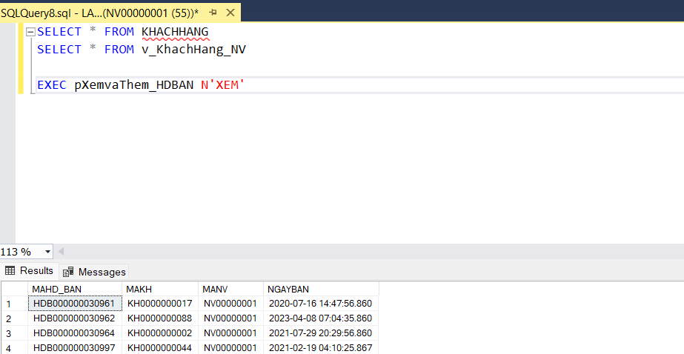
Hình: NHANVIEN chỉ được xem/ thêm thông tin HD_BAN của chính mình thông qua thủ tục
- Role dành cho QuanLy():
-Hàm và thủ tục hỗ trợ phân quyền đối với bảng HD_BAN, CTHD_BAN
-- Hàm tạo mã hóa đơn bán mới trong bảng HD_BAN
CREATE OR ALTER FUNCTION fMaMoi_HDBAN()
RETURNS VARCHAR(15)
AS
BEGIN
DECLARE @MAX_ID INT, @NEW_ID VARCHAR(15)
SELECT @MAX_ID = CAST(RIGHT(MAHD_BAN, LEN(MAHD_BAN) - 3) AS INT)
FROM HD_BAN
WHERE MAHD_BAN = (SELECT MAX(MAHD_BAN) FROM HD_BAN)

IF @MAX_ID IS NULL
BEGIN
SET @MAX_ID = 0
END
ELSE
BEGIN
SET @NEW_ID = 'HDB' + FORMAT(@MAX_ID + 1, '000000000000')
END

RETURN @NEW_ID
END

SELECT DBO.fMaMoi_HDBAN()

-- Thủ tục Xem, thêm HD_BAN
CREATE OR ALTER PROC pXemvaThem_HDB (@CHUCNANG NVARCHAR(10),
@MAHD_BAN VARCHAR(15) = NULL,
@NGAYBAN DATETIME = NULL,
@MANV VARCHAR(8) = NULL,
@MAKH VARCHAR(8) = NULL)
AS
BEGIN
IF UPPER(@CHUCNANG) = N'XEM'
BEGIN
SELECT * FROM HD_BAN
END
ELSE IF UPPER(@CHUCNANG) = N'THÊM'
BEGIN
IF @MAHD_BAN IS NULL
BEGIN
SET @MAHD_BAN = DBO.fMaMoi_HDBAN()
END

INSERT INTO DBO.HD_BAN (MAHD_BAN, NGAYBAN, MANV, MAKH)
VALUES (@MAHD_BAN, @NGAYBAN, @MANV, @MAKH)

SELECT N'HÓA ĐƠN MỚI THÊM THÀNH CÔNG' AS THONGBAO, @MAHD_BAN AS MAHD_BAN
END
ELSE
BEGIN
SELECT N'CHỨC NĂNG CHỈ HỖ TRỢ: XEM/ THÊM' AS THONGBAO
END
END

EXEC pXemvaThem_HDB 'XEM'

-- Thủ tục Xem, thêm CTHD_BAN
CREATE OR ALTER PROC pXemvaThem_CTHDBAN (@ChucNang NVARCHAR(10),
@MAHD_BAN VARCHAR(15) = NULL,
@MAHH VARCHAR(8) = NULL,
@SL_BAN INT = NULL)
AS
BEGIN
IF UPPER(@ChucNang) = N'XEM'
BEGIN
SELECT * FROM CTHD_BAN
END
ELSE IF UPPER(@ChucNang) = N'THÊM'
BEGIN
INSERT INTO dbo.CTHD_BAN (MAHD_BAN, MAHH, SL_BAN)
VALUES (@MAHD_BAN, @MAHH, @SL_BAN)

SELECT N'Chi tiết hóa đơn thêm thành công' AS ThongBao
END
ELSE
BEGIN
SELECT N'Chức năng chỉ hỗ trợ: XEM / THEM' AS ThongBao
END
END

EXEC pXemvaThem_CTHDBAN 'XEM'
–- ROLE rQuanLyCH
CREATE ROLE rQuanLyCH

GRANT SELECT, INSERT ON dbo.HD_NHAP TO rQuanLyCH
GRANT SELECT, INSERT ON dbo.CTHD_NHAP TO rQuanLyCH
GRANT SELECT, INSERT ON dbo.KHACHHANG TO rQuanLyCH
GRANT SELECT ON dbo.HANGHOA TO rQuanLyCH
GRANT EXECUTE ON dbo.spThemSuaXoaHangHoa TO rQuanLyCH
GRANT EXECUTE ON dbo.pXemvaThem_HDB TO rQuanLyCH
GRANT EXECUTE ON dbo.pXemvaThem_CTHDBAN TO rQuanLyCH
GRANT SELECT, INSERT ON dbo.SOGHINO TO rQuanLyCH
GRANT SELECT, INSERT ON dbo.CT_SOGHINO TO rQuanLyCH
GRANT SELECT, INSERT ON dbo.CT_KHTRA TO rQuanLyCH
GRANT SELECT ON dbo.GIA_HIENHANH TO rQuanLyCH
GRANT SELECT, UPDATE ON dbo.NHANVIEN TO rQuanLyCH
GRANT EXECUTE ON dbo.pThemnhanvien TO rQuanLyCH
GRANT EXECUTE ON dbo.pThongKeLoiNhuan TO rQuanLyCH

ALTER ROLE rQuanLyCH ADD MEMBER QuanLy_CH

DENY DELETE TO rQuanLyCH
DENY SELECT, INSERT, UPDATE ON HD_BAN TO rQuanLyCH
DENY SELECT, INSERT, UPDATE ON CTHD_BAN TO rQuanLyCH
DENY SELECT, INSERT, UPDATE ON QUANLYGIA TO rQuanLyCH
DENY INSERT, UPDATE ON GIA_HIENHANH TO rQuanLyCH
DENY SELECT, INSERT, UPDATE ON NHACUNGCAP TO rQuanLyCH
DENY UPDATE ON dbo.HD_NHAP TO rQuanLyCH
DENY UPDATE ON dbo.CTHD_NHAP TO rQuanLyCH
DENY UPDATE ON dbo.KHACHHANG TO rQuanLyCH
DENY UPDATE ON dbo.HANGHOA TO rQuanLyCH
DENY UPDATE ON dbo.SOGHINO TO rQuanLyCH
DENY UPDATE ON dbo.CT_SOGHINO TO rQuanLyCH
DENY UPDATE ON dbo.CT_KHTRA TO rQuanLyCH
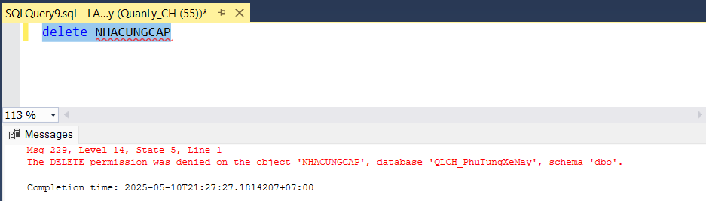
Hình: Quản Lý không được xóa các bảng( Ví dụ: Bảng NHACUNGCAP)
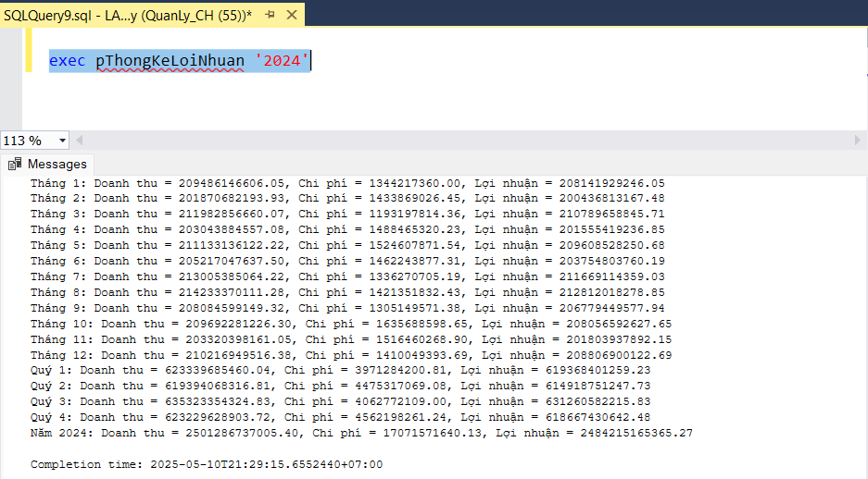
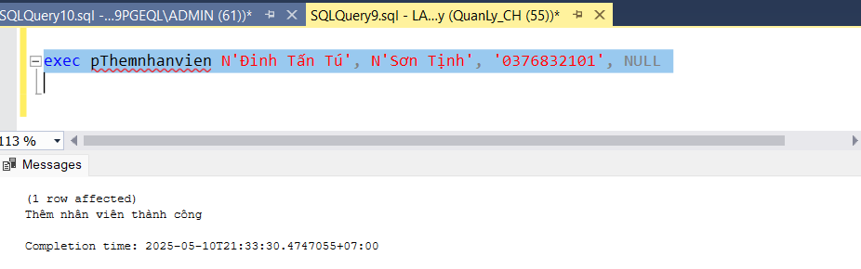
Hình: Quản lý được xem thống kê lợi nhuận của cửa hàng
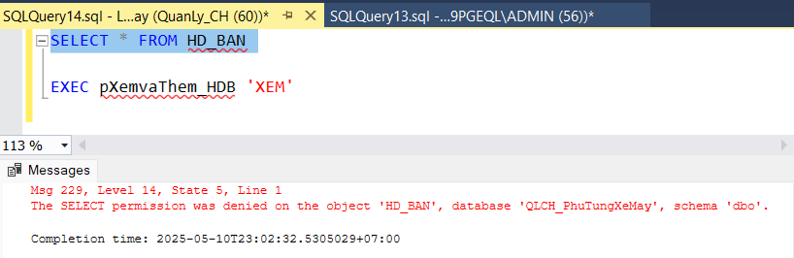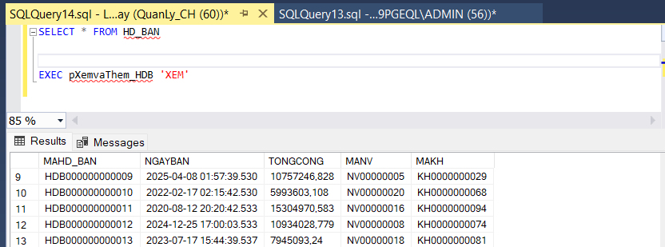
Kiểm tra các role:
SELECT
dp1.name AS UserName,
dp2.name AS RoleName
FROM
sys.database_role_members AS drm
JOIN
sys.database_principals AS dp1 ON drm.member_principal_id = dp1.principal_id
JOIN
sys.database_principals AS dp2 ON drm.role_principal_id = dp2.principal_id
ORDER BY
dp2.name, dp1.name
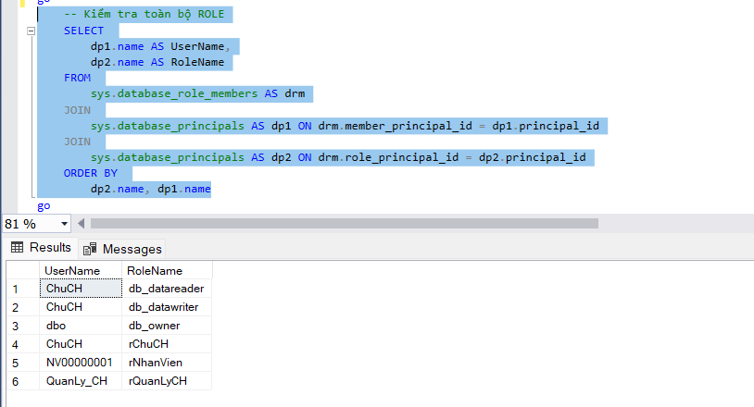
Hình: Xem vai trò của user
c. Kiểm tra ánh xạ user/login
--Kiểm tra ánh xạ:
SELECT l.name AS Admin, u.name AS Admin, d.name AS QLCH_PhuTungXeMay
FROM sys.server_principals l
JOIN sys.database_principals u ON l.sid = u.sid
JOIN sys.databases d ON d.database_id = DB_ID()
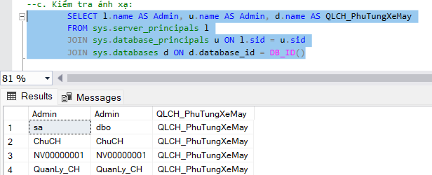
Hình: Những admin được đăng nhập vào database QLCH_PhuTungXeMay
d. Mã hóa dữ liệu nhạy cảm: (Lớp dữ liệu (Mã hóa dữ liệu): Mã hóa, masking, kiểm soát truy cập mức hàng / cột)
Trong hệ thống quản lý, nhóm tiến hành mã hóa các trường dữ liệu nhạy cảm cột bằng Column-level Encryption với Symmetric Key như: số điện thoại (SDT_KH, SDT_NCC, SDT_NV), địa chỉ (DC_KH, DC_NCC, DC_NV), số tài khoản (STK) và các thông tin tài chính khác. Đây là những dữ liệu có thể gây ảnh hưởng đến quyền riêng tư của khách hàng, nhà cung cấp và nhân viên nếu bị rò rỉ.
Lý do nhóm sử dụng thủ tục thay vì trigger để mã hóa:
- Chủ động thời điểm mã hóa: Thủ tục cho phép thực hiện định kỳ hoặc theo yêu cầu, tránh mã hóa sai lệch như khi trigger tự động kích hoạt
- Hiệu suất tốt hơn: Mã hóa theo lô tại thời điểm ít truy cập giúp giảm tải hệ thống, thay vì trigger thực hiện mỗi lần INSERT/UPDATE
- Hạn chế lỗi: Thủ tục dễ kiểm soát, dễ bảo trì và ít gây lỗi hơn trigger, nhất là khi có nhiều trigger hoạt động cùng lúc
- Tăng bảo mật: Có thể giới hạn quyền gọi thủ tục, bảo vệ quy trình mã hóa khỏi truy cập trái phép
- Dễ tái sử dụng: Thủ tục linh hoạt, có thể dùng lại cho nhiều bảng, trong khi trigger bị ràng buộc theo bảng cụ thể.
- KHACHHANG (DC_KH, SDT_KH)
-- Bước 1: Tạo master key (nếu chưa có)
USE QLCH_PhuTungXeMay
CREATE MASTER KEY ENCRYPTION BY PASSWORD = 'MKmanh123@'

-- Bước 2: Tạo certificate
CREATE CERTIFICATE certificate_KhachHang
WITH SUBJECT = 'Mã hóa cột SDT_KH và DC_KH'
-- Bước 3: Tạo symmetric key
CREATE SYMMETRIC KEY sk_KhachHang
WITH ALGORITHM = AES_256
ENCRYPTION BY CERTIFICATE certificate_KhachHang

-- Cập nhật dữ liệu bảng:
ALTER TABLE KHACHHANG
ADD
SDT_KH_MaHoa varbinary(128) null,
DC_KH_MaHoa varbinary(256) null

-- Bước 4: Mã hóa và giải mã dữ liệu
-- Mã hóa khi chèn dữ liệu
--Tạo thủ tục mã hóa thông tin khách hành định kì
CREATE OR ALTER PROCEDURE pMH_KH_DinhKy
AS
BEGIN
OPEN SYMMETRIC KEY sk_KhachHang
DECRYPTION BY CERTIFICATE certificate_KhachHang

UPDATE KHACHHANG
SET
DC_KH_MaHoa = EncryptByKey(Key_GUID('sk_KhachHang'), CONVERT(nvarchar(200), DC_KH)),
SDT_KH_MaHoa = EncryptByKey(Key_GUID('sk_KhachHang'), CONVERT(char(10), SDT_KH)),
DC_KH = LEFT(CONVERT(NVARCHAR(100), HASHBYTES('SHA2_256', DC_KH), 2), 100),
SDT_KH = LEFT(CONVERT(CHAR(64), HASHBYTES('SHA2_256', SDT_KH), 2), 10)
where SDT_KH_MH is NULL or DC_KH_MH IS NULL
CLOSE SYMMETRIC KEY sk_KhachHang
END

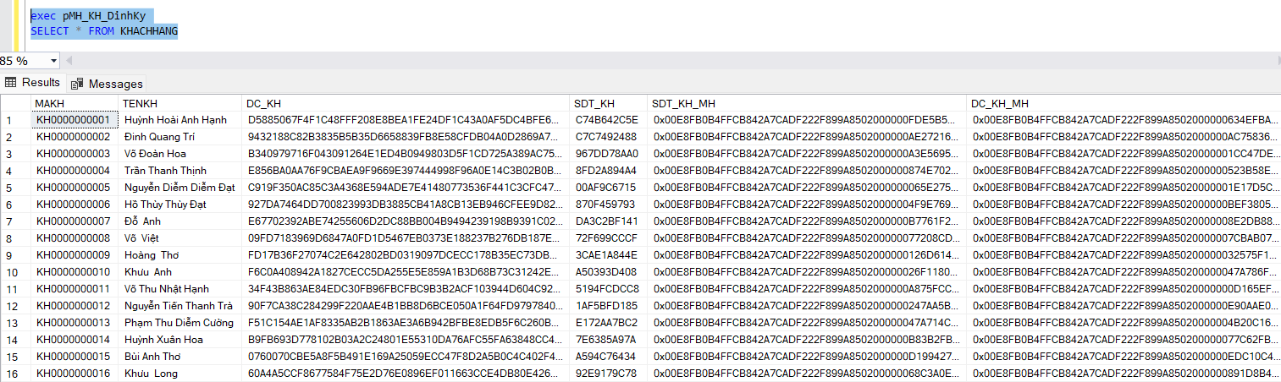
Hình: DC_KH, SDT_KH sau khi mã hóa
-- Giải mã khi truy vấn
OPEN SYMMETRIC KEY sk_KhachHang
DECRYPTION BY CERTIFICATE certificate_KhachHang
SELECT
MAKH,
TENKH,
CONVERT(NVARCHAR(200), DecryptByKey(DC_KH_MaHoa)) AS DiaChi_GiaiMa,
CONVERT(CHAR(10), DecryptByKey(SDT_KH_MaHoa)) AS SDT_GiaiMa
FROM KHACHHANG
CLOSE SYMMETRIC KEY sk_KhachHang
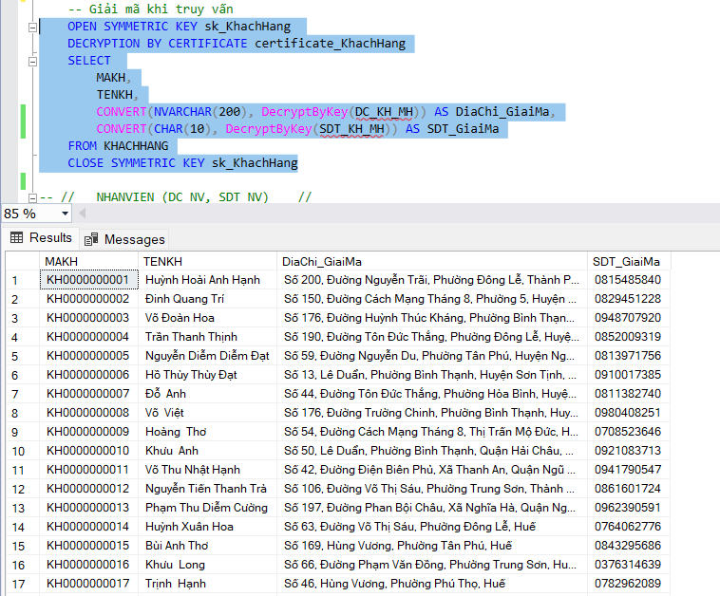
Hình: DC_KH, SDT_KH sau khi được giải mã
- NV00000001 (DC_NV, SDT_NV)
-- Bước 1: Tạo master key (nếu chưa có)
-- Bước 1: Tạo master key (nếu chưa có)
USE QLCH_PhuTungXeMay
CREATE MASTER KEY ENCRYPTION BY PASSWORD = 'MKmanh123@'

-- Bước 2: Tạo certificate
CREATE CERTIFICATE certificate_NhanVien
WITH SUBJECT = 'Mã hóa cột SDT_NV và DC_NV'

-- Bước 3: Tạo symmetric key
CREATE SYMMETRIC KEY sk_NhanVien
WITH ALGORITHM = AES_256
ENCRYPTION BY CERTIFICATE certificate_NhanVien

-- Cập nhật dữ liệu bảng:
ALTER TABLE NHANVIEN
ADD
SDT_NV_MH varbinary(128) null,
DC_NV_MH varbinary(256) null

-- Bước 4: Mã hóa và giải mã dữ liệu
-- Mã hóa khi chèn dữ liệu
--Tạo thủ tục mã hóa thông tin khách hành định kì
CREATE OR ALTER PROCEDURE pMH_NhanVien_DinhKy
AS
BEGIN
OPEN SYMMETRIC KEY sk_NhanVien
DECRYPTION BY CERTIFICATE certificate_NhanVien

UPDATE NHANVIEN
SET
DC_NV_MH = EncryptByKey(Key_GUID('sk_NhanVien'), CONVERT(nvarchar(200), DC_NV)),
SDT_NV_MH = EncryptByKey(Key_GUID('sk_NhanVien'), CONVERT(char(10), SDT_NV)),
DC_NV = LEFT(CONVERT(NVARCHAR(100), HASHBYTES('SHA2_256', DC_NV), 2), 100),
SDT_NV = LEFT(CONVERT(CHAR(64), HASHBYTES('SHA2_256', SDT_NV), 2), 10)
where DC_NV_MH IS NULL or SDT_NV_MH IS NULL
CLOSE SYMMETRIC KEY sk_NhanVien
END
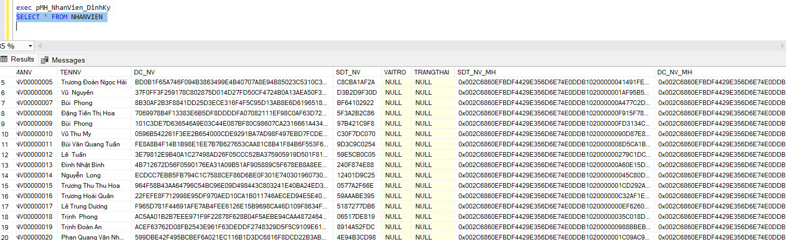
Hình: DC_NV, SDT_NV sau khi mã hóa

-- Giải mã khi truy vấn
OPEN SYMMETRIC KEY sk_NhanVien
DECRYPTION BY CERTIFICATE certificate_NhanVien
SELECT
MANV,
TENNV,
CONVERT(NVARCHAR(200), DecryptByKey(DC_NV_MH)) AS DiaChi_GiaiMa,
CONVERT(CHAR(10), DecryptByKey(SDT_NV_MH)) AS SDT_GiaiMa
FROM NHANVIEN
CLOSE SYMMETRIC KEY sk_NhanVien
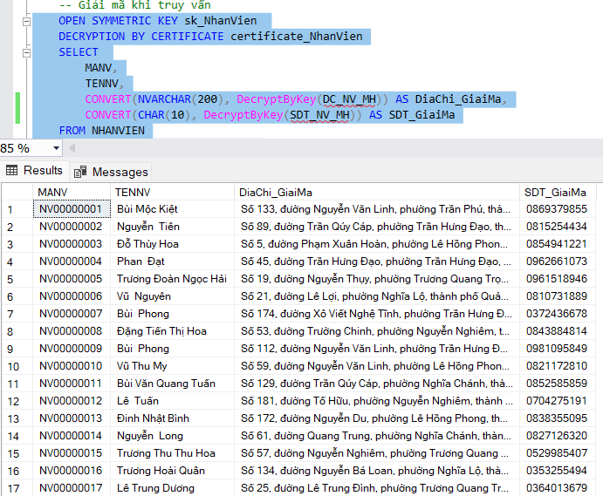
Hình: DC_NV, SDT_NV sau khi được giải mã
NHACUNGCAP (DC_NCC, SDT_NCC, STK, CONLAI)
-- Bước 2: Tạo certificate
CREATE CERTIFICATE certificate_NhaCungCap
WITH SUBJECT = 'Mã hóa thông tin nhà cung cấp'

-- Bước 3: Tạo symmetric key
CREATE SYMMETRIC KEY sk_NhaCungCap
WITH ALGORITHM = AES_256
ENCRYPTION BY CERTIFICATE certificate_NhaCungCap

-- Bước 4: Thêm cột lưu dữ liệu mã hóa
ALTER TABLE NHACUNGCAP
ADD
DC_NCC_MH VARBINARY(256) NULL,
SDT_NCC_ MH VARBINARY(128) NULL,
STK_ MH VARBINARY(128) NULL,
CONLAI_ MH VARBINARY(128) NULL

-- Bước 5: Tạo thủ tục mã hóa định kỳ
CREATE OR ALTER PROCEDURE pMH_ NhaCungCap _DinhKy
AS
BEGIN
OPEN SYMMETRIC KEY sk_NhaCungCap
DECRYPTION BY CERTIFICATE certificate_NhaCungCap

UPDATE NHACUNGCAP
SET
DC_NCC_ MH = EncryptByKey(Key_GUID('sk_NhaCungCap'), CONVERT(NVARCHAR(200), DC_NCC)),
SDT_NCC_ MH = EncryptByKey(Key_GUID('sk_NhaCungCap'), CONVERT(CHAR(10), SDT_NCC)),
STK_ MH= EncryptByKey(Key_GUID('sk_NhaCungCap'), CONVERT(VARCHAR(20), STK)),
CONLAI_ MH = EncryptByKey(Key_GUID('sk_NhaCungCap'), CONVERT(VARCHAR(50), CONLAI)),

DC_NCC = LEFT(CONVERT(NVARCHAR(100), HASHBYTES('SHA2_256', DC_NCC), 2), 100),
SDT_NCC = LEFT(CONVERT(CHAR(64), HASHBYTES('SHA2_256', SDT_NCC), 2), 10),
STK = LEFT(CONVERT(VARCHAR(64), HASHBYTES('SHA2_256', STK), 2), 16),
CONLAI = NULL
WHERE
DC_NCC_ MH IS NULL
OR SDT_NCC_ MH IS NULL
OR STK_ MH IS NULL
OR CONLAI_ MH IS NULL
CLOSE SYMMETRIC KEY sk_NhaCungCap
END
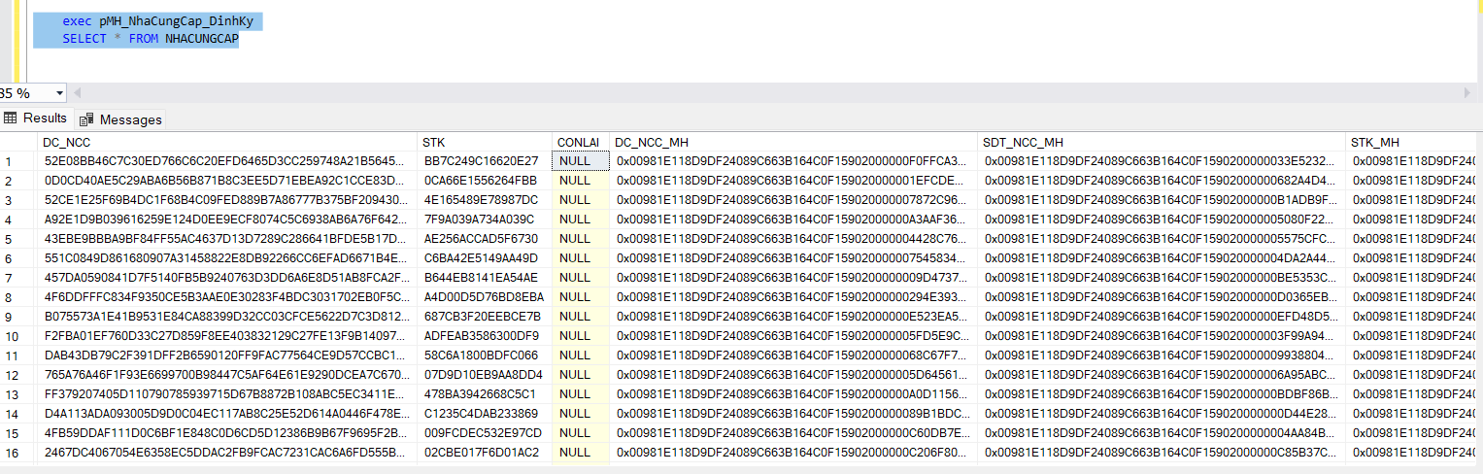
Hình: STK, SDT_NCC, DC_NCC, CONLAI sau khi mã hóa
OPEN SYMMETRIC KEY sk_NhaCungCap
DECRYPTION BY CERTIFICATE certificate_NhaCungCap
SELECT
MANCC,
TENNCC,
CONVERT(NVARCHAR(200), DecryptByKey(DC_NCC_MaHoa)) AS DiaChi_GiaiMa,
CONVERT(CHAR(10), DecryptByKey(SDT_NCC_MaHoa)) AS SDT_GiaiMa,
CONVERT(VARCHAR(20), DecryptByKey(STK_MaHoa)) AS STK_GiaiMa,
CONVERT(VARCHAR(50), DecryptByKey(CONLAI_MaHoa)) AS CONLAI_GiaiMa
FROM NHACUNGCAP
WHERE DC_NCC_ MH IS NOT NULL

CLOSE SYMMETRIC KEY sk_NhaCungCap
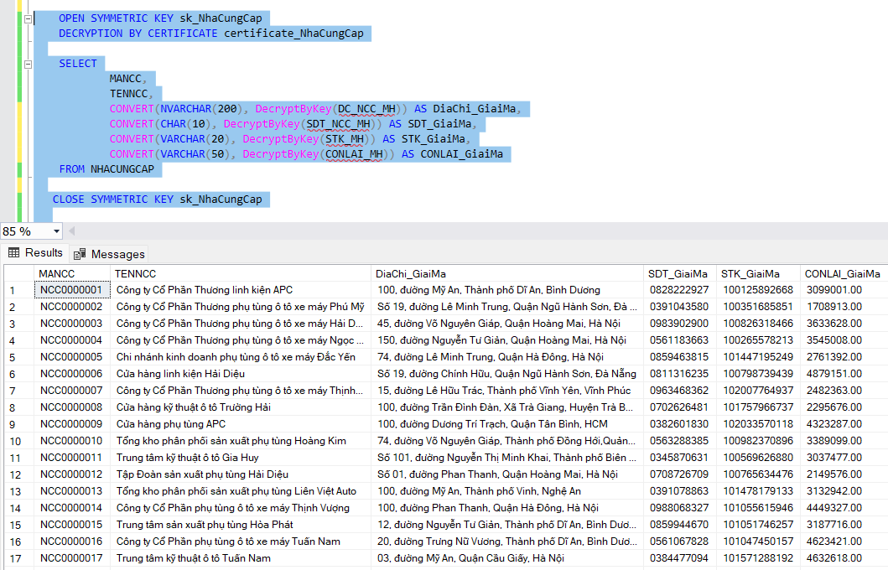
Hình: DC_NCC, SDT_NCC, STK, CONLAI sau khi được giải mã
- QUANLYGIA (GIA): Nhóm sẽ mã hóa cột GIA trong bảng QUANLYGIA với điều kiện LOAIGIA = 'Giá nhập' nhằm bảo mật thông tin giá nhập, tránh bị lộ ra ngoài.
-- Bước 2: Tạo certificate
CREATE CERTIFICATE certificate_QuanLyGia
WITH SUBJECT = 'Mã hóa cột GIA tại bảng QUANLYGIA'

-- Bước 3: Tạo symmetric key
CREATE SYMMETRIC KEY sk_QuanLyGia
WITH ALGORITHM = AES_256
ENCRYPTION BY CERTIFICATE certificate_QuanLyGia

-- Bước 4: Thêm cột lưu dữ liệu mã hóa
ALTER TABLE QUANLYGIA
ADD GIA_MH varbinary(256) NULL

-- Bước 5: Tạo thủ tục mã hóa định kỳ
CREATE OR ALTER PROCEDURE pMH_QuanLyGia
AS
BEGIN
OPEN SYMMETRIC KEY sk_QuanLyGia
DECRYPTION BY CERTIFICATE certificate_QuanLyGia

UPDATE QUANLYGIA
SET
GIA_MH = EncryptByKey(Key_GUID('sk_QuanLyGia'), CONVERT(nvarchar(50), GIA)),
GIA = NULL
WHERE
LOAIGIA = N'Giá nhập'
AND GIA_MH IS NULL
CLOSE SYMMETRIC KEY sk_QuanLyGia;
END
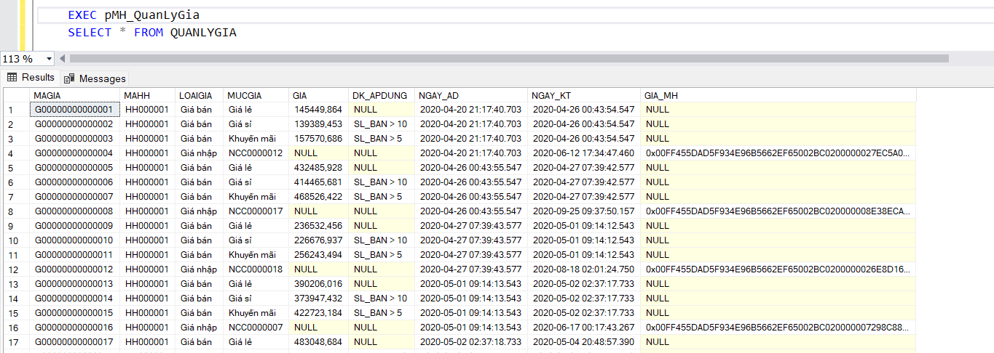
EXEC pMH_QuanLyGia

-- Giai mã
OPEN SYMMETRIC KEY sk_QuanLyGia
DECRYPTION BY CERTIFICATE certificate_QuanLyGia;

SELECT
MAGIA, MAHH, LOAIGIA, MUCGIA,
CAST(CAST(DecryptByKey(GIA_MH) AS NVARCHAR(50)) AS FLOAT) AS GIA_GIAI_MA
FROM QUANLYGIA
WHERE LOAIGIA = N'Giá nhập'

CLOSE SYMMETRIC KEY sk_QuanLyGia
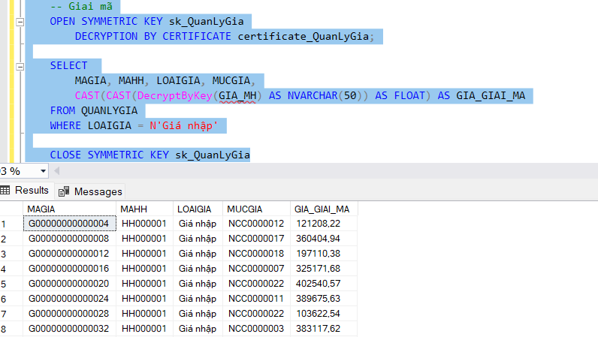

Đề ra và thực hiện phương án để hạn chế tấn công SQL Injection

Hiểu biết về SQL Injection
- SQL Injection là gì?
SQL injection (SQLi) là một lỗ hổng bảo mật web cho phép kẻ tấn công can thiệp vào các truy vấn mà ứng dụng thực hiện đối với cơ sở dữ liệu của ứng dụng. Điều này có thể cho phép kẻ tấn công xem, thay đổi hoặc xóa dữ liệu mà thông thường họ không có quyền. Nếu bị khai thác, SQLi có thể làm lộ thông tin nhạy cảm hoặc gây gián đoạn hệ thống.
- Các loại SQL Injection
- In-band SQLi
In-band SQL injection là loại tấn công đơn giản và phổ biến nhất. Nó liên quan đến việc sử dụng cùng một kênh truyền thông để vừa khởi chạy cuộc tấn công vừa trích xuất dữ liệu. Loại này thường có thể được phát hiện nhanh chóng do kẻ tấn công tương tác trực tiếp với hệ thống và sử dụng thông báo lỗi để có được thông tin chi tiết.
Kẻ tấn công thường tận dụng in-band SQL injection bằng cách sử dụng hai kỹ thuật chính: error based và union based . Cả hai cách tiếp cận này đều cho phép kẻ tấn công có được thông tin có giá trị về cấu trúc cơ sở dữ liệu.
- Out-of-band SQLi
Out-of-band SQLi liên quan đến các kênh tách biệt với đầu vào và đầu ra, khiến nó ít phổ biến hơn nhưng có khả năng mạnh hơn. Nó được sử dụng khi kẻ tấn công không thể sử dụng In-band SQL injection, trong đó ứng dụng không trả về phản hồi cho đầu vào trực tiếp. Ở đây, kẻ tấn công khai thác các hàm cơ sở dữ liệu có thể kích hoạt kết nối mạng hoặc tài nguyên bên ngoài, thường bỏ qua các cơ chế phát hiện truyền thống.
Cách tiếp cận này đặc biệt phù hợp với các hệ thống có khả năng kiểm tra hoặc ghi nhật ký mà kẻ tấn công có thể thao túng để trích xuất dữ liệu. Thường được sử dụng với các thủ tục được lưu trữ hoặc các hàm cơ sở dữ liệu bên ngoài tạo điều kiện cho các kênh truyền thông thay thế.
- Inferential (Blind) SQLi
Inferential SQLi còn được gọi là Blind SQLi, xảy ra khi không có dữ liệu nào được trả về trực tiếp cho kẻ tấn công, khiến nó ít rõ ràng hơn và khó phát hiện hơn. Thay vì nhận được phản hồi ngay lập tức, kẻ tấn công phải dựa vào bằng chứng gián tiếp từ phản hồi. Phương pháp này thường yêu cầu nhiều truy vấn, sử dụng các đánh giá logic để suy ra xem một điều kiện là đúng hay sai.
Kiểu tấn công này thường biểu hiện dưới hai dạng: dựa trên boolean (Boolean-based) và dựa trên thời gian (Time-based). Boolean-based tận dụng các điều kiện cụ thể ảnh hưởng đến phản hồi của máy chủ, trong khi Time-based cố tình tạo ra sự chậm trễ để quan sát thời gian phản hồi của ứng dụng. Các kỹ thuật này đòi hỏi sự kiên nhẫn nhưng vô cùng hữu ích đối với những kẻ tấn công muốn trích xuất thông tin một cách lén lút mà không kích hoạt báo động.

Cách hạn chế tấn công SQL Injection
      - Mã hóa đối xứng để bảo mật
Tạo thêm bảng TAIKHOAN để quản lý mật khẩu
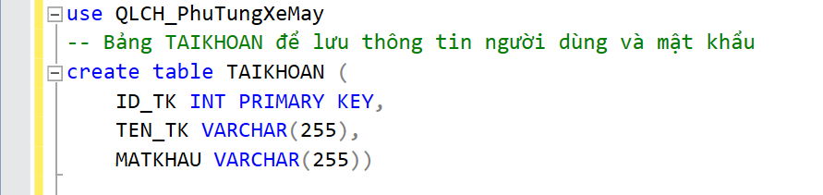
Mô tả | Thủ tục thêm, đổi, xem mật khẩu ở bảng TAIKHOAN
Input | @Action , @ID_TK , @TEN_TK , @MATKHAU
Output
Process | Kiểm tra hành động nếu không phải thêm, đổi, xem mật khẩu thì thông báo không hợp lệ  1.Nếu thêm mật khẩu  - Kiểm tra:  1.1, Mật khẩu có tồn tại không, nếu không thì ngưng xử lý  1.2, Độ dài nhỏ hơn 10 không, nếu không thì ngưng xử lý.  1.3, Ngược lại thì mã hóa và thêm mới  2.Nếu đổi mật khẩu  - Kiểm tra  2.1, Mật khẩu có tồn tại không, nếu không thì ngưng xử lý.  2.2, Độ dài nhỏ hơn 10 không, nếu không thì ngưng xử lý.  2.3, Ngược lại thì mã hóa và cập nhật lại mật khẩu  3.Nếu xem mật khẩu: Vai trò chủ của hàng, quản lý thì xem được mật khẩu gốc còn nhân viên thì xem mật khẩu mã hóa
CREATE OR ALTER PROC sp_QuanLyTaiKhoan
@Action NVARCHAR(20), -- 'THEM', 'DOIMK', 'XEMMK'
@ID_TK INT,
@TEN_TK VARCHAR(255) = NULL,
@MATKHAU VARCHAR(255) = NULL
AS
BEGIN
DECLARE @EncryptedPassword VARBINARY(MAX)
DECLARE @UserName NVARCHAR(128) = ORIGINAL_LOGIN()

IF (@Action NOT IN ('THEM', 'DOIMK', 'XEMMK'))
BEGIN
SELECT 0 AS TrangThai, N'Không hợp lệ' AS ThongBao
RETURN
END

-- THÊM
IF @Action = 'THEM'
BEGIN
IF EXISTS (SELECT 1 FROM TAIKHOAN WHERE ID_TK = @ID_TK)
BEGIN
SELECT 0 AS TrangThai, N'Tài khoản đã tồn tại' AS ThongBao
RETURN
END

IF LEN(@MATKHAU) < 10
BEGIN
SELECT 0 AS TrangThai, N'Mật khẩu phải có ít nhất 10 ký tự' AS ThongBao
RETURN
END

SET @EncryptedPassword = EncryptByPassPhrase('YourSecretPassphrase', @MATKHAU)

INSERT INTO TAIKHOAN (ID_TK, TEN_TK, MATKHAU)
VALUES (@ID_TK, @TEN_TK, @EncryptedPassword)

IF @@ROWCOUNT > 0
SELECT 1 AS TrangThai, N'Thêm mới thành công' AS ThongBao
ELSE
SELECT 0 AS TrangThai, N'Thêm mới không thành công' AS ThongBao
END

-- ĐỔI MẬT KHẨU
ELSE IF @Action = 'DOIMK'
BEGIN
IF NOT EXISTS (SELECT 1 FROM TAIKHOAN WHERE ID_TK = @ID_TK)
BEGIN
SELECT 0 AS TrangThai, N'Không tìm thấy tài khoản' AS ThongBao
RETURN
END

IF LEN(@MATKHAU) < 10
BEGIN
SELECT 0 AS TrangThai, N'Mật khẩu mới phải có ít nhất 10 ký tự' AS ThongBao
RETURN
END

SET @EncryptedPassword = EncryptByPassPhrase('YourSecretPassphrase', @MATKHAU)

UPDATE TAIKHOAN
SET MATKHAU = @EncryptedPassword
WHERE ID_TK = @ID_TK

IF @@ROWCOUNT > 0
SELECT 1 AS TrangThai, N'Đổi mật khẩu thành công' AS ThongBao
ELSE
SELECT 0 AS TrangThai, N'Đổi mật khẩu không thành công' AS ThongBao
END

-- XEM MẬT KHẨU
ELSE IF @Action = 'XEMMK'
BEGIN
IF NOT EXISTS (SELECT 1 FROM TAIKHOAN WHERE ID_TK = @ID_TK)
BEGIN
SELECT 0 AS TrangThai, N'Tài khoản không tồn tại' AS ThongBao
RETURN
END

IF @UserName IN ('Chu_CH', 'QuanLy')
BEGIN
-- Hiển thị mật khẩu gốc
SELECT
1 AS TrangThai,
N'Tra cứu thành công' AS ThongBao,
ID_TK,
TEN_TK,
MATKHAU_GOC = CONVERT(VARCHAR(255), DecryptByPassPhrase('YourSecretPassphrase', MATKHAU))
FROM TAIKHOAN
WHERE ID_TK = @ID_TK
END
ELSE
BEGIN
-- Chỉ thấy mật khẩu mã hóa
SELECT
1 AS TrangThai,
N'Tra cứu thành công (ẩn mật khẩu gốc)' AS ThongBao,
ID_TK,
TEN_TK,
MATKHAU_MaHoa = MATKHAU
FROM TAIKHOAN
WHERE ID_TK = @ID_TK
END
END
END

3.3.2.2. Triển khai các thủ tục lưu trữ
Các thủ tục được định nghĩa trước có thể giảm thiểu các tương tác trực tiếp với SQL, giảm nguy cơ bị tấn công. Bằng cách tận dụng các thủ tục được lưu trữ, các nhà phát triển có thể cô lập và kiểm soát các xử lý truy vấn, tránh việc xây dựng câu lệnh SQL động và quản lý quyền truy cập dữ liệu một cách an toàn và hiệu quả.
1 ví dụ stored procedure xác thực: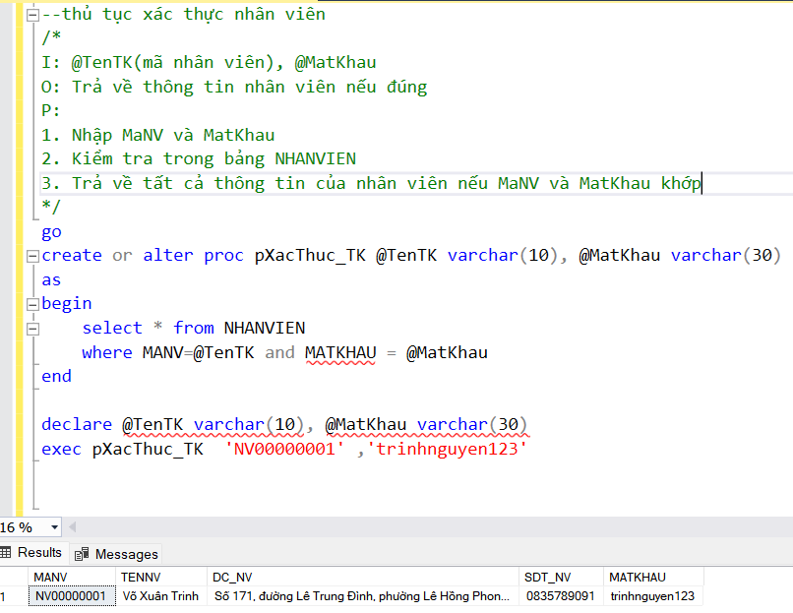
Sử dụng thủ tục lưu trữ để thực hiện các thao tác quản lý tài khoản bao gồm : thêm tài khoản, đổi mật khẩu, xem mật khẩu ( chỉ có người có quyền mới được xem). Thủ tục lưu trữ được gọi thông qua lớp SqlCommand và các tham số được truyền vào giúp bảo vệ , ngăn chặn các cuộc tấn công SQL Injection.
using System;
using System.Data;
using System.Data.SqlClient;

namespace thutucbaomat
{
class Program
{
private static string connectionString = "Server=LAPTOP-T228HRUI;Database=QLCH_PhuTungXeMay;Integrated Security=True;";

static void Main(string[] args)
{
Console.OutputEncoding = System.Text.Encoding.UTF8;
// Menu cho người dùng chọn thao tác
Console.WriteLine("Chọn thao tác:");
Console.WriteLine("1. Thêm tài khoản");
Console.WriteLine("2. Đổi mật khẩu cho tài khoản");
Console.WriteLine("3. Xem mật khẩu ( Chỉ người có quyền được xem)");
Console.Write("Nhập số lựa chọn (1-3): ");
int choice =Convert.ToInt32(Console.ReadLine());

//Xử lý
switch (choice)
{
case 1:
// Thêm tài khoản
Console.Write("Nhập ID tài khoản: ");
int themID =Convert.ToInt32(Console.ReadLine());
Console.Write("Nhập tên tài khoản: ");
string themTen =Console.ReadLine();
Console.Write("Nhập mật khẩu: ");
string themMK =Console.ReadLine();
ExecuteQuanLyTaiKhoan("THEM", themID, themTen, themMK);
break;

case 2:
// Đổi mật khẩu
Console.Write("Nhập ID tài khoản: ");
int doiID =Convert.ToInt32(Console.ReadLine());
Console.Write("Nhập mật khẩu mới: ");
string doiMK =Console.ReadLine();
ExecuteQuanLyTaiKhoan("DOIMK", doiID, null,doiMK);
break;

case 3:
// Xem mật khẩu
Console.Write("Nhập ID tài khoản: ");
int xemID =Convert.ToInt32(Console.ReadLine());
ExecuteQuanLyTaiKhoan("XEMMK", xemID, null, null);
break;

default:
Console.WriteLine("Không hợp lệ.");
break;
}
Console.WriteLine("Enter để thoát.");
Console.ReadLine();
}

static void ExecuteQuanLyTaiKhoan(string action,int idTk,string tenTk, string matKhau)
{
try
{
using (SqlConnection connection = new SqlConnection(connectionString))
{
connection.Open();

using (SqlCommand cmd = new SqlCommand("sp_QuanLyTaiKhoan", connection))
{
cmd.CommandType = CommandType.StoredProcedure;
cmd.Parameters.AddWithValue("@Action", action);
cmd.Parameters.AddWithValue("@ID_TK", idTk);
cmd.Parameters.AddWithValue("@TEN_TK", (object)tenTk ?? DBNull.Value); // NULL nếu tenTk không có
cmd.Parameters.AddWithValue("@MATKHAU", (object)matKhau ?? DBNull.Value); // NULL nếu matKhau không có
SqlDataReader reader = cmd.ExecuteReader();
while (reader.Read())
{
Console.WriteLine(reader[0].ToString());
}
reader.Close();
}
}
}
catch (Exception ex)
{
Console.WriteLine("Lỗi: " + ex.Message);
}
}
}
}
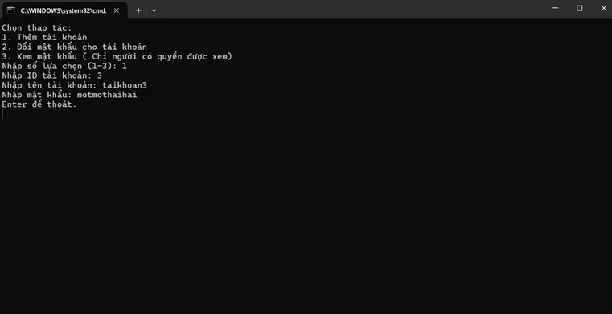
Chương trình sẽ gọi thủ tục sp_QuanLyTaiKhoan để thực hiện các thao tác. Thay vì trực tiếp chèn giá trị từ người dùng vào, các tham số được thêm vào câu lệnh SQL qua các phương thức cmd.Parameters.AddWithValue, giúp bảo vệ khỏi các cuộc tấn công bằng cách đảm bảo rằng các giá trị nhập vào không thể thay đổi cấu trúc câu lệnh SQL, đồng thời vẫn giữ cho MATKHAU trong bảng TAIKHOAN được mã hóa và bảo mật an toàn.
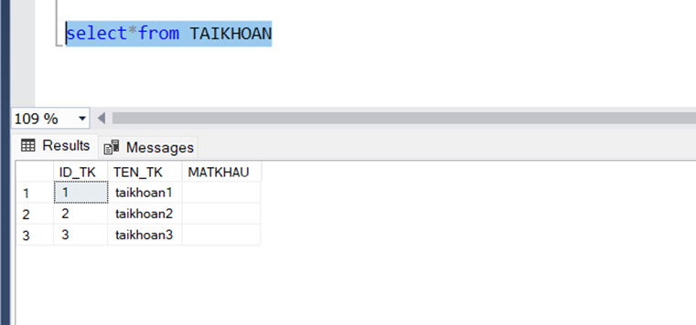

3.3.2.3. Nguyên tắc đặc quyền tối thiểu
Nguyên tắc “đặc quyền tối thiểu” là biện pháp bảo mật cơ sở dữ liệu ở mức tối thiểu cần thiết cho người dùng và ứng dụng. Nhằm giới hạn quyền truy cập của người dùng chỉ ở mức cần thiết để thực việc công việc. Điều này giúp hạn chế tấn công SQL Injection bằng cách không cho phép truy cập trực tiếp vào các bảng nhạy cảm hoặc toàn bộ dữ liệu gốc.
Do các bước tạo login, user và role đã được thiết lập đầy đủ và tuân thủ nguyên tắc bảo mật ở phần trước, nên trong phần này, nhóm sẽ phân tích lý do vì sao việc làm này lại có khả năng hạn chế tấn công SQL Injection, nhóm đưa ra ví dụ cụ thể đối với người dùng user_NhanVien không thể khai thác SQL Injection thông qua các truy vấn trực tiếp.
--Xác nhận đang đăng nhập dưới vai trò user_NhanVien
SELECT SYSTEM_USER AS LoginName, USER_NAME() AS DatabaseUser
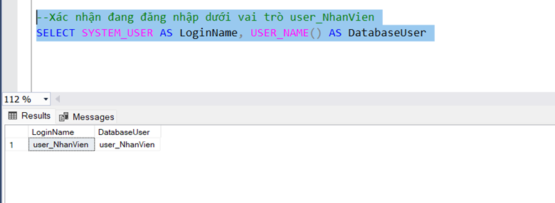
---Xem user thuộc những ROLE nào trong database hiện tại
SELECT dp.name AS RoleName
FROM sys.database_role_members drm
JOIN sys.database_principals dp ON drm.role_principal_id = dp.principal_id
JOIN sys.database_principals dp2 ON drm.member_principal_id = dp2.principal_id
WHERE dp2.name = 'user_NhanVien'
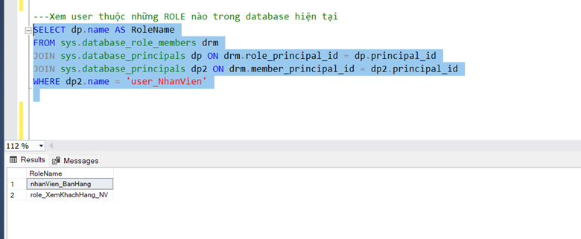
Khi select qua bảng v_KhachHang_NV kết quả trả về bao gồm các cột MAKH (mã khách hàng) và TENKH (tên khách hàng). View v_KhachHang_NV được thiết kế để ẩn đi các thông tin nhạy cảm như số điện thoại, địa chỉ của khách hàng, chỉ hiển thị các thông tin cần thiết phục vụ công việc của nhân viên bán hàng.
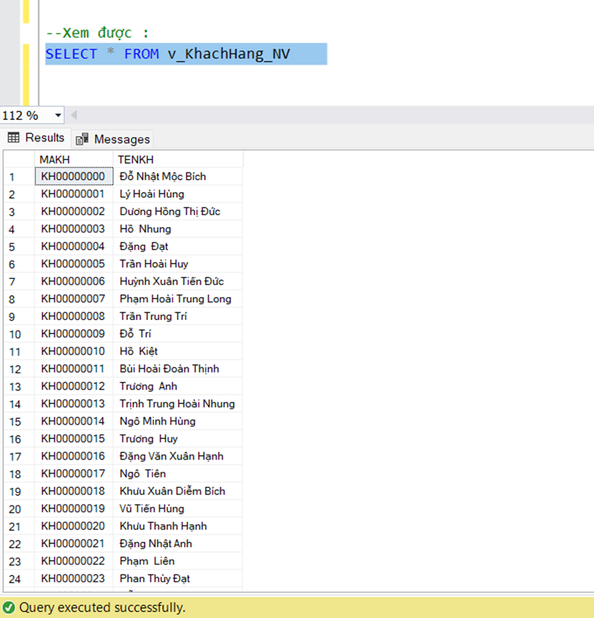
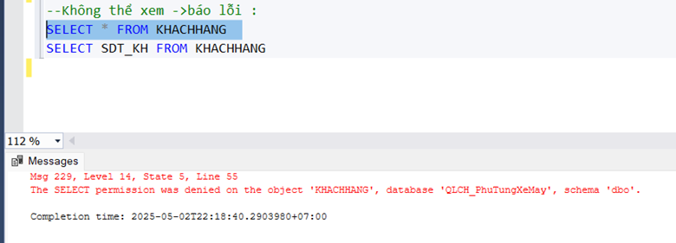
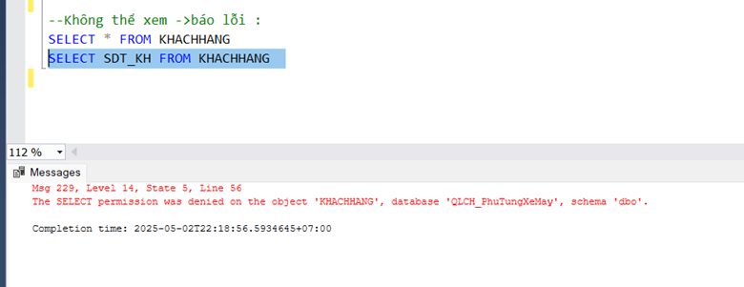
Tài khoản user_NhanVien không được cấp quyền SELECT trực tiếp trên bảng KHACHHANG và không thể xem trường SDT_KH, nên đã thông báo lỗi từ chối quyền truy cập (permission denied). Việc từ chối truy vấn này góp phần:
- Bảo vệ dữ liệu riêng tư của khách hàng.
- Tránh rò rỉ dữ liệu không cần thiết.
- Tăng cường an toàn trước các cuộc tấn công như SQL Injection hoặc khai thác nội bộ.

3.3.2.4. Tham số hóa truy vấn :
Thực thi 1 tham số hóa truy vấn trong C#:
using System;
using System.Data;
using System.Data.SqlClient;
class Program
{
static void Main()
{
Console.OutputEncoding = System.Text.Encoding.UTF8;
string connectionString = "Server=LAPTOP-T228HRUI;Database=QLCH_PhuTungXeMay;Trusted_Connection=True;";
while (true)
{
Console.Write("Nhập SDT khách hàng cần tìm (hoặc nhập 'exit' để thoát): ");
string sdt = Console.ReadLine();
if (sdt.ToLower() == "exit")
{
Console.WriteLine("Kết thúc chương trình.");
break;
}
using (SqlConnection conn = new SqlConnection(connectionString))
{
string query = @"
SELECT MAKH, TENKH, DCKH, SDT_KH
FROM KHACHHANG
WHERE SDT_KH = @SDT";
using (SqlCommand cmd = new SqlCommand(query, conn))
{
cmd.Parameters.Add("@SDT", SqlDbType.Char, 10).Value = sdt;
conn.Open();
using (SqlDataReader reader = cmd.ExecuteReader())
{
if (reader.HasRows)
{
while (reader.Read())
{
Console.WriteLine("\nKhách hàng cần tìm có thông tin: ");
Console.WriteLine($"Mã KH: {reader["MAKH"]}");
Console.WriteLine($"Tên KH: {reader["TENKH"]}");
Console.WriteLine($"Địa chỉ: {reader["DCKH"]}");
Console.WriteLine($"SĐT: {reader["SDT_KH"]}");
Console.WriteLine();
}
}
else
{
Console.WriteLine("Không tồn tại khách hàng có SDT này!!!!\n");
}
}
}
}
}
}
}
Truy vấn tham số hóa không tạo ra một chuỗi SQL trực tiếp mà thay vào đó, chúng ta sẽ gửi tham số cho câu lệnh SQL, và SQL Server sẽ xử lý chúng như dữ liệu thuần túy thay vì một phần của câu lệnh SQL. Nó sẽ sử dụng @SDT như là một tham số thay vì chèn trực tiếp vào câu lệnh SQL. Giá trị của tham số (sdt) không được xử lý như một phần của câu lệnh SQL, mà được coi như một giá trị mà SQL Server phải xử lý. SQL Server sẽ phân biệt rõ ràng giữa mã SQL và dữ liệu, nó hiểu rằng @SDT là một biến chứa dữ liệu và không bao giờ bị hiểu là một phần của câu lệnh SQL. Dù người dùng có nhập gì vào trường SDT (ví dụ '; DROP TABLE KHACHHANG; -- hoặc ' OR 1=1 --), nó vẫn chỉ được xem như một chuỗi văn bản.
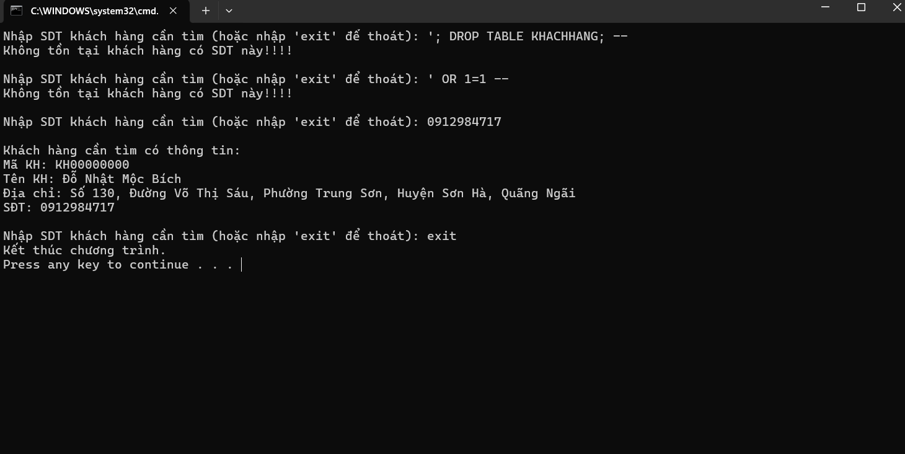
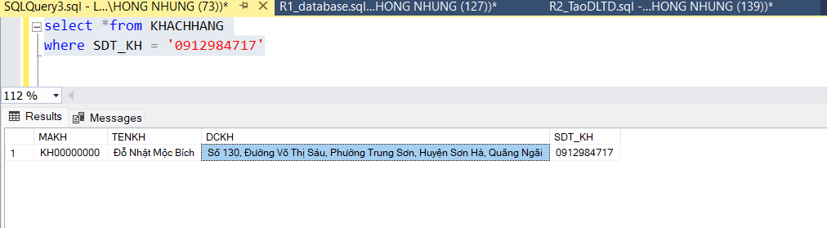

3.3.2.5. Xác thực đầu vào
Việc xác thực đầu vào là bước quan trọng nhằm đảm bảo tính hợp lệ và an toàn của dữ liệu. Quá trình này bao gồm các tiêu chí : kiểm tra dữ liệu, kiểm tra độ dài dữ liệu , kiểm tra phạm vi giá trị, đặc biệt là kiểm tra nội dung dữ liệu (xem dữ liệu đầu cáo có chứa các ký tự không mong muốn hoặc mã độc hại gây nguy hiểm cho hệ thống hay không).
Biểu thức chính quy (Regex ) là một công cụ để dùng lọc dữ liệu đầu vào một cách hiệu quả. Regex có thể kiểm soát dữ liệu chặt chẽ mà người dùng nhập vào, như chỉ cho phép các ký tự chữ số, chữ cái, khoảng trắng và một số ký tự đặc an toàn khác (ví dụ: dấu phẩy, dấu chấm,...).
using System;
using System.Text.RegularExpressions;

namespace XLDauVao
{
internal class Program
{
static void Main(string[] args)
{
Console.OutputEncoding = System.Text.Encoding.UTF8;
Console.InputEncoding = System.Text.Encoding.UTF8;
Console.Write("Tên nhân viên: ");
string tenNV = Console.ReadLine();
if (!Regex.IsMatch(tenNV, @"^[\p{L} ]", RegexOptions.None))
{
Console.WriteLine("Không hợp lệ!!!)");
return;
}
Console.Write("Địa chỉ: ");
string dChi = Console.ReadLine();
if (!Regex.IsMatch(dChi, @"^[\p{L}0-9\s,.\-\\/]", RegexOptions.None))
{
Console.WriteLine("Không hợp lệ!!");
return;
}
Console.Write("Số điện thoại: ");
string sdt = Console.ReadLine();
if (!Regex.IsMatch(sdt, @"^0\d{9}$"))
{
Console.WriteLine("Không hợp lệ!!!)");
return;
}
Console.WriteLine("\nThêm nhân viên thành công!");
Console.WriteLine($"Tên: {tenNV}");
Console.WriteLine($"Địa chỉ: {dChi}");
Console.WriteLine($"SĐT: {sdt}");
}
}
}
Trong trường hợp người dùng nhập vào các ký tự không hợp lệ, vượt ra ngoài phạm vi cho phép thì hệ thống sẽ lập tức thông báo lỗi và dừng thao tác thêm nhân viên mới nhằm bảo vệ an toàn của dữ liệu.
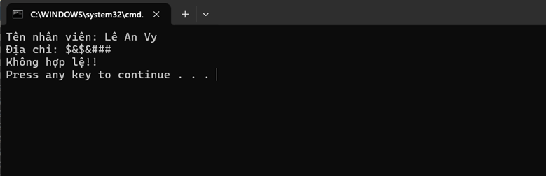
Trong trường hợp người dùng nhập dữ liệu hợp lệ, hệ thống sẽ xác nhận và tiếp tục thực hiện thao tác thêm nhân viên mới.
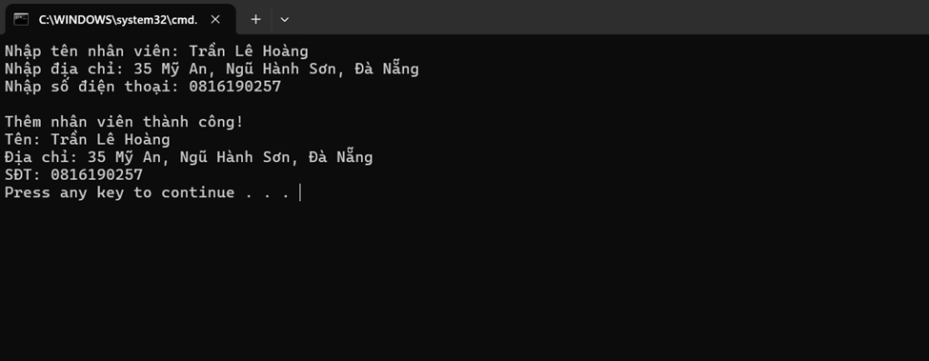

THIẾT LẬP TÍNH SẴN SÀNG CỦA CƠ SỞ DỮ LIỆU

Đề xuất và thực hiện cơ chế backup dữ liệu tự động cho cơ sở dữ liệu

Mục đích
- Quá trình sao lưu dữ liệu nhằm bảo vệ hệ thống trước các rủi ro như:
- Mất điện đột ngột
- Tấn công mạng (ransomware, malware)
- Lỗi phần cứng, phần mềm của máy tính
- Thao tác sai của người dùng, như xóa nhầm dữ liệu
- Các sự cố không lường trước khác
- Việc mất dữ liệu sẽ gây ra rất nhiều ảnh hưởng tiêu cực cho cửa hàng:
- Cửa hàng tốn chi phí để khôi phục dữ liệu từ bản sao lưu (nếu có). Đồng thời hệ thống ngưng hoạt động sẽ không theo dõi được tiến độ hoạt động của cửa hàng
- Nhân viên không thể truy cập dữ liệu như thông tin khách hàng, lịch sử mua hàng, hay tồn tại kho từng loại phụ tùng. Việc phục vụ khách hàng bị chậm, gây nhầm lẫn
- Đối với cửa hàng uy tín và lòng tin của khách hàng là yếu tố sống còn. Nếu khách hàng thấy rằng cửa hàng không chuyên nghiệp, lưu trữ giá trị, hoặc làm mất thông tin của họ, họ có thể không quay lại
- Địa phương yêu cầu lưu trữ hóa đơn, chứng từ bán hàng trong thời gian nhất định. Mất dữ liệu có thể khiến cửa hàng không thể xuất ra khi được thanh toán, dẫn đến các giải pháp hoặc hành vi phạt chính không an toàn
- Xây dựng kế hoạch sao lưu giúp:
- Đảm bảo an toàn dữ liệu, tránh mất thông tin quan trọng.
- Hỗ trợ khôi phục nhanh, giảm thiểu thời gian gián đoạn hoạt động của cửa hàng
- Tối ưu tài nguyên hệ thống, không ảnh hưởng đến hiệu suất làm việc trong giờ mở cửa

Đặc điểm hệ thống và yêu cầu sao lưu
- Mô hình hoạt động của cửa hàng:
  - Cửa hàng có thời gian hoạt động từ 6h đến 22h mỗi ngày. Phục vụ cho nhiều nhóm khách hàng: thợ sửa xe, người tiêu dùng địa phương, khách hàng mua sỉ
  - Hệ thống phần mềm của cửa hàng phục vụ cho nhiều giao dịch phát sinh như: bán hàng, nhập kho, quản lý khách hàng, cập nhật giá cả, công nợ của khách hàng
- Đặc điểm thay đổi dữ liệu:
  - Dữ liệu thay đổi liên tục trong ngày, đặc biệt trong khung giờ cao điểm 7h30–10h và 14h-16h30 có khả năng nhập, bán nhiều dẫn đến lượng giao dịch cao
  - Nhân viên bán hàng, thu ngân, quản lý đều có quyền thao tác và cập nhật dữ liệu tùy vào vai trò trên hệ thống, làm tăng nguy cơ sai sót hoặc ghi đè dữ liệu nếu không đồng bộ tốt
  - Biến động giá có thể theo ngày yêu cầu hệ thống phải linh hoạt trong việc cập nhật, chỉnh sửa giá
3. Yêu cầu khả năng sao lưu, khôi phục
- Hệ thống cần có khả năng phục hồi đầy đủ toàn bộ dữ liệu (bao gồm hóa đơn bán hàng, tồn kho, công nợ, khách hàng, lịch sử nhập hàng, sản phẩm thông tin...) trong trường hợp xảy ra sự cố như phần cứng lỗi, mất dữ liệu
- Khả năng sao lưu trong ngày: Đảm bảo dữ liệu luôn được cập nhật mới nhất, tránh mất mát nếu xảy ra sự cố trong thời điểm cao điểm.
- Quá trình sao lưu cần được thực hiện bằng cách tự động, không ảnh hưởng đến tốc độ truy cập hoặc sử dụng hệ thống trong giờ cao điểm (đặc biệt từ 7h30–10h sáng và 14h–16h30 chiều ). Trong giờ hoạt động, hệ thống cần đảm bảo hiệu suất ổn định để nhân viên bán hàng, kho và quản lý cùng hoạt động liên tục mà không bị treo máy, chậm chạp hoặc hệ thống bị lỗi
- Việc sao lưu cần được tự động hóa hoàn toàn , tránh phụ thuộc vào thao tác thủ công từ nhân viên hoặc quản lý
- Hệ thống cần tối ưu dung lượng lưu trữ sao lưu thông qua công việc sao lưu khác biệt và sao lưu giao dịch, thay vì lúc nào cũng sao lưu toàn bộ, giúp tiết kiệm không gian ổ đĩa và rút ngắn thời gian thực hiện.

Kế hoạch sao lưu dự phòng
- Để đảm bảo an toàn dữ liệu mà không ảnh hưởng đến hoạt động kinh doanh, áp dụng 3 cấp độ sao lưu:
- Full Backup (Sao lưu toàn bộ)
- Differential Backup (Sao lưu khác biệt)
- Transaction Log Backup (Sao lưu nhật ký giao dịch)
      - Full Backup – Sao lưu toàn bộ
- Tần suất: 1 lần/tuần.
- Thời gian: Chủ Nhật, 22h00.
- Lý do:
  - Hoạt động cửa hàng: Cửa hàng mở từ 6h00 – 22h00, sau 22h00 cửa hàng đã ngừng nhận giao dịch và đóng cửa, đảm bảo không có thay đổi dữ liệu mới trong quá trình sao lưu.
  - Cuối tuần, sau giờ hoạt động của cửa hàng nên không còn phát sinh giao dịch mới. Vào thời điểm này thì hệ thống ít bị chậm hơn và đảm bảo dữ liệu sẽ được sao lưu đầy đủ, tránh bị mất
  - Full- Backup là nền tảng để khôi phục toàn bộ hệ thống giúp lưu trữ toàn bộ dữ liệu tại một thời điểm nhất định, bao gồm tất cả hóa đơn, giao dịch, cấu hình hệ thống và thông tin khách hàng. Khi có sự cố nghiêm trọng Full Backup cho phép phục hồi toàn bộ hệ thống nhanh chóng mà không cần phải khôi phục từng phần nhỏ lẻ
  - Dữ liệu cửa hàng có tính giao dịch liên tục, nếu chỉ dùng các hình thức sao lưu nhỏ lẻ thì khi xảy ra lỗi hệ thống, quá trình phục hồi sẽ phức tạp và mất thời gian.
      - Differential Backup – Sao lưu khác biệt
- Tần suất: 1 tuần 3 lần vào Thứ 3, 5, 7 lúc 17 giờ
- Lý do:
  - Giờ cao điểm của cửa hàng là 7h30 – 10h00 sáng và 14h30 – 16h30 chiều sau 16h30, lưu lượng giao dịch bắt đầu giảm dần nên 17h thời điểm ít ảnh hưởng đến hoạt động kinh doanh.
  - Ghi nhận thay đổi từ lần Full Backup gần nhất, giúp khôi phục nhanh hơn
  - Việc chọn các ngày cách đều trong tuần giúp cập nhật kịp thời các thay đổi quan trọng giữa các lần sao lưu toàn phần. Giả sử sự cố xảy ra vào sáng 8h Thứ 6 thực chỉ cần phục hồi Full Backup + một bản Differential gần nhất. phục hồi được dữ liệu gần với thời điểm sự cố (chỉ mất dữ liệu từ 17h00 Thứ 5 đến 8h00 Thứ 6). Nếu chỉ có Full Backup Chủ Nhật, khi bị mất dữ liệu vào Thứ 6, bạn sẽ quay về tận dữ liệu của Chủ Nhật tuần trước.
      - Transaction Log Backup – Sao lưu nhật ký giao dịch
- Tần suất: Hàng ngày, 17h
  - Dữ liệu bán hàng biến động liên tục trong ngày: mỗi đơn hàng, mỗi lần thanh toán đều cần ghi nhận chính xác
  - Ghi lại mọi giao dịch trong ngày, cho phép khôi phục đến từng thời điểm chính xác. Sao lưu log hàng ngày giúp hạn chế tối đa mất dữ liệu nếu có sự cố xảy ra trong ngày
  - Lưu lượng giao dịch bắt đầu giảm dần nên 17h thời điểm ít ảnh hưởng đến hoạt động kinh doanh, tránh ảnh hưởng đến hiệu suất.

Thực hiện cơ chế backup dữ liệu tự động cho cơ sở dữ liệu:
- Full backup 1 tuần 1 lần vào Chủ Nhật lúc 22 giờ

Bước 1: Kích chuột phải Job, chọn New Job
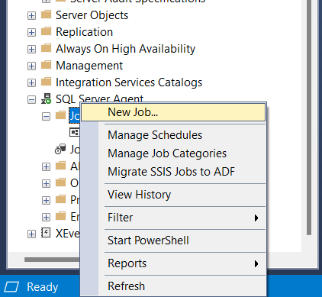

Bước 2: Đặt tên cho New Job
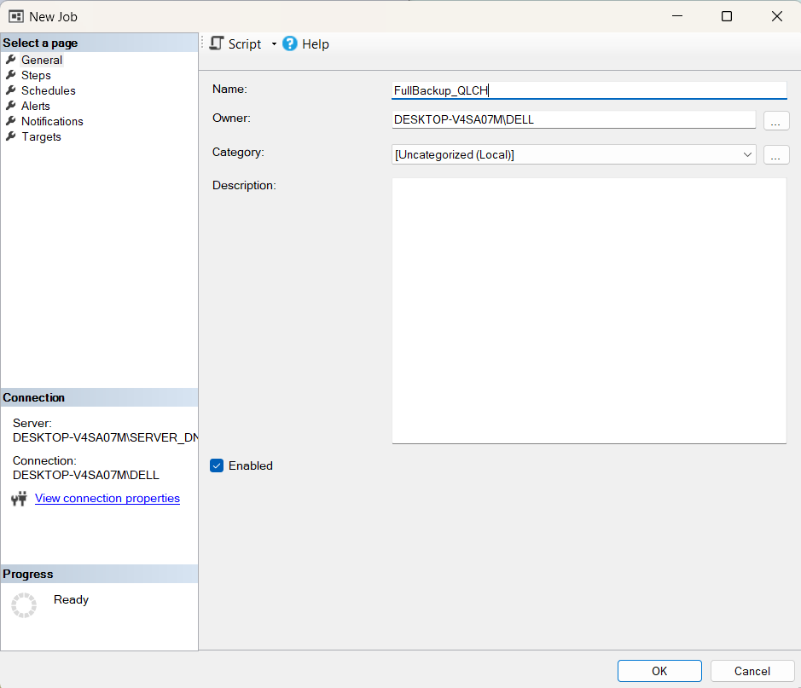

Bước 3: Tạo các step trong job
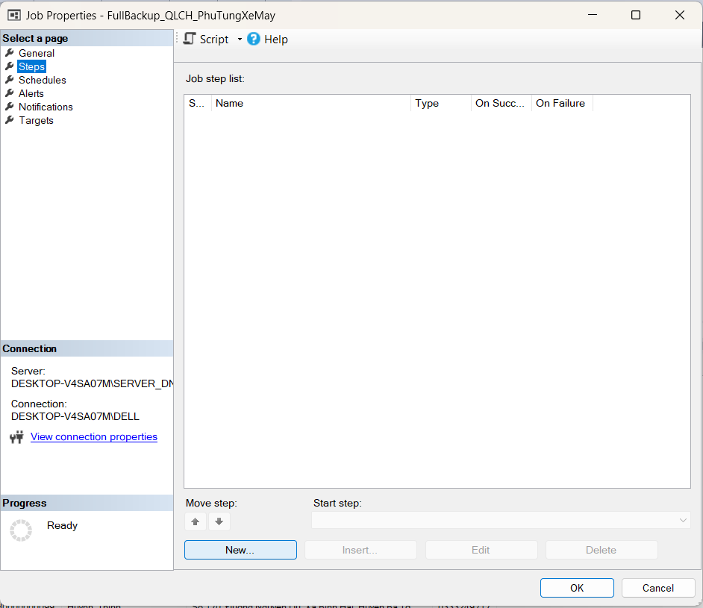

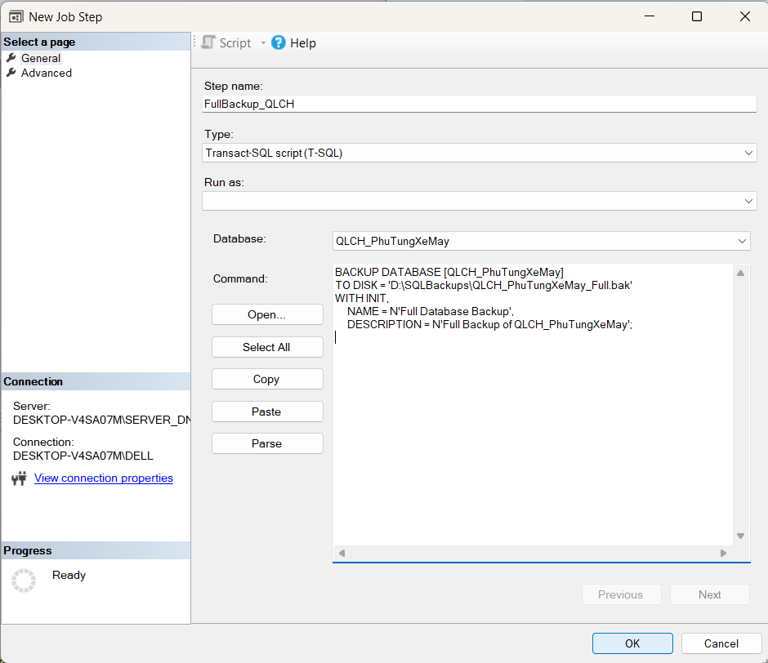

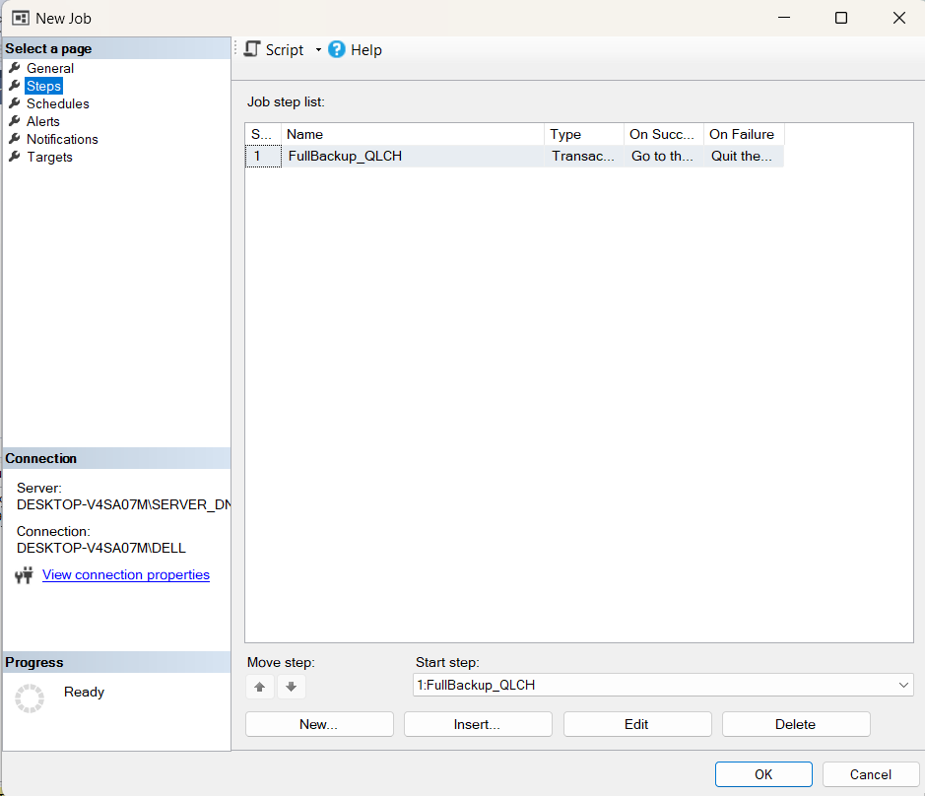

Bước 4: Thiết lập thời gian
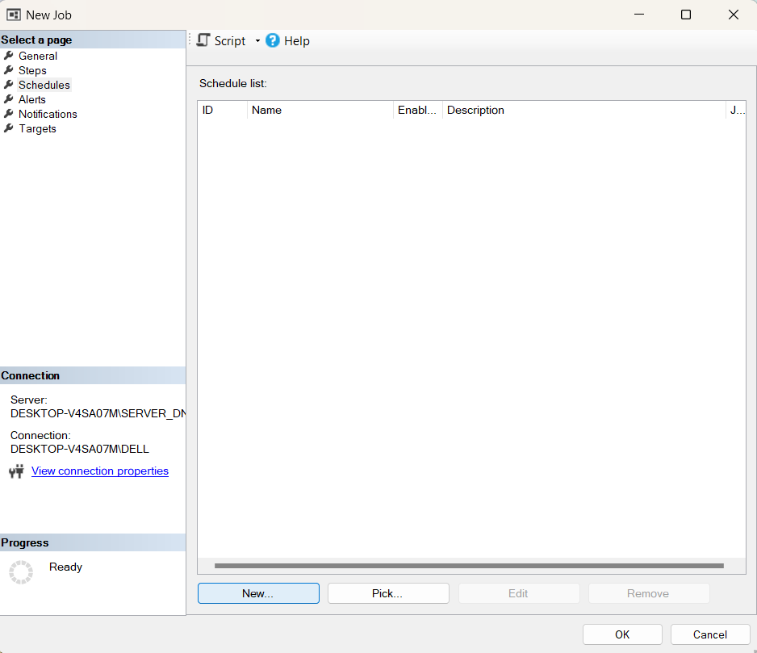

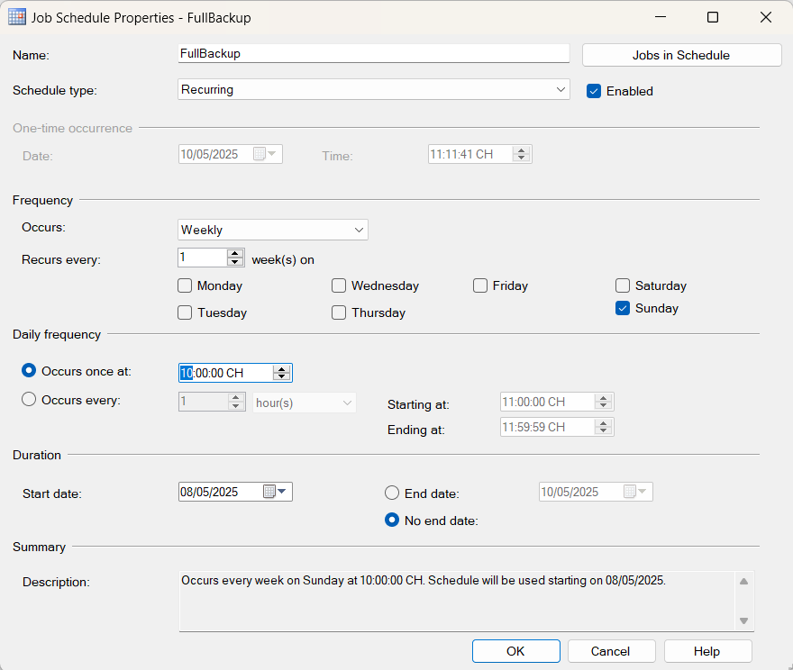

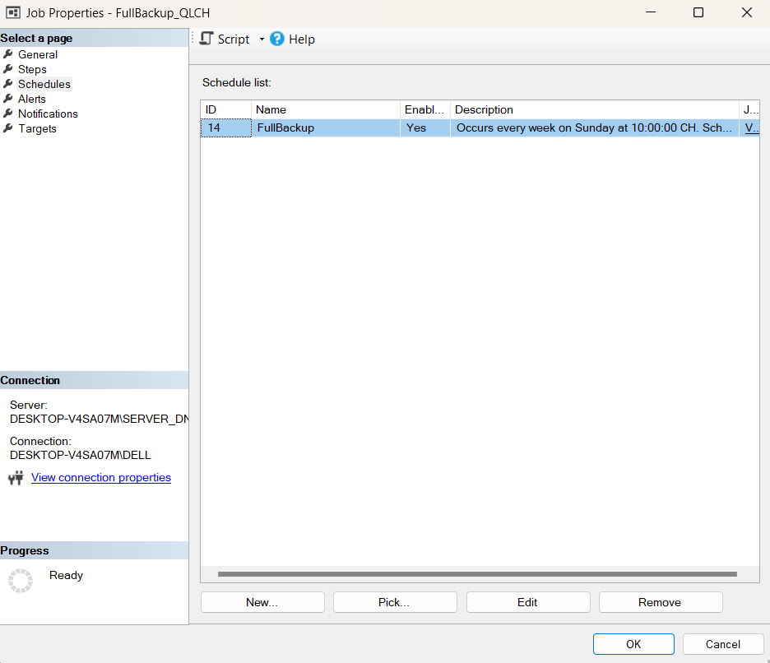

Bước 5: Kiểm tra
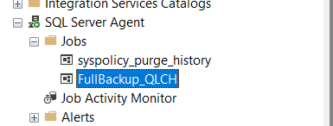

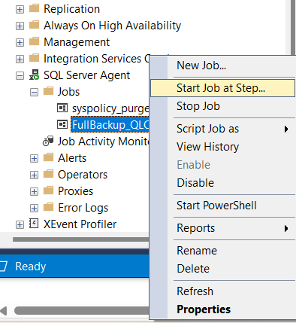

Kết quả:
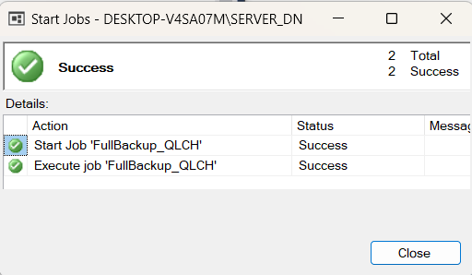
- Differential backup 1 tuần 3 lần vào Thứ 3, 5, 7 lúc 17 giờ
Bước 1: Kích chuột phải Job, chọn New Job


Bước 2: Đặt tên cho New Job
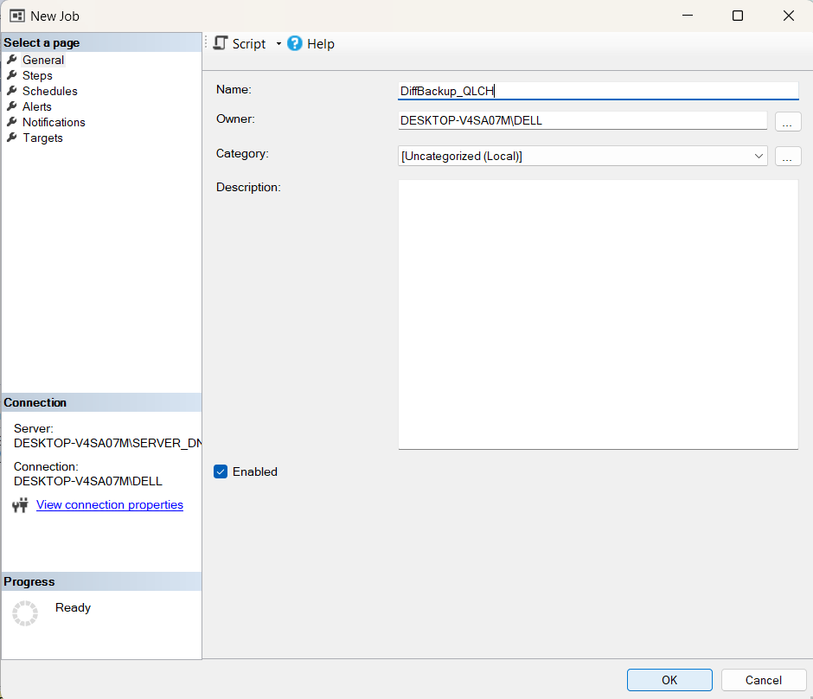

Bước 3: Tạo các step trong job
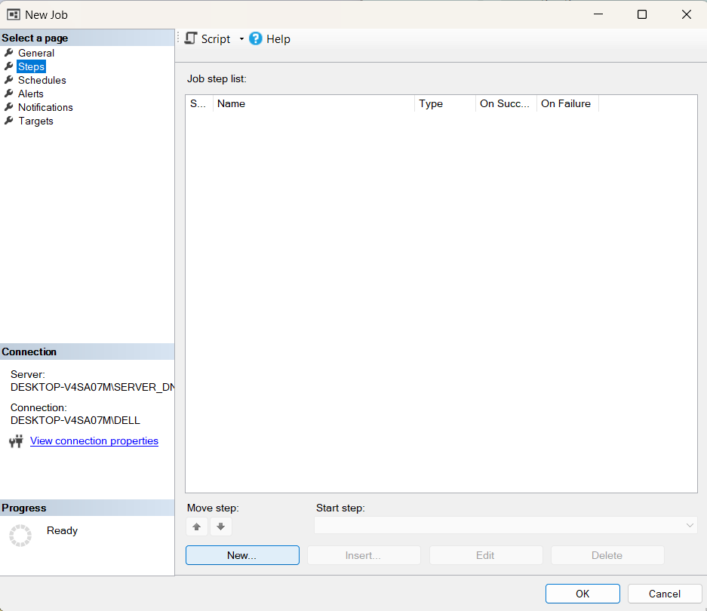

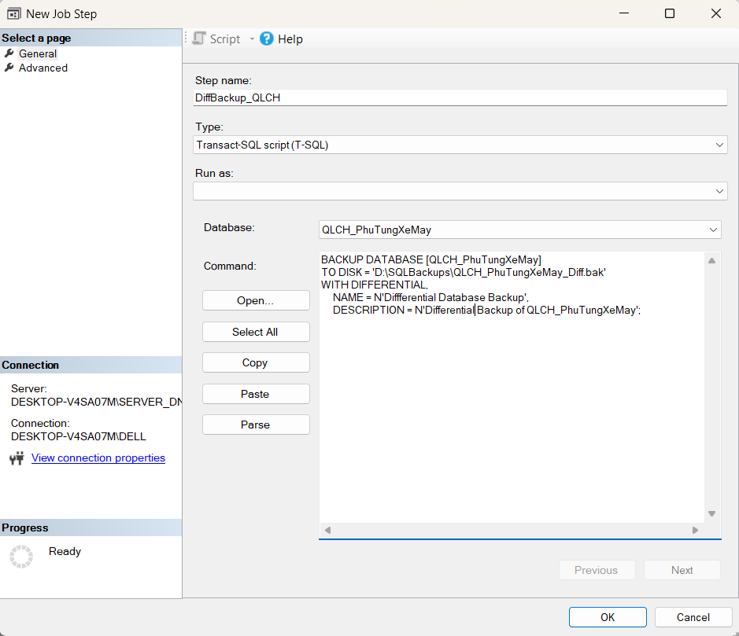

Bước 4: Thiết lập thời gian


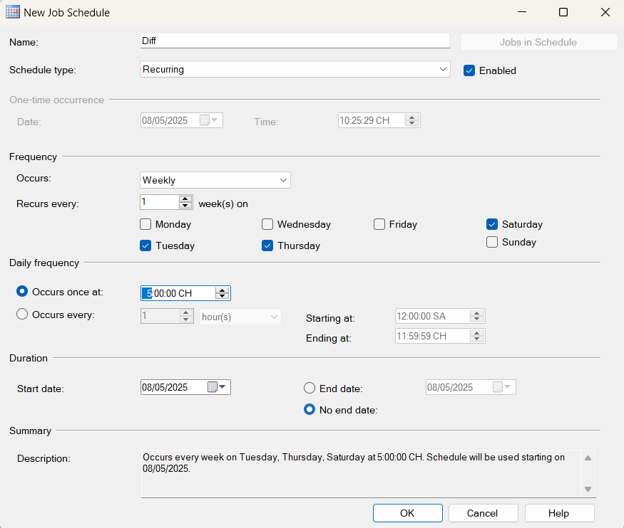

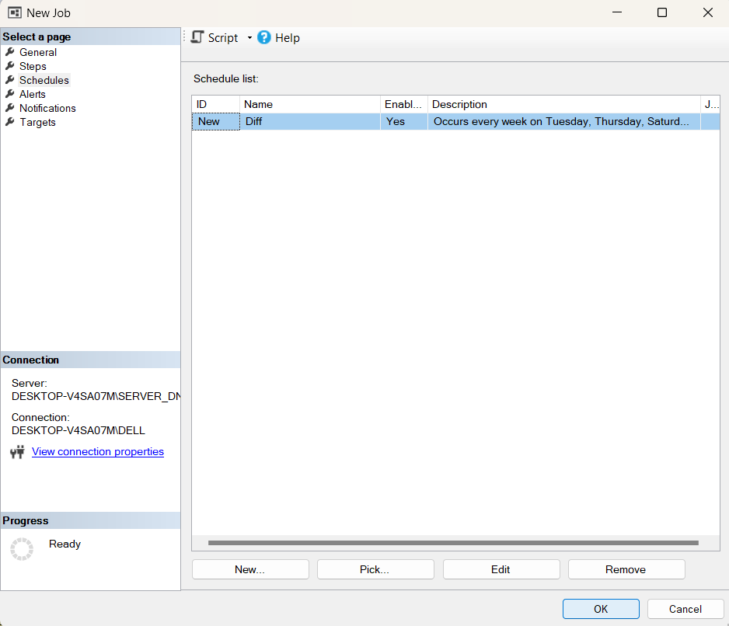

Bước 5: Kiểm tra
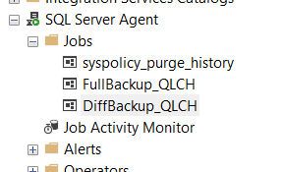

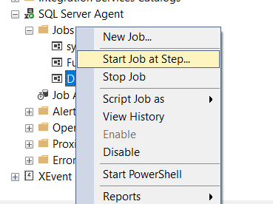
Kết quả:
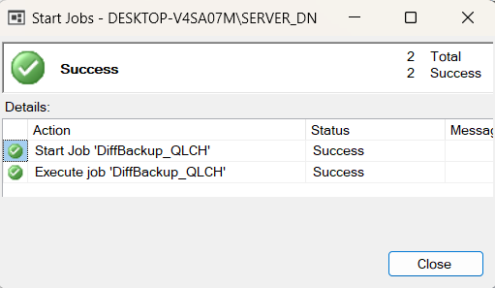
- Transaction log backup mỗi ngày lúc 17 giờ
Bước 1: Kích chuột phải Job, chọn New Job


Bước 2: Đặt tên cho New Job
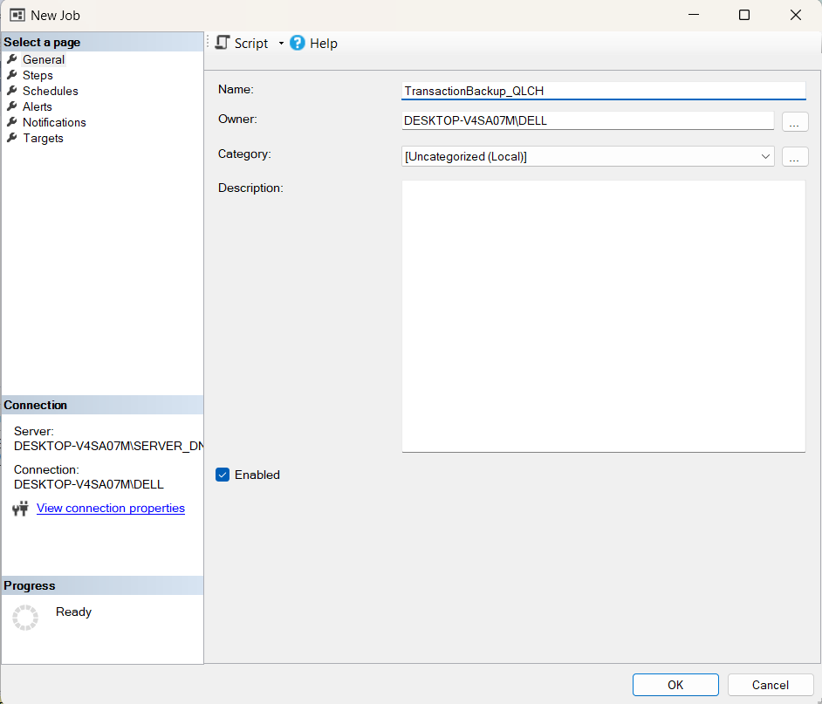

Bước 3: Tạo các step trong job


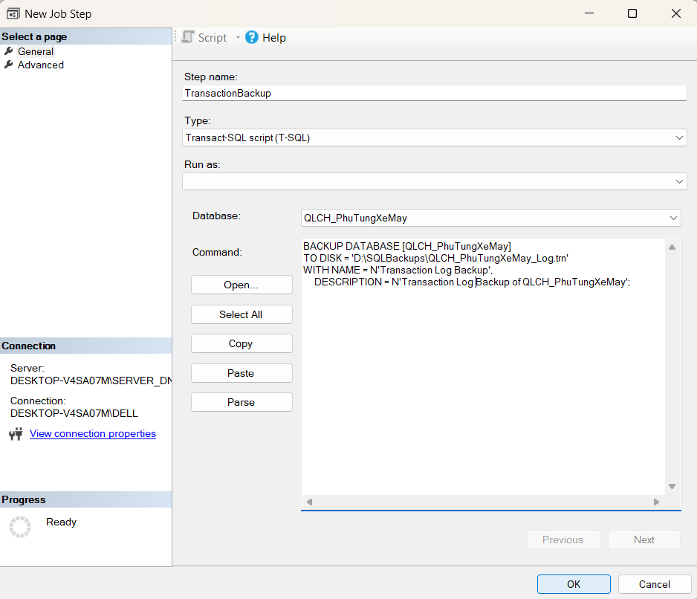
Bước 4: Thiết lập thời gian
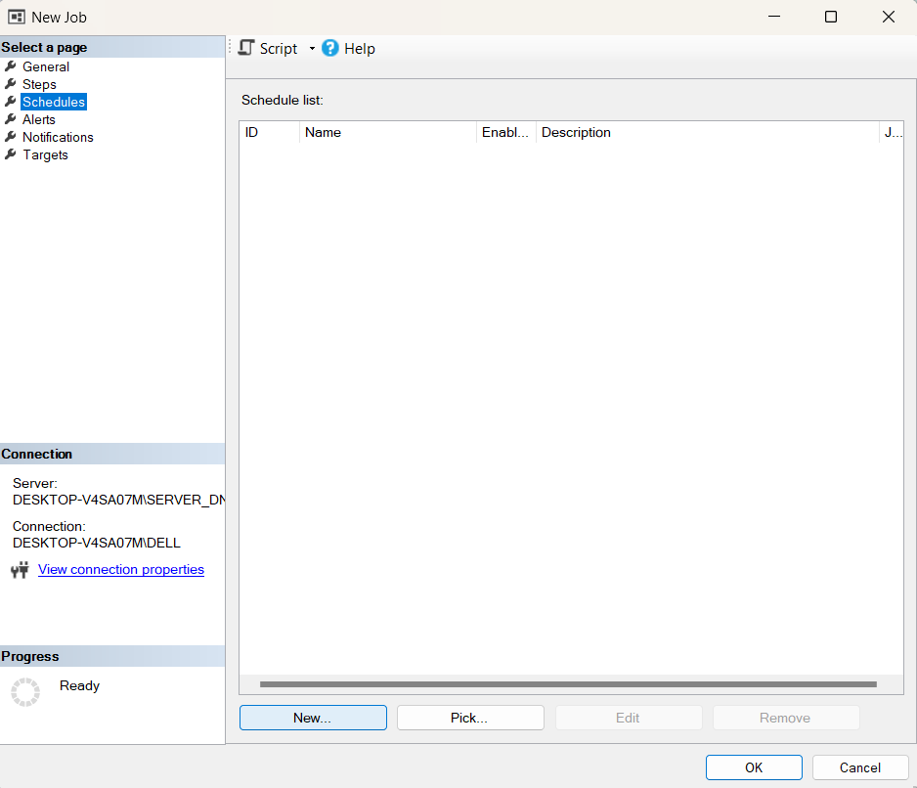

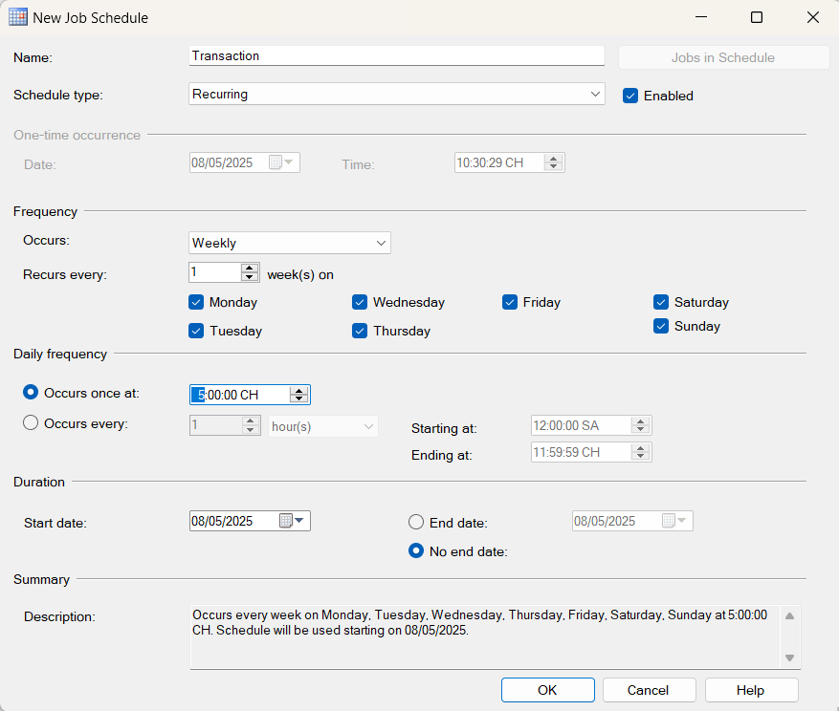

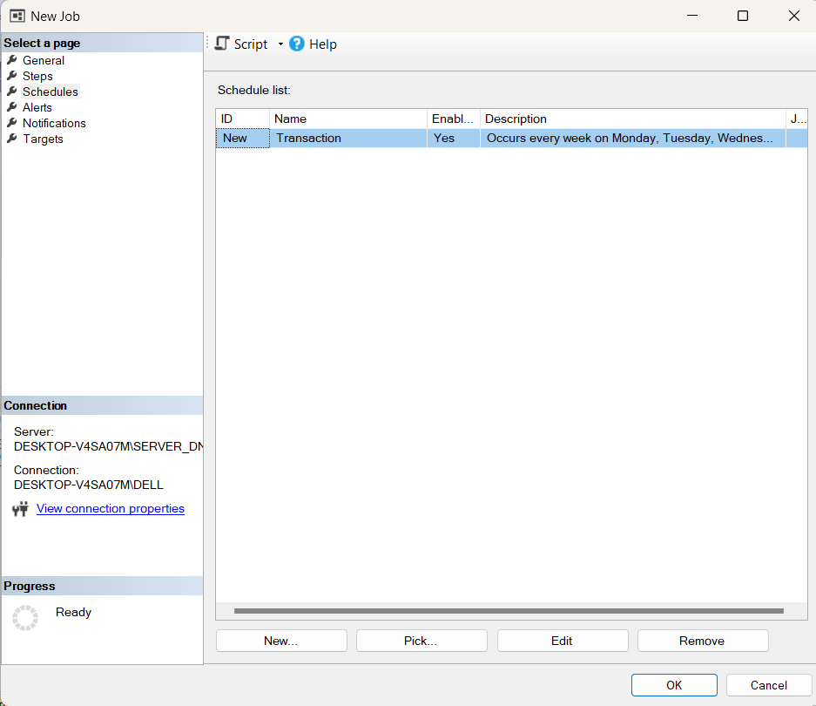

Bước 5: Kiểm tra
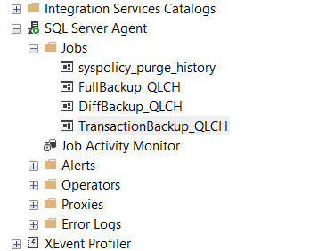

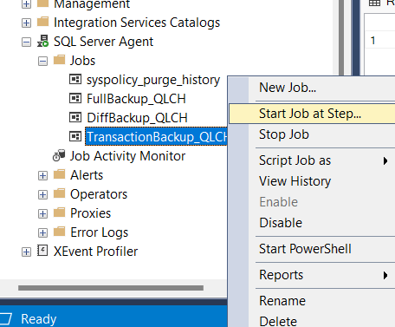

Kết quả:
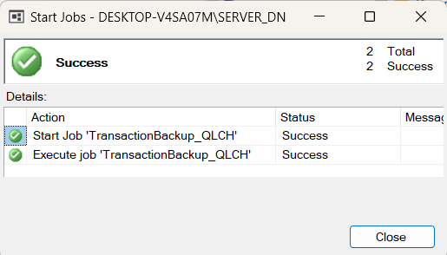

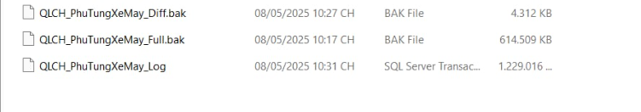

Đề xuất và thực thi giải pháp đảm bảo cơ sở dữ liệu hoạt động 24/7
Sử dụng kỹ thuật REPLICATION duy trì cho hệ thống hoạt động liên tục 24/7, giảm thiểu tối đa thời gian ngừng hoạt động không mong muốn.
Trong quá trình quản lý cửa hàng phụ tùng xe máy, dữ liệu sẽ phát sinh liên tục như:
- Tạo và xử lý hóa đơn bán hàng
- Cập nhật số lượng tồn kho theo từng lần bán
- Nhập hàng mới, thêm mặt hàng mới
- Quản lý thông tin khách hàng, nhà cung cấp, giá bán...
- Những thay đổi này cần được ghi nhận ngay lập tức để đảm bảo:
- Dữ liệu tồn kho luôn chính xác để tránh sai sót khi bán hàng
- Hệ thống báo cáo phản ánh đúng tình hình kinh doanh theo thời gian thực
So với các giải pháp truyền thống như Backup định kỳ hay Log Shipping, vốn chỉ đảm bảo khôi phục dữ liệu sau khi sự cố xảy ra và thường có độ trễ từ vài phút đến vài chục phút, Replication cho phép dữ liệu được đồng bộ gần như ngay lập tức từ máy chủ chính (Publisher) sang máy chủ phụ (Subscriber). Nhờ đó, hệ thống luôn duy trì trạng thái dữ liệu cập nhanh nhất. Đây là yếu tố cực kỳ quan trọng đối với các hoạt động như:
- Tránh sai sót khi bán hàng: Hệ thống tồn kho luôn được cập nhật theo thời gian thực, tránh trường hợp bán nhầm hàng đã hết, gây mất uy tín và giảm trải nghiệm khách hàng.
- Giảm rủi ro mất dữ liệu: Trong trường hợp máy chủ chính gặp sự cố bất ngờ như mất điện, lỗi phần cứng hoặc tấn công mạng, hệ thống vẫn có thể truy cập và phục hồi dữ liệu từ máy chủ phụ – vốn đã được đồng bộ gần như tức thời, giảm thiểu tối đa thiệt hại.
Ngoài ra, so với những giải pháp cao cấp như Always On Availability Groups – vốn yêu cầu phiên bản SQL Server Enterprise với chi phí đầu tư phần mềm và phần cứng cao – thì Replication lại khả thi hơn với các doanh nghiệp vừa và nhỏ. Việc triển khai có thể thực hiện ngay trên SQL Server Standard, dễ cấu hình, dễ giám sát và bảo trì.
- Vì vậy, Replication là lựa chọn phù hợp cho hệ thống bán hàng yêu cầu một giải pháp đồng bộ dữ liệu nhanh, ổn định và gần như theo thời gian thực, nhằm hạn chế tối đa thời gian gián đoạn hoạt động khi xảy ra sự cố với máy chủ chính. Giải pháp này không chỉ đảm bảo dữ liệu luôn sẵn sàng và chính xác, mà còn có chi phí thấp, triển khai linh hoạt, khả năng đồng bộ gần real-time và tự động phục hồi khi có sự cố, đáp ứng tốt nhu cầu vận hành liên tục 24/7 của doanh nghiệp.
Bước 1: Tạo New Publication trên máy chủ chính
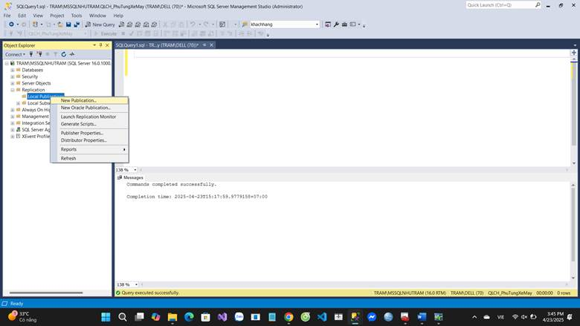
Bước 2: Lựa chọn Database
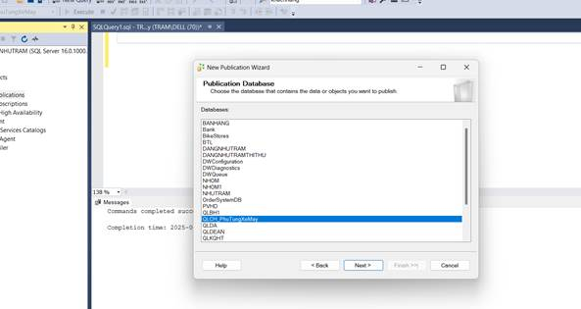
Bước 3: Lựa chọn loại nhân bản TRANSACTIONAL PUBLICATION để sao chép dữ liệu, bởi vì:
Transaction Publication hỗ trợ cập nhật dữ liệu gần như theo thời gian thực, rất phù hợp với môi trường có tần suất giao dịch cao như bán hàng, nhập – xuất kho, lập hóa đơn,... Mỗi thay đổi tại Publisher được ghi lại thông qua transaction log và nhanh chóng chuyển đến Subscriber, đảm bảo dữ liệu giữa các chi nhánh luôn nhất quán, không để xảy ra tình trạng thông tin bị lệch hoặc cập nhật chậm. So với Snapshot Replication – vốn chỉ cập nhật dữ liệu theo chu kỳ nên dễ gây trễ, và Merge Replication – cho phép cập nhật hai chiều nhưng phức tạp và dễ phát sinh xung đột dữ liệu, thì Transactional Replication vượt trội nhờ khả năng đồng bộ gần như theo thời gian thực và độ tin cậy cao. Bên cạnh đó, Transactional Replication giúp duy trì tính sẵn sàng cao: nếu máy chủ chính gặp sự cố hoặc bảo trì, các máy phụ vẫn có thể tiếp tục hoạt động, cho phép hệ thống không bị gián đoạn – điều kiện quan trọng với mục tiêu vận hành liên tục 24/7. Một ưu điểm khác là độ trễ thấp, giúp nhân viên bán hàng và quản lý luôn làm việc trên dữ liệu mới nhất, tránh rủi ro thao tác nhầm hoặc dựa trên số liệu lỗi thời. Transactional Replication còn được thiết kế tối ưu cho các hệ thống có nhiều giao dịch và tần suất cao, vì nó không khóa bảng nguồn khi sao chép dữ liệu, từ đó giữ được hiệu suất hoạt động ổn định. Khả năng ghi nhận chi tiết mọi thay đổi trong log giúp đơn giản hóa việc kiểm tra, đối soát và khôi phục dữ liệu khi có sự cố xảy ra. Nhờ những đặc điểm này, Transactional Replication trở thành công cụ phù hợp và đáng tin cậy trong việc đảm bảo hệ thống cơ sở dữ liệu cửa hàng phụ tùng xe máy luôn sẵn sàng, chính xác và đồng bộ.
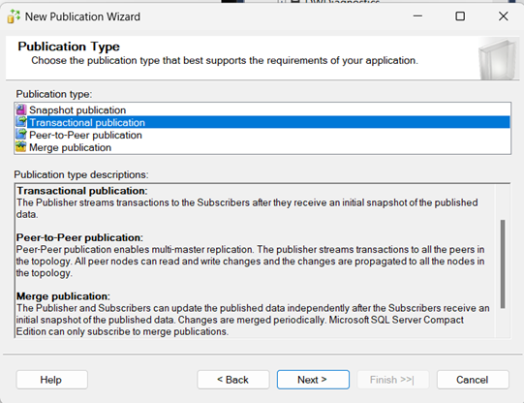

Bước 4: Lựa chọn bảng để nhân bản
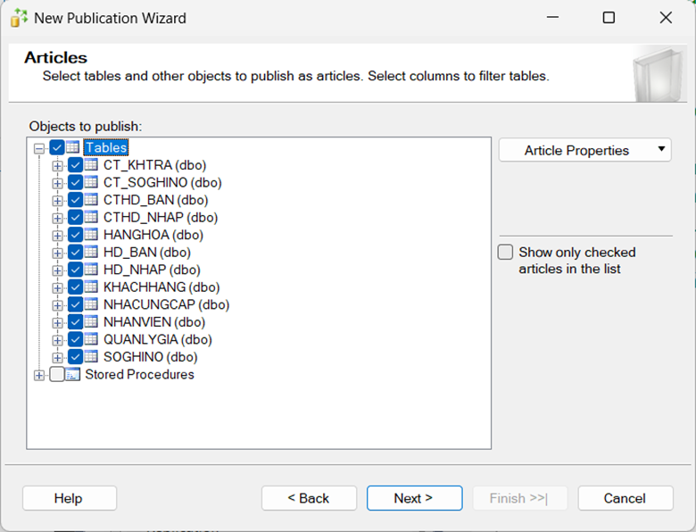
Bước 5:
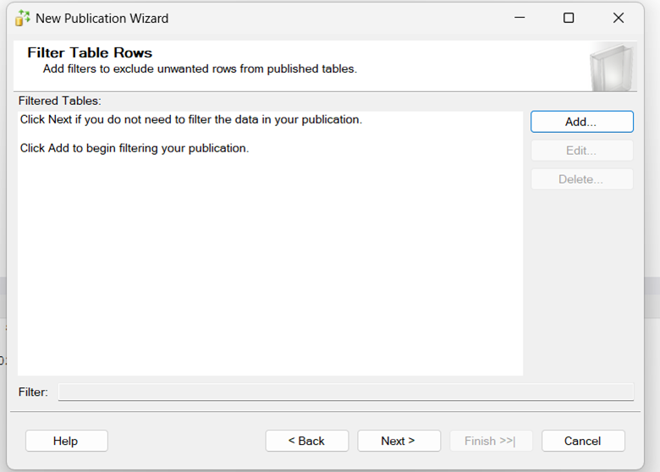
Bước 6: Thiết lập thời gian để nhân bản được kích hoạt mỗi 30 phút, từ 1 giờ sáng đến 5 giờ 59 phút sáng mỗi ngày, bắt đầu từ ngày 23/04/2025, và lặp lại mãi mãi, thời gian này phù hợp để chạy job đồng bộ dữ liệu/ kiểm tra hệ thống định kỳ vì lúc này hệ thống ít người dùng (sẽ tránh gây gián đoạn và giảm tải).
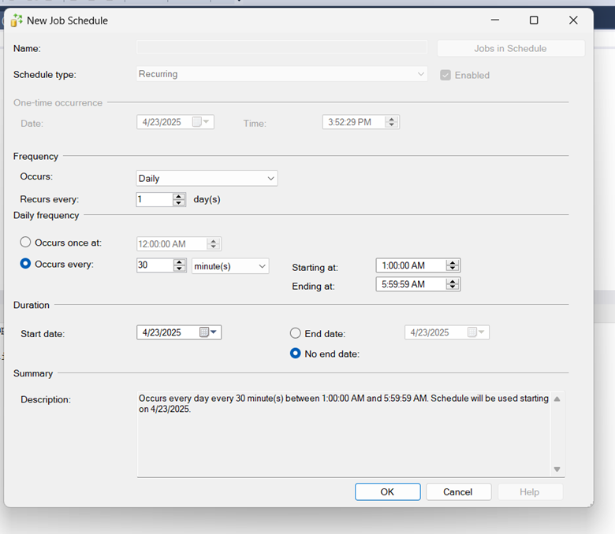
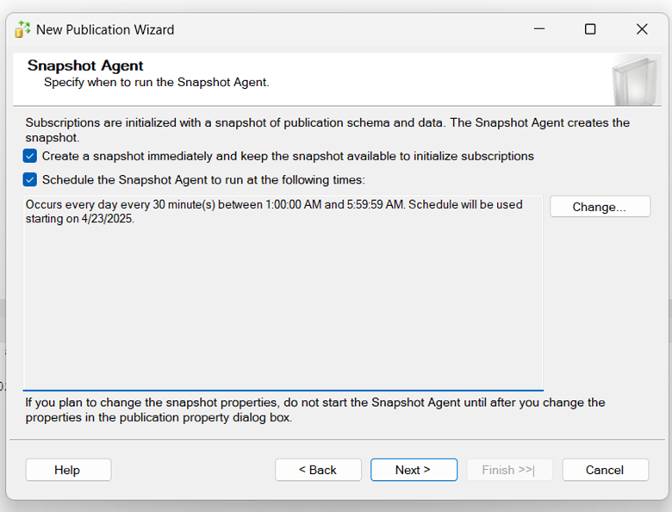

Bước 7: Chọn tài khoản khởi động Agent
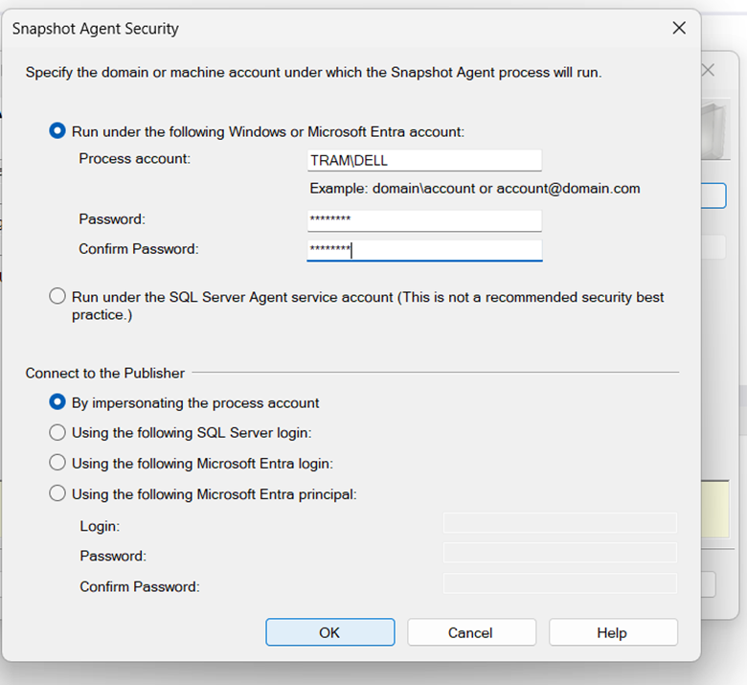
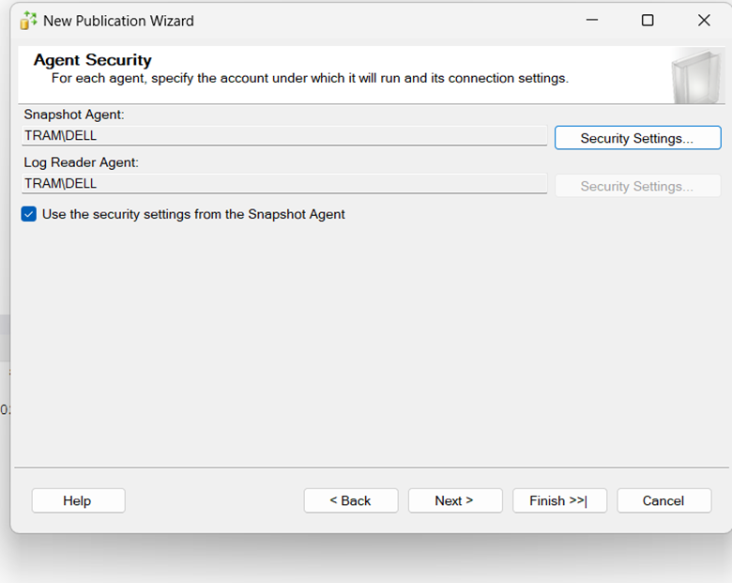
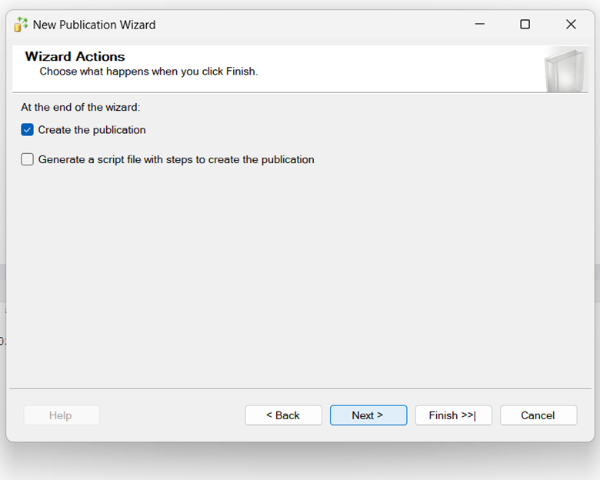
Bước 8: Đặt tên New Publication
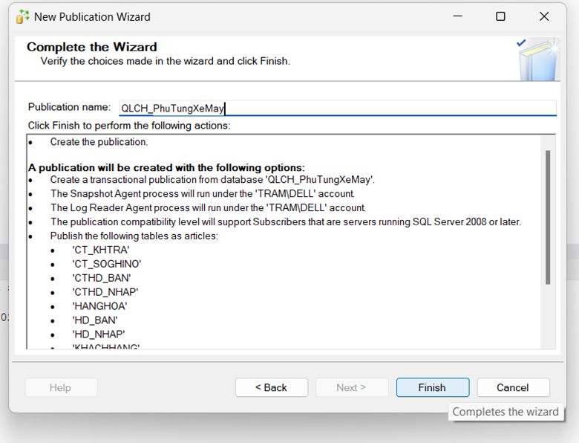

Bước 9: Hoàn tất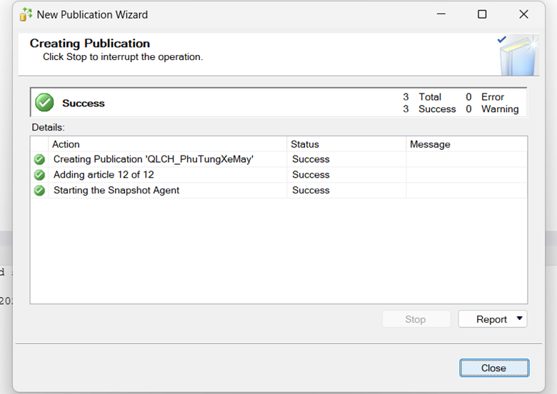

Kết quả thu được:
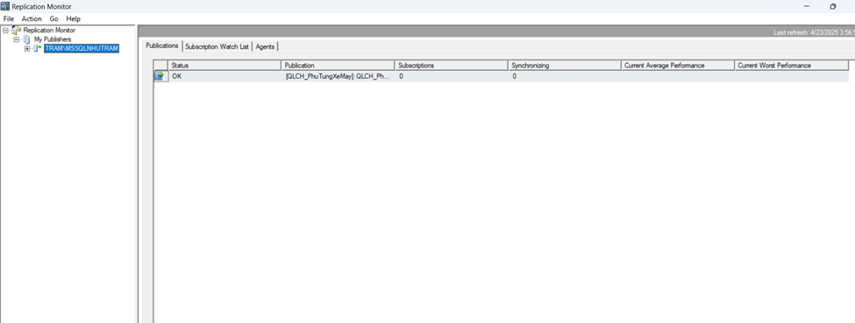

Tạo New Subscriber:
Thực hiện kết nối với máy phụ(Subscriber):
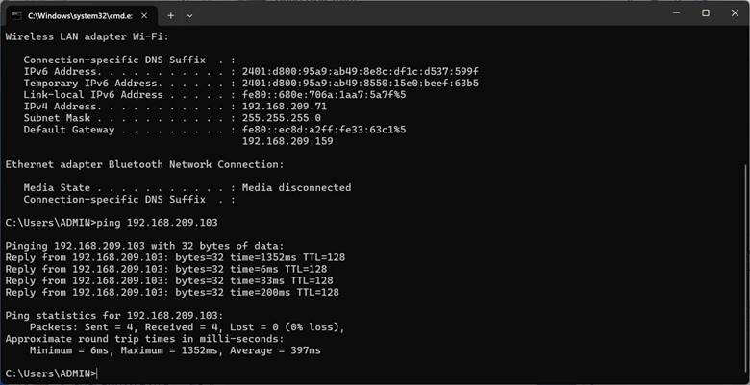

Chuyển sang thao tác máy Subscriber:
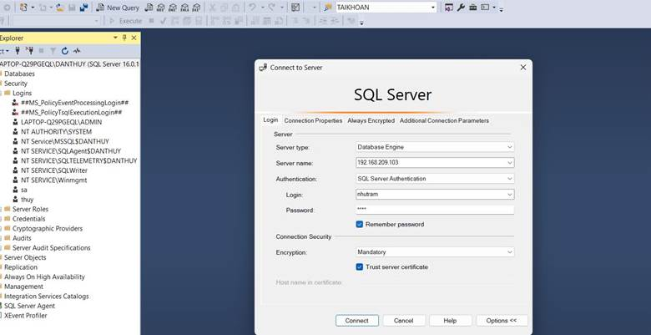

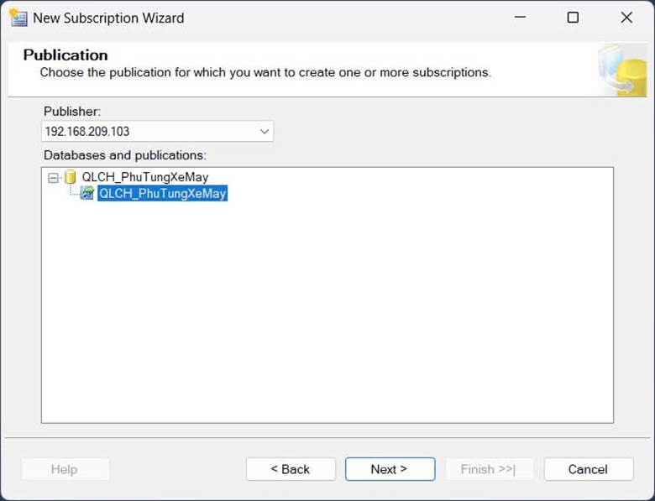
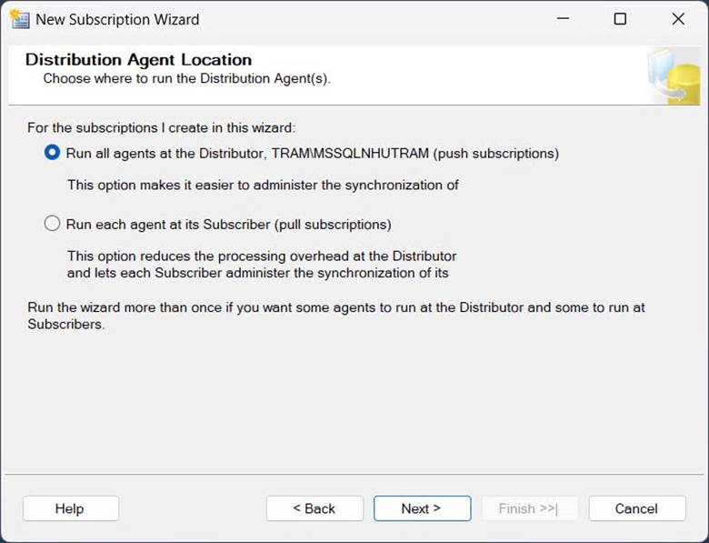
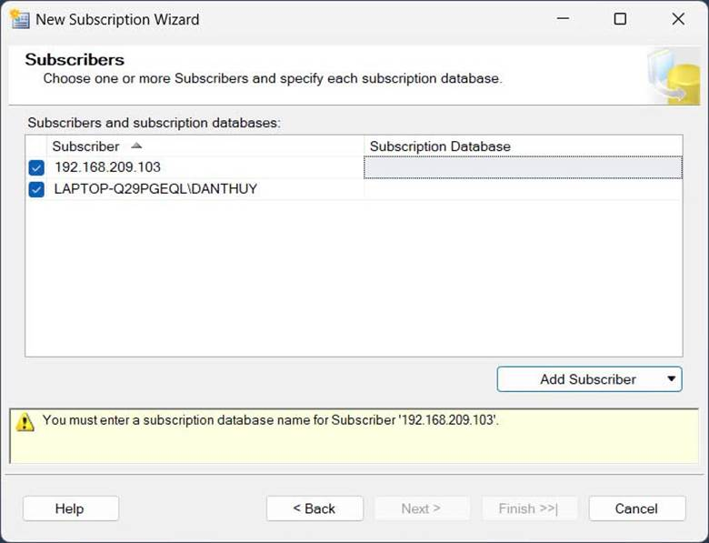
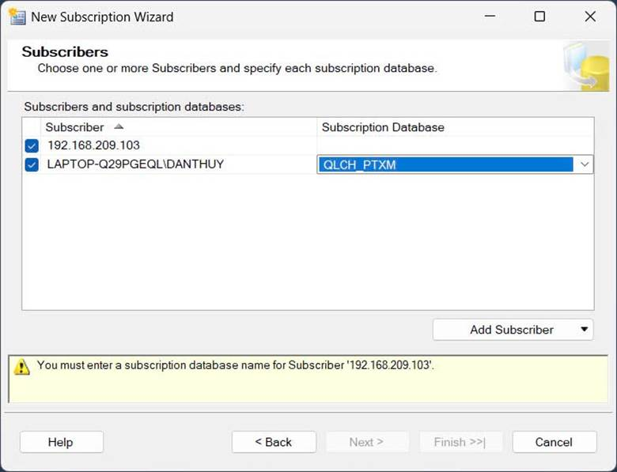
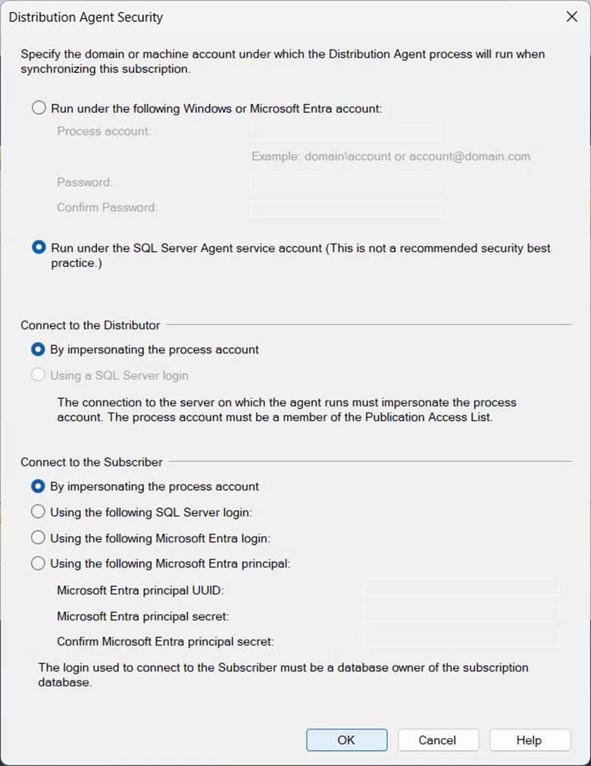
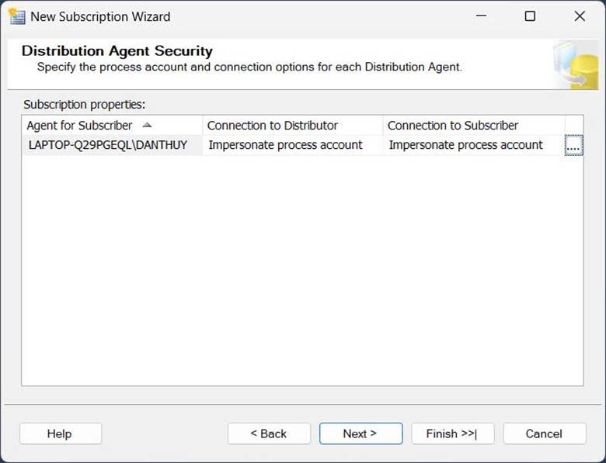
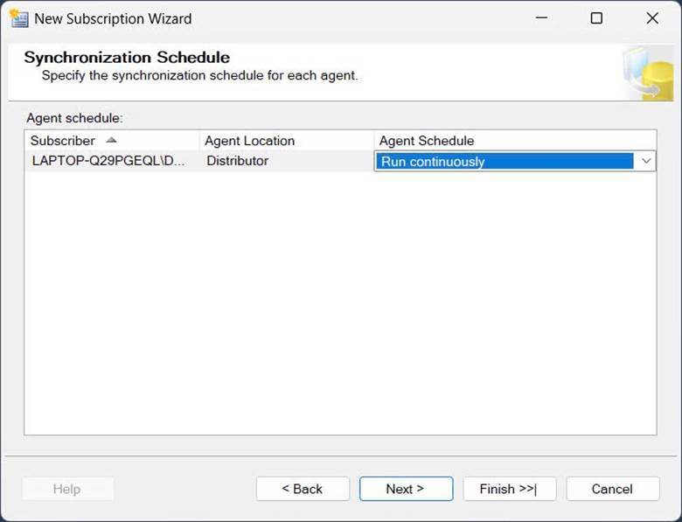
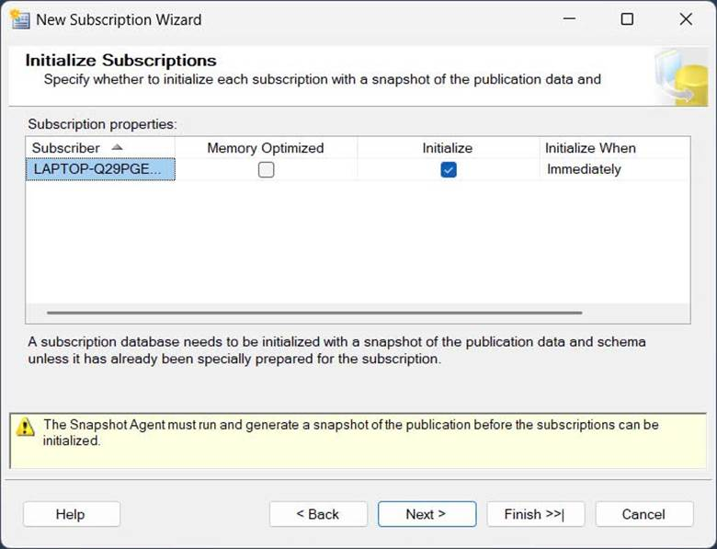
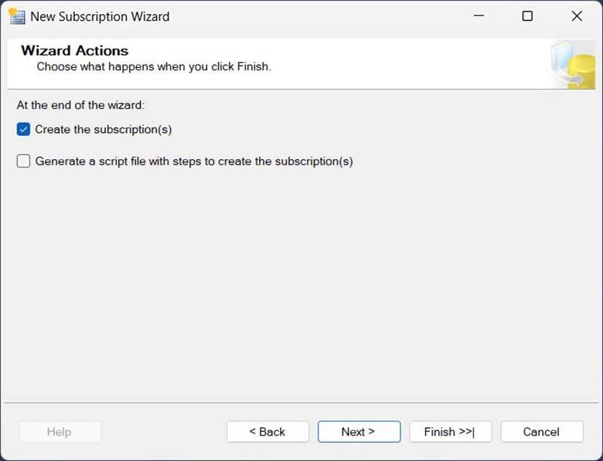
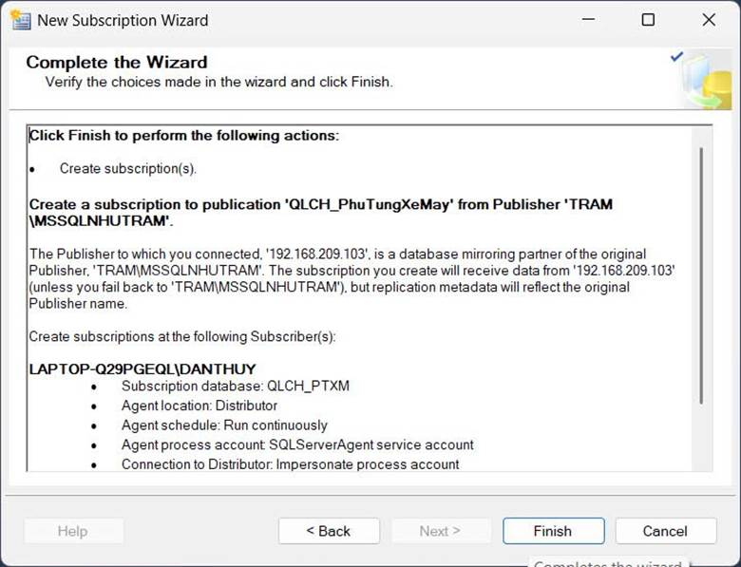
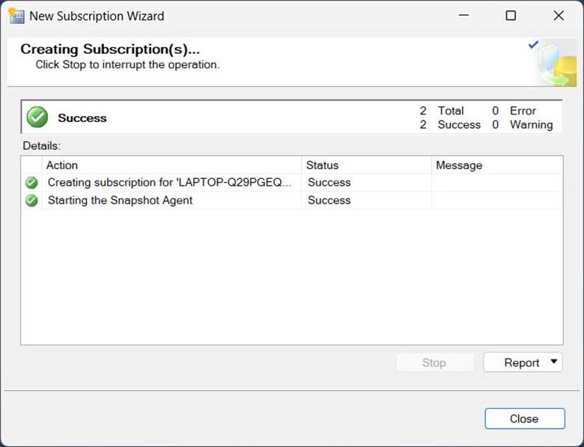

Check
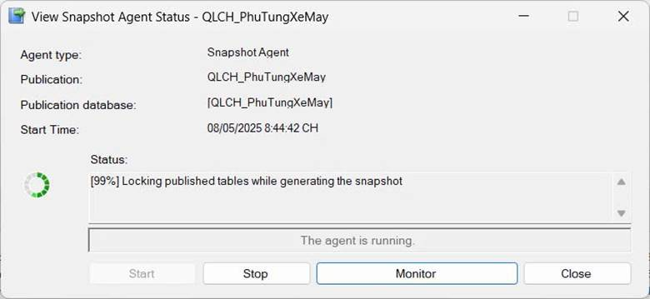
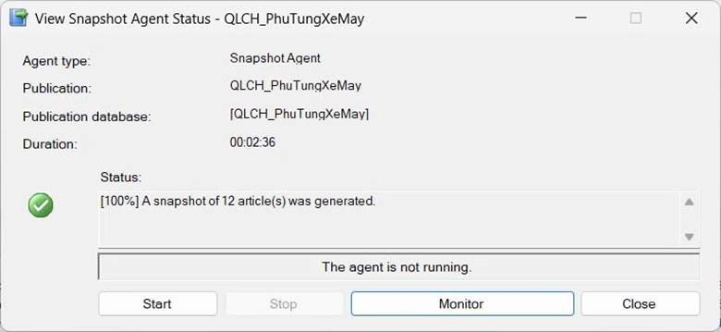

Thử Insert dữ liệu trên máy Publisher:
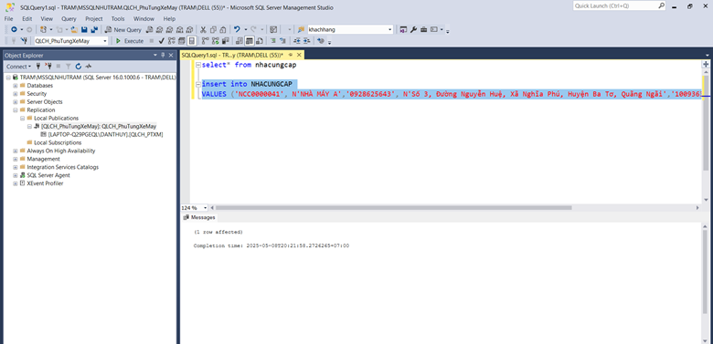

Trên máy Subscriber sẽ:
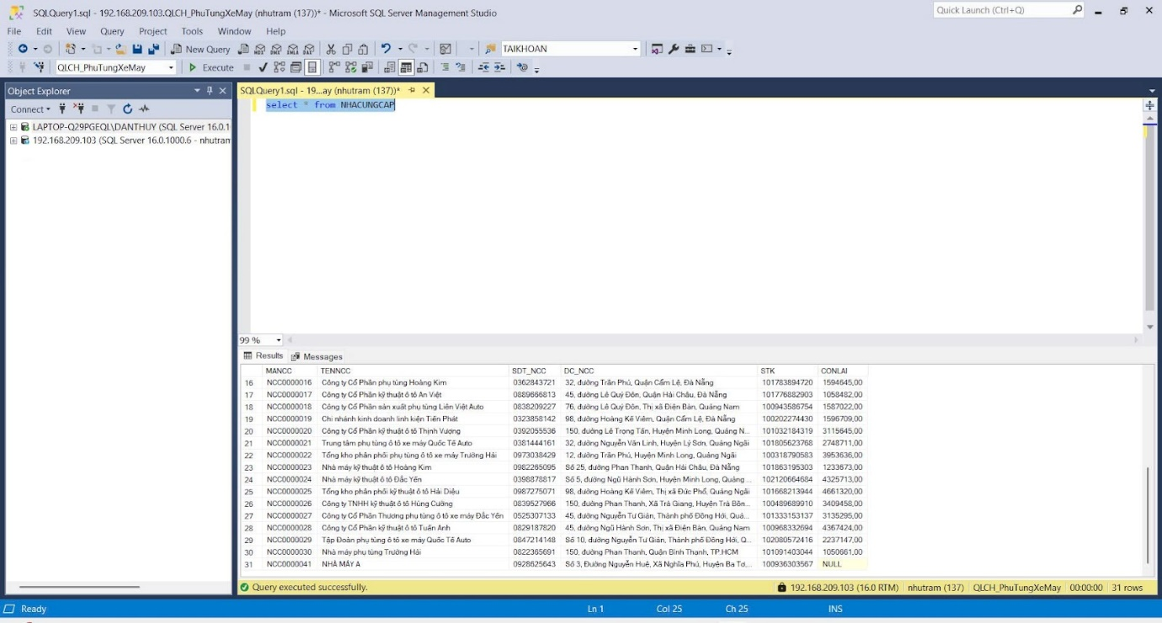

4.3. Giả sử lượng dữ liệu rất lớn, không đủ lưu trữ trong một ổ đĩa. Hãy đưa ra phương án giải quyết TỐT NHẤT cho vấn đề đã đặt ra và thực hiện trên CSDL đã xây dựng. (Nêu lý do lựa chọn giải pháp và thực hiện triển khai giải pháp cho hệ thống)
- Lý do lựa chọn giải pháp
Trong quá trình vận hành hệ thống thông tin, đặc biệt tại các doanh nghiệp có quy mô dữ liệu lớn liên quan đến các ngành như: thương mại điện tử, tài chính, y tế, giáo dục hoặc sản xuất công nghiệp thì khối lượng dữ liệu phát sinh theo thời gian tăng lên rất nhanh. Đặc biệt trong bối cảnh chuyển đổi số, dữ liệu trở thành "tài sản số" nên cần được lưu trữ liên tục và dài hạn. Tuy nhiên, một vấn đề phổ biến và nghiêm trọng thường xảy ra là: “Dung lượng lưu trữ của ổ đĩa không đủ để chứa dữ liệu rất lớn”
Việc tiếp tục mở rộng lưu trữ theo hệ thống truyền tải kiểu (gắn thêm ổ cứng hoặc thiết bị lưu trữ) không có hiệu quả vì:
- Phần cứng giới hạn
- Thiếu khả năng mở rộng nhanh chóng
- Rủi ro mất dữ liệu khi ổ đĩa bị lỗi
- Chi phí bảo trì, nhân sự, vận hành rất cao
Vì thế, đòi hỏi phải có một giải pháp lưu trữ hiện đại, linh hoạt, mở rộng an toàn và dễ dàng. Trong bối cảnh đó, sự ra đời và phát triển mạnh mẽ của điện toán đám mây (điện toán đám mây) – với các nền tảng biểu tượng như Amazon Web Services (AWS), Google Cloud Platform (GCP), Microsoft Azure,...– đã mở ra một xu hướng chuyển đổi mạnh mẽ trong cách xử lý lưu trữ dữ liệu
- Lợi ích khi lưu trữ trên Cloud
- Không gian lưu trữ không giới hạn
- Một trong những ưu điểm vượt trội của dịch vụ lưu trữ đám mây là khả năng mở rộng dung lượng một cách linh hoạt và gần như không giới hạn. Điều này mang lại sự thuận tiện đáng kể cho người dùng khi nhu cầu lưu trữ dữ liệu tăng lên theo thời gian. Quy trình mở rộng thường được thiết kế đơn giản, cho phép người dùng tăng cường không gian lưu trữ chỉ với một vài thao tác và mô hình thanh toán thuận tiện.
- Đáng chú ý, mô hình kinh tế của lưu trữ đám mây thường cho thấy xu hướng giá thành trên mỗi đơn vị lưu trữ giảm khi tổng dung lượng lưu trữ tăng lên. Điều này khuyến khích người dùng mở rộng không gian lưu trữ mà không phải lo lắng về chi phí gia tăng theo cấp số nhân
- Tuy nhiên, cần lưu ý rằng khả năng cung cấp dung lượng lưu trữ còn phụ thuộc vào tiềm lực tài nguyên của từng nhà cung cấp dịch vụ đám mây.Đối với các "ông lớn" trong ngành như AWS, Google Cloud và Azure có đủ khả năng để bạn lưu trữ lượng dữ liệu khổng lồ, từ hàng petabyte đến exabyte, mà không gặp bất kỳ giới hạn nào
Khả năng mở rộng hoạt động theo thời gian
- Hệ thống đám mây có khả năng tự động mở rộng quy mô khi phát hiện lượng truy cập tăng đột biến. Cơ chế này đảm bảo hiệu suất ứng dụng luôn ổn định, đáp ứng được nhu cầu cao điểm mà không gây ra tình trạng quá tải hoặc gián đoạn dịch vụ. Khi lưu lượng truy cập giảm xuống, hệ thống cũng tự động thu hẹp quy mô, giúp tối ưu hóa chi phí tài nguyên
- Tăng hoặc giảm tài nguyên (CPU, RAM, lưu trữ) chỉ trong vài phút
- Sao lưu và phục hồi dữ liệu nhanh chóng, không cần hệ thống phức tạp
- Tối ưu chi phí đầu tư và vận hành
- Mô hình truyền thống yêu cầu doanh nghiệp đầu tư ban đầu cho phần cứng (máy chủ, ổ cứng, thiết bị mạng,...) , bảo trì, đội ngũ vận hành. Trong khi đó: Điện toán đám mây hoạt động theo mô hình "pay-as-you-go" chỉ chi trả đúng lượng tài nguyên tiêu thụ. Dễ dàng điều chỉnh các quy định phù hợp với ngân sách và nhu cầu của doanh nghiệp, tránh tình trạng “mua dư nhưng không dùng hết”
- Ví dụ: Một doanh nghiệp nhỏ có thể quản lý cơ sở dữ liệu trên nền tảng đám mây chỉ với vài trăm/tháng, thay vì hàng trăm triệu cho một hệ thống vật lý ban đầu
Khả năng truy cập và hỗ trợ công việc từ xa. Dữ liệu trên đám mây có thể truy cập Internet toàn diện ở mọi nơi
- Khả năng truy cập mọi lúc mọi nơi của đám mây đặc biệt phù hợp với xu hướng làm việc phân tán, bao gồm làm việc từ xa hoàn toàn hoặc mô hình kết hợp giữa văn phòng và các địa điểm khác. Nhân viên có thể truy cập dữ liệu và ứng dụng cần thiết để thực hiện công việc một cách liền mạch, bất kể vị trí địa lý.
- Được thiết kế để dễ dàng tích hợp với các ứng dụng web, giao diện lập trình ứng dụng (API) và thiết bị di động. Điều này tạo ra một hệ sinh thái làm việc thống nhất và linh hoạt, cho phép người dùng truy cập tài nguyên từ nhiều loại thiết bị khác nhau.
Bảo mật cao cấp và dày dặn tiêu chuẩn quốc tế
Trong mô hình truyền thống, doanh nghiệp phải hoàn toàn chịu trách nhiệm về việc bảo vệ hệ thống và dữ liệu của mình. Điều này đặt ra một thách thức không nhỏ, đặc biệt khi doanh nghiệp thiếu đội ngũ chuyên gia an ninh có kinh nghiệm và kiến thức chuyên sâu để triển khai và duy trì các biện pháp bảo mật hiệu quả. Việc tự xây dựng và duy trì một hệ thống bảo mật tương đương với các tiêu chuẩn quốc tế đòi hỏi nguồn lực tài chính và nhân lực đáng kể, thường vượt quá khả năng của nhiều tổ chức.
Ngược lại, điện toán đám mây mang đến một nền tảng an toàn vững chắc và đáng tin cậy hơn, nhờ vào sự đầu tư chuyên sâu và liên tục của các nhà cung cấp. Khách hàng có thể tận dụng các biện pháp bảo mật tiên tiến và tuân thủ các tiêu chuẩn quốc tế mà không cần phải tự mình xây dựng và quản lý một hệ thống phức tạp. Điều này giúp giảm thiểu rủi ro bảo mật và cho phép doanh nghiệp tập trung vào các hoạt động kinh doanh cốt lõi của mình.
Sao lưu, phục hồi và chống thảm họa
- Nền tảng đám mây thường hỗ trợ khả năng tự động sao lưu dữ liệu theo nhiều phiên bản khác nhau. Điều này cho phép người dùng quay lại trạng thái dữ liệu ở một thời điểm cụ thể trong quá khứ, giúp khôi phục dữ liệu bị lỗi, bị xóa hoặc bị tấn công bởi phần mềm độc hại một cách linh hoạt
- Quá trình sao lưu có thể được lên lịch theo các khoảng thời gian định sẵn (ví dụ: hàng ngày, hàng tuần) hoặc kích hoạt dựa trên các sự kiện cụ thể (ví dụ: khi có thay đổi lớn về dữ liệu
THỰC HIỆN TRIỂN KHAI GIẢI PHÁP CHO HỆ THỐNG TRÊN MICROSOFT AZURE

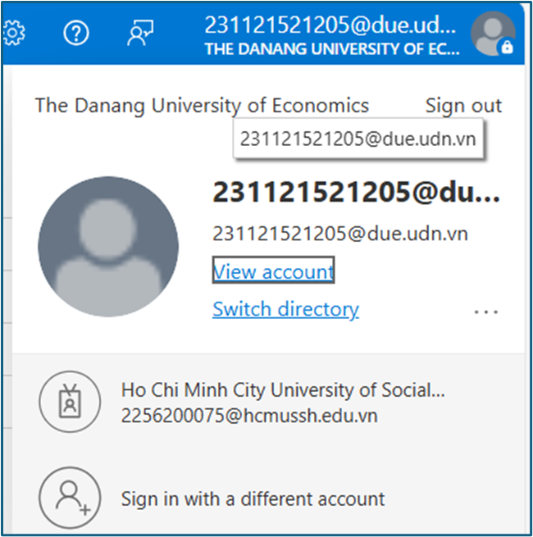

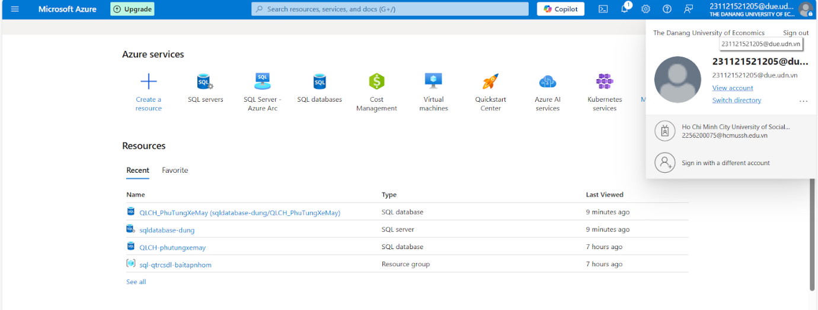
Tạo tài khoản trên azure bằng outlook sinh viên
- Cách 1
BƯỚC 1: Tạo SQL server và SQL database trên azure
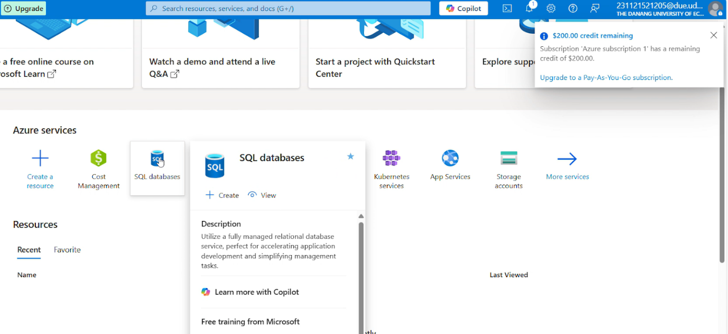
Chọn SQL databases

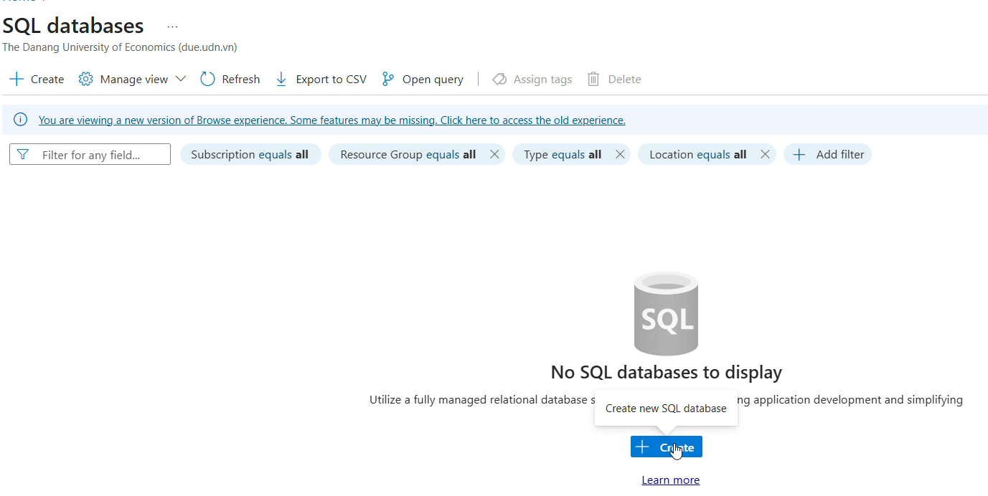
Nhấn Create để bắt đầu tạo cơ sở dữ liệu

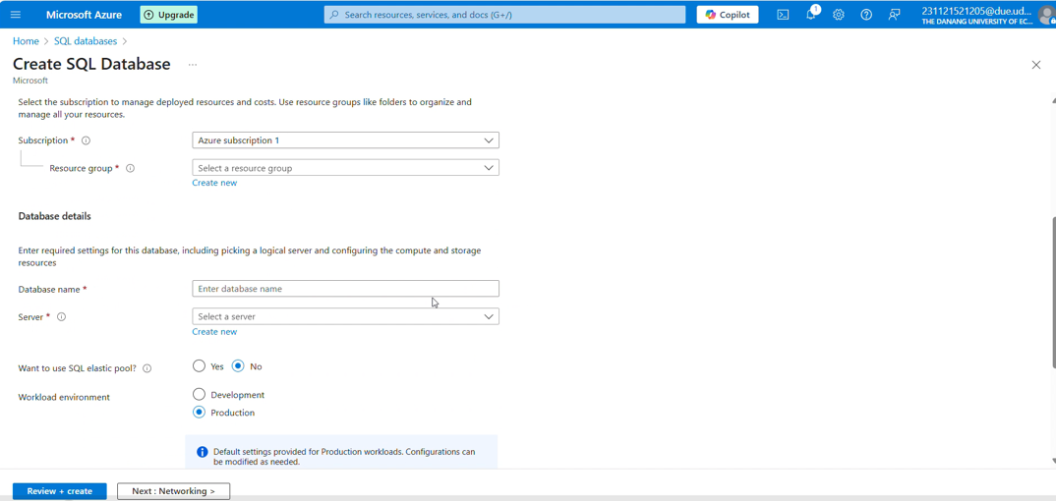
Hiện ra giao diện như trên (1)

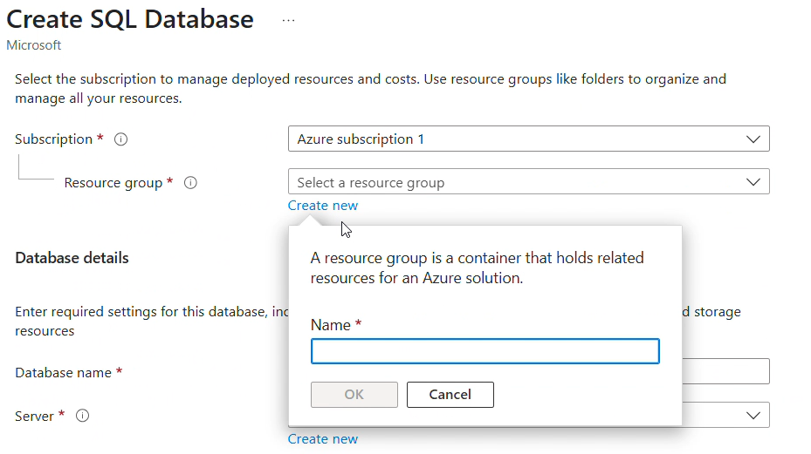
Chọn tạo mới Resource group nếu chưa có

- Resource group: là 1 nhóm logic chứa các resource liên quan với nhau được tạo trong azure. Ví dụ Virtual Machine (VM), Virtual Network, Database,... được coi là resource. Giúp bạn có thể quản lý toàn bộ resource một cách dễ dàng hơn. Khi bạn áp dụng một cấu hình chung (như RBAC, Policy, Tags, Cost Tracking,...), bạn chỉ cần cấu hình ở tầng resource group và nó được áp dụng cho toàn bộ resource ở dưới. Lưu ý một điểm là khi bạn xóa resource group thì toàn bộ resource cũng bị xóa theo.
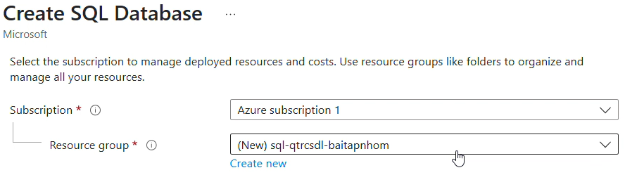

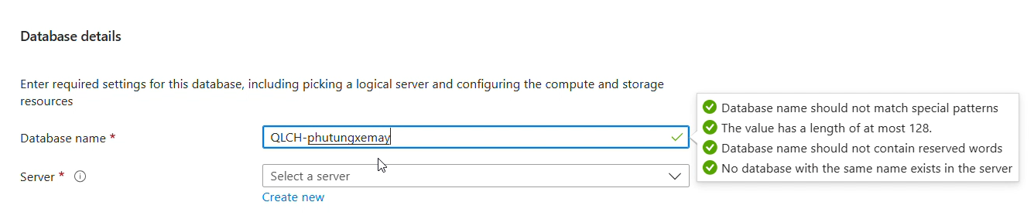
Điền Database name đúng yêu cầu

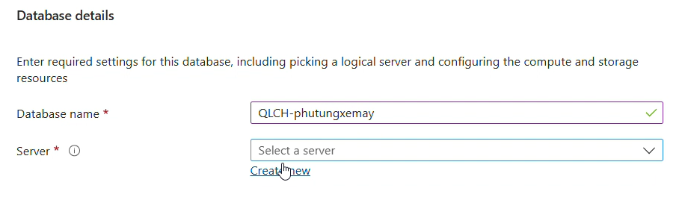
Chọn tạo mới Server nếu chưa có

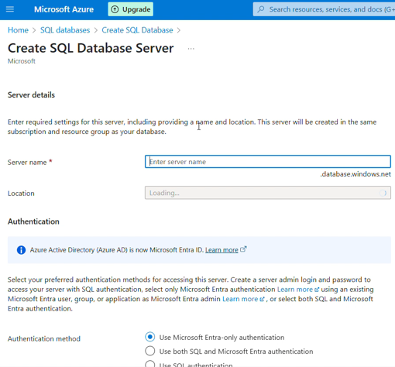
Giao diện khi nhấn vào Create new

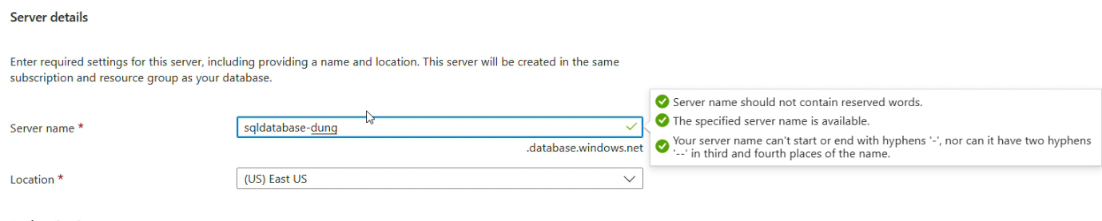
Điền Server name đúng với yêu cầu

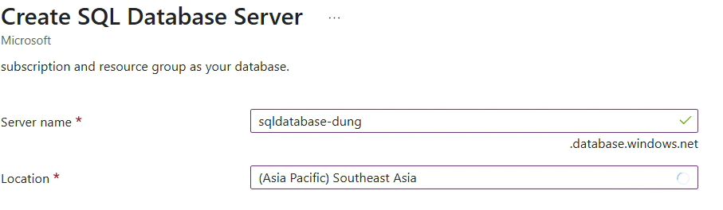

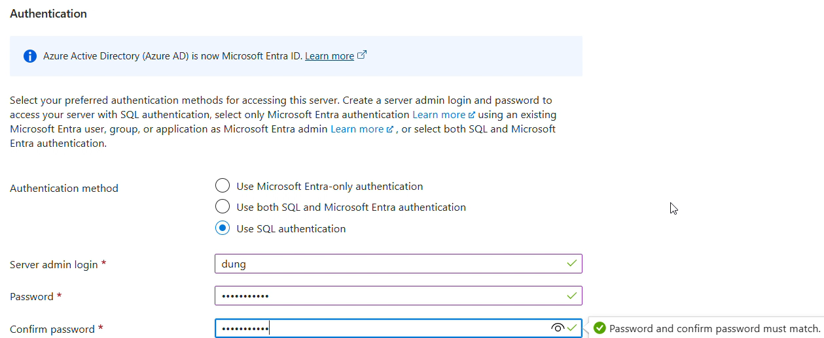
Nếu chọn Use SQL authentication lưu ý ghi nhớ Server name, admin login, pass để đăng nhập cho lần sau

- Lựa chọn kiểu phương thức xác thực
- Use Microsoft Entra -only authentication: Người dùng phải đăng nhập bằng tài khoản Microsoft Entra ID.
- Use both SQL and Microsoft Entra authentication: Cho phép đăng nhập bằng cả tài khoản SQL và Microsoft Entra ID.
- Use SQL authentication: Xác thực bằng tên người dùng và mật khẩu như hệ thống truyền tải SQL Server

→ Nhấn OK, quay trở lại màn hình (1)

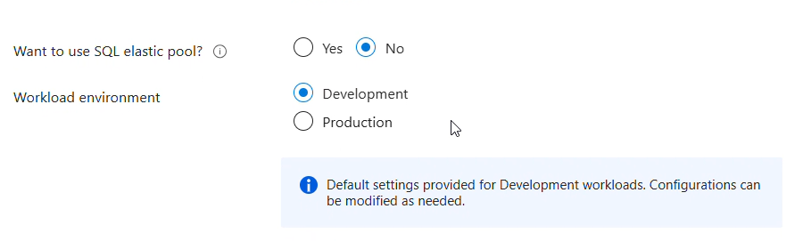
Chọn development sẽ xuất hiện bảng giá

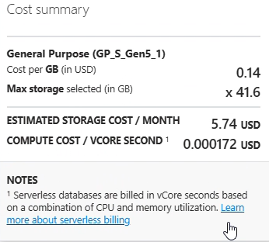

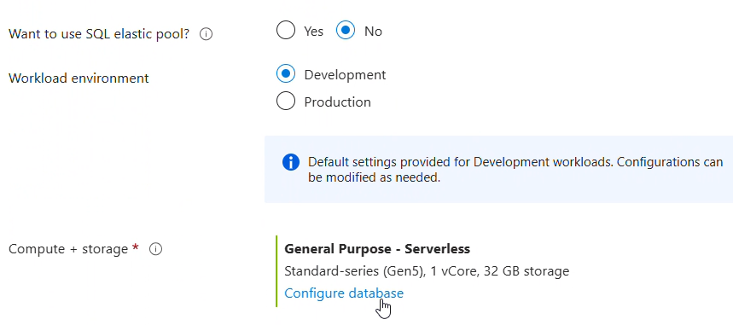
Muốn thay đổi bảng giá theo nhu cầu nhấn Configure database

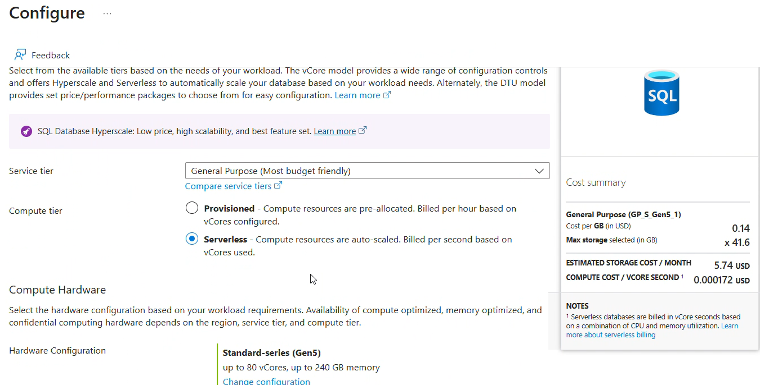
Hiện ra giao diện configure, nhấn vào General Purpose để lựa chọn gói

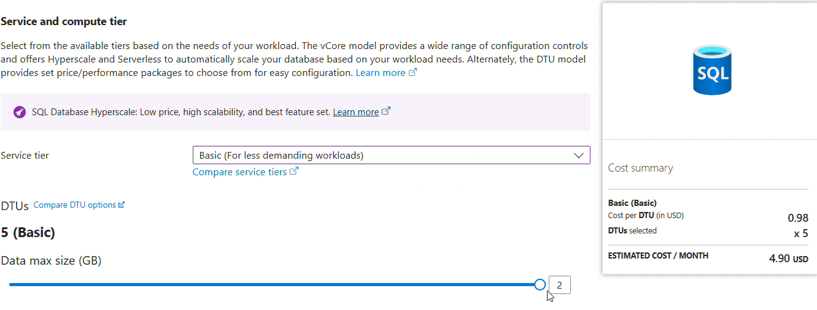
Đã thay đổi sang DTU, gói Basic
→ Nhấn Apply

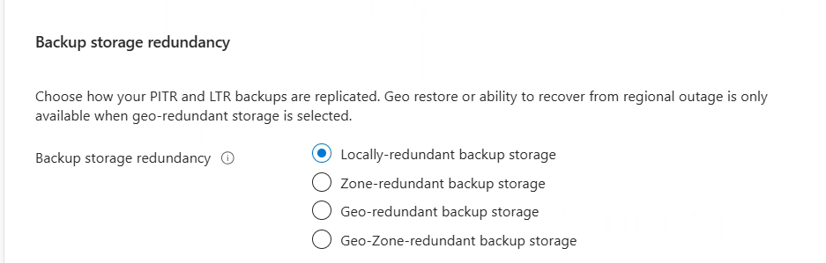
→ Nhấn Next: Networking

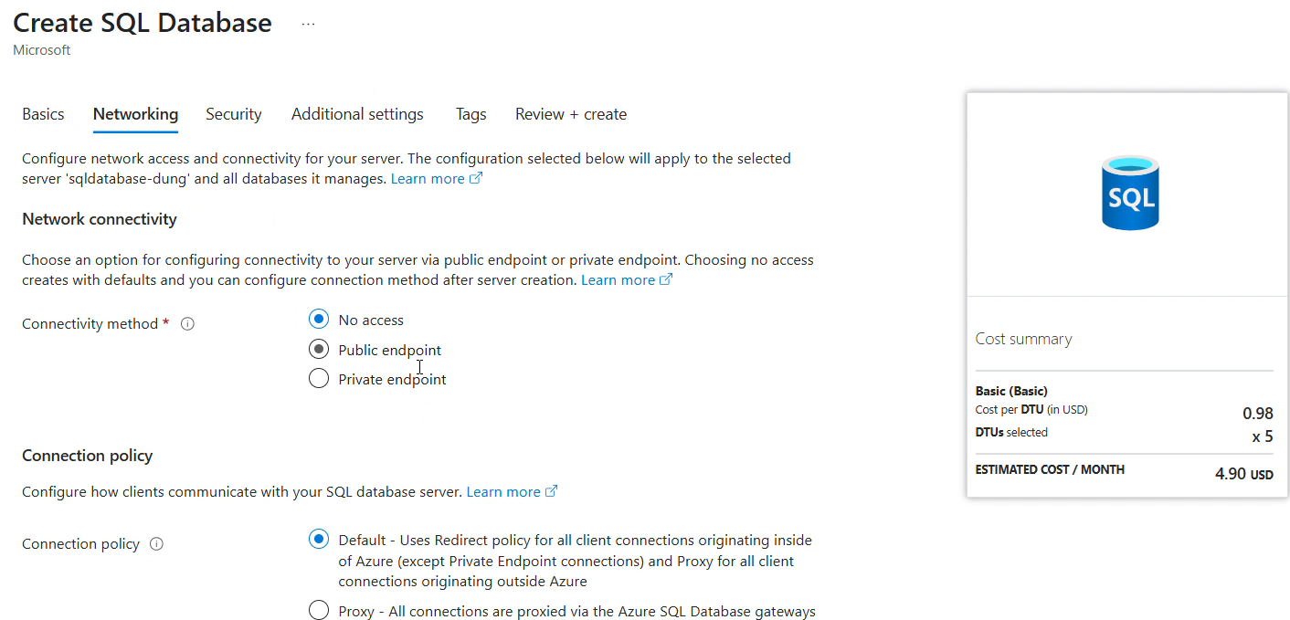
Giao diện Networking

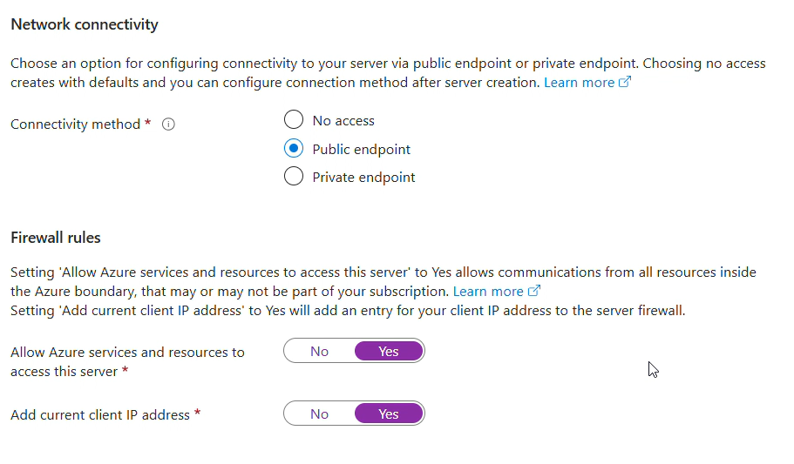
Chọn Public endpoint

- Có 3 trường hợp Network connectivity
- No access: Máy chủ sẽ không có bất kỳ kết nối nào từ bên ngoài (public hoặc private)

*Sau khi tạo xong muốn kết nối thì phải vào configure access cấu hình lại

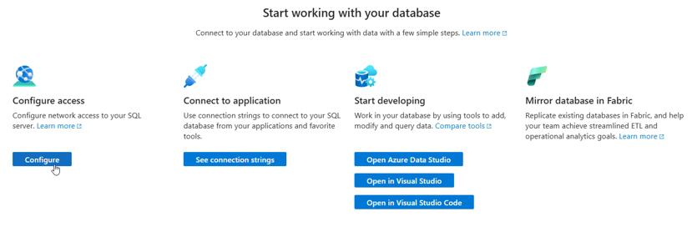

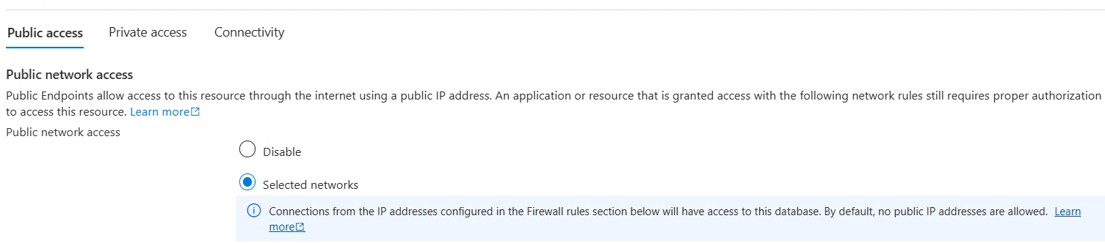

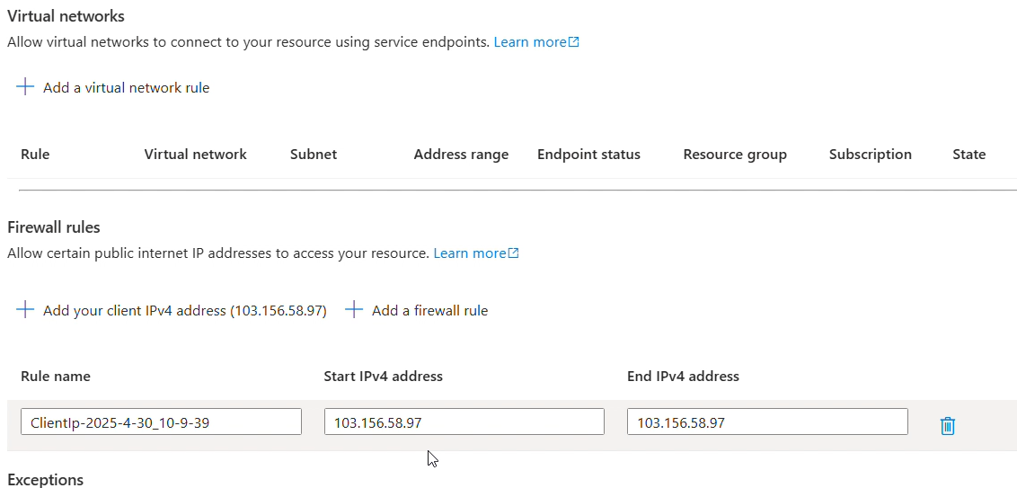
Kết nối bằng máy ảo hoặc địa chỉ IP

- Public endpoint: Máy chủ của bạn sẽ được gán một địa chỉ IP công cộng (public IP) và có thể nhận kết nối từ internet (việc có kết nối được hay không phụ thuộc vào Firewall Rules)
- Private endpoint: Chỉ các máy chủ trong mạng nội bộ của Azure mới có thể truy cập . Bên ngoài không thể được nhập vào

- Firewall rules
- Allow Azure services and resources to access this server
- Yes : Cho phép các dịch vụ khác trong Azure (ví dụ: một ứng dụng web, dịch vụ logic,...) truy cập vào máy chủ này ngay cả khi chúng ở bên ngoài đăng ký của bạn
- No : Chặn toàn bộ kết nối từ các dịch vụ Azure khác
- Add current client IP address
- Yes : Azure sẽ tự động thêm địa chỉ IP hiện tại của bạn vào tường lửa để bạn có thể kết nối với máy chủ ngay lập tức
- No : Bạn sẽ phải tự động thêm thủ công IP nếu muốn kết nối

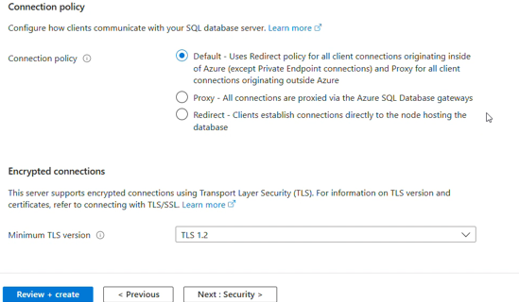
→ Nhấn Next : Security
→ Nhấn Next: Additional settings

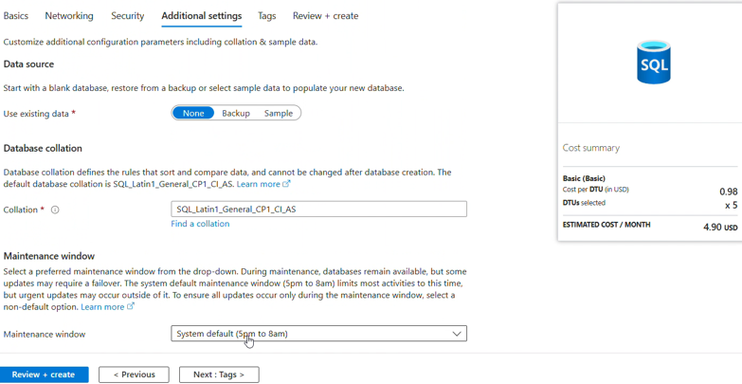
- Có 3 trường hợp Data source (khởi tạo ban đầu dữ liệu)
- None: Tạo một cơ sở dữ liệu trống hoàn toàn (không có bảng,dữ liệu)
- Backup: Sử dụng bản sao lưu của một cơ sở dữ liệu khác (nếu bạn đã sao lưu trước đó)
- Sample: Tạo sẵn cơ sở dữ liệu chứa mẫu dữ liệu của Microsoft để bạn có thể thử nghiệm
→ Nhấn Next: Tags

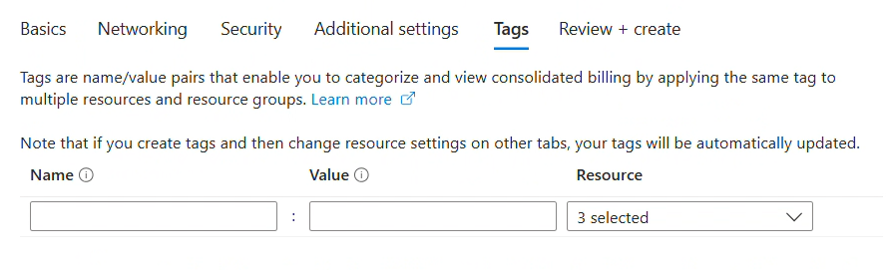
→ Nhấn Next: Review + create
→ Tiếp tục Nhấn create

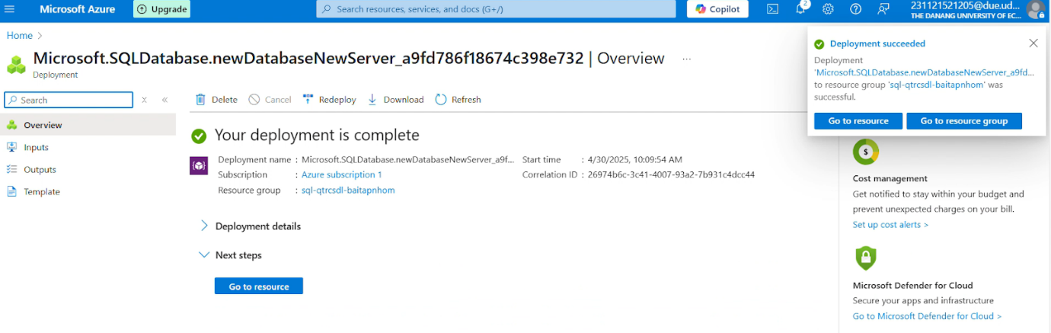
Đã tạo thành công
→ Nhấn Go to resource

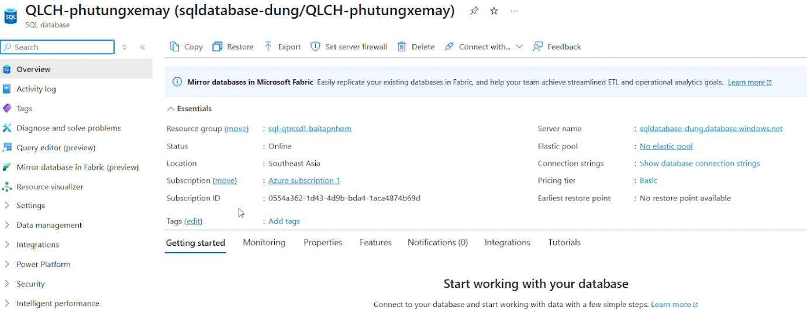
Những thông tin các thành phần chính của cơ sở dữ liệu
→ Nhấn Monitoring (theo dõi hiệu suất của cơ sở dữ liệu)
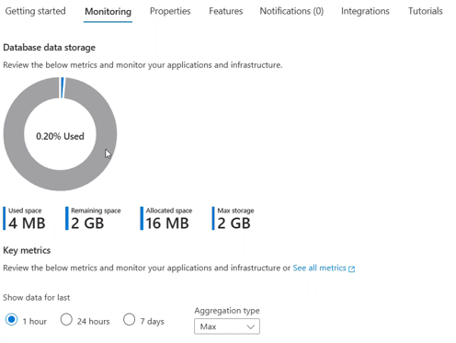
Thấy số lượng dữ liệu đã được sử dụng, còn trống và tối đa giới hạn

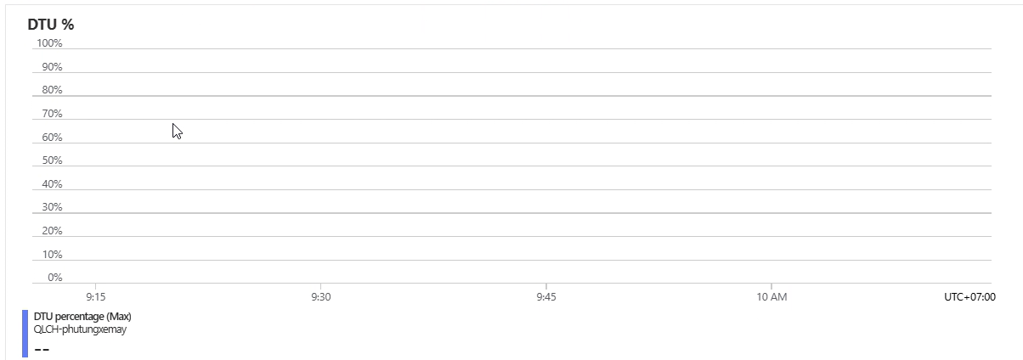
Giúp nhận biết thời điểm hệ thống nào được tải lên hoặc dư thừa tài nguyên để điều chỉnh gói phù hợp

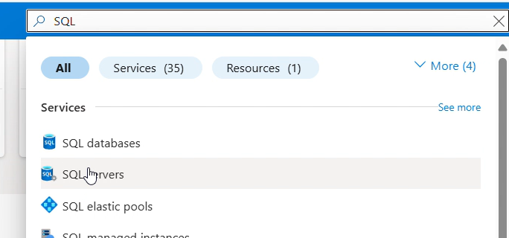
→ Tìm kiếm và nhấn SQL servers

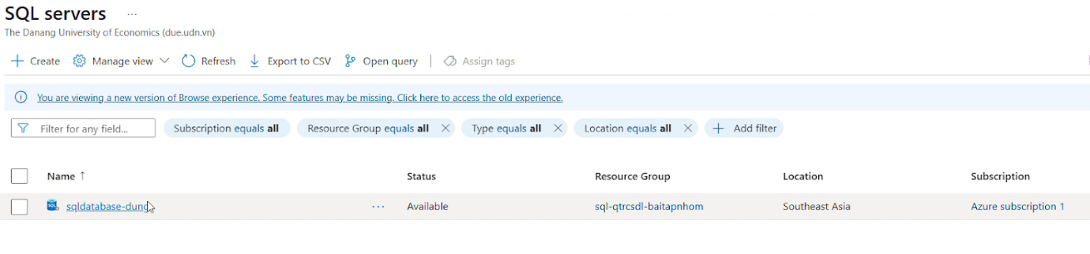
→ Nhấn sqldatabase-dung

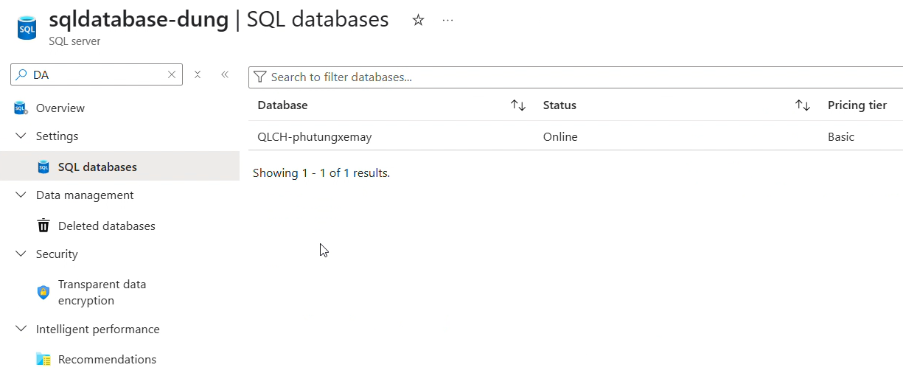

BƯỚC 2: Đưa dữ liệu đã có ở database QLCH_PhuTungXeMay lưu trữ trên server của azure
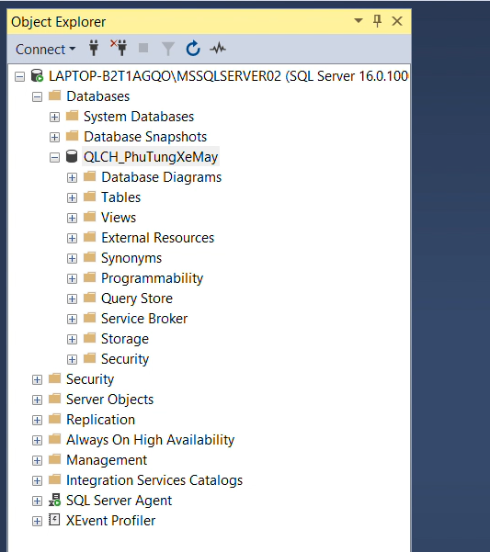
Vào server chứa database QLCH_PhuTungXeMa
- Kích chuột phải vào database QLCH_PhuTungXeMay,chọn Tasks -> Deploy Database to Microsoft Azure SQL Database…
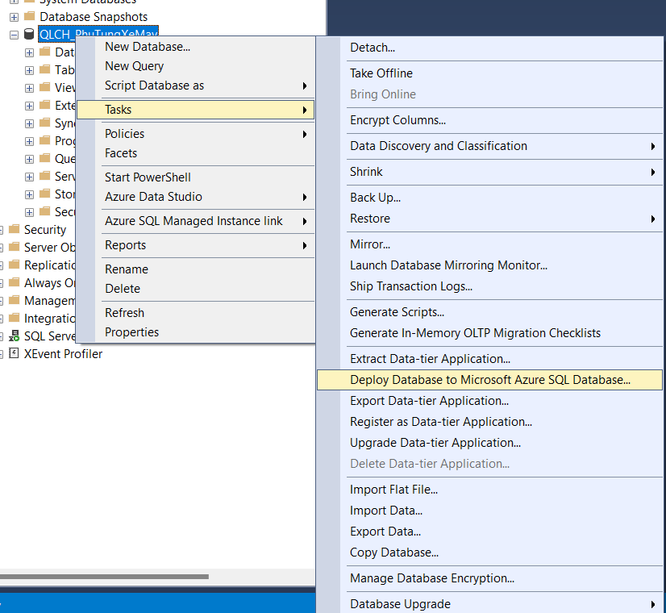
Bước khởi đầu cho quá trình di chuyển dữ liệu lên Azure

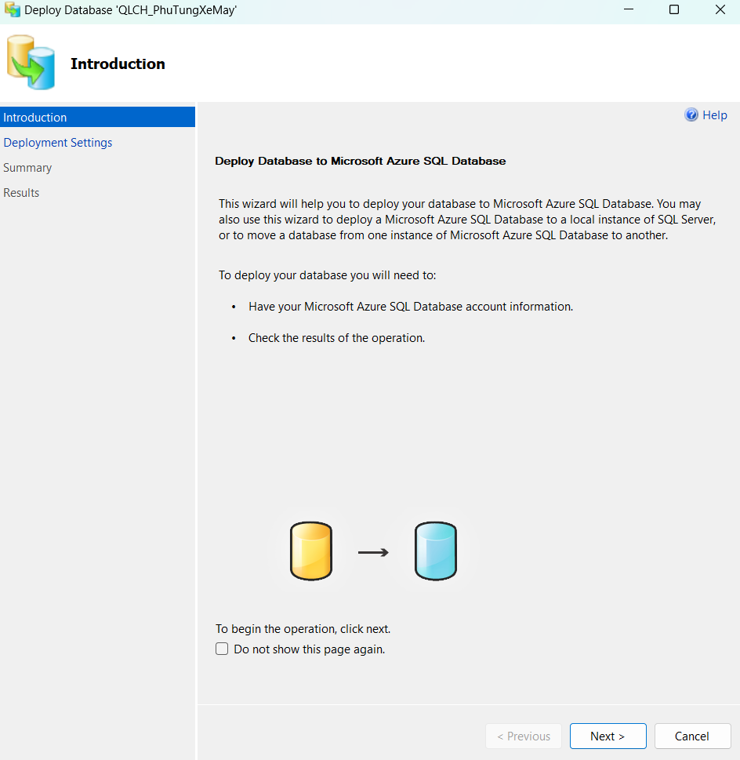
Nhấn Next
Chọn Connect… kết nối server vừa tạo trên Azure
- New database name: đặt tên cho cơ sở dữ liệu trên Azure
- Cấu hình các thông số Azure như:
- Edition (phiên bản): Basic, Standard, Premium...
- Maximum database size(Kích thước cơ sở dữ liệu tối đa)
- Service Objective (Mục tiêu dịch vụ)
- Đây là bước quan trọng đảm bảo việc phát triển khai thành công và hoạt động cơ sở dữ liệu đúng nhu cầu trên nền tảng đám mây.
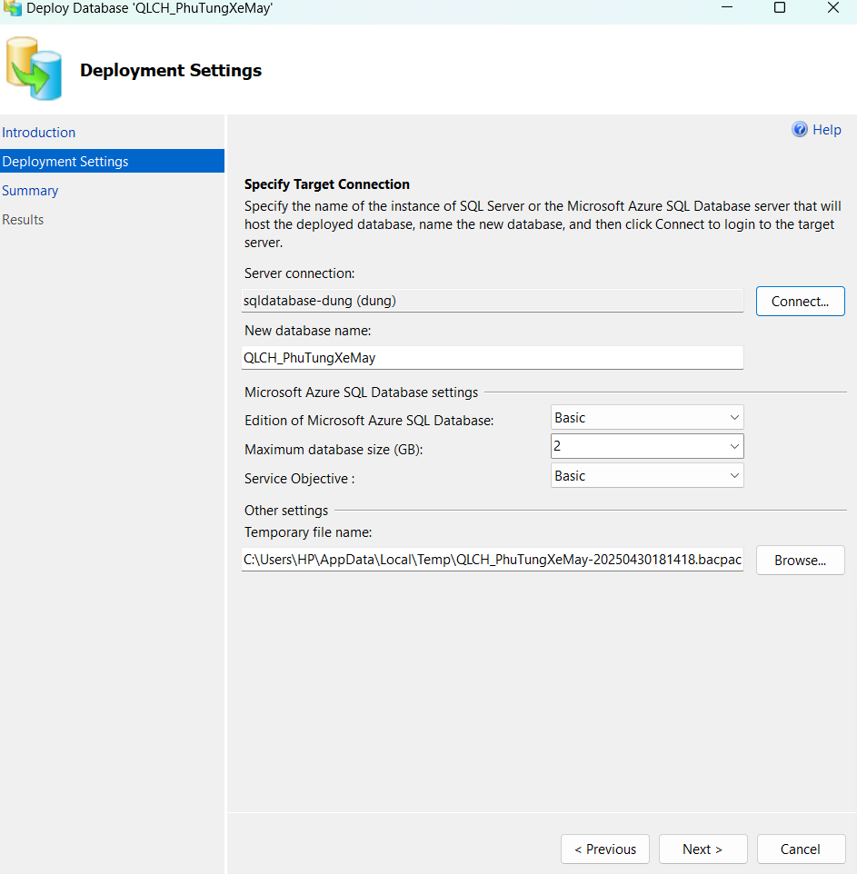
Triển khai cơ sở dữ liệu lên cơ sở dữ liệu Microsoft Azure SQL từ SSMS

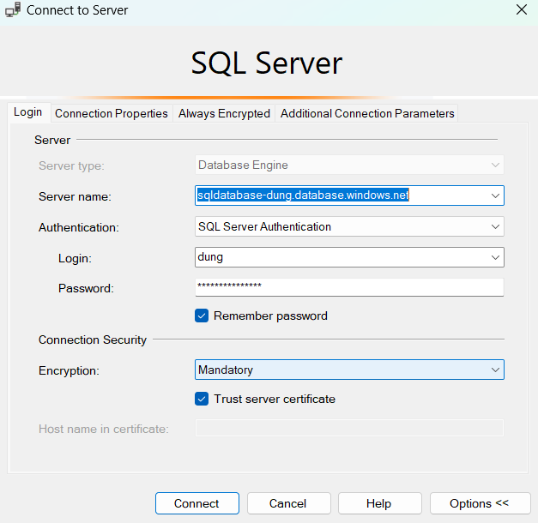
Đăng nhập vào server

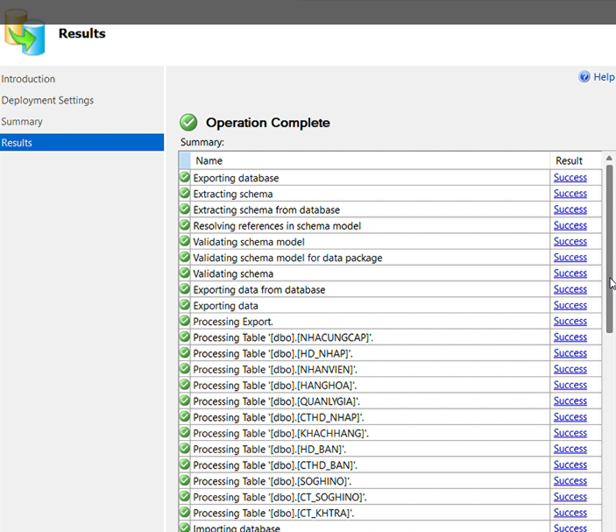

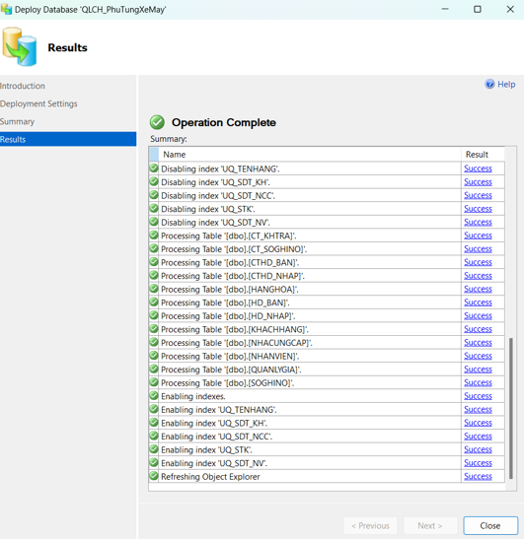
Di chuyển dữ liệu thành công

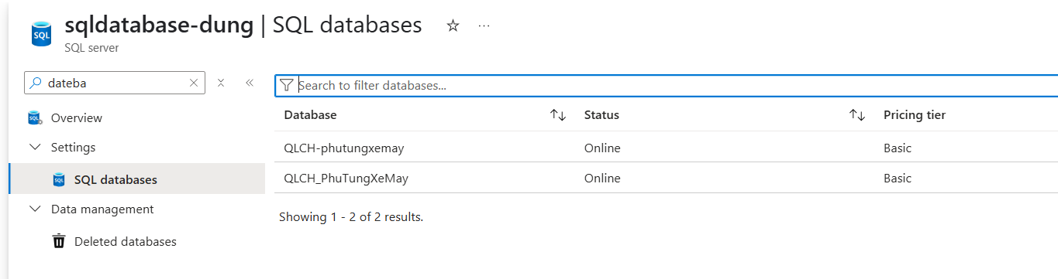
Kết quả sau khi hoàn thành bước 2 dữ liệu đã được đưa lên Azure

BƯỚC 3: Kiểm tra dữ liệu

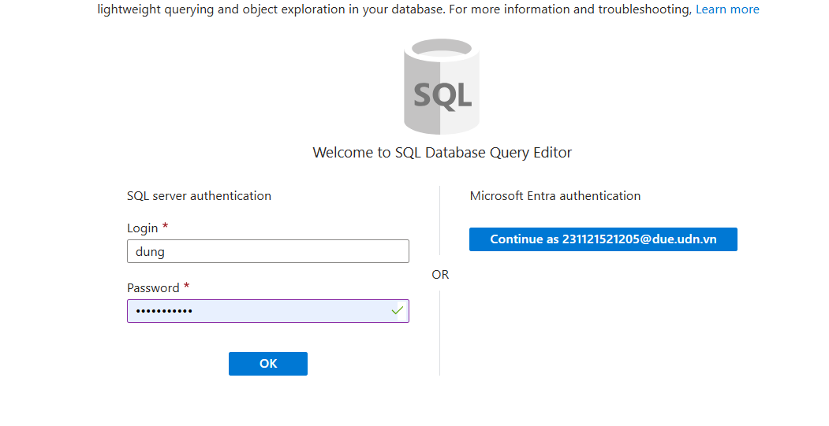

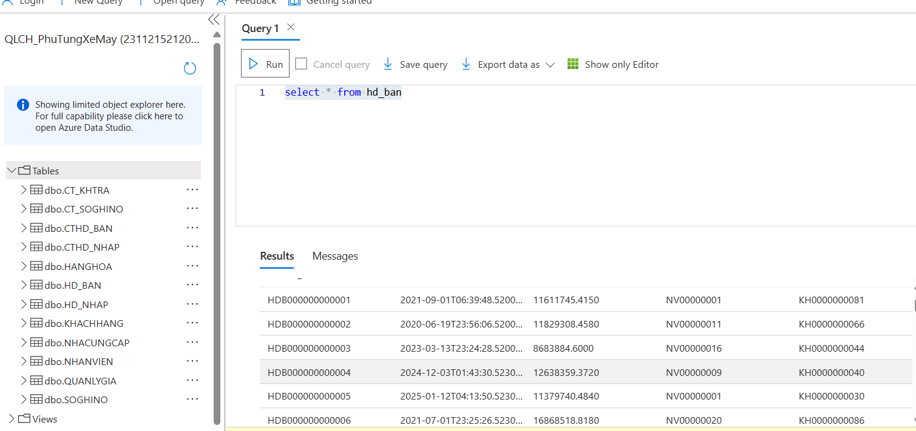

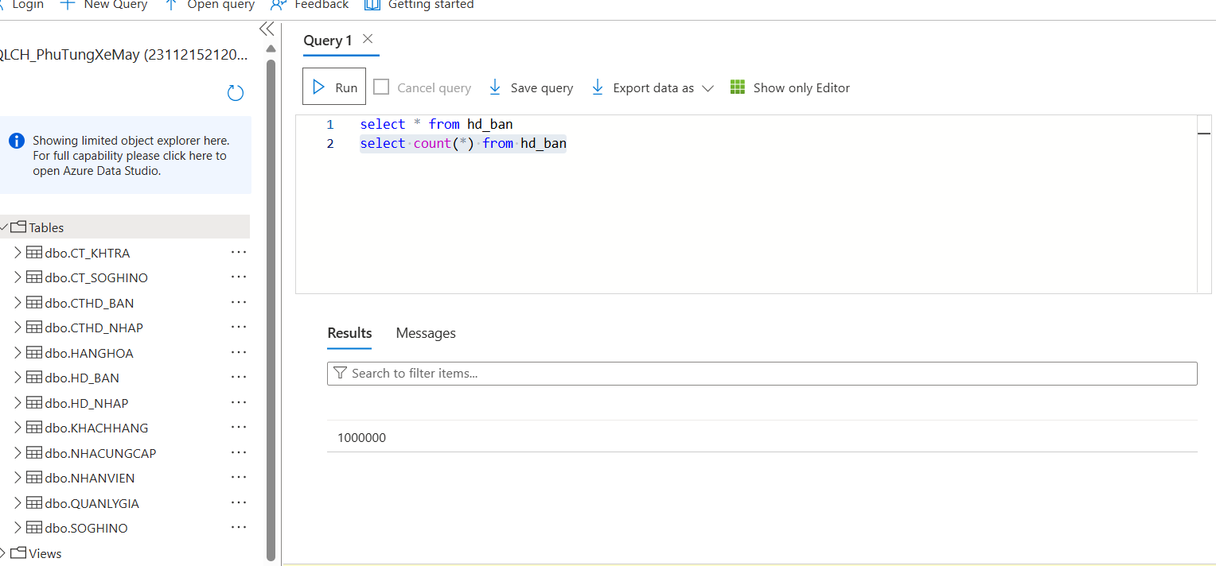

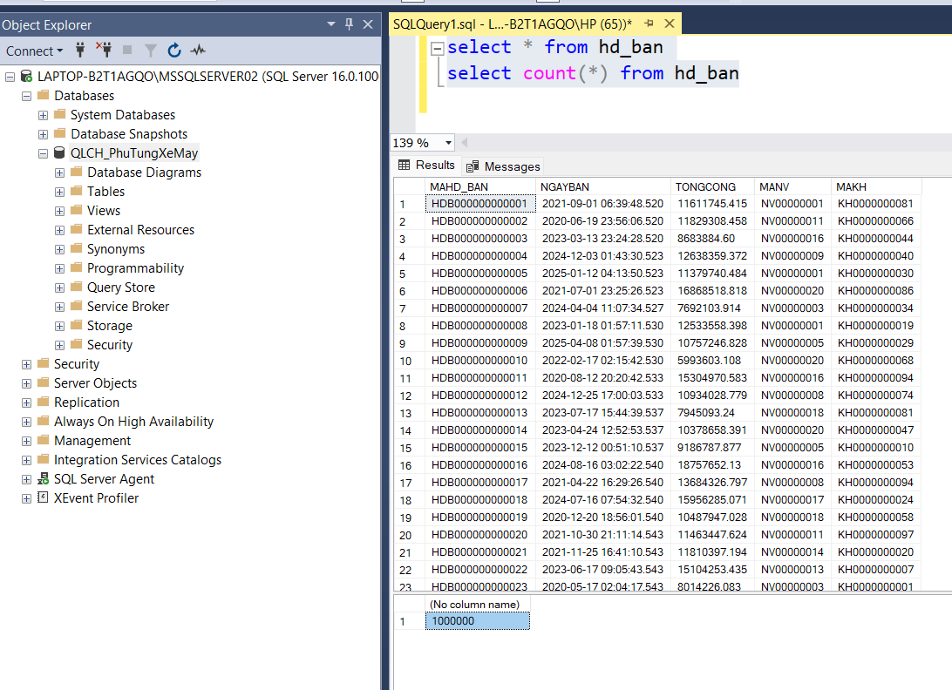

- Chúng ta có thể đăng nhập SQL server bằng tài khoản Azure

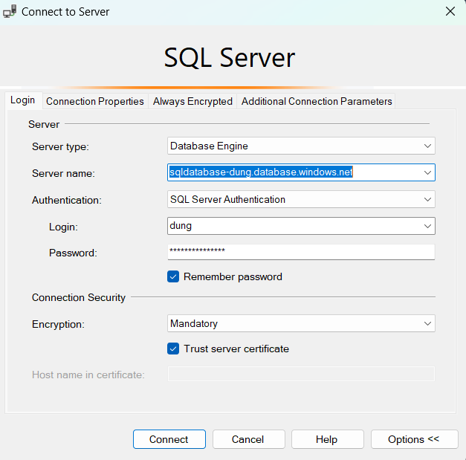

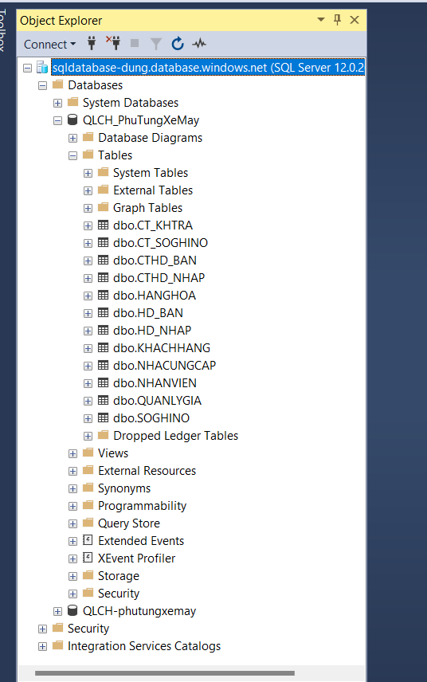

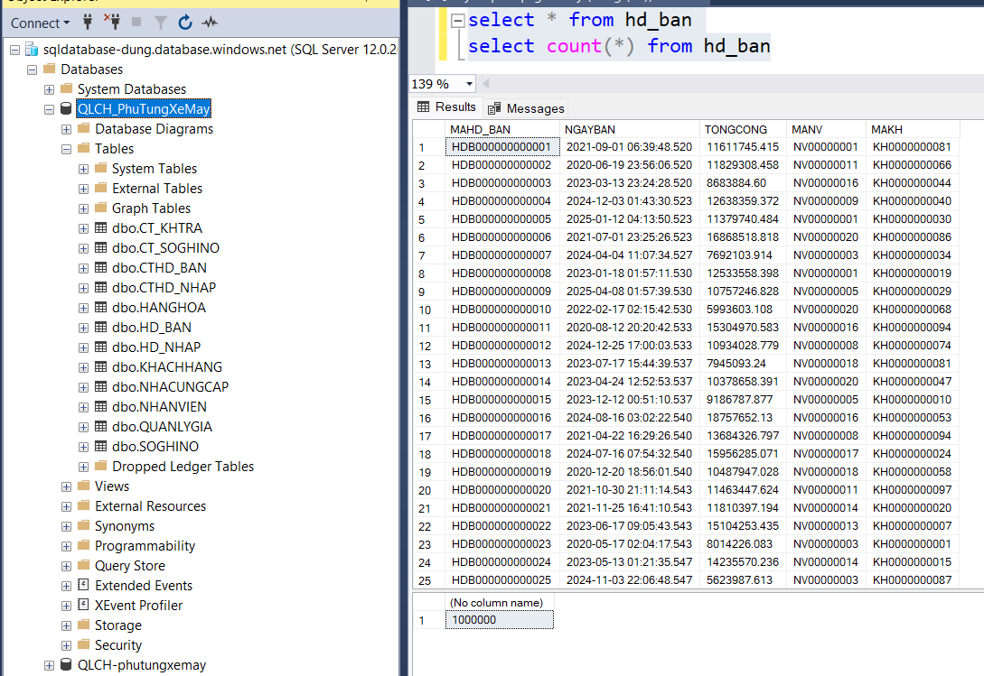

- Cách 2: Dùng Import and Export data tier Application SQLServer
Bước 1: Tương tự tạo SQL server và SQL database trên azure (Nếu chưa có)
Bước 2: Đưa dữ liệu đã có ở database QLCH_PhuTungXeMay lưu trữ trên server của azure

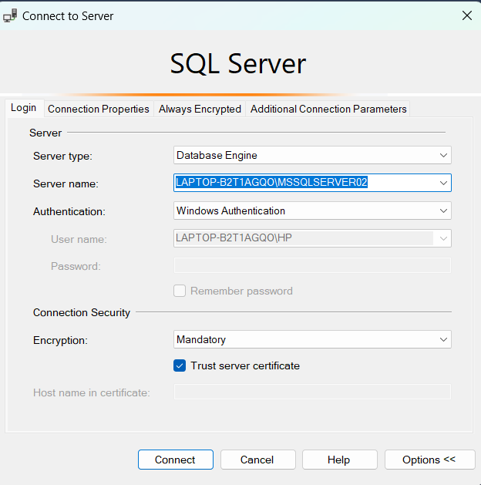
Đăng nhập vào server chứa database QLCH_PhuTungXeMay

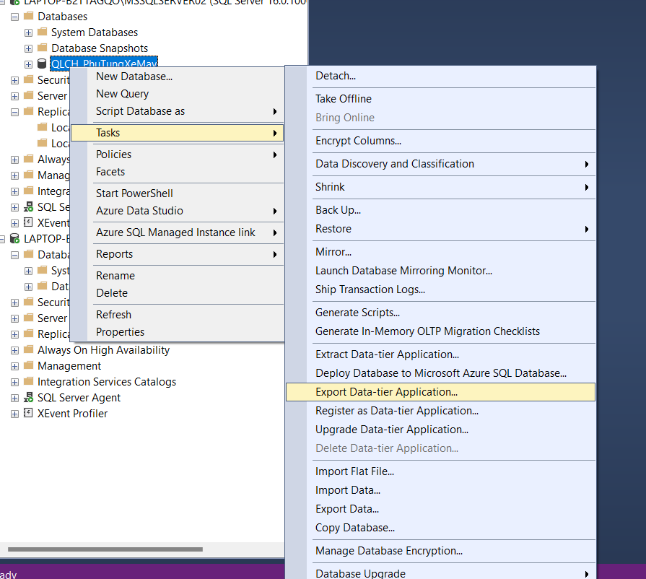
Kích chuột phải, chọn Tasks, chọn Export Data-tier Application
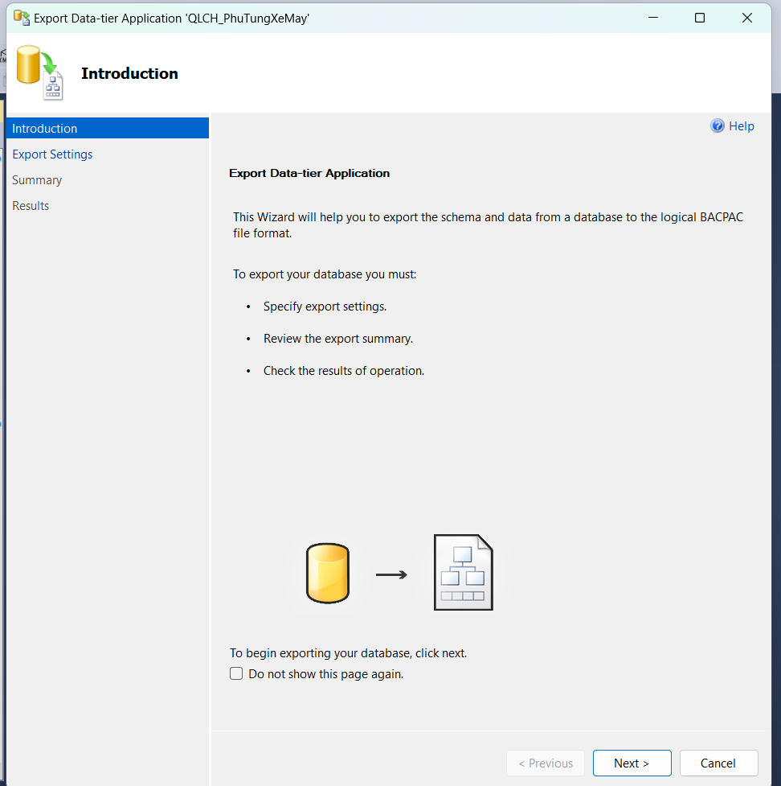
Nhấn Next

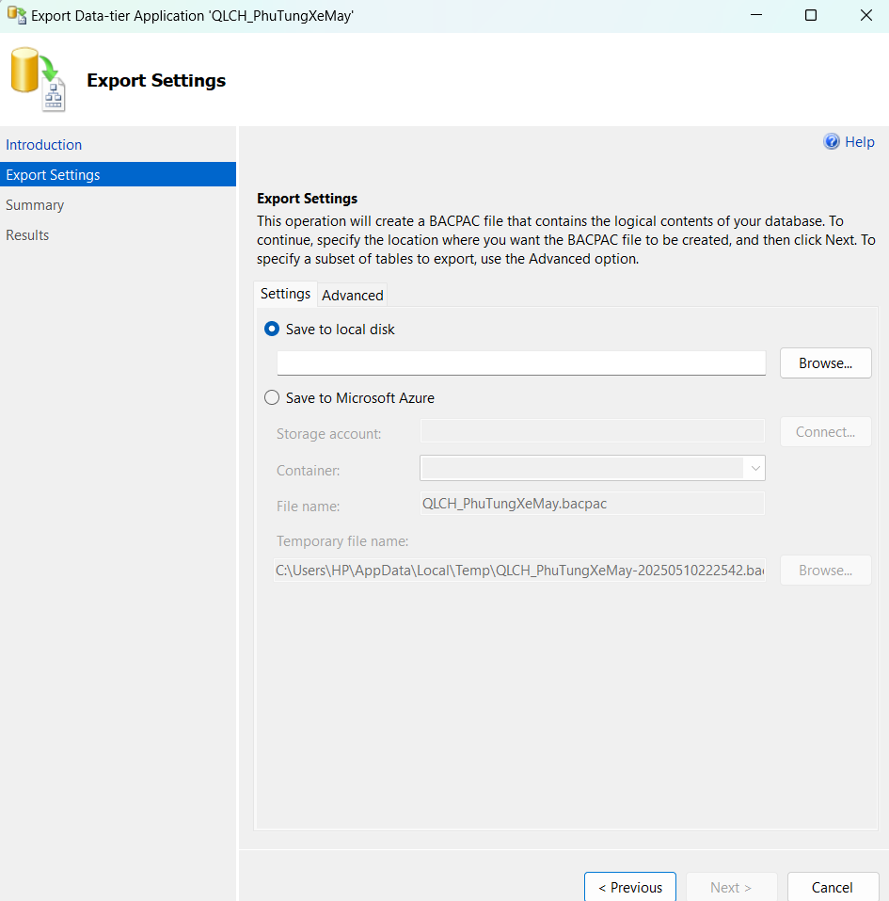

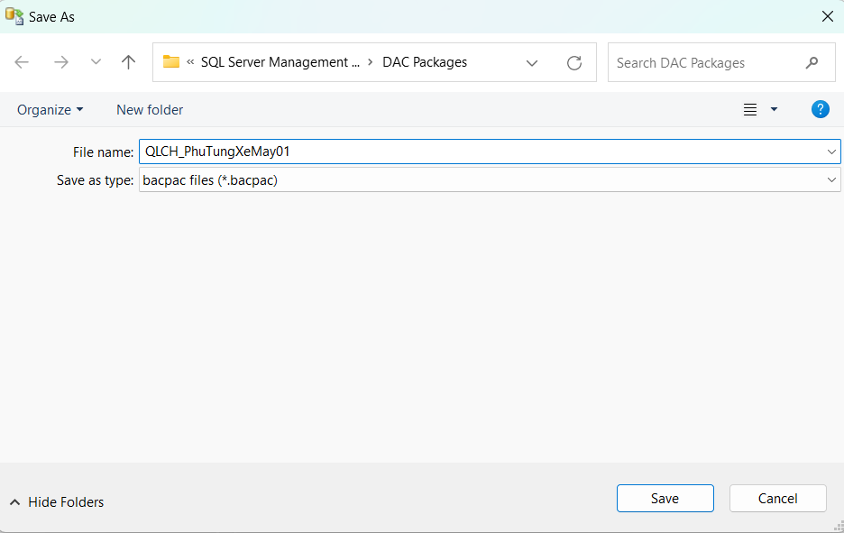
Đặt tên datebase mới

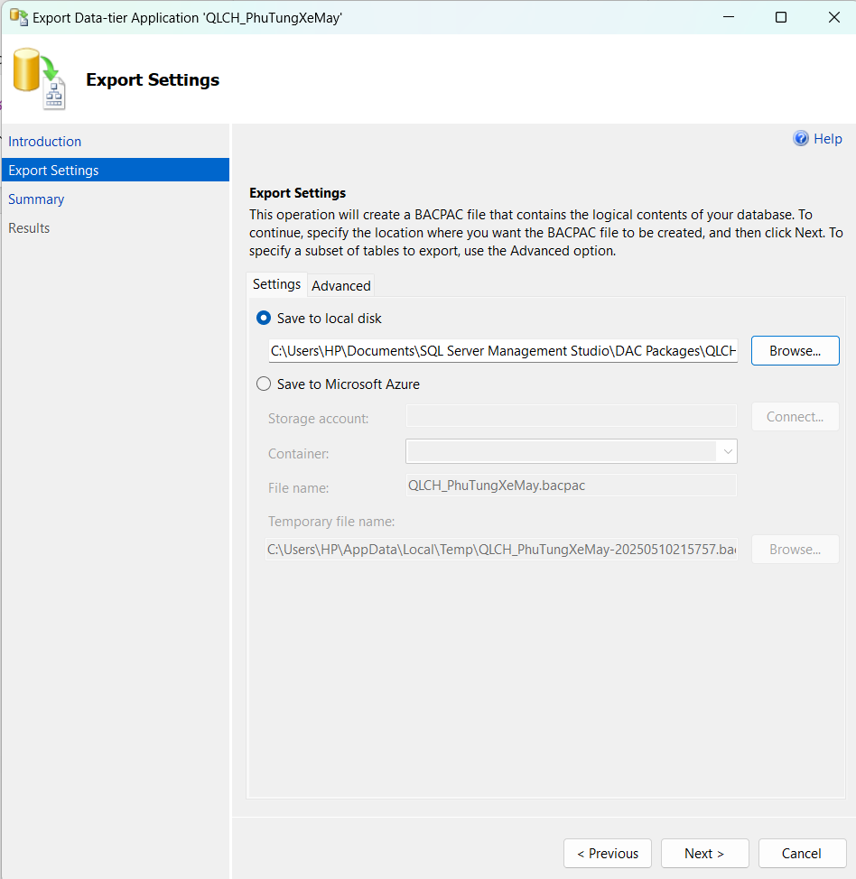

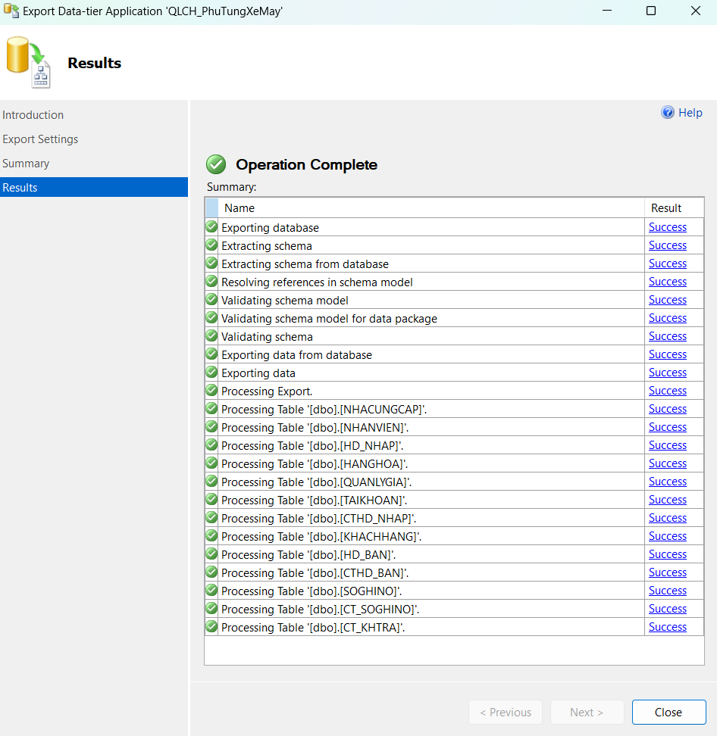
Chạy thành công

Bước 3: Đăng nhập vào tài khoản Azure

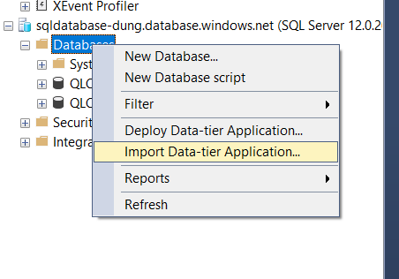
Kích chuột phải, chọn Import Data-tier Application

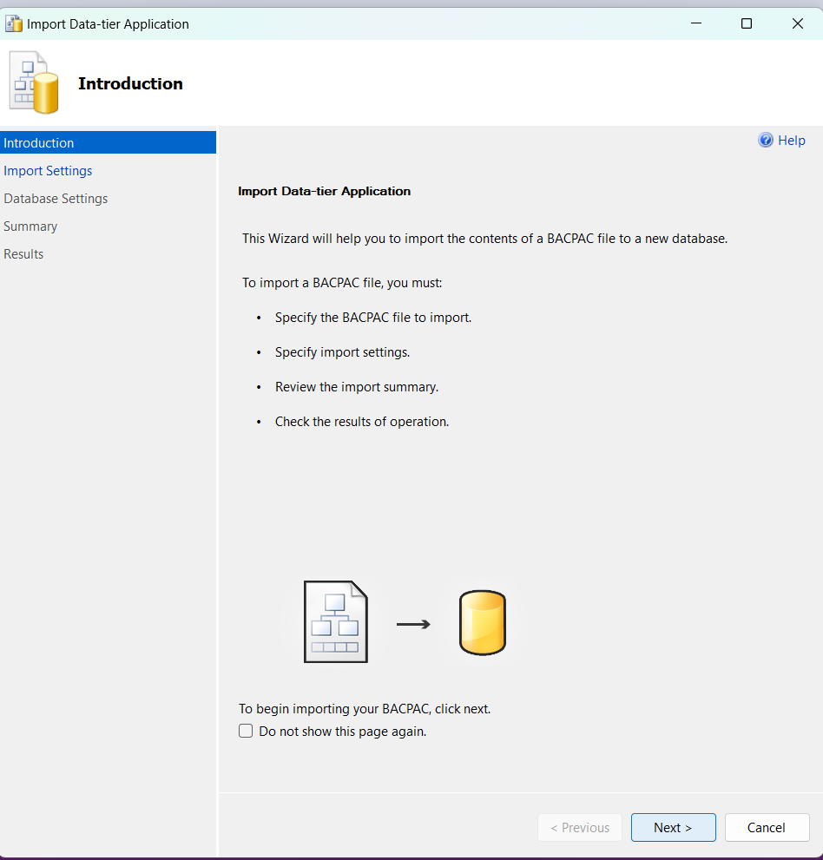

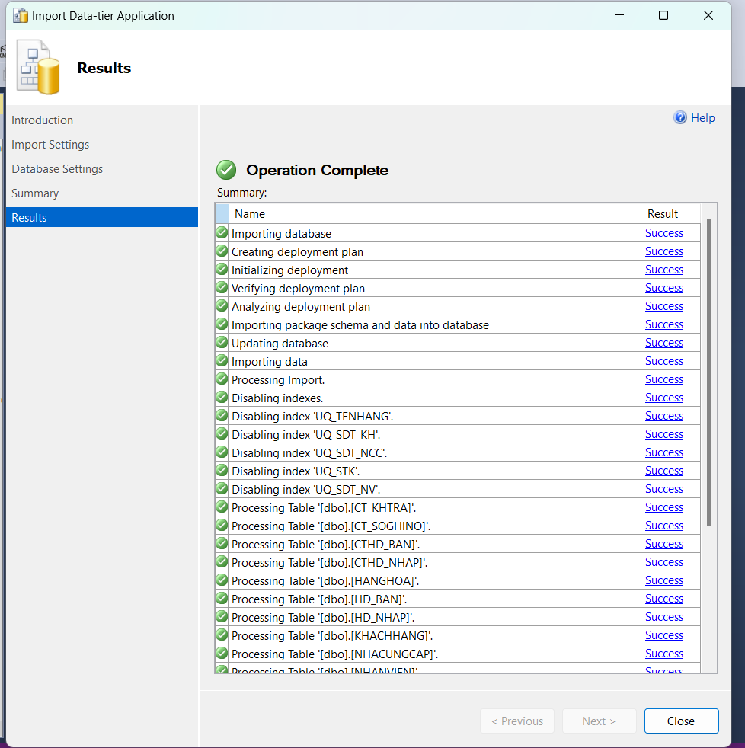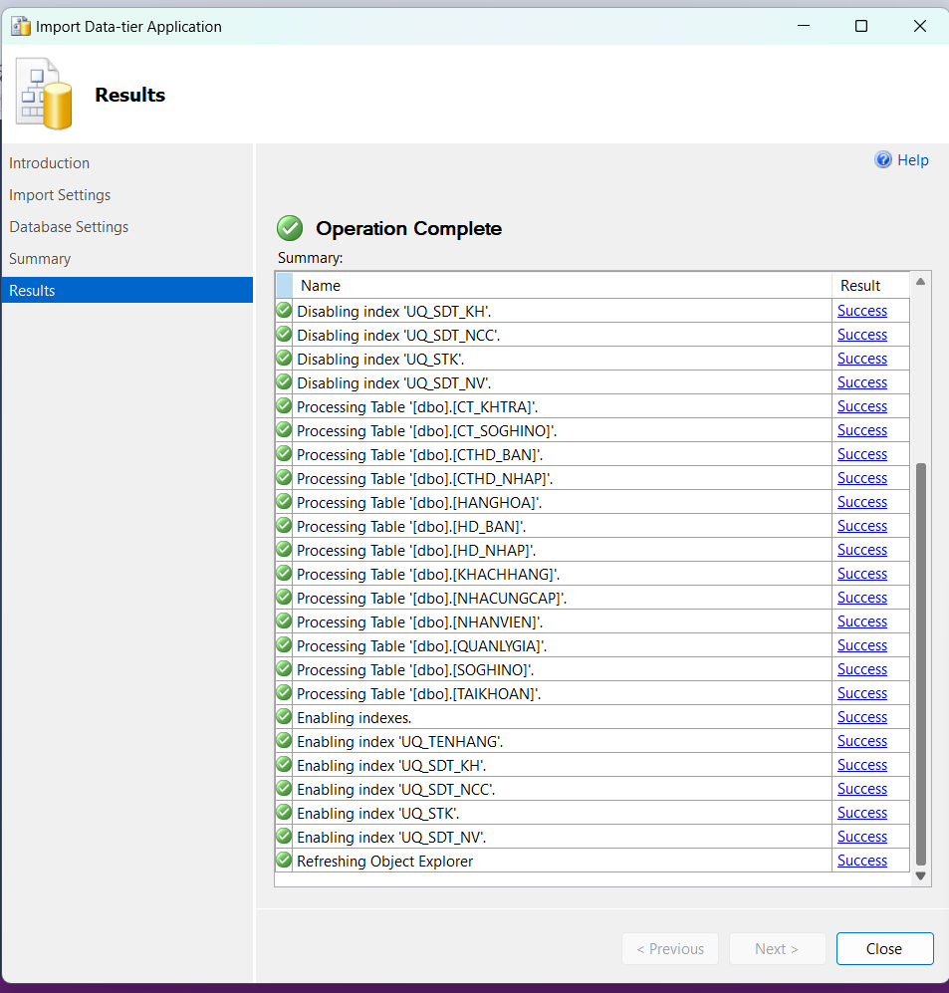
Bước 4: Kiểm tra dữ liệu

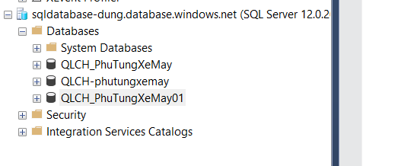

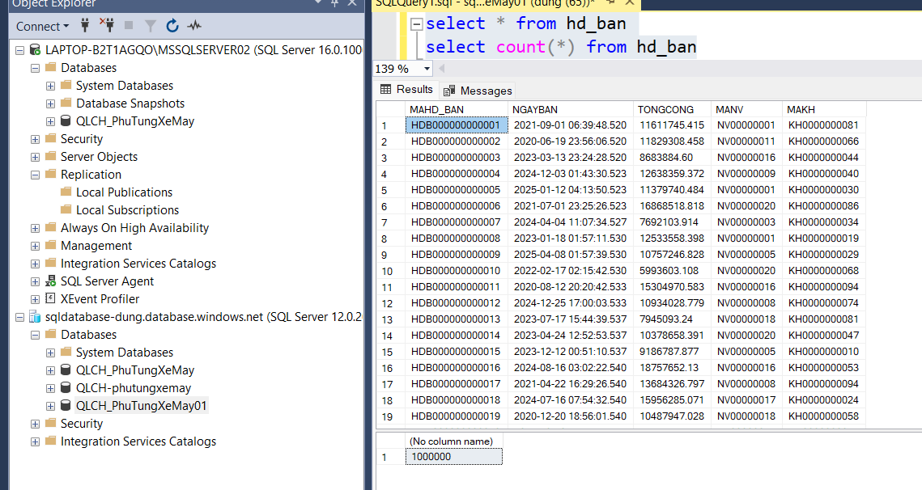

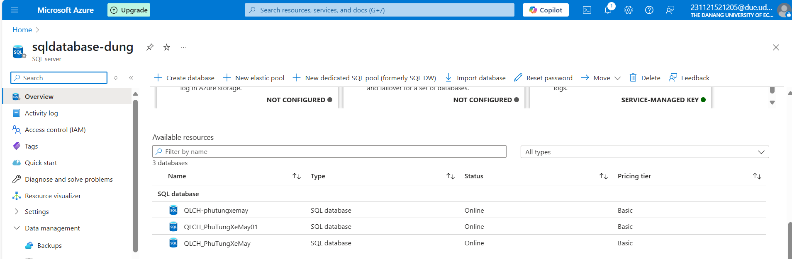

Đặt lịch mã hóa tự động dữ liệu theo ngày
bước 1: Tạo job mới
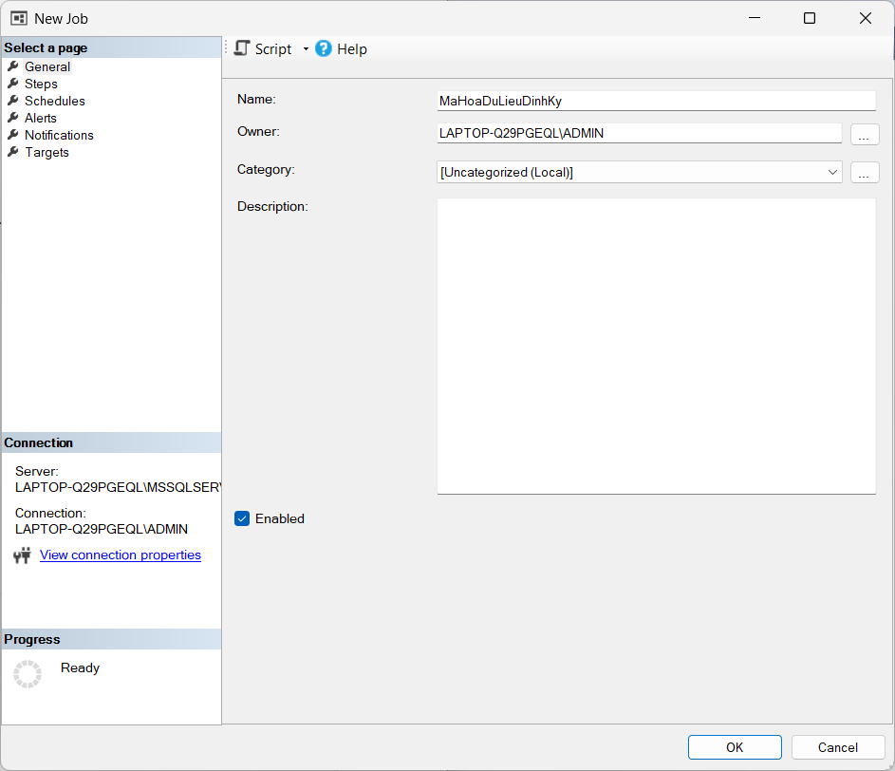
bước 2: Gọi thủ tục
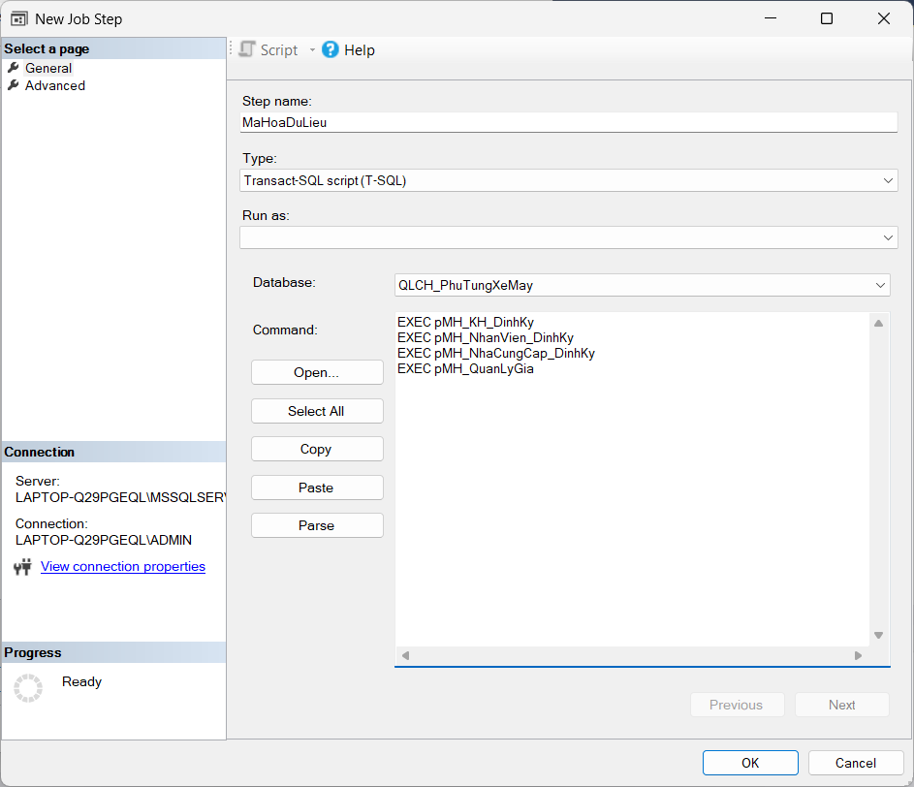
- bước 3: thiết lập lịch chạy hằng ngày
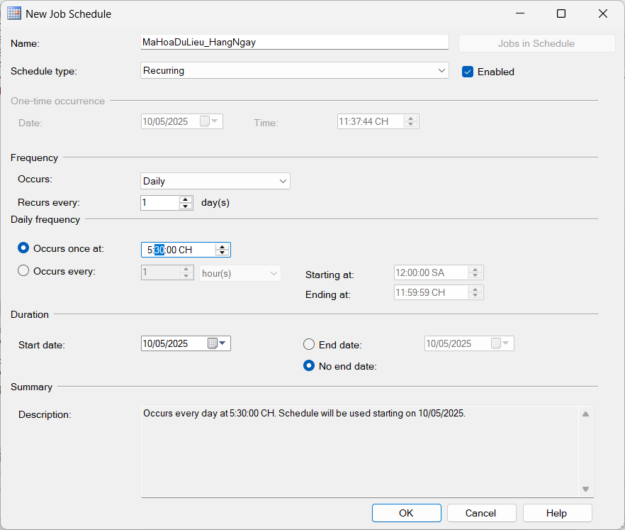
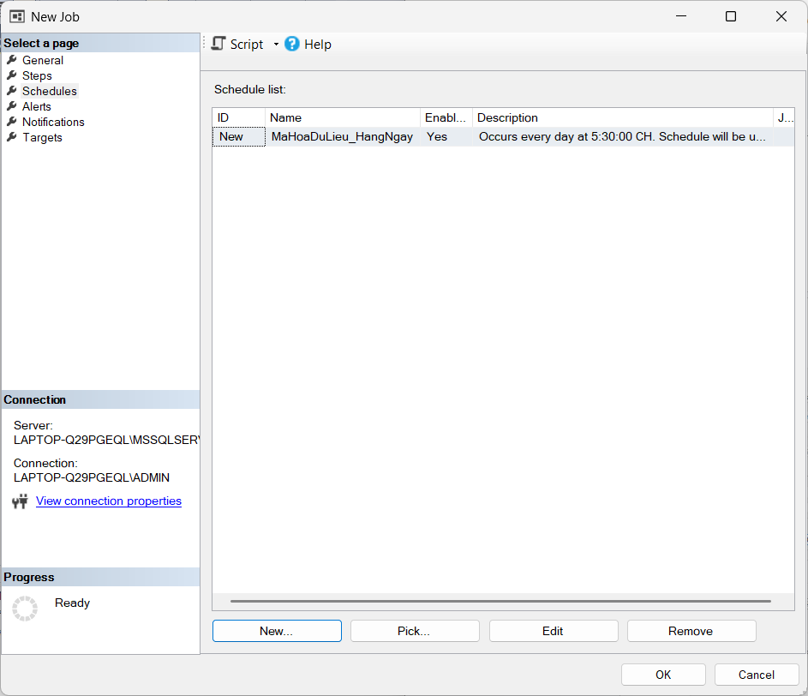
bước 4: LƯU
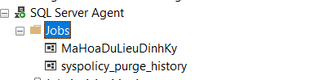

LÀM VIỆC VỚI CƠ SỞ DỮ LIỆU

Phân chia công việc
(Click chuột phải vào bảng 🡪 Worksheet Object 🡪 Open để sửa)

....

...

